Казахский национальный университет имени аль-Фараби

УДК 811.161.1'42 (043) На правах рукописи

ИСКЕНДИР АККУРАЛАЙ АБДИУАЛИЕВНА

ЭПИСТОЛЯРНЫЙ ДИСКУРС: КОММУНИКАТИВНЫЙ И ЛИНГВОДИДАКТИЧЕСКИЙ ПОТЕНЦИАЛ

8D01704 – Русский язык и литература

Диссертация на соискание степени
доктора философии (PhD)

Научные консультанты:
д. филол. н., профессор Ж.К. Туймебаев
Казахский национальный
университет имени аль-Фараби

Зарубежный консультант:
д. филол. н., профессор Д.С. Кулмаматов
Узбекский государственный университет мировых языков
Ташкент, Узбекистан

Республика Казахстан
Алматы, 2025 г.
СОДЕРЖАНИЕ

НОРМАТИВНЫЕ ССЫЛКИ…………………………………..……….… | 3
ОПРЕДЕЛЕНИЯ…………………………………………………...………. | 4
ОБОЗНАЧЕНИЯ И СОКРАЩЕНИЯ………………………………......... | 6
ВВЕДЕНИЕ………………………………………………………..……....... | 7
1 ЭПИСТОЛЯРНЫЙ ДИСКУРС В ИСТОРИКО-КУЛЬТУРНОМ И ЛИНГВОИСТОЧНИКОВЕДЧЕСКОМ КОНТЕКСТЕ
1.1 Лингвоисточниковедческий аспект изучения эпистолярия…………... | 15
1.2 Историко-культурный контекст эпистолярного дискурса…………….. | 21
1.3 Типы и жанры эпистолярных текстов………………………………….. | 24
2 КОММУНИКАТИВНЫЙ ПОТЕНЦИАЛ ЭПИСТОЛЯРНЫХ ТЕКСТОВ
2.1 Эпистолярный дискурс и социально-прагматические отношения…... | 31
2.2 Семантико-стилистический аспект эпистолярного дискурса казахстанских ученых……………………………………………………..… | 35
2.3 Социально-культурные аспекты коммуникации ученых как источник научной информации и языковые средства выражения намерений в письмах………………………………………………...……………………... | 39
3 СОВРЕМЕННЫЕ ТЕНДЕНЦИИ ИЗУЧЕНИЯ ЭПИСТОЛЯРНОГО ДИСКУРСА В ЛИНГВОДИДАКТИЧЕСКОМ АСПЕКТЕ
3.1 Эпистолярные тексты в контексте современных образовательных технологий…………………………………………………………………… | 109
3.2 Речевой этикет в эпистолярных текстах: лингводидактические задания………………………………………………………………………... | 120
3.3 Методические рекомендации по работе с эпистолярными текстами в процессе обучения……………………………………………………….…... | 123
ЗАКЛЮЧЕНИЕ………………………………………………….…………. | 128
СПИСОК ИСПОЛЬЗОВАННОЙ ЛИТЕРАТУРЫ…………………..….. | 131
СПИСОК АРХИВОВ И ФОНДОВ……………………………………….. | 139
Приложение А. – Именной указатель, составленный на материале эпистолярных текстов
Приложение Б. – Фрагменты писем из личного архива А.С. Аманжолова

НОРМАТИВНЫЕ ССЫЛКИ

В настоящей диссертации использованы ссылки на следующие стандарты:

Закон Республики Казахстан об образовании (с изменениями и дополнениями по состоянию на 10.09.2023 г.) // https://online.zakon.kz/Document/?doc_id=30118747

Закон Республики Казахстан о науке и технологической политике от 1 июля 2024 года №103-VIII 3РК // https://adilet.zan.kz/rus/docs/Z2400000103

Концепция развития высшего образования и науки в Республике Казахстан на 2023-2029 годы // https://adilet.zan.kz/rus/docs/P2300000248

Об утверждении ГОСО (государственных общеобразовательных стандартов высшего и послевузовского образования). Приказ Министра науки и высшего образования Республики Казахстан от 20 июля 2022 года № 2 // https://adilet.zan.kz/rus/docs/V2200028916

Правила организации учебного процесса по кредитной технологии обучения в организациях высшего и (или) послевузовского образования, утвержденные приказом Министерства образования и науки Республики Казахстан от 20 апреля 2011 года № 152. Зарегистрирован в Министерстве юстиции Республики Казахстан 27 мая 2011 года № 6976 // https://adilet.zan.kz/rus/docs/V1100006976

Типовые учебные программы цикла общеобразовательных дисциплин для организации высшего и (или) послевузовского образования. Приказ Министра образования и науки Республики Казахстан от 31 октября 2018 года № 603. Зарегистрирован в Министерстве юстиции Республики Казахстан 31 октября 2018 года № 17651 // https://adilet.zan.kz/rus/docs/V1800017651/history

Приказ Министра просвещения Республики Казахстан «Об утверждении типовых учебных программ по общеобразовательным предметам и курсам по выбору уровней начального, основного среднего и общего среднего образования» от 16 сентября 2022 года № 399 // https://surl.li/vlhapc

ОПРЕДЕЛЕНИЯ

Адресат – человек, к которому обращается кто-либо и принимает письменное сообщение в эпистолярной коммуникативной ситуации.
Адресант – человек, который обращается к кому-либо и отправляет письменное сообщение в эпистолярной коммуникации.
Дискурс (от франц. discourse – речь) – это «связный текст в совокупности с экстралингвистическими – прагматическими, социокультурными, психологическими и др. факторами; текст, взятый в событийном аспекте; речь, рассматриваемая как целенаправленное социальное действие…» [1, с. 136-137].
Заимствование – элемент чужого языка (слово, морфема, синтаксическая конструкция и т.п.), перенесенный из одного языка в другой язык в результате языковых контактов, а также сам процесс перехода элементов одного языка в другой [2, с.158-159].
Картина мира – отражение окружающего мира в голове человека и предстает как результат прошлого того народа, к которому мы себя причисляем [3, с. 70].
Коммуникация – общение людей; любое их взаимодействие с целью обмена информацией через различные виды речевой деятельности: аудирование, говорение, чтение, письмо и перевод.
Личностно-ориентированное обучение – обучение, при котором цели и содержание обучения, сформулированные в государственном образовательном стандарте, программах обучения, приобретают для студента личностный смысл, развивают мотивацию к обучению [4, с. 106].
Лингводидактика – (от лат. lingua – язык + греч. didaktikos – поучительный) – общая теория обучения языку. Термин был введен в научный оборот акад. Н.М. Шанским в 1985 г. [5, с. 126].
Метод обучения – совокупность способов взаимосвязанной деятельности преподавателя и учащихся, направленных на достижение целей образования, воспитания и развития обучаемых [5, с. 137].
Педагогический дискурс – это вид дискурса, который создается субъектами образовательного процесса вуза в коммуникативно-речевом взаимодействии на основе ценностных установок, целей, знаний, рефлексии, осуществляется в мыследеятельности, речи, текстах, направлен на поиск и выбор индивидуально-личностных и профессиональных смыслов педагогической деятельности, выступая средством формирования дискурсивно-проективной компетентности будущего учителя [6, с. 22].
Речевой этикет – система устойчивых формул общения, принятых обществом и предписываемых им для установления речевого контакта между собеседниками, поддержания и прерывания контакта в избранной тональности.
Цифровизация – процесс, направленный не только на оцифровку всех мировых ресурсов (создание цифровых копий), но и формирование сетевых платформ взаимодействия, с целью получения прогнозируемого и результата от любого управляющее воздействие [7, с. 31].
Языковая картина мира – исторически сложившаяся в обыденном сознании данного языкового коллектива и отраженная в языке совокупность представлений о мире, определенный способ концептуализации действительности [8].
Эпистолярный дискурс – речевое произведение, которое создано и функционирует в условиях определённой национально-временной эпистолярной традиции, имеющее письменную форму; реализуется во всём многообразии его когнитивно-коммуникативных функций [9, с. 140].

ОБОЗНАЧЕНИЯ И СОКРАЩЕНИЯ

в. | век
гг. | годы
греч. | греческий
дат. | датский
др. | другие
ед. | единиц
кон. | конец
лат. | латинский
мн. др. | многое другое
нач. | начало
нем. | немецкий
общ. ред.  РЯЛ | общая редакция  русский язык и литература
польск. | польский
противоп. | противоположное
пр. | прочие
рис. | рисунок
см. | смотреть
соавт. | соавторство
спец. | специальный
ср. | сравнить
и т.д. | и так далее
т.е. | то есть
т.п. | тому подобное

ВВЕДЕНИЕ

В последние десятилетия ХХ века в области языкознания большое внимание уделялось вопросам взаимодействия общества и языка, а также взаимоотношениям языка и его носителей. В данной парадигме, объектом которой является язык, достаточно сильный акцент делается на его состоянии в синхронии, хотя необходимо отметить для полноценного изучения положения русского языка в данном случае необходимо учитывать его функционирование и в диахронии. В изучении развития основных направлений русского литературного языка исследователями были избраны отличающиеся от художественной литературы тексты, такие как памятники письменности прошлого, рассматриваемые в их частном синхроническом отрезке, вместе с тем отражающие состояние языка в диахронии. Определяя взаимодействие между существующим миром носителя языка и его непосредственным отражением на страницах письма, жанр эпистолярий остается одним из малоизученных направлений в казахстанской русскоязычной лингвистике.
Научный интерес к выявлению развития взаимовлияния эпистолярного наследия казахстанских ученых в аспекте синхронических отрезков для полноценного определения динамики становления русского литературного языка представляется нам его основным истоком формирования.
Актуальность диссертации обусловлена несколькими факторами. Во-первых, обращением к семейным архивным фондам ученых-филологов (таких как Н.Т. Сауранбаев, Д.А. Монгуш, А.С. Аманжолов, И.Г. Добродомов, Э.Р. Тенишев) и писателей (в частности, Х. Ергалиев), что позволяет охарактеризовать их как носителей элитарной речевой культуры, владеющих несколькими языками и внесших значительный вклад в развитие национальной культуры, лингвистической и педагогической национальной школы. Во-вторых, несмотря на имеющиеся работы, комплексного исследования текстов, относящихся к разным периодам и включающих в себя творчество выдающихся личностей, излагавших свои суждения в переписке, столь актуальной для лингвистики в целом и для лингводидактики, до сих пор не проводилось. Также не проводился комплексный анализ архивных материалов казахстанских ученых-филологов с точки зрения представленности в них эпистолярного наследия и выявления их коммуникативного и лингводидактического потенциала.
В-третьих, возрастающий интерес к проблемам межличностной коммуникации в профессиональной среде, а также к педагогическим аспектам использования эпистолярных текстов в образовательной практике также делает актуальным данное исследование. Изучение писем ученых-лингвистов позволяет не только лучше понять их научные достижения, но и раскрыть особенности языка, используемого в научных сообщениях с выявлением лингводидактического потенциала анализируемых текстов.
Цель исследования – дать комплексный (лингвоисточниковедческий и лингводидактический) анализ эпистолярного наследия казахстанских ученых-филологов сер. XX – начала XXI вв. на основе используемых ими коммуникативных стратегий.
При этом следует отметить, что цель исследования достигается привлечением разнообразных источников, что подтверждает правомерность включения в список анализируемого эпистолярного наследия советских (российских) ученых И.Г Добродомова и Э.Р. Тенишева. Будучи тюркологами, они вели активную переписку с казахстанскими учеными, их научная деятельность тесно связана с Казахстаном, и они внесли огромный вклад в развитие тюркологии и подготовку научных кадров.
Задачи:
  - охарактеризовать метаязык исследования, установить границы понятий;
  - составить корпус эпистолярных источников с опорой на государственные и семейные архивы ученых-филологов и провести классификацию содержащихся в них языковых единиц;
  - исследовать функции и особенности коммуникативных актов в письмах ученых-филологов с акцентом на выявление языковых средств, используемых для выражения коммуникативных намерений и достижения поставленных коммуникативных задач;
  - выявить коммуникативный потенциал эпистолярного текста в контексте социокультурной и языковой ситуаций;
  - охарактеризовать лингводидактический потенциал эпистолярного дискурса и разработать практические рекомендации по его использованию в научно-учебной коммуникации школьников и студентов;
Объектом исследования является эпистолярное наследие ученых-филологов, в том числе специалистов в области русского языка, методики обучения русскому и казахскому языка, тюркологии.
Предмет исследования составляют языковые средства различных уровней, направленные на проявление коммуникативных закономерностей, характерных для эпистолярного наследия ученых, и их значение в подготовке профессиональных кадров.
Источниками для исследования послужили государственные и семейные архивы городов Алматы, Астаны и Ташкента, в которых хранятся письма ученых сер. ХХ – начала ХХІ вв. В первую очередь, одного из основателей казахского языкознания, советского лингвиста-тюрколога Н.Т. Сауранбаева (1910–1958 гг.), народного поэта-писателя Казахстана, ветерана ВОВ Х. Ергалиева (1916-1997 гг.), советского и российского лингвиста Д.А. Монгуша (1928–2017 гг.), казахстанского лингвиста-тюрколога А.С. Аманжолова (1934–2012 гг.), советского и российского лингвиста-тюрколога И.Г. Добродомова (1935–2022 гг.), Э.Р. Тенишева (1921–2004 гг.), а также сайты, посвященные жизни и творчеству ученых, библиотечные фонды Российской Государственной библиотеки (г. Москва), Национальной библиотеки РК (г. Алматы), архив НИИ тюркологии и алтаистики КазНУ аль-Фараби, сайты вузов и др. В работе соблюдается хронологический порядок расположения документов эпистолярного наследия.
Материалом исследования является общий корпус документов, составивший 2073 единицы хранения. В том числе эпистолярного наследия – 915 единиц (531 письмо, 265 поздравительных открыток, 93 телеграммы). При этом корпус архивных материалов составил 1158 единиц хранения (дневников, фотографий, записок, официальной корреспонденции и др.).
По каждому ученому представлены количественные показатели. Так, общий корпус архива документов Н.Т. Сауранбаева включает 470 единиц хранения, содержащих 38 письменных текстов, 12 телеграмм в описи Дел под номерами, начиная с 321 по 355. При этом в двадцати письмах фондообразователь выступает адресантом, тогда как в оставшихся пятнадцати - адресатом.
В качестве источника привлекались материалы писателя Х. Ергалиева, собранные в папке документов личного происхождения, хранящиеся в фонде Национального архива Республики Казахстан (Фонд 247, Опись 1), всего 915 единиц хранения. Переписки включены в Дела под номерами, начиная с 89 по 97 гг., которые насчитывают 129 эпистолярных текстов, 92 поздравительные открытки, 74 телеграммы. Также источниками послужили личные фонды И.Г. Добродомова, хранящиеся в НИИ тюркологии и алтаистики КазНУ имени аль-Фараби, включающие 28 писем, 8 поздравительных открыток. Эпистолярий профессора А.С. Аманжолова составляет 650 единиц хранения из них 329 писем, 165 поздравительных открыток, 6 телеграмм, 13 почтовых карточек и т.д., у Д. А. Монгуш (из 21 единицы хранения - 7 эпистолярных текстов, 1 телеграмма, 13 поздравительных открыток). Архив А.С. Аманжолова в июле 2023 г. был передан на хранение в НИИ тюркологии и алтаистики КазНУ имени аль-Фараби семьей профессора.
Хронологические рамки исследования охватывают середину XX – начало XXI века. Такой временной диапазон выбран для более полного понимания контекста эпохи, когда наблюдаются изменения коммуникативной парадигмы в эпистолярном дискурсе, что, в свою очередь соответствует лингвоисточниковедческому исследовательскому подходу. Однако для анализа текста отобраны письма ученых на русском языке, относящиеся к периоду с 1946 по 1997 год. Эти письма свидетельствуют о билингвальной языковой способности адресатов и адресантов, которые в период активной переписки осуществляли коммуникацию как на русском, так и на казахском языках. Также выбор именно этих корпусов эпистолярного наследия в обозначенные периоды, обосновывается важным этапом в развитии филологической науки в условиях билингвальной коммуникативной ситуации, полилингвального и социально-культурного пространства Казахстана.
Теоретико-методологической основой исследования являются труды и научные концепции отечественных ученых в области эпистолярного жанра, корпусной лингвистики и прагматики: Н.И. Гайнуллиной, Э.Д. Сулейменовой, Л.В. Екшембеевой, Н.Ж. Шаймерденовой и зарубежных ученых-исследователей проблем дискурса: З. Харриса, У. Лабова, Дж. Граймса, Н. Лангакера и др.
Эпистолярный дискурс (обращения, семантика и др.) в устной и письменной коммуникации рассматривается в трудах таких российских ученых, как И.А. Паперно и Н.И. Формановская, при изучении исторического и культурного аспектов дискурса мы опирались на труды таких ученых, как Н.В. Силаева, Н.Ю. Бусоргина, Н.И. Белунова, Н.А. Каленова, Н.А. Ковалева, А.В. Курьянович, О.П. Фесенко. Анализ существующих теорий и концепций, связанных с эпистолярным дискурсом и личностью авторов писем основывается на теории языковой личности и вторичной языковой личности: труды В.В. Виноградова, Г.И. Богина, Ю.Н. Караулова, И.И. Халеевой и др.).
Методология исследования эпистолярного наследия казахстанских ученых представляет собой основу, позволяющую определить наши подходы и методы, используемые для достижения своей цели и решения поставленных в диссертации задач.
Методы, приемы, подходы исследования включают в себя комплексное изучение эпистолярного наследия ученых-филологов посредством дискурсивного, лингвоисточниковедческого, лингводидактического анализа, используя прием сплошной выборки.
Лингвоисточниковедческий анализ опирается на исторические события, повлиявшие на развитие эпистолярного жанра в различные эпохи и на изучение текстов с точки зрения «лингвистической информационности и лингвистического содержания» [10, с. 8], что позволяет выявить основные этапы развития эпистолярного жанра и его лингвостилистические особенности. Не менее важным при работе с эпистолярными материалами является культурологический анализ, а также применение контент-анализа при изучении содержания писем с целью выявления ключевых тем, мотивов и риторических приемов, а также частотности и контекста употребления определенных фраз и выражений. При анализе лингводидактического аспекта в работе использовались кейс-стадии, основанные на анализе конкретных примеров при изучении писем известных филологов и при анализе их содержания и структуры, определения влияния личности автора на стиль и содержание письма. В качестве эксперимента было проведено анкетирование респондентов для сбора данных о восприятии и значении писем в современном обществе (школьников и студентов). При описании современных тенденций проводилось исследование влияния цифровых технологий на эпистолярный жанр, а для сравнения также делался экскурс к письмам, отправленным с использованием электронных коммуникационных средств (электронная почта, социальные сети). Все названные методы помогают всесторонне исследовать эпистолярный дискурс в историко-культурном контексте и выявить основные тенденции и особенности данного явления.
Научная новизна исследования заключается в комплексном подходе к анализу эпистолярных текстов ученых-лингвистов, рассматриваемых не только как историко-культурное явление, но и как объект изучения с точки зрения их образовательной ценности. Новизна определяется также тем, что впервые обоснована и экспериментально проверена методика обучения русскому языку через использование текстов эпистолярного жанра на основе сопоставления образцовых текстов ученых-филологов и принятой в учебной практике работы с письмами. Также разработана и экспериментально апробирована методика работы с письмами, нацеленная на формирование коммуникативной компетенции, критического и исследовательского мышления.
Теоретическая значимость исследования определяется разработкой методики изучения эпистолярного наследия в билингвальном контексте Казахстана с учетом всех параметров и граней научной биографии ярких личностей и конкретных ситуаций дистанционного общения.
Эпистолярный дискурс представляет собой уникальную форму письменной коммуникации, которая включает в себя элементы как жанра, так и стиля. Теоретическая значимость исследования эпистолярного дискурса состоит прежде всего в дальнейшем развитии теории дискурса на основе эпистолярного наследия казахстанских ученых в билингвальном контексте, что способствует углублению понимания дискурсивных практик и их роли в коммуникации. Лингвоисточниковедческий и лингводидактический анализ уникального материала, впервые вводимого в научных оборот, позволяет выявить особенности функционирования языковых единиц, семантику и прагматику в рамках переписки ученых, что важно для общей теории языка, а также для понимания культурных и исторических контекстов, влиявших на язык периода переписки и коммуникацию адресантов и адресатов.
Практическая значимость исследования эпистолярного дискурса заключается в его применении в современном казахстанском образовании. Эпистолярные тексты могут использоваться в образовательных целях для обучения языку и культуре, а также для развития навыков письменной речи. Понимание особенностей эпистолярного дискурса позволяет улучшить навыки межличностной и деловой переписки, что важно в профессиональной и личной коммуникации. В целом исследование эпистолярного дискурса будет полезным для разработки методик преподавания языка, особенно в контексте обучения письменной речи и анализа текстов в билингвальной среде.
Практическая значимость также обусловлена возможностью внедрения теоретических разработок и самих обнаруженных источников в учебные процессы и в обучение русскому/казахскому языкам и литературе; в учебных дисциплинах, связанных с различными направлениями по теории речевых актов, теории языковой личности и др. Кроме того, материал имеет высокую практическую ценность как методический источник для дальнейших исследований и методических разработок.
Исследование вносит вклад в развитие как теоретической лингвистики, так и педагогической практики, предлагая новые перспективы для изучения и применения эпистолярных текстов в образовательном контексте.
Положения, выносимые на защиту
1. Исследование метаязыка диссертационной работы и научно-учебной литературы определяет границы понятий и выявляет проблемы смены информационно-коммуникативного поля, что обусловливает сохранение инновационности эпистолярного наследия филологов, раскрывающего неизвестные аспекты развития лингвистической науки.
2. Корпус эпистолярных источников, выявленных в архивах Алматы, Ташкента, Астаны и Москвы раскрывает научную деятельность таких ученых-филологов, как Н.Т. Сауранбаев, Д.А. Монгуш, А.А. Аманжолов, И.Г. Добродомов, Э.Р. Тенишев и казахского поэта-писателя Х. Ергалиева. Неизученные семейные архивы представляют собой культурологическую и лингвистическую ценность, а рукописные письма свидетельствуют о научной письменной коммуникации, тесно связанной с историко-культурным контекстом и прагмалингвистическими особенностями, что позволяет выявить типологию языковых средств.
3. Коммуникативные акты в письмах ученых-филологов анализируются с помощью языковых средств, выражая коммуникативные цели и задачи. Функции и особенности коммуникативных актов в письмах ученых-филологов используются для выражения коммуникативных намерений и достижений, а также для решения поставленных перед адресантами и адресатами коммуникативных задач.
4. Эпистолярные тексты демонстрируют коммуникативный потенциал, высокую рефлексию личности ученых, их взгляд на социокультурные и языковые ситуации, развитие традиционной коммуникации, а также научный поиск и мнение. Через письма раскрывается не только личность ученых, но и расширяются горизонты видения социокультурных и языковых ситуаций, размышления и суждения ученых относительно того или иного исследовательского поля, определяются билингвальные характеристики адресатов и адресантов и демонстрируется устойчивый характер научных поисков, суждений, мнений. Несмотря на закрытость границ предшествующей эпохи, научное и личностное общение ученых хоть и было затруднено, но никогда не прекращалось.
5. Эпистолярное наследие ученых обладает высоким лингводидактическим потенциалом, играющим важную роль в научно-учебной коммуникации. Эти тексты развивают языковые навыки школьников и студентов, что подтверждено экспериментом. В условиях цифровизации необходимо сохранить эпистолярное наследие и использовать его при изучении культуры речи и особенностей эффективной коммуникации. Обучение молодого поколения казахстанцев следует осуществлять на примере образцовых текстов эпистолярного наследия ученых и писателей, которое подчеркивает высокую степень имеющегося лингводидактического потенциала, выраженного в том, что через письма устанавливаются связи ученых с мировой наукой, а также прослеживаются размышления и развитие идей казахстанскийх ученых. Разработанные на основе анализа эпистолярного наследия филологов рекомендации, представляют собой эффективный источник обучения речевому этикету. Использование этого источника в учебных материалах позволит качественно улучшить навыки речевого этикета и в целом письменного общения.
Структура диссертации: диссертационная работа состоит из введения, трех разделов, заключения, списка использованной литературы и приложений.
Во введении обосновывается актуальность исследования, цель и задачи работы; описывается объект, предмет, материалы, источники исследования и излагаются положения, выносимые на защиту.
В первом разделе «Эпистолярный дискурс в историко-культурном и лингвоисточниковедческом контексте», который состоит из трех пунктов, дается развернутое описание характерных особенностей метаязыка исследования, анализируются основные подходы к исследованию. Во втором разделе «Коммуникативный потенциал эпистолярных текстов», также включающий в себя три пункта, указываются имена шести ученых-филологов, чье эпистолярное наследие было проанализировано. Причем в работе в большей степени представлены письма и других ученых, являющихся адресантами, что свидетельствует о перспективе поиска и анализа писем адресатов. Также дается подробный обзор характеристики переписок представителей казахстанского научного общества. В третьем разделе «Современные тенденции изучения эпистолярного дискурса в лингводидактическом аспекте», включающем три пункта, представлены результаты и рекомендации для педагогов с целью использования в своей практике образцовых текстов.
В заключении обобщаются выводы по работе в целом.
Приложения включают архивные материалы писем, а также Указатель адресатов и адресантов.
Апробация результатов диссертации. Положения и результаты диссертационного исследования были апробированы в международных научных изданиях, из них 1 статья в журнале, входящем в базу цитирования SCOPUS, 3 статьи в ведущих рецензируемых журналах и изданиях, рекомендованных КОКНВО РК, 2 статьи в материалах международных конференций, а также 2 статья в научном журнале Philological Sciences Journal Korkyt Ata и 1 статья в ВАК Узбекистана, 1 авторского права на публикацию.
- Коммуникативный и лингводидактический потенциал эпистолярных текстов: прикладной аспект (на материале почтовой корреспонденции Д. А. Монгуша — А. С. Аманжолову) // Новые исследования Тувы – 2024. – № 3. – С. 240-264. https://doi.org/10.25178/nit.2024.3.14 (в соавт.: Н.Ж. Шаймерденова, Д.Б. Аманжолова).
- Жанрово-стилистические особенности эпистолярия Н.Т. Сауранбаева // TILTANYM – 2023. – №3 (91). – С. 54-62. https://doi.org/10.55491/2411-6076-2023-3-54-62 (в соавт.: Д.Б. Аманжолова, М.А. Бурибаева).
- Лингвистическое исследование эпистолярного дискурса Хамита Ергалиева // TILTANYM – 2024. – №1 (93). – С. 90-97. https://doi.org/10.55491/2411-6076-2024-1-90-97 (в соавт.: Н.Ж. Шаймерденова, Д.Б. Аманжолова).
- Turco-Slavica в аспекте корпусной лингвистики // Известия КазУМОиМЯ имени Абылай хана серия «Филологические науки» - 2024. – №4 (75). – С. 92-106. https://doi.org/10.48371/PHILS.2024.4.75.006 (в соавт.: Д.Б. Аманжолова, Н.Ж. Шаймерденова, У.Е. Мусабекова).
- Эпистолярный жанр в XXI в.: Детям о письмах выдающихся людей. // Материалы международной научно-практической конференции III Международного конгресса «Дети и книги в поликультурном мире». – Алматы, 2022. – С. 261-264. ISBN 978-601-08-3207-7
- Эпистолярий и его роль в научной биографии ученых монолингвов и билингвов. // Philological Sciences Journal, Korkyt Ata University. – Kyzylorda, 2023. – Volume 1, Number 1. С. 34-42. https://doi.org/10.52081/PhSJ.2023.v01.i1.003
- Kazakh scientists in the media mirror communicative and linguodidactic potential // Соціальні комунікації: виклики сьогодення (до Дня журналіста) [Електронне видання]: матеріали І Міжнар. наук. симпозіуму (Київ, 6–7 черв. 2023 р.) / відп. ред. Д. С. Файвішенко, Є. В. Шкуров. – Київ: Держ. торг. екон. ун-т, 2023. – C. 12-19. – Укр. та англ. мовами. (в соавт.: D.S. Kulmamatov).
- Особенности научной биографии художника Урала Тансыкбаева (на материале эпистолярного наследия) // Журнал “Yashil iqtisodiyot va taraqqiyot”. – 2023. – №7. – С. 218-221. ISSN 2992-8982
- Фамильная библиотека и письма ученых как культурно-образовательный и воспитательный ресурс // Сборник материалов І Международной научно-методической конференции «Аманжоловские чтения-2024» / Под общ. ред. Н.Ж. Шаймерденовой, Д.Б. Аманжоловой. – Алматы: Қазақ университеті, 2024. – C. 217-224 . (в соавт.: М.Д. Шаймерденова).
- Epistolary discourse in linguistic and historical studies historical and cultural context. (в соавт.: Ж.К.Туймебаев). // Philological Sciences Journal, Korkyt Ata University. – Kyzylorda, 2024. – Volume 2, Number 2. С. 5-12.
- Произведение науки «Эпистолярный дискурс в линговоисточниковедческом и историко-культурном контексте». Свидетельство о внесении сведений в государственный реестр прав на объекты, охраняемые авторским правом №53692 от 21 января 2025 г.

- ЭПИСТОЛЯРНЫЙ ДИСКУРС В ИСТОРИКО-КУЛЬТУРНОМ И ЛИНГВОИСТОЧНИКОВЕДЧЕСКОМ КОНТЕКСТЕ

  - Лингвоисточниковедческий аспект изучения эпистолярия

В современной филологической науке Казахстана проблема исследования эпистолярия учёных, писателей-поэтов недостаточно изучена, несмотря на значимую роль эпистолярных источников в реконструкции истории развития и изменения языка и культуры периода второй половины XIX – начала XX века. Важным вкладом в этом направлении являются разработки по лингвистическому источниковедению С.И. Коткова [10], позволяющие рассматривать эпистолярное наследие в тесной связи с эпохой, языковой ситуацией, культурным контекстом.
Другой, не менее важной и нерешенной до конца, является проблема определения статуса эпистолярного дискурса в современной лингивстике. Анализ научной литературы позволил выявить два основных направления в изучении феномена эпистолярных текстов. Первое – традиционное, которое основывается на том, что эпистолярный текст соотносится с такими понятиями, как жанр и стиль (об этом в работах С.Ю. Баранова, А.Н. Гвоздева, Д.Э. Розенталя и др.). Многие трактовки ученых данного направления объединяет мысль о том, что письмо является особым жанром, который, в свою очередь, соответствует особенностям и природе функционального стиля (в частности, официально-делового) [11, с. 107]. Примечательно, что данный подход находит свое отражение в содержании школьной программы (см. Приказ Министра просвещения… № 399 от 16 сентября 2022 г.), где письмо как вид текста рассматривается с точки зрения официально-делового стиля. Второе направление рассматривает эпистолярий как дискурс, который, в свою очередь, предстает в совокупности речевых жанров – этикетных, информативных, оценочных, императивных [12, с. 7].
Учитывая многоаспектность трактовок лингвистов в понимании эпистолярия как предмета и объекта исследования, мы в своей работе рассмотрим дискурсивную природу эпистолярного текста, что в нашем понимании является оправданным, так как позволяет говорить не только о лингвистических, но и об экстралингвистических параметрах (личность автора и адресата, время и ситуация общения и т.д.). В этой связи в нашем исследовании основополагающим в понимании природы эпистолярия будет понятие эпистолярный дискурс, которое О.П. Фесенко в своей работе определила как «речевое произведение, созданное и функционирующее с учётом определённой национально-временной эпистолярной традиции, имеющее письменную форму и реализующееся во всём многообразии его когнитивно-коммуникативных функций» [9, 140 с.].
Говоря о дискурсивной природе эпистолярия, мы вслед за сторонниками дискурсивного анализа рассматриваем письмо как процесс речевого поведения коммуникантов (в нашем случае – ученых-филологов). Именно поэтому важно в данном разделе остановиться на основных параметрах дискурса.
Одно из самых весомых определений термина «дискурс» было предложено американским лингвистом, З. Харрисом в 1952 году в статье «Дискурс-анализ» [13], в которой понятие дискурс поясняется как последовательность предложений, произнесенных или написанных одним, или несколькими авторами в определённой ситуации.
Вклад У. Лабова в теорию дискурса обладает статусом основополагающим. Исследования ученого, фокусируются на изучении взаимосвязи языка и социальных факторов, с последующим выявлением нескольких ключевых принципов, существенно расширивших само понимание функционирования и эволюции языка. Лингвистом даётся демонстрация значимости социальной стратификации языка, показывая вариативность речевого поведения в зависимости от таких параметров, как социальный класс, этническая принадлежность и возраст. Научные труды ученого опровергают представление об однородности языка, выявляя существенные различия в языковых практиках разных социальных групп. К тому же, лингвистом был внесен значительный вклад в развитие нарративного анализа, при исследовании структуры и функции рассказов как отражение социально-культурного контекста, с выделением основных структурных элементов, которые демонстрируют особую роль в организации и интерпретации повествования – аннотация, ориентация (экспозиция), усложнение, оценка, результат (развязка) и код [14]. Наконец, У. Лабов подчеркивает непрерывную вариативность языка и его эволюцию, используя анализ вариативности речи для отслеживания языковых изменений. В его исследованиях показано влияние географических факторов и социальных сетей на языковую динамику. В совокупности эти принципы способствуют более глубокому пониманию функционирования языка в различных социальных контекстах и процессам его трансформации во времени.
Научные изыскания Д. Граймса ориентированы на описание и анализ различных типов дискурса, в котором акцент делается на роли контекста и когнитивных процессов в создании и интерпретации смысла [15].
В научной статье «Дискурс в когнитивной грамматике», опубликованной Р. Лангакером [16], рассматриваются конвенциональные единицы грамматики (семантические, фонологические и символические) в процессе взаимодействия и их восприятие в тексте, обозначаются ряд ключевых выводов, как важность концептуализации и образности в понимании природы дискурса, подчеркивается не фиксированность понятия «значение» и возможность варьирования в зависимости от контекста, а также восприятия говорящего.
В свою очередь, И.А. Паперно пишет, что анализ сопряжённости индивидуального и социального, уникального и универсального опыта личности, построенные через эпистолярно-коммуникативные формы (мемуары, дневники, автобиографии и т.п.) [17] помогают выявить формирование нарративов как личных, так и коллективных с отражением восприятия и интерпретации реальности.
На основе результатов исследований Н.И. Формановская в книге «Речевое общение: коммуникативно-прагматический подход» [18, с. 12-13] рассматривает дискурс как важный элемент коммуникативного процесса, анализируя природу общения, отмечает важную роль междисциплинарного характера изучения и связь с другими речеведческими дисциплинами.
Н.В. Силаева исследует функциональные возможности эпистолярного дискурса как особой формы межличностной коммуникации на основе описания языковых инструментов при создании «экспрессивности» в текстах английских частных послании периода XVIII-XIX вв. [19].
В русле работ при изучениях жанрово-стилистических особенностей дискурса на материалах англоязычных ритуальных и этикетных письменных текстов была сделана кандидатская диссертация на соискание ученой степени филологических наук Н.Ю. Бусоргиной, в результате которой была определена лингвокультурная специфика английской традиционной эпистолярной переписки [20, с. 18].
Коммуникативный синтаксис дружеских писем известных представителей интеллигенции периода конца XIX – первой четверти XX века была освящена в работе Н.И. Белуновой [21], фокусируясь на раскрытии доминантного признака в типах текста имеющей характерной категории диалогизации, которая становится центром данного исследования.
Н.А. Каленова в статье о когнитивно-прагматических кодах эпистолярного дискурса, рассматривает особенности использования определенных языковых единиц, отражающих намерения отправителя частного письма получателю, который обладает известными между ними знаниями, опытом, событиям о жизни друг друга [22, с. 49].
В казахстанской науке проблему «прагматического фокуса» на основе дискурсивного анализа с помощью описания определенных ситуаций в своде принципов возникших в следствии преобладающей идеалогий затронула Л.В. Екшембеева [23, с. 118].
Тема жанрово-коммуникативных особенностей эпистолярного стиля частных письменных текстов писателей XIX в., И.С. Тургенева, Л.Н. Толстого, А.П. Чехова была освящена Н.А. Ковалёвой, по мнению которой специфика эпистолярного дискурса предоставляет широкую возможность расширения понимания самой жанровой структуры понятия общения, и вместе с тем, раскрывает некую оценку значения диалогической модальности [24, с. 35].
Диссертационная работа А.В. Курьянович дает представление об комплексных исследованиях степени развития жанрово-стилистических свойств русского эпистолярного дискурса обладателей типа речевой культуры под названием элитарной периода XX – начала XXI вв. Следует отметить, что данное исследование освещает систематизированную и обобщенную картину теории направления эпистолярий, положения которой в достаточной мере активно формировалась несколько десятилетия, а также ученым были введены новый терминологически аппарат, выражающий ряд жанрово-стилистических, структурно-типологических, функционально-прагматических характеристик данного вида коммуникации [25, с. 28].
В монографии О.П. Фесенко дается анализ фразеологии как элемента эпистолярного дискурса, который употребляется в письменных текстах периода первой трети XIX века, и как результат исследования выявляется характерный «антропоцентризм дружеского эпистолярного дискурса» пушкинской поры [26, с. 120].
В научных изысканиях о природе термина «языковая личность» первым заметил В.В. Виноградов в труде «О языке художественной прозы», посвященной исследованию «языка» (или, лучше, стилей). На его концепцию опираются казахстанские ученые при изучении эпистолярного наследия профессора А.С. Аманжолова [27, 240–264].
Создание концепции модели языковой личности тесно связано с именем лингвиста Г.И. Богина, который в своей докторской диссертации в 1984 года предложил новаторскую поликомпонентную параметрическую модель, включающую уровень готовности к языковой деятельности как дополнительную речевую способность, и заложил тем самым основы лингводидактического подхода в данном аспекте [28].
В конце 80-х годов прошлого столетия Ю.Н. Карауловым были обозначены три уровня в структуре языковой личности, как вербально-семантический (отдельные слова, стандартные словосочетания, простые формульные предложения), лингво-когнитивный (тезаурсный), мотивационный уровень [29, с. 52-54], которые относятся к базовым понятиям концепции языковой личности ученого. Нам представляется важным изучение языковой личности авторов эпистолярных текстов по модели Ю.Н. Караулова. Личная переписка ученых представляет собой уникальный материал для анализа индивидуальных языковых предпочтений авторов (вербально-семантический уровень). Изучение писем ученых помогает понять, какие концепции, идеи и теории были для них значимы, как они структурировали свои знания и как это влияло на их научное мышление (лингво-когнитивный уровень, связанный с хранением и обработкой знаний). Кроме того, эпистолярные тексты, как показал материал исследования, содержат размышления, которые раскрывают внутренний мир исследователя, его научные приоритеты, убеждения, ценности (мотивационный уровень).
В 1990 году И.И. Халеевой была предложена новая концепция «вторичной» и «двуединой» языковой личности, в основе которой ученых выражает предположение о переходе от обозначений речевых особенностей языковой личности в сторону описания ее в роли непосредственного участника коммуникативного акта, что в свою очередь подразумевает научное исследование конструкции социальных взаимодействии личностей [30].
В Казахстане эпистолярное наследие исторически значимых представителей казахского и других народов как объект научного исследования были изучены рядом ученых: Н.И. Гайнуллиной [31], Н.Ж. Шаймерденовой [32], Ж.К. Туймебаевым [33], Г.Т. Абикеновой [34], А.Б. Тумановой [35], Ж.О. Иманалиевым [36] и др.
В нашей работе мы опираемся на теорию, разработанную С.И. Котковым [37] и С.А. Тлеубаевой [38] в рамках нового направления – лингвистического источниковедения, основанного на опыте предшествующих поколении ученых и представляющих собой верифицированную базу. Лингвоисточниковедение зародилось в России во второй половине XX в. и особая заслуга, и инициатива принадлежит С.И. Коткову (1906 - 1986). Так, он был инициатором создания в 1958 г. сектора лингвистического источниковедения и исследования памятников языка в Институте русского языка АН СССР. При этом впервые предметом нового научного поиска стал обозначенное им в 1977 г. новое направление в лингвистике, связанное с архивами, публикациями, картотекой [39]. Возникновение данного направления связано с тем, что изучение русского и других языков в историческом аспекте, а также издания памятников древнего периода становится актуальным и востребованным.
Важным в его концепции является рассмотрения любого источника с точки зрения их лингвистической содержательности и лингвистической информационности. Лингвистическая информация или же данные, извлекаемые из источника, определяется его содержанием, языковой принадлежностью (язык или диалект), а также и степенью изученности этого языка наукой.
Источниками являются письменные тексты разных типов (количество) представителей казахским ученых-филологов середины XX – начала XXI веков, обладающими довольно обширным кругом адресантов и адресатов. Все письма образующие эмпирическую базу исследовательской работы, не были опубликованы в печатном и/или электронном формате и только имеют доступ для ознакомления в виде прямых ссылок на документы из личных архивных фондов, представляющие оригиналы/копии рукописных и печатных эпистолярных текстов с указанием наименования единиц хранения и страниц рукописей.
Для комплексного изучения эпистолярного дискурса материалов из личного архива ученых-филологов, писателей и др. представителей интеллигенции в процессе привлекались художественные, официально-деловые, публицистические, научные тексты этих авторов, а также произведения (автобиографии, дневники, воспоминания).
Истории развития лингвоисточниковедения имеют давнюю традицию, начиная с трудов И.И. Срезневского [40], К.Ф. Калайдовича [41], В.И. Григоровича [42] и далее представителей науки последующих поколений первой половины XX в.
П.К. Симони [43], В.М. Истрина [44], С. Северьянова [45] и П.А. Лаврова [46], которые исследовали памятники ранних эпох, представили материалы по истории возникновения древнейшей славянской письменности. При этом эпистолярное наследие названных ученых до сих пор также не изучено и требует специальных исследований с позиции лингвистического источниковедения.
Возникновение лингвоисточниковедения как отдельного направления в филологии в целом является закономерным и появление его было обусловлено не только состоянием развития собственно науки о языке и ее возрастающими тенденциями к расширению своих знаний в синхроническом и диахроническом аспектах, но и смещение акцентов на изучение проблем исследования смысла и значения языковых выражений: логики, математики, психологи, философы, культуры всегда обращало внимание на себя, однако в полной мере не были изучена, хотя любая научная проблема должна быть, прежде всего, сформулирована в языке.
В период 70-80-х годов прошлого века, благодаря трудам выдающихся ученых, таких как В.В. Виноградов [47], Г.О. Винокур [48], Ю.С. Сорокин [49] и других, произошло значительное продвижение в одной из новейших областей языкознания, – лингвоисточниковедения. Данные научные исследования оказали влияние на дальнейшее развитие истории науки, расширяя горизонты и возможности для изучения и анализа лингвистических источников.
По мере развития лингвоисточниковедения, которое изначально сосредоточивало свое внимание на памятниках письменности прошлых эпох, перед его последователями возникла новая сложная задача систематизации источников на основе их лингвистической оценки. Данное обстоятельство обусловлено тем, что само понятие источник – весьма широкое. Лингвистическим источником мы можем назвать не только письменные памятники минувших дней, но и современные источники (в том числе классическую и современную художественную, научную, публицистическую литературу, нормативно-правовые акты, материалы почтовой и телеграфной корреспонденции, материалы делопроизводства, радио- и телеинформацию, газетную и журнальную периодику, магнитофонные записи и др.), которые превратятся в памятники по истечении определенного времени. Данное множество и разнообразие источников сложно и практически немыслимо подвергнуть учету и систематизации. Этим и объясняется тот факт, что источниковедческое изучение «современных запечатлений» языка развивается уже в рамках новых лингвистических направлений и смежных дисциплин (как лингвистика текста, лингвостилистика, языковая статистика, изучение языковой личности, лингвистический анализ художественного, публицистического, научного и других видов текста, стилистика текста, литературоведческая стилистика, поэтическая грамматика), в ходе рассмотрения традиционных проблем того или иного языка (фонетических, лексических, морфологических, синтаксических) и вопросов теории языка в целом, а также в сопоставительных и сравнительных исследованиях. Очень часто в силу этого авторы подобных изысканий не подозревают о своей причастности к направлению лингвистического источниковедения, ограничивая предмет своих поисков, в основе которых лежит рассматриваемый с различных подходов и с использованием различных методов текст, конкретной тематикой.
Лингвистическое источниковедение имеет большое научно-теоретическое и практическое значение. Благодаря исследованиям, осуществляемым в этом направлении, в научный оборот вводятся все новые и новые тексты древности и средневековья различных жанров, что позволяет глубже рассмотреть не только динамику развития того или иного языка на определенном этапе, но и получить в целом ценные сведения о состоянии науки, делопроизводства, письменной культуре и традиции, литературе того или иного народа, этнокультурных, языковых и других связях между народами. Если же говорить об источнике в его широком понимании на современном этапе, то в рамках лингвистического источниковедения исследуются тексты различных жанров, созданные в более поздние века и в современную эпоху (начиная с конца XVIII в.) – литературные (прозаические и поэтические), фольклорные, научные, публицистические произведения, пресса, памятники деловой письменности, словари и др. Важно отметить, что лингвоисточниковедение носит ярко выраженный междисциплинарный характер, так как опирается на данные смежных наук историко-филологического и гуманитарного циклов (палеография, хронология, историческая ономастика, генеалогия, текстология, литературоведение, герменевтика. В этом плане анализируемые нами письма дают хороший материал для осмысления, названных вопросов, а само лингвоисточниковдение позволяет использовать его инструментарий, а именно рассмотрение текста и с точки зрения лингвистической содержательности и лингвистической информационности. При этом мы учитываем историко-культурный контекст определенной эпохи, в которую жили ученые – авторы эпистолярных текстов.
Таким образом, данный обзор возникновения и развития эпистолярного дискурса, лингвоисточниковедения в зарубежной, российской и казахстанской филологической науки позволяет ознакомиться с основными темами и проблемами этой области научного знания, а также оценить современное состояние ведущих теорий и концепций.

  - Историко-культурный контекст эпистолярного дискурса

Эпистолярный дискурс представляет собой особую форму письменной коммуникации, исторически сложившуюся как средство обмена информацией, выражения эмоций и фиксации культурных ценностей, и, конечно же, как возможность обсудить важные лингвистические вопросы, поделиться своими впечатления о форуме, участникам которых они были, высказать свою точку зрения.
Эпистолярный дискурс имеет глубокие историко-культурные корни, которые формировались на протяжении многих веков до перехода в эпоху Интернета. Этот жанр включает в себя не только личные письма, но и официальные, деловые и литературные послания. Историко-культурный контекст эпистолярного дискурса охватывает различные эпохи и культуры, отражая изменения в обществе, политике и литературе. Например, в античности письма использовались для передачи философских и политических идей. В Средние века эпистолярный жанр стал важным средством общения между учеными и религиозными деятелями. В эпоху Возрождения и Просвещения письма приобрели литературную ценность и стали важным элементом культурного наследия.
В России и Казахстане эпистолярный жанр также прошел через несколько этапов развития. В XVIII–XIX веках письма стали важным средством общения среди дворянства и интеллигенции. Они отражали не только личные переживания, но и общественные настроения, политические взгляды и культурные тенденции того времени. В XIX веке письма становятся не только средством общения, но и важной частью художественной литературы. Например, переписка А. Пушкина, Ф. Достоевского, Л. Толстого, Ш.Уалиханова представляет собой ценнейший источник для понимания их мировоззрения и творческого метода. Конец XIX века в российских печатных изданиях в достаточно полном объеме содержат публикацию открытых писем известных личностей того периода, причина возникновения активного роста обращений к эпистолярным жанрам заключается в доступности обозрения обширной тематики. Так, автором одного из самых именуемых открытых писем выступил религиозный мыслитель М.А. Новоселов, адресатом которого был Л.Н. Толстой затрагивает тему конфликта писателя с Православной церковью, и содержит проповедь: «Не знаю, умышленно ли вы опустили слова «и на Христа Его», упомянутые в синодальном постановлении и однажды приведенные Вами…» [50].
В XX веке, несмотря на развитие телеграфа, телефона и других средств связи, эпистолярный жанр сохраняет свою значимость, особенно в военное и послевоенное время. Начинает распространяться такая форма, как открытое письмо, примером которого может послужить письмо досоветского периода присуща затрагивание тем политического, революционного характера. Одним из именуемых вариантов такого вида письма следует упомянуть петицию датируемой 22 июля 1905 г., оформленную в формате телеграммы российскому императору Николаю II и подписанную от представителей казахской интеллигенций как А. Букейханов, А. Байтурсынулы, Ж. Акпайулы, Т. Нурекен и всех доверенных 42 лиц от Каркаралинского уезда со следующей формулировкой: «…Почему занятия скотоводческой культурой должно лишать киргиза избиратьельного права, когда такового права не лишает занятия торговлей, земледелием, рыболовством и другими промыслами? Не доказано, чтобы кригизы общественные и государственные задачи понимали хуже русских крестьян, не говоря уже о других оседлых инородцах…» [51].
Письма таких известных личностей, как А.С. Пушкин, Л.Н. Толстой и Ф. Достоевский, Абылай Хан, Ш. Уалиханов, М.О. Ауэзов, А. Байтурсынов, А. Бокейханов и др., стали важными историческими документами и вместе с тем, лингвистическим источником, которые не только помогают понять культурный и социальный контекст эпохи, но и увидеть языковые особенности эпохи, особенно ярко выраженные в речевом этикете, который будет рассмотрен нами в 1 разделе данной диссертации. Предоженное утверждение обоснованно тем, что язык письменных текстов в достаточной степени имеет связь с культурными нормами и социальными условностями той хронологического отрезка времени, в которой они были написаны на страницах бумаги. Форма обращения, стиль изложения, лексический выбор – все это отражает социальный статус отправителя и получателя, присущие им родственные или дружеские взаимосвязи, уровень образования и др. весомые характеристики эпистолярного жанра. Анализ лексических единиц, идиом, устойчивых выражений, употребляемых в письмах, дает возможность раскрыть историческую и культурную специфику эпохи.
На основе письменных источников, которые предоставляют информацию о событиях, персоналий, социально–исторических положениях читатель имеет возможность верифицировать данные, сопоставляя различные достоверные материалы и выявить противоречия по определенному контексту. Ведь сравнивание текстов разных временных отрезков отражают динамику культурных изменений, эволюцию развития и трансформации процессов языка, на основе ценностных представлений автора на страницах писем.
Так, с позиции описания культурно–исторических, социально–политических особенностей, условий в форме выделения ономастической лексики (топонимы, названия публикаций в газете, производные слова аббревиатуры, этнонимы, название праздников и т.п.) при которых были созданы письменные тексты немецкого прозаика Б. Реймана в мнемоническом дискурсе были освещены в статье О.М. Кутяевой и Н.Н. Пелевиной [52, с. 2]. Все данные аспекты исследования можно обнаружить при знакомстве с семейной (фамильной) библиотекой, например, А.С. Аманжолова, письмах которого мы рассматриваем как культурно–образовательный и воспитательный ресурса [53, с. 217].
В XX веке, с развитием технологий и появлением новых средств коммуникации, эпистолярный жанр претерпел значительные изменения. Электронная почта и мессенджеры заменили традиционные письма, но эпистолярный дискурс продолжает существовать в новой форме, сохраняя свою культурную и историческую значимость. В середине XX века в Казахстане эпистолярный дискурс развивался в условиях советской идеологии и научного прогресса. Письма казахстанских ученых отличались формальностью, научной аргументированностью и строгой структурой. В переписке широко использовалась русскоязычная терминология, однако наблюдалась тенденция к включению казахских терминов и национальной специфики.
Научные письма казахстанских ученых и писателей, например, Н.Т. Сауранбаева, Х. Ергалиева), отражают особенности научного дискурса того времени: обращения к партийным органам, академическим учреждениям и коллегам-ученым. В них отмечалось уважительное отношение к адресату, строгий официальный стиль, характерный для академической среды. Тематика переписки охватывала вопросы развития науки, внедрения новых методов исследования и международного сотрудничества.
Эпистолярное наследие ученых второй половины ХХ века, помимо репрезентации «духа эпохи», представляют интерес еще с точки зрения изучения реализации элитарной речевой культуры. В этой связи анализ текстов, продемонстрированный во второй главе настолящей диссертации предлагает значимую эмпирическую базу для изучения билингвальной языковой личности автора-филолога, который выступает в качестве носителя высококультурной речи. Осознавая тот факт, что с приходом цифровых технологий меняется (трансформируется) и даже утрачивается классический эпистолярный текст, важно эксцерпировать элементы черты речевого узуса ушедшей эпохи. В этом плане мы выражаем согласие с мнением Н.И. Белуновой, отметившей в своем исследовании, что «дружеские письма творческой интеллигенции – это своеобразные документы эпохи…» [54, с. 78].
Эпистолярный дискурс в русской культуре обнаруживает свои структурные особенности и при общей схожести и типологии, однако обладают особенностями в содержании писем и вместе с тем это позволяет определять культурную идентичность автора. При этом важнейшим результатом создания представителей различных исторических эпох, территориальных обозначений, языков и культур, совместно с социальными статусами является эпистолярная литература, которая именуется некой формой своеобразного документального свидетельства бытия всего человечества. Обладая распространённостью со времен античной литературы тексты в форме различных писем, телеграммы, открыток, которые как нам известны, являются основными объектами исследования в исторических, социальных и гуманитарных науках. В собранном нами материале из фондов эпистолярного наследия ученых обнаружены важные документы (например, в личных архивах А.С. Аманжолова и И.Г. Добродомова), которые впервые вводятся в научный оборот.
Таким образом, данный обзор возникновения и развития эпистолярного дискурса в контексте историко–культурной картины Казахстанской филологической науки проливает некий свет на один из самых актуальных вопросов современной науки, дает возможность провести комплексный анализ писем с учетом контекста советской эпохи, тех традиций, которые были приняты в обществе и вместе с тем понять, что несмотря на столь сложный тоталитарный период в истории республик, научные границы были открыты, а переписке велась в почтовом формате со многим странами.

  - Типы и жанры эпистолярных текстов

Традиционно в работах ученых можем встретить классификацию писем на частные письма и деловые письма. Каждый из этих видов имеет ряд жанровых разновидностей и особенностей. Вместе с тем вопросы жанровой типологии эпистолярного дискурса, несмотря на широкое обсуждение, еще до конца не решены.
В диссертационной работе А.В. Курьянович предлагает анализ писем носителей элитарной культуры, ограничиваясь хронологическоим периодом XX –– XXI вв.). Она выделяет синкретичный в стилевом отношении тип эпистолярного дискурса. При этом включает следующие группы: эпистолярно-литературный, эпистолярно-научный, эпистолярно-деловой и эпистолярно-публицистический [25, с. 14]. К концу XX века, по мнению А.В Курьянович, в процессе усиления синкретизма появляются сложные типы эпистолярного дискурса, например, эпистолярно-литературно-публицистический, эпистолярно-публицистически-деловой [25, с. 15]. Несколько раньше данного исследования Л.В. Нижникова выделяет (в зависимости от условий коммуникации и тональности общения) такие подтипы писем, как интимно–дружеские, коллегиально-дружеские, частноделовые, и рассматривает их в непосредственной связи с формальносодержательными особенностями [55].
К проблеме жанровой типологизации эпистолярного дискурса обращались ученых в связи с исследованиями писем писателей различных эпох. Эти вопросы освещены рядом лингвистов, указанных нам во Введении, хотя сама типология эпистолярного наследия требует комплексной разработки и общая классификации, к сожалению, до сих пор отсутствует. Так, в аспекте этикетно–ритуального дискурса Н.Ю. Бусоргиной были дифференцированы следующие типы писем, как поздравительные, соболезнования, письма об итогах года, письма об успехах, благодарности, жалобы, извинения, приглашения и др. [20].
В монографии Н.А. Ковалевой были анализированы особенности систематизации природы русских частных письменных текстов XIX века, в результате которого выступило сложился процесс «переакцентуации простых жанров – просьбы, намека, упрека, извинения, прощения и т.д.» [56, с. 37].
Н.С. Степанов [57] и Е.П. Прохоров [58] рассматривали эпистолярный текст как синкретичное в жанрово-стилевом взаимоотношении речевую культуру. Так, в зависимости от степени использования стандартных выражений, письма разделяются на три основные категории: а) стандартные письма – это наиболее формализованные виды корреспонденции, которые строго придерживаются установленных шаблонов и фраз. Типичными представителями этой группы являются деловые письма, включая коммерческие и промышленные обращения; б) полустандартные письма – эти письма сохраняют фиксированную последовательность разделов, однако формулировки в них могут варьироваться в зависимости от автора. К этой категории относятся письма соболезнования, поздравления, извинения и другие личные деловые письма; в) относительно свободные письма – в таких письмах обычно соблюдаются только стандартные вступления и заключения, тогда как основная часть текста допускает большую свободу выражения. Это, как правило, неофициальные частные письма с описательными и эмоционально-оценочными элементами. Несмотря на свою свободную форму, даже в таких письмах присутствуют стандартные фразы, которые вводят и завершают свободный текст.
Основываясь на предложенных учеными классификациях и учитывая трансформацию эпистолярного дискурса в эпоху цифровой коммуникации (здесь нами подразумевается переписка через электронные почтовые ресурсы, открытые порталы и форумы и т.д.), мы разработали общую типологию данного жанра. При этом придерживаемся мнения ученых, что эпистолярный дискурс включает в себя различные типы и жанры, которые можно классифицировать по разным критериям. Приведем примеры некоторых из них:
- Личные письма представляют собой многогранную область для научного исследования, которая включает в себя анализ и интерпретацию данного типа эпистолярных текстов как исторических документов. Письма часто содержат важные исторические, социальные и культурные контексты, которые необходимо учитывать при изучении. Кроме того, научное исследование личных писем помогает выявить процесс изменения в диахроническом и синхроническом ключе состояния языка, а междисциплинарный подход изучения данного вопроса раскрывают объемные данные по истории, филологии, культуры, психологии, философии и др. Эти письма включают в себя дружеские и любовные письма, которые представлены в нашей классификации, однако письма личного плана в соответсвии с этическими нормами нами не анализиурются и указаны в архивах под гирофом «секретно».
Дружеские письма являются типом эпистолярия тематическое поле которого содержит следующие виды информаций как, обмен новостями, личными переживаниями, поддержка, а также обращение обычно не фокусируется только на одном человеке. Главной целью коммуникации в этих письмах – это установка и поддержание контакта между адресатом и адресантом. Обычно язык данного типа переписки зачастую обладает неформальным стилем, который подразумевает непринужденный стиль общения, и включает сленг, жаргоны, сокращения, юмор и иронию. Еще одной отличительной чертой является менее структурированный текст, чем в официальных письмах. Такого плана переписку мы наблюдаем у однокурсников МГУ имени М.В. Ломоносова – А. Аманжолова и Д. Монгуша.
Любовные письма – центральной тематикой является выражение чувств адресату с описанием размышлений о взаимоотношениях, переживаний по какому–то вопросу или ситуаций, романтические признания и строения планов на будущее и т.д. Языковое оформление текста может быть, как формальным, так и неформальным, но всегда пронизан эмоциональной окраской, с частым использованием поэтических образов, метафор, сравнений, экспрессивной лексики. Эмоциональный пласт данного типа письма отличается доминированием сильных эмоций: страсть, нежность, тоска, ревность, надежда, редко отчаяние, но чувства выражены открыто и ясно. По структурному составляющему эпистолярный текст напрямую зависит от эмоционального состояния автора, то есть быть более структурированным в обратном случае довольно хаотичным. Этот тип письма характерен для писателя и не является объектом нашего исследования.
Следует отметить, что исторические и культурные особенности времени, национальности, возраста и гендера отправителя писем имеют определенное влияние на контекст коммуникативного акта.
- Деловые письма в нашем исследования представлен в большом количестве и их основная цель заключается в передаче информации от государственных органов, учреждений, организации, или же вы выступает в качестве предмета акта получения и передачи между ними относительно регулирования правовых, административных, организационных вопросов рабочего процесса. Часто адресатом выступают государственные органы, организации, частные лица (в контексте выполнения государственных функций или же запросов). Стиль переписки отличается строго формальным, с обязательным включением и соблюдением необходимых реквизитов, таких как логотип, дата, адресат, подпись, печать и др. данных. По содержательному аспекту официально–деловые письма представлют собой запросы, ответы на запросы, уведомления, распоряжения, протоколы, акты, справки, заявления, жалобы (адресованные государственным органам). Например, письмо–запрос в государственный архив, уведомление о налоговой проверке, заявление на получения разрешения, письмо из суда и т.д. Такой тип письма мы наблюдаем в переписке Н.Т. Сауранбаева с членам Академии наук.
В этой группе также рассматриваем коммерческие письма, которые содержат в себе цель установления деловых контактов, продвижение товаров или услуг, заключение сделок, решение вопросов, связанных с покупкой и продажами, поставками, оплатой, сервисным обслуживанием. Адресатами данного типа письма выступают потенциальные клиенты, партнеры, поставщики, инвесторы и др. Данные тим письма встречается редко, и, как правила, в случаях переписки с официальными органами в рамках выполнения того или иного научно-исследовтаельского проекта. Обычно в этоих случаях текст стиля эпистолярия оформляется официально–деловом формате, но может быть более гибким, чем в официально–деловых письмах. Язык эпистолярного текста ясный, четкий, убедительный, иногда используются элементы маркетинговой риторики. По содержанию данный тип включает в себя информацию о коммерческих предложениях, запросов цен, заказы, претензии по качеству, сообщения о новых продуктах, договоры (часто с сопровождающимся письмом). Примерами могут стать – коммерческие предложения, письмо с заказом товара, письмо–претензия о некачественной продукции, письмо о подтверждении платежа, контракты, переговоры.
Важно понимать, что грань между официальными и коммерческими письмами может быть размытой. К примеру, коммерческое предложение, отправленное в государственную организацию, будет иметь черты обоих вышеупомянутых типов письма. Ключевое различие заключается в «главной цели» письма, если решение административно–правовых вопросов (официальное), а если решение вопросов, связанных с коммерческой деятельностью (коммерческое). Соответственно, формальное оформление обычно требуется для обоих типов письма.
- Письма общественного характера чаще всего бывают открытыми и представляют собой тип публицистического характера. Адресатом выступает не конкретное лицо или организация, а широкая общественность, и данным вид письма направлен на привлечение внимания к проблеме, выражению общественной позиции, воздействие на общественное мнение. Хотя открытые письма могут быть адресованы конкретному лицу, например, президенту страны, писателю и т.п., основной целью является публикация для обсуждения вопроса в широком кругу читателей. Основная цель этого типа письма заключается в воздействии на общественное мнение, привлечение внимания к проблеме, выражения протеста, поддержка или осуждение каких–либо действий, пропаганда идей, которые часто публикуются в СМИ или распространяются иным способом (через социальные сети). Характерной особенностью письменного текста следует назвать варьирование стиля от формального до эмоционально окрашенного, но всегда должен быть достаточно убедительным и аргументированным, который выражается при ясности языка, использований конкретных фактов, четкой позиции автора.
В анализирумый период наибольшее распространение имеют письма в редакцию, которые обладают следующими отличающими характеристиками как, наличие адресата, часто которым выступает редакция конкретного печатного или электронного издания, при составлениях цель заключается в выражении субъективного мнения по поводу опубликованной статьи, прокомментировать событие, поделиться опытом, дать оценку какой–либо ситуации или же может быть просьбой издания собственного материала. Языковое оформление и стиль более сдержанный, чем в открытых письмах, хотя не исключает добавления инструментов эмоциональной окраски, с соблюдением правил хорошего тона и корректности.
Литературные письма не явлются объектом нашего исследования, однако для общего понимания жанровой специфики эпистолярного наследия ученых и писателя включают в себя эпистолярные тексты, представляющие завершенные художественные произведения, отличительной чертой которой является исключительное или преимущественное использование инструментов письма различного вида при раскрытии сюжета и характера персонажей. Сюжетная линия развивается через последовательности писем, часто между несколькими персонажами, генерируя сложную и многогранную картину событий, взаимоотношений. В аспекте функциональных особенностей данный тип письма выступает в качестве не только средства передачи информации, но и основным инструментом построения сюжета, раскрытия характеров, как средство художественной выразительности, предоставляя возможность автору передать внутренний мир героев, их мысли, чувства, переживания. На эпистолряное наследие такого плана обращаются внимание при изучении русской и зарубежной литературы, поскольку они являются интересным объектом и обычно они могут варьироваться по своему объему. Например, «Юлия, или Новая Элоиза» Ж.Ж. Руссо, частичной мере «Записки подполья» Ф.М. Достоевского и др. Письма писателей – это самостоятельные тексты, не объединенные в единую сюжетную линию, а фрагментарные свидетельства жизни и творчества автора, адресованные конкретным лицам. Главная функция данного типа письма заключается в передаче информации, личные сообщения, обсуждение научно–исследовательских вопросов, обмен мнениями, иногда – выражение политических или философских взглядов субъективного восприятия эпохи. Основная цель выражается в документальной фиксации событий, мыслей, чувств, общения с корреспондентами, а также в случае известных представителей интеллигенции – историко–культурная, социальная и литературная ценность переписки между авторами, обсуждение творчества как отражение временного отрезка эпохи и личности автора.
Ниже представлена Таблица, в которой систематизированы основные типы эпистолярного текста, выделяются их характерные особенности, приводятся примеры, отражающие разнообразие целей и контекстов письменного общения, подчеркивая значение речевого этикета в каждом типе письма. Использование таблицы при обучении русскому языку и литературе будет полезна для анализа и практического изучения эпистолярного жанра.

Таблица 1. – Типы эпистолярных текстов.

Тип письма | Личное письмо | Деловое письмо | Письма общественного характера
Разновидности | Дружеское письмо,  Любовное письмо | Официальное письмо,  Коммерческое письмо | Открытые письма,  Литературное письмо
Характеристики | Эмоциональность, субъективность, использование разговорной лексики, выражение чувств и мнений. | Формальный стиль, четкая структура, использование стандартных формул речевого этикета. | Формальный и официальный язык, но могут использоваться риторические приемы для аргументации.
Жанры | Письма друзьям, родным | Письмо-запрос, заявления и т.д. | Письмо-петиция, письмо-протест, письма благодарности и др.

Как видно из Таблицы 1, основные черты, такие как стиль, лексика и структура, зависят от назначения текста и социального статуса адресата. Представленные в таблице жанры могут пересекаться и комбинироваться в зависимости от контекста и целей общения. Ключевое различие состоит в их функциональной и художественной организации. При этом включение в таблицу примеров позволяет лучше понять различия между формальными и неформальными видами переписки, а также выявить их историко–культурные особенности.
Основываясь на предложенных учеными классификациях, мы разработали общую типологию писем по разным критериям. При этом анализируемый нами материал позволяет выделить личные письма (и его наиболее частотная разновидность – дружеские письма), деловые письма, письма общественного характера.
Говоря о жанровой типологии писем ученых мы вслед за А.В. Курьянович, учитываем также и такой критерий как глубинный и поверхностный смысл текста, который повзоляет нам рассматривать во второй главе эпистолярный текст как микрожанр (по Курьянович – «жанр как тип фрагмента текста» [25, с. 27]) и макрожанр (по Курьянович – «жанр как тип текста» на уровне макроструктуры [25]).

Выводы по первой главе

Обзор научных исследований по лингвистическому источниковедению позволил выявить основные исследовательские параметры и рассмотреть эпистолярное наследие ученых в тесной связи с историко-культурным контекстом эпохи. Среди тюркологов, славистов, казаховедов и русистов прошлого был распространен эпистолярный жанр, которые и стал объектом поиска и анализа для наших исследований. При этом основное внимание мы уделяем письмам на русском языке, хотя авторы писем писали и на других языках. Эпистолярное наследие ученых характеризует личность филологов как адресатов и адресантов со всеми индивидуальными особенностями. Как показало исследование, переписка ученых была одной из важных форм письменного научного общения, которая обладала документальной и лингвистической ценностью. Это было связано с тем, что в ней нашло отражение особенности языкового сознания, коммуникативные намерения, научные и культурные традиций той или иной личности и в целом эпохи.
Научная деятельность ученых (Н. Сауранбаев, А. Аманжолов, Д. Монгуш, И. Добродомов, Э. Тенишев и мн.др.), состявших в переписке так или иначе была связана с Казахстаном и является актуальным объектом исследования с позиции лингвистического источниковедения. Эпистлярное наследие ученых филологов написаны как на русском, так и на казахском языках, что стало свидетельством билингвального характера переписки и умения авторов переключаться с одного языка на другой. Вместе с тем, для комплескного анализи мы привлекали только письма, написанные на русском языке.
Среди многих типов и жанров эпистолярного наследия, нами были выделены основные типы, которые в дальнейшем будут более детально проанализированы. При составлении типологии эпистолярного жанра мы ориентировались на исследования таких ученых, как А.В. Курьянович, Л.В. Нижникова, Н.Ю. Бусоргиной, Н.А. Ковалевой. При этом важным тезисом является высказывание Н.С. Степанова и Е.П. Прохорова, которые рассматривали эпистолярный текст как синкретичная в жанрово-стилевом взаимоотношении речевая культура. Все названные жанры могли пересекаться и комбинироваться в зависимости от контекста и целей общения. Причем их ключевое различие состояло в функциональной и художественной организации самого текста.
Предложенная нами типология эпистолярного наследия ученых и составление корпуса наиболее частотных типов, используемых адресатами и адресантами позволила выделить личные письма (в их числе наиболе частнотны дружеские письма), деловые письма, письма общественного характера. Эпистолярий ученых имеет научную, образовательную, филологическую ценность и позволяет раскрыть личность авторов через историко-культурных контекст эпохи.

2 КОММУНИКАТИВНЫЙ ПОТЕНЦИАЛ ЭПИСТОЛЯРНЫХ ТЕКСТОВ

2.1 Эпистолярный дискурс и социально-прагматические отношения

Эпистолярный дискурс представляет собой особую форму письменного общения, которая включает в себя как личные, так и социальные аспекты. Он охватывает различные жанры и стили, от дружеских писем до деловой переписки, и играет важную роль в межличностной и социальной коммуникации.
Социально-прагматические отношения в эпистолярном дискурсе проявляются через язык, структуру и содержание писем. Эти отношения отражают социальные и психологические особенности личности адресата и отправителя, а также их взаимодействие в конкретной коммуникативной ситуации. Например, в деловой переписке важны формальность и точность, тогда как в дружеских письмах преобладают личные и эмоциональные выражения.
Филология как комплексное направление в науке (текстология, лингвистика, литературоведение и др.), непосредственно включает в себя изучение эпистолярного жанра, а именно основу научно-исследовательского рассмотрения частной переписки с различных позиций. Определяя форму и содержание эпистолярного текста как «уникального объекта исследования современной лингвистики», О.П. Фесенко отмечает, что «многие его аспекты еще не раскрыты и ждут своих исследователей» [9, с.141]. В некоторых из них в достаточной мере раскрытых категорий эпистолярного жанра с позичии учета прикладного аспекта писем. Следует подчеркнуть, что понимание очевидности коммуникативной направленности и значимости эпистолярных текстов для лингводидактики и, в целом для лингвопедагогики, рассматривающей обучение языку как неотъемлемую часть теории о социализации и воспитании, отсутствует.
Несмотря на факт избыточности почтовых отправлений на бумажных носителях как формы и средства коммуникации для т. н. «цифровых аборигенов», школьное обучение, включая обучение на дому [59], не обходится без знакомства с эпистолярным жанром речи и разработок уроков: «Письмо другу», «Напиши письмо другу» и др. В вузовской аудитории обращение к эпистолярному тексту актуально по сию пору. Однако в российской и казахстанской школьной практике в процессе подготовки будущих филологов в вузах ощущается тенденция к разработке уроков, направленных на создание текста по заданной структуре, актуализирующей одну сторону познавательной деятельности – совершенствование письменной речи. Более продуктивной представляется тридцатилетняя практика программ по творческому письму в США, Великобритании и Австралии [60, с. 37], адаптируемых в вузах других стран. Так, отталкиваясь от достижений зарубежных лингводидактов, в вузах Китайской Народной Республики на уроках английского языка китайским учащимся предлагается «написать 7–8 письменных работ на свой выбор, основанных не на художественном вымысле, а на историях из личного опыта» [60, с. 36–37]. В результате «данный курс помог студентам узнать и самих себя, и своих однокурсников. Они не только усовершенствовали навыки письменной речи, но и научились справляться со своими эмоциями и жизненными ситуациями» [60, с. 45]. Этот подход, несомненно, продуктивен, но в силу опоры на единоличный опыт он сохраняет монологическую заданность. И все это подчеркивает актуальность изучения социально-прагматической направленности эпистолярного наследия в целом, и писем ученых лингвистов, в частности, поскольку для молодого поколения казахстанцев они представляют образцовые тексты, чтения которых способствует развитию навыков письменного общения.
Социально-прагматические отношения в письменной коммуникации представляют собой систему взаимодействия между участниками дискурса, в которой реализуются их коммуникативные намерения, социальные ролики и статусные позиции. Письменная форма общения в эпистолярном наследии ученых, в отличие от устной, обладает большей в отдельных случаях формальностью (в деловой переписке), асинхронностью (пространственные и временные показатели) и дистанцированностью – все это требовало от коммуникантов специальных правил обеспечения взаимопонимания. Особенно, если учитывать, что процесс доставки писем в анализируемый период был длительным. Очень хорошо охарактеризовал В.В. Виноградов письменное общение, указывая, что оно подчиняется как грамматическим, так и прагматическим законам, которые обычно регулируются речевым поведением коммуникантов – адресатов и адресантов [61]. При этом мы учитываем влияние и авторитетность адресата и адресанта. Еще Т. Ван Дейк подчеркивал, что любой текст представляет собой еще и социальное действие, в котором отражаются как структура, так и нормы, ожидания того или иного общества [62]. Анализ писем ученых показывает, что коммуникативно-прагматическая ситуация проявляется в каждом отдельно взятом письме, в зависимости от времени написания, интенции авторов переписки, коммуникативных намерений. Все это представлено при анализе каждого отдельно взятого письма.
В своих исследованиях, посвященных проблеме речевого поведения, И.А. Стернин определяет коммуникативное поведение как «совокупность норм и традиций общения народа, социальной, возрастной, гендерной, профессиональной и т.д. групп, а также отдельной личности» [63, с. 3]. К нашему исследованию это понятие имеет прямое отношение, поскольку оно шире, чем речевой этикет и охватывает особенности взаимодействия и его динамику, зависящие от восприятия адресатом конкретных действий адресанта.
Мы считаем, что в процессе эпистолярного общения участники не только воспринимают информацию, но и поочередно выбирают ответные речевые действия, так как их роли адресата и адресанта в диалоге постоянно сменяются. Эти действия обусловлены их опытом, фоновыми знаниями и представлениями о реальности, которые формируют общий фонд знаний, обеспечивающий связность функционального диалога благодаря структурно-организующим функциям прагматических пресуппозиций.
Проведенное исследование позволило выявить условия, способствующие эффективной коммуникации, с двух точек зрения. С позиции «субъекта речи» к которым относятся явные и скрытые цели высказывания, установки говорящего, прагматическое значение высказывания, референция, прагматические пресуппозиции и отношение говорящего к сообщению. С позиции «адресата» ключевыми аспектами являются: интерпретация речи, декодирование информации, перлокутивный эффект (влияние высказывания на адресата), повышение информированности, изменение эмоционального состояния, взглядов и оценок, управление действиями и эстетический эффект.
Опираясь на идею о том, что язык реализуется в процессе обмена речевыми действиями в диалогическом взаимодействии, можно заключить, что достижение коммуникативных целей в эпистолярном общении (а это всегда диалогическое общение) требует от участников применения коммуникативно-прагматических принципов.
По мнению Г.П. Грайса, именно принцип кооперации, предполагающий готовность партнеров к сотрудничеству, является ключевым в общении [64, с. 222]. Этот принцип потверждает, что участники общения предполагают сотрудничество для достижения общих целей коммуникации. Он делится на четыре максимы:
– максима количества (полноты) информации;
– максима качества информации;
– максима отношения (релевантности);
– максима способа выражения (манеры) [64, с. 224].
В переписке между профессором А.С. Аманжоловым и Д.А. Монгушем обнаруживаем примеры реализации принципа кооперации. Так, максима количества (полноты) информации, которая передается через соблюдение постулата «высказывание не должно содержать больше информации, чем требуется» (по Грайсу), обнаруживается нами в следующем: «Я живу и работаю по-прежнему. Вообще очень занят. Ни на минуту не знаю покоя, хотя откровенно говоря, ничего толком не сделал. Особенно в этом полугодии у меня работы просто уйма. Подбираю материал для тувинско-русского словаря (переиздаётся известный тебе красный словарь), правда, у меня одна буква – х. Веду 4 часа в неделю в пединституте. Группа маленькая, наподобие нашей, всего 5 человек, все русские. Я с ними читаю тексты, разговариваю» [65, с. 251].
Достоверность и порой научная детальность, отражают максиму «качества» информации. Так, в вышеуказанной переписке обнаруживаем описание ситуации в научной сфере того периода: «По лингвистике нет ни одной статьи. Институт собирается выпустить сборник в 1958 г. <...> выписал несколько названий новых книг по тюркологии и сделал запросы. И вот сижу и жду. Прошел уже месяц, но никто не отвечает. Даже удивляюсь. <...> Да, в новом ‘Улуг Хеме’ появились главы из 3-й части ‘Слово арата’ С. Тока…» [65, с. 248].
Максима отношения (релевантности), на наш взгляд, в переписке ученых прослеживается в том, что высказывания коммуниканта должны соответствовать предмету разговора (запроса и т.д.), т.е. должны быть релевантны теме предыдущего письма. Так, на письмо А.С. Аманжолова в письме Д.А. Монгуша от 6 апреля 1959 года видим следующее приветствие: «Здравствуй, Алтай! Извини, что я каждый раз отвечаю на твоё письмо не вовремя. Большое спасибо за книги…». Оно (несмотря на то, что к письму не обнаружилось конверта) позволяет нам восстановить последовательность событий, что соответствует постулату «не отклоняйся от темы» [64, с. 223].
Максима способа выражения (манеры), в переписке ученых прослеживается в стремлении адресатов быть максимально точными, в избегании неясных выражений. Так, повествуя о культурных событиях Тувы, Д.А. Монгуш пишет: «Но юбилей отнял уйму времени. К тому же было много отвлечений. Наш маленький коллектив заготовил для села 10 тонн зеленной массы для скота, 7,5 тонн сена, выкопали 3 гектара картофеля. Словом, видимо, будем отчитываться этими тоннами, гектарами и участием в разных мероприятиях». В этом выражении мы видим не только желание автора быть детальным, но и некоторую оценочность объективной реальности, в котором раскрывается пишущий.
Как показывают примеры, принципы речевого общения, описанные Г.П. Грайсом, раскрывают особенности прагматикона эпистолярия, в котором основным правилом обнаруживаем принцип кооперации.
Прагматический аспект письменной эпистолярной коммуникации ученых также проявляется в выборе стратегий речевого воздействия: обмен информацией, послание и впечатление о научных публикациях и книгах, например, в переписке А.С. Аманжолова и И.Г. Добродомова. Причем в данном случае интерес представляет то, что обнаруженные в семейном архиве письма И. Добродомова к А. Аманжолову, стали своего рода дополнением, когда мы обнаружили в семейном архиве И.Г. Добродомова письма, которые писал ему А.С. Аманжолов. При этом все письма имеют различные коммуникативные намерения, включая директивные, то есть побудительные и экспрессивные, которые выражают эмоции. Причем зачастую это выражение идет через знаки препинания: одни, два или три восклицательных знака, выражающие своё восхищение научной публикацией.
Для исследования социально-прагматических отношений сер. XX – нач. XXI вв. эпистолярный жанр, который был письменным общением и прекрасной возможностью обмена информацией между людьми разных эпох, социальных статусов и культурных традиций, является ценным достижением того периода. В письмах ярко проявляются различные речевые стратегии, направленные на поддержание социальных научно-образовательных взаимоотношений, создание доверительной атмосферы или, наоборот, демонстрацию дистанции между адресатами и адресантами. В этой связи мы при дальнейшем анализе эпистолярного наследия ученых филологов обращаем внимание на: учет последствий и ролевых позиций адресата и адресанта, речевые стратегии, коммуникативные намерения.
Интересные примеры социально-прагматических отношений в эпистолярном наследии приводит Н.И. Гайнуллина, представившая большой фактический материал на основе Писем и бумаг Петра I [31], полный и детальный анализ которого иллюстрирует социально-прагматические отношения анализируемого эпистолярия. При этом она выделила официально-деловую переписку с учетом взаимоотношении представителей власти и подчиненных. Так, по ее мнению, в официальных письмах правителей и государственных деятелей своим подчиненным ключевыми принципами являются строгость, императивность и сохранение статуса, в частности в письмах Петра I к боярам и дипломатам: «Слушайте, что вам велено, и делайте по указу, а не иначе. Велено вам не медлить, соблюдайте правила использования государства»
Так, в этом контексте использованы повелительные формы глаголов («-йте», «не медлить») дела, объединяющие властное поручение отправителя. Формула «пользы государству» апеллирует к высшей цели, что является прагматическим условием. Подобную официально-деловую коммуникацию можно отслеживать и в конституционной переписке, например, в письмах русских посланий к иностранным правителям, где формулировки соответствуют этикетным нормам иерархического общения. В анализируемый нами период такие формы переписки не встречаются, что свидетельствует о тех изменения, которые претерпевал эпистолярный дискурс в диахроническом разрезе. Вместе с тем интересны обращения, которые мы наблюдаем в переписке А.С. Аманжолова со своей семьей и в целом в дружеской переписке, где наблюдается определенный баланс между уважением и близостью.
Таким образом, эпистолярные тексты представляют собой богатый материал для изучения социально-прагматических отношений в письменной коммуникации. Их анализ позволяет выделить ключевые механизмы взаимодействия в официальной и других типах переписки ученых. Изучение социально-прагматических отношений в эпистолярном наследии позволяет глубже понять, как письменная коммуникация отражает социальные ролики, статусные различия и межличностные отношения.

2.2 Семантико-стилистические особенности эпистолярного дискурса казахстанских ученых

Эпистолярный дискурс занимает особое место в истории научной и культурной коммуникации Казахстана. В Казахстане он не только отражает развитие научной мысли, но и демонстрирует специфику языковых и стилистических предпочтений. Рассмотрение семантико-стилистических характеристик писем казахстанских ученых позволяет выявить их роль в формировании национальной научной школы и культурного наследия.
Семантические аспекты эпистолярного дискурса. Семантика писем казахстанских ученых часто сосредоточена на передаче научных идей, обмене результатами исследований и обсуждении актуальных проблем. В таких текстах используется терминология, характерная для конкретной научной области, что обеспечивает точность и лаконичность изложения. Также важную роль играют межличностные элементы: благодарности, пожелания, извинения, которые отражают культурные особенности казахстанского общества.
Стилистические особенности. Стилистика эпистолярного дискурса казахстанских ученых характеризуется сочетанием официального и личного тонов. В письмах часто наблюдается использование риторических приемов, таких как обращения, риторические вопросы и фигуры речи, что делает текст более выразительным и убедительным. Также важным аспектом является адаптация стиля к адресату: письма коллегам пишутся в более формальном стиле, тогда как обращения к ученикам или молодым ученым носят наставнический и поддерживающий характер.
Роль эпистолярного дискурса в науке и культуре Казахстана. Эпистолярный дискурс казахстанских ученых является важным источником для изучения истории науки в регионе. Он отражает не только развитие конкретных научных направлений, но и эволюцию языка и стиля научной коммуникации. Кроме того, такие письма представляют собой ценный культурный артефакт, демонстрирующий уникальное сочетание традиций и современных тенденций.
Нами разработана модель анализа эпистолярного дискурса казахстанских ученых, которая включает (1) контекстуальный, (2) семантический, (3) стилистический и (4) функциональный анализы. При этом контекстуальный анализ связан с необходимостью определения временного и социального контекста написания письма, анализ статуса и ролей адресанта и адресата. Семантический анализ включает ключевые темы и идеи писем, а также необходимость изучения используемой терминологии и специфики научного содержания. Стилистический анализ включает разбор риторических приемов, структуры текста, выбора лексики и синтаксиса. Функциональный анализ включает определение целей письма (информирование, убеждение, благодарность и т.д.) и их соответствие языковым средствам.
Контекстуальный и семантический анализ текстов позволяет выявить особенности раскрытия темы сообщения, которую мы, вслед за Н.И. Белуновой понимаем, как «предмет повествования, изображения, исследования, денотатная тема, когда в качестве основы темы выступает предмет речи» [66, с. 14].
Как показал анализ, по предметно-тематическому содержанию исследуемые нами письма можно разделить монотематичные и политематичные. Монотематическими, на наш взгляд, являются письма, которые содержат одну тему.
Так, работая в Национальном архиве РК, в том числе в открытых эпистолярных фондах мы обнаружили письма поэту и писателю Х. Ергалиеву от научного сообщества. Так, письмо, адресантом которого является Е.М. Винокуров (датируется 22 января 1973 года), можно отнести к монотематическому: «Дорогой Хамид, Желаю тебе счастья в наступающем году. Я чувствую себя перед тобой глубоко, виноватым, но ты пойми, что я сделать тут ничего не могу. Я болен! У меня был инсульт и до сих пор я не могу прийти в себя…Я не знаю сколько такое состояние продлится, это от меня не зависит. Я надеюсь, что врачи мне разрешат работать. Я хотел бы взяться за работу, но врачи запрещают. Мне мозговые напряжение. Я хотел бы чтобы ты это понял! Я не отказываюсь, но не уверен, что ты сможешь ждать еще, пока я выздоровею окончательно. Я хочу, чтобы ты поверил мне, что дело обстоит так как я говорю, я плохо себя чувствую…».
Данный эпистолярный текст можно отнести к жанру дружеской переписки, так как он содержит все аспекты структурной составляющей письма такие, как обращение, извинение и разъяснение решения деловых вопросов касательно перевода трудов казахского поэта, заключение, определение адресата и адресанта, подпись. Стоит отметить некоторые стилистические признаки письма: употребление в коммуникативной связи неформального обращения «Дорогой Хамид», что указывает на то, что адресат и адресант поддерживают личные, близкие отношения.
К политематическим письмам мы относим такого рода письма, которые содержат две и более монотем.
Так, например, одиннадцатое письмо Х. Ергалиева было адресовано другу (датировано 8 июня 1973 г.): «Дорогой Володя! Здорово получится, если эти наши обоюдные усилия и возможности будут заслужить внимания, умеющего читать по-русский, как в какой-то степени явления. Берись за дело и спеши, ради бога, как говорится, не торопясь. Теперь приношу тебе ряд пояснений:
1) Обязательно надо иметь дело с последней редакцией, где я сделал несколько вставок и сокращений с учетом дельных замечаний и пожеланий рецензентов «Советского писателя». С этими исправлениями поэма в оригинале была издана еще в прошлом году.
2) Боже упаси, что бы ты в чьем-то лице имел сопереводчика. Я один раз прогорел от этого коллективного «подвига» переводчиков.
3) Перелистай, пожалуйста, мой «Курмангазы» в переводе Винокурова, чтобы твоя работа по манере исполнения имела с ней какую то близость, ибо «Кюй-Дастан» по сути дела является логическим продолжением того полотна. После выхода «Кюй дастан» отдельным изданием мы обязательно выпустим их вместе в издательстве художественной литературы. «Курмангазы» имеется и у твоего соседа Миши Львова. Можно ее достать и в библиотеке.
4) Было бы просто великолепно, если ты заблаговременно достигнешь, договоренность с одним из толстых журналов.
5) Или всю поэму или, не дожидаясь завершения, солидный кусок прошлой работы, чтобы я использовал где-то здесь в одном из печатных органов.
6) Надо хотя бы штук десять, пятнатцать стихов включить в эту обложку. Если тебе это физически невозможно, то возможно уговоришь Танюшу. Помоему объем в плане позволяет это сделать, узнай, пожалуйста, у Регистана. Я тут же пришлю стихи, как только ты договоришься с издательством и определив переводчика. Кстати, в моей заявке 71-года эти стихи имеются и там я указал, что ним будут переведены Савельевым и пойдут за поэмой в одной обложке. Вот и все. Надеюсь, не скупишься с ответом. Передай привет Тане! Искренне Твой Хамид аға Ерғалиев».
Как видим, в письме есть а) информация о фактах личной жизни; б) сообщения-разъяснения о событиях в профессиональной деятельности автора.
Анализ всего корпуса эпистолярных текстов с точки зрения предметно-тематического содержания позволил нам прийти к выводу, что политематичность является одной из характерных особенностей эпистолярия ученых-филологов.
Функциональный анализ эпистолярного дискурса выявил основные функции текстов писем.
Прежде всего, коммуникативную функцию, поскольку выполняет основную функцию обмена информацией между учеными, поддержания научного диалога, а также выражения мыслей, чувств и оценок. Так, например, корреспонденция И.Г. Добродомова с Д.М. Насиловым, А.П. Григорьевым, Д.Г. Тумашевой содержит разбор этимологических вопросов, топонимических исследований, обсуждение спорных гипотез.
Не менее важной считаем реализацию в эпистолярной дискуссии регулятивной функции – организация научного взаимодействия. Например, запросы и просьбы: «Не могли бы вы выслать Казанский сборник «Актуальные вопросы грамматики и стилистики татарского языка» (1982 г.)?» (письмо Д.Г. Тумашевой); инструкции и рекомендации: «Посылаю Вам 1-й выпуск «Проблем исторической географии России» с моей статьей, где я показываю недобросовестность и некомпетентность М.З. Закиева» (письмо М.Р. Федотову) и т.д.
Несмотря на то, что большинство анализируемых нами писем носит академический характер, в них встречаются эмоционально окрашенные выражения. В этом мы видим проявление эмотивной функции письма. Например, проявление иронии в письме Х. Ергалиева: «Боже упаси, что бы ты в чьем-то лице имел сопереводчика…».
Безусловно, фатическая функция играет ключевую роль в эпистолярном дискурсе, так как обеспечивает установление и поддержание контакта между адресантом и адресатом. Эта функция становится особенно важной в письмах, где физическое и временное расстояние между собеседниками увеличивает значимость поддержания связи через текст.
По мнению А.В. Курьянович, фатическая функция в эпистолярном дискурсе «обусловлена коммуникативной целью автора на установление и поддержание контакта с адресатом» [67, с. 146-150] Как считает исследователь, фатическая функция реализуется через эпистолярные обращения и подписи, в совокупности эти два элемента позволяют создать нужную тональность общения.
Анализ материала позволил нам выявить следующие примеры проявления фатической функции в эпистолярном общении ученых: а) установление контакта; б) создание ощущения сопричастности и взаимопонимания; в) обозначение начала, продолжения и конца коммуникации (что создает структуру письма).
Так, в переписке с коллегами Н.Т. Сауранбаев использует следующие фатические элементы: «Дорогой коллега, как ваше здоровье?» (установление контакта); «С нетерпением жду вашего ответа» (поддержание связи); «С уважением, ваш Н. Сауранбаев» (завершение диалога).
Фатическая функция эпистолярного дискурса наиболее отчетливо проявляется в категории адресата, которая, по мнению Н.И. Белуновой, можно назвать «фактором адресата» [68, с. 140]. Именно фактор адресата позволяет дифференциировать частные письма на дружеские письма и интимно-дружеские письма, а элемент обращения (адресности) является «личностно ориентированным средством общения» [68, с. 138].
И действительно, мы можем на примере переписки А.С. Аманжолова и Д.А. Монгуша увидеть черты интимно-дружеской переписки, которые, с одной стороны сохраняют все основные черты жанра дружеского письма, но при этом отличаются большей откровенностью и выражают глубоко личный характер взаимоотношений между автором и адресатом. Лингвистически это проявляется в ряде особенностей: экспрессивные языковые средства, обращения и т.д. Например: «Алтайчик, еще раз прошу извинения, в общем получилось так, я приготовил это письмо»; «Алтайчик, разреши на этом кончить. Привет Айше, Сакену, маме, братишкам и желаю всем им счастья. С приветом Д. Монгуш. 6.IV.59.».
Таким образом, эпистолярный дискурс казахстанских ученых является важным источником для изучения истории науки в регионе, отражающим не только развитие конкретных научных направлений, но и эволюцию языка и стиля научной коммуникации. Кроме того, такие письма представляют собой ценный культурный артефакт, демонстрирующий уникальное сочетание традиций и современных тенденций. Анализ семантико-стилистических особенностей эпистолярного дискурса казахстанских ученых позволяет глубже понять процессы научной и культурной коммуникации в регионе. Такие исследования важны для сохранения и популяризации научного и культурного наследия Казахстана, а также для укрепления международных научных связей.

2.3 Социально-культурные аспекты коммуникации ученых как источник научной информации и языковые средства выражения намерений в письмах

Исследования метаязыка диссертационной работы позволил установить границы понятий и выявить проблемные зоны в сфере коммуникации в период, когда наблюдалась смена информационно-коммуникативного поля. Изучение писем актуализировало проблему поиска, сохранения эпистолярного наследия ученых-филологов, чья научная коммуникация раскрывает много лакуны, имеющиеся в истории лингвистически учений.
Корпус эпистолярных источников, выявленных в результате работы в архивах г. Алматы, Ташкента, Астаны, Москвы позволяет эксплецировать материалы, в которых раскрывается научная картина таких ученых – филологов как Н.Т. Сауранбаев, Д.А. Монгуш, А.С. Аманжолов, И.Г. Добродомов, поэт-писатель Х. Ергалиев и др. Семейные архивы до настоящего времени все еще остаются неизученными и представляют особую ценность.
Фонды семейных архивов в количестве 915 единиц (531 письмо, 265 поздравительных открыток, 93 телеграммы), в которых хранятся письма казахстанских ученых-филологов позволяют охарактеризовать тесные связи историко-культурного контекста эпохи старой и новой, описать прагмалингвиситческие свойств адресата и адресантов и сделать классификацию содержащихся в них языковых единиц.
Особенности коммуникативных актов, описанные нами в диссертации, позволило выявить письма ученых-филологов, в которых раскрывались малоизвестные страницы научной биографии ученых, охарактеризовать особенности языковых средств, используемых для выражения коммуникативных намерений и достижений.
Коммуникативный потенциал эпистолярного текста высок, несмотря на отсутствия современных технологии, ведь через письма мы не только раскрыли личность ученых, но смогли расширить горизонты видения социокультурных и языковых ситуаций, развития традиционной форм коммуникации, в которых авторы высказывают свои суждения относительно; не менее важным оказался и поиск писем, их публикация и изучения, ведь через письма были обнаружены суждения авторов на начальном этапе их научной карьеры, сомнения, выдвигались идеи и предлагались решения тех или иных научных проблем, например, о создании центра булгаристики, высказанное профессором И.Г. Добродомовым в его письмах.
Обучение молодого поколения казахстанцев было осуществлено с целью выявления примеров образцовых текстов среди эпистолярного наследия ученых, писателей, общественных деятелей.
Проведенное исследование различных текстов и интервьюирование учителей, педагогов позволило отметить высокую степень лингводидактического потенциала эпистолярного наследия, выраженного в том, что через письма можно установить развитие идей ученых, их связь с миром. Письма подтвердили гипотезу относительно важности изучения их, а в условиях закрытости границ в СССР они были единственным источником научного и личностного общения ученых. При этом несмотря на то, что данное общение хоть и было затруднено, но никогда не прекращалось
Эпистолярные тексты использующиеся в качестве дополнительного источника изучения культурно-исторического и профессионального общения учёных, а также их использования в качестве образцовых текстов при изучении русского и других языков, невзирая на стремительное изменение технологического уклада и цифровизацию остаются важным средством коммуникации и поэтому выработанные рекомендаций (разработки) учебных материалов позволят качественно улучшить образование в сфере подготовки учителей и педагогов.

Эпистолярное наследие Н.Т. Сауранбаева
В современной лингвистике все еще объектом исследования продолжают оставаться вопросы эпистолярного наследия прошлого. Для науки лингвистики Казахстана нам представляется актуальным рассмотрение эпистолярий казахских учёных прошлого столетия с точки зрения смены научных парадигм и реального языкового окружения того времени. Такой подход к изучению языка содержит в себе естественный переход от одной лингвистической культуры к другой, итогом которого становится некая интеграция, при которой отсутствует конечная ассимиляция, а также сохраняется первичная лингвокультура и образование смешанных видов дискурса [69].
Однако мы не можем не упомянуть изучение эпистолярии в роли дискурсивно формирующегося собирательного жанра должно быть направленно на его целостное рассмотрение в связи с особенностями манеры автора. В связи с этим нам следует опираться на рассуждение О.П. Фесенко, которая считает, что «замысел многоаспектного анализа частной переписки базируется на том, что невозможно достаточно полно раскрыть сущность какого-либо явления, изначально ограничив себя рамками одного подхода или направления в исследовании. Нам представляется, что анализ эпистолярного текста может быть успешным при комплексном рассмотрении природы эпистолярного жанра в совокупности со спецификой анализа авторского стиля» [9, с. 140].
Обладая многофункциональным типом дискурсивности, эпистолярии в некоторой степени выступает в качестве одного из главных коммуникативных инструментов не только прошлых столетий, но и сегодняшнего. Являясь важнейшей функцией в установке межличностных отношений, коммуникативное значение отражает, взаимодействие двух или нескольких лиц, вступающихся в обмене друг другом сообщений предметного, эмоционального содержания, а также описывающего реализацию индивидуального интереса в контакте с остальными лицами. К стабильным характерным чертам межличностной коммуникаций в категории национальной относятся, во-первых, самая большая степень рефлективности ответа между адресатом и адресантом, во-вторых, неформальность диалога: «Общаться по-русски значит приблизительно «разговаривать с кем-то в течении некоторого времени ради поддержания душевного контакта». При этом разговор, составляющий содержание общения, не обязательно должен быть «о главном» - речь может идти и о пустяках; так как главное в общении – именно поддержание контакта, ощущение общности» [70, с. 280].
Особенность наличия практики языка билингва именуется как «трансъязычие», носящий значение употребления целостного коммуникативного содержания говорящего, результатом которого становится процесс слияния языка и культуры. Если в направлении социолингвистики трансъязычные процессы характерны не индивидам, а речевому обществу в целостности, индивидуальное изучение билингвизма, дает возможность определить системы взаимодействия культуры с языком. По данной причине нам представляется актуальным предложенное У.М. Бахтикиреевой направление – «языковая биография личности» (в нашем случае речевой деятельности казахского представителя билингва) [71]. Как научный термин языковая биография непосредственно имеет связь с исследованием контактов языкового, результаты которого являются часто билингвизом, полилингвизм и транслингвизм.
В работах У.М. Бахтикиреевой понятие транслингвизма основывается на произведениях писателей-билингвов, а именно на речевом творчестве. Данную позицию на наш взгляд, можно было бы применить к научной и личной жизни важных исторических личностей, помимо их литературной деятельности. В многогранной личности Нигмета Тналиевича Сауранбаева объемный жизненный опыт которого подчеркнул качество научных принципов, одной из главных частей которого является его билингвальное состояние языка.
Сауранбаев Нигмет Тналиевич (1910-1958), крупный представитель казахского языкознания, академик Академии Наук Казахской ССР, доктор филологических наук, представляет собой наглядный пример довольно успешной научной деятельности в истории Казахстана. Специфику обладания билингвизмом у учёного мы определяем, как приобретенную. Материалом исследования является об общий корпус эпистолярного наследия, составляющий 915 форм, в том числе 531 письмо, 265 поздравительных открыток, 93 телеграммы, всего 2073 единицы хранения, охватывающие период с 1946 – по 1997 гг. Выбор именно этих корпусов эпистолярного наследия в обозначенные периоды обосновывается важностью значения данного временного отрезка в развитии филологической науки, во многом представленной в условиях билингвального (двуязычная – казахско-русская коммуникативная ситуация) и полилингвального пространства и социально-культурного плана Казахстана на протяжение постсоветского пространства, а именно: временной отрезок, в котором ученые-филологи осуществляли коммуникацию на казахском и русском языках. В качестве источников привлекались личные семейные фонды Н.Т. Сауранбаева, хранящиеся в Научном архиве РГП «Ғылым Ордасы» (Фонд 14. Опись 1).
По каждому ученому указаны количественные данные. Так, общий корпус эпистолярного наследия Н.Т. Сауранбаева включает 470 единиц хранения, содержащих 38 письменных текстов, 12 телеграмм в описи Дел под номерами, начиная с 321 по 355. При этом в двадцати письмах фондообразователь выступает адресантом, тогда как в оставшихся пятнадцати - адресатом.
В качестве источника привлекались материалы писателя Х. Ергалиева, хранящиеся в папке документов личного происхождения в фонде Национального архива Республики Казахстан (Фонд 247, Опись 1), всего 915 единиц хранения. Переписки включены в Дела под номерами, начиная с 89 по 97, которые насчитывают 129 эпистолярных текстов, 92 поздравительные открытки, 74 телеграммы. Источниками также послужили личные фонды И.Г. Добродомова, хранящиеся в НИИ тюркологии и алтаистики КазНУ имени аль-Фараби, включающие 28 писем, 8 поздравительных открыток. Эпистолярий профессора А.С. Аманжолова составляет 650 единиц хранения: из них 329 писем, 165 поздравительных открыток, 6 телеграмм, 13 почтовых карточек и т.д., у Д.А. Монгуша (21 ед. хранения, 7 эпистолярных текстов, 1 телеграмма, 13 поздравительных открыток. Архив А.С. Аманжолова в июле 2023 г. был передан на хранение в НИИ тюркологии и алтаистики КазНУ имени аль-Фараби семьей профессора.

В языковой биографии Н.Т. Сауранбаева одним из важных переломных моментов становится руководящая деятельность в лице директора Института языка, литературы и истории КазФАН СССР (1939-1946), а также в качестве вице-президента Академии Наук КазССР (1951-1958). В вышеуказанные и последующие периоды своей жизни казахский учёный непосредственно вступал в коммуникативные связи с огромным количеством представителей науки: исследователями лингвистами, литераторами, тюркологами и др. областей наук. В промежуток времени в котором жил и занимался научной деятельностью Н.Т. Сауранбаев, основным коммуникативным связующим средством служили письма различного жанра (личные, частно-деловые и т.д.).
Материалом исследования для данной работы были выбраны письма разных типов представителя казахской интеллигенции, в виде лингвиста Сауранбаева Н.Т., адресованные широкому кругу адресатов. Представленные изучению эпистолярные тексты, составляющие эмпирическую базу научного анализа, на момент исследования, не опубликованные в печатном или электронном варианте, а основаны на имеющихся ссылок на документы из личных архивных фондов с указанием обозначения единиц хранения, а также страниц самих писем.
В архиве личного фонда Сауранбаева Нигмета Тналиевича Института языкознания им. А. Байтурсынова в городе Алматы, хранятся в общем количестве 15 писем, адресантом которых является сам учёный, написанные различным его современникам в период с 1949 по 1957 гг. В сохранившимся наследии эпистолярия ученого круг адресатов не так широк: это всемирно известные личности (советский историк, этнограф С.П. Толстов, советский фотокорреспондент М.З. Пенсон, советский и российский лингвист, тюрколог С.Е. Малов), и непосредственно работавшие вместе современники, студенты (Товарищи: Образцов, Сарсекова, Тельпугов, Шуманакулы, Султамуратов и др.) (Архив личного фонда Н.Т. Сауранбаева).
Для лингвистического анализа были выбраны три письма на разных языках, а именно первое письмо на родном, казахском языке и второе на русском языке. Анализируемые письма хранятся в архиве выше указанного личного фонда: в отделе архива, фонд №14, опись №1, дело №330, 2 листа. Выбор конкретно трёх эпистолярных текстов обосновывается тем, что мы можем целенаправленно определить особенности использования языковых форм представителем билингва. Также, следует отметить важную роль анализа эпистолярий Н.Т. Сауранбаева в качестве предмета отражения исторической, культурной и языковой ситуации выбранного временного отрезка.
Для данного раздела исследования был использован метод количественного анализа, который дает возможность выявить присущие особенности авторского стиля. Анализ указанных эпистолярных текстов может продемонстрировать в них некие присущие автору установленные цели характер информативности, оценочности и т.д. В процессе установки или же поддержания коммуникативной связи в целях предоставлении адресантам необходимой информации (профессиональной, научной, личной и др.), автор может, вложить субъективную рефлексию.
Степень изученности данной темы в отечественной науке остается не полностью раскрытой или изученной. В казахском языкознании язык и стиль официального делопроизводства начали изучать в 60-70-х годах прошлого столетия. Так в 1972 году одной из первых работ по данной тематике стала кандидатская диссертация на тему «Формирование и развитие официально-деловой речи в казахском языке» Н.И. Ергазиевой. Особенностью данной работы является рассмотрение вопросов формирования и развития терминов, присущих лексической системе официальных документов, в том числе официальных документов, а не языковой специфике образцов делопроизводства. Официальный стиль был исследован в работах Б. Абылкасимова, Р. Сыздык, М. Балакаева, Е. Жанпеисова, М. Томанова, Б. Манасбаева, Л. Дуйсембековой и др. Также, в качестве одного из самых последних исследований по тематике эпистолярного стиля в казахстанской лингвистике мы можем отметить кандидатскую диссертацию Г.Т. Абикеновой [34, с. 5].
Таким образом, отметим, что эпистолярий ученых монолингвов и билингвов не в полной степени был изучен с позиций лингвистического аспекта. При этом необходимо подчеркнуть актуальность исследования нашей темы на сегодняшний день, вызвавшей большой научный интереса в различных областях науки. Например, мы можем отметить одну из последних работ монографию, посвященную научной биографии и публицистической мастерской ветерана ВОВ Бауыржана Момышулы ученым Ж.О. Иманалиевым [36, с. 61].
Первое письмо на казахском языке, адресованное студенту Султамуратову, является ответным, что выясняется в ходе ознакомления с содержанием самого текста. Данное письмо имеет форму частно-делового характера, создан на пишущей машинке и выделяется грамотностью адресата. Анализ лексики также дает возможность выявления специфики авторского выражения особенностей стиля коммуниканта на родном и другом языке. В первом письме Н.Т. Сауранбаев довольно ярко выражает свою похвалу в связи с проявлением научных интересов обучающегося при изучении структуры казахского языка. На вопросы из полученного им письма языковед дает пояснение по аспектам синтаксиса, морфологии и грамматики казахского языка. Цитируем из письма от октября 1950 года без даты, которое написано на казахском языке:
«…Сіздің маған жазған қатыңызды алдым. Оны оқып шыққан соң мен Сізге риза болдым, себебі сіз тілдегі кейбір түсініксіз ерекшеліктерді білгіңіз келген. Білмеген нәрсені білуге тырысу жақсы қасиет.
I. Ілік жалғауы мен тәуелдеу жалғауы арқылы байланықан тіркес изафет деп аталады…
2. Қыстақғ боздақ дегендегі дақ-тақ – жұрнақтар.
Оның "тақ" сөзімен ешбір байланысы жоқ. Тақ-дақ жýрнағы тарихи екі жýрнақтың кірігуінен пайда болған…
3. Тýлғасы бір мағынасы басқа сөздерді омоним деп атайды. Омоним барлық тілдерде де болады.
формасы бірыңғай сөздердің бірнеше мағынасы болуы диалектиканың заңына қайшы» .
Оращая внимание на словасочетания «риза болдым, жақсы қасиет», мы можем сделать вывод о приятной оценке восприятия учёного просьбы студента Султамуратова. Мы не слуайно приводим данное письмо на казахском языке, поскольку такого формата письма свидетельствуют о том,что письменная коммуникация на казахском языке – родном языке ученого имеет свои яркие особенности и требует в перспективе специльного исследования. Вместе с тем оно еще раз подчеркивает билингвальный характер его эпистолярного наследия, которое имеет особую ценность, как для изучающих казахский язык и литературу, так и для тех, кто специализируется по русскому языку и литературе. Ведь в письмах поднимаются важные научно-образовательные вопросы, даются рекомендации и представлены размышления ученого.
В целом лексическое оформление письменного текста Н.Т. Сауранбаева соответствует поставленной цели сообщения – проинформирование студента, интересующегося вопросами казахской лингвистики.
Стиль эпистолярия автора показывает имеющиеся навыки обладания частно-деловой переписки вне зависимости от статуса коммуниканта. Для доказательства данного утверждения мы обратим ваше внимание на использование распространенной формы обращения: «Студент Султамуратов жолдасқа, сіз (-ге, -дің)» (Товарищу студенту, Султамуратову, вы (вам, ваш)).
Тон эпистолярного текста рабочий, то есть значительно выделяется краткость, последовательность логическая и, кроме того, есть конкретные ответы по теории языка с поясняющиемися примерами как, «қойдың еті, қаланың іші», «бармақпын, оқымақпын» и др. В строении письменного текста логическую последовательность мы можем увидеть в использовании нумерации ответов на заданные вопросы обучающимся через мысленно-делящиеся абзацы.
В оформлении ответного письма Н.Т. Сауранбаевым в некоторых словах мы можем заметить фонетические варияции: – казахская фонема «қ» вместо «х» в слове «хат – письмо», в слове «қажет – необходимый (-ая, -ое, -ие)», фонема «у» вместо «ұ» в слове «мұндай – такой (-ая, -ое, -ие)», в слове «тұрған – стоящий (-ая, -ое, -ие)», в слове «жұрнақ – суффикс», в слове «тұйық рай – неопределенная форма глагола», в слове «тұлға – форма». А также казахская фонема «ү» вместо «ө» в слове «өйткені».
Данное явление прослеживается на страницах анализируемого письма и в слове «сыяқты – кажется», замена фонемы «ыя» вместо «ия».
Причина данного результата замены одних букв другими представлена в связи с отсутствием регулирования орфографического правописания приведенных в пример конкретных слов на казахском языке временного периода написанного письма.
В конце письма Н.Т. Сауранбаев указывает причину предоставления ответного письма адресанту.
Письмо от 11 февраля 1949 г., было написанно Н.Т. Сауранбаевым на русском языке адресантом которого является талантливый советский фотограф еврейского происхождения, фотокорреспондент газеты «Правда Востока» Максим Захарович Пенсон (1893-1959). Коммуникационная цель адресанта заключается в информативной и воздействуюших функциях, а именно просьбы о получении фотокарточки. Внешняя форма самого письма была создана и сохранилась в виде машинописи: «Уважаемый товарищ Пенсон! Ввиду ограниченности времени я долго не мог остаться в Ташкенте, поэтому не смог заказать и взять несколько фотоснимков со своим изображением. Через проф. А.Х. Маргулана получил 3 фотоснимка, два из которых с моим изображением, один – Президиум АН Уз.ССР. Профессор Маргулан сказал, что одну фотокарточку Вы обещали дослать. За 4 карточки я уплатил проф. Маргулану 120 р.
Я просил бы Вас: I/дослать четвертую фотокарточку, 2/ сделать новые, где я снят. С получением я вам телеграфно вышлю потребную сумму. С уважением проф. Н. Сауранбаев» Ф.14, Опись 1, ед.хр. 325, машинопись (1 лист)»
Эпистолярный стиль письма следует отнести к частно-деловому так как, после ознакомления со структурой и содержанием текста мы выясняем следующие характерные черты:
1) обращение в начале: «Уважаевый товарищ Пенсон!», использование уважительной формы и использования восклицательного знак в конце;
2) этикет форма представления в конце самого письма: «С уважением проф. Н. Сауранбаев», субъективной подписи адресата;
3) речевые инструменты императивного значения, употребляемые для передачи просьб в форме записок: «Я просил бы Вас: I/ дослать четвертую фотокарточку, 2/ сделать новые, где я снят».
Лексические и стилистические особенности эпистолярия в данном письме заключаются в использовании грамотно написанных и синтаксически правильно построенных предложениях и словах на русском языке. Помимо того, примечательно использование Н.Т. Сауранбаевым понятных для получателя сокращений некоторых регалии личностей, в том числе, собственное (проф. Н. Сауранбаев, проф. А.Х. Маргулан), и названии организации (АН Уз.ССР).
Письмо от 31 марта 1949 г., написанное в Ленинграде, где автор указывает свой адрес: Площадь Труда, д. 6, кв. 21. Это письмо свидетельствует об особой культуре эпистолярного жанра того времени. Известный ученый Сергей Малов пишет Н.Т. Сауранбаеву: «Многоуважаемый Негмет Тналиевич! Последнее Ваше письмо, а ранние письма и книги от Вас – всё мною получено. Очень и очень благодарю Вас. Письмо Ваше я получил сегодня и сегодня же отправляю Вам. Мне хочется успокоить Вас и умиротворить. Делаю это я, совсем не зная Ваших отношений и соотношений…. Я знаю в ф. Ив.Ив. Мещанинов у нас рекомендует при выборе оппонентов, чтобы лица эти не все служили бы с диссертантом в одном учреждении и лучше бы, чтобы не были в приятельских отношениях (это не значит, конечно, диссертант и оппоненты были бы врагами..). Мне известно, напр., что замдиректора Института востоковедения АН СССР проф. А.К. Боровков предполагает защищать свою диссертацию не в ИВАН у себя, а у нас – в ИЯМ, у Ив.Ив. Мещанинова. Кажется, консультантом у М.Б. Балакаева является (или являлся) А.К. Боровков. Вот, он – т.е. Балакаев и приехал к нему. Кажется, рекомендуется (или требуется, - хорошенько – не знаю), чтобы диссертант читал доклады по сочинению в своем учреждении и с отзывом или отзывами от этого учреждения сочинения направляется дальше. У Балакаева консультант здесь. Возможно, что он (говорю это только совершенно от себя) будет в ИВАН делать какие либо доклады, что и даст возможности Боровкову, как консультанту, дать и с этой стороны (т.е. с коллективной стороны) дать какой-либо отзыв. Во всяком случае здесь ни у кого никаких дурных и плохих мыслей о казахах – лингвистах на этой почве нет и не может быть. Я даже не знаю, здесь ли т. Балакаев будет защищать свою диссертацию. Мне очень хотелось бы, что если бы М.Б. Балакаев защищал свою диссертацию здесь, то просил бы иметь ввиду и другим сообщить вышеприведенное мнение Ив. Ив. Мещанинова. Но, повторяю, я не знаю Ваших дел. Конечно, если все это делается каким-то секретом и Вестной, то это не совсем хорошо…Меня очень интересует судьба моей статьи "Советская тюркология за 30 лет". Вы о ней в последнем письме ничего не пишете. Если она у Вас не принята к печати, то не могу ли я просить Вас прислать мне ее обратно. Если же она в очереди, это я очень терпелив, и буду с радостью ждать. Письма асп. Назаровой у меня где-то залежались, а потому, забыв ее адрес, прошу я очень Вас передать ей нижеследущее. Я мог бы асп. Назарову принять здесь до первого июня, таким образом само-собой получается месяц май. В июне будут уже государствен. Экзамены и я буду очень занят. Я не знаю, каковы планы асп. Назаровой. Мои же совсем не обязательные планы в отношении ее таковы. Я бы считал ее двухнедельные (14-15 дней) пребывание в Ленинграде достаточным для ее отчета мне и для суждения о дальнейших перспективах. Она может, конечно, пребывать в Ленинграде и месяцами, но это уже её дело… Знания в библиотеках найдутся, книг здесь, ведь, много… Я говорю только, что я буду удовлетворён, если она приедет на две недели. Это, конечно, не значит, что я с ней буду заниматься эти две недели. Нет… У меня дело доходит уже до 15 аспирантов и времени у меня много нет. Т. Назарова посетит заседания, если таковые будут, познакомится с ленинградскими тюркологами, займется в библиотеках, займётся со мной. Теперь об обещанных статьях по уйгурике. Вам и А.Ш. Шамиевой. Очень извиняюсь, что таковые я не выполнил. Служба в 2 местах (Академия и Университет) и лета (70 лет!) не позволяют мне заниматься так и тем, чем бы и как бы хотелось… Очень и очень извиняюсь…. Оба мы, Александра Михайловна и я, шлём Вам и всему Вашему семейству свои наилучшие пожелания здоровья, успехов и всякого благополучия. С приветом Сер. Малов».
Третье письмо от 9 декабря 1950 г., написанное Н.Т. Сауранбаевым, где автор опускает информацию про свой адрес на русском языке было адресовано ученому секретарю государственной публичной библиотеки г. Алма-Ата (нынешняя Национальная библиотека РК, г. Алматы), товарищу Айтпаеву. Цитируем из эпистолярного текста: «Настоящим прошу разрешение на пользование сочинениями следующих поэтов книжников казахской литературы второй половины XIX и начала XX веков:
I/ Наушабаев Нуржан
2/ Акмулда Шади тюре
3/ Шайхысламов.
Их произведения до революции выходили на арабском алфавите в Казани, Уфе, Ташкенте, Оренбурге. При нахождении этой литературы мы можем пользоваться ими в Вашей библиотеке. Действительный член АН КазССР доктор филологических наук. (Подпись). /проф. Н.Т. Сауранбаев/». [Ф.14, Опись 1, ед.хр. 321, машинопись (1 лист)». После ознакомления содержанием текста мы можем отнести письмо к официально-деловому виду речи, целью которого являлось информирование. Это проявляется в употреблении адресантом ряда средств в виде морфологических средств как, прилагательных краткого вида, глаголов несовершенного вида, лексических как, специальной терминологии. Например: «Настоящим прошу разрешение на пользование сочинения следующих поэтов книжников казахской литературы второй половины XIX и начала XX веков…» .
Целостность структуры и композиции эпистолярного текста в указанном письме включает в себя все три рамки канонов жанра, а именно пространственно-временной хронотоп (г. Алма-Ата, 9. XII. 50 г.), обращение к получателю, подпись автора (Ученому секретарю государственной публичной библиотеки, тов. Айтпаеву), практическую содержательную часть, имеющую в себе вводную часть и заключение самого содержания.
В эпистолярии лингвиста Н.Т. Сауранбаева составляет определенное увеличение всех писем к лицам деловой области, что является показателем характеристики профессиональной сферы получателя и соотношение к конкретному виду жанровой стилистики субъективного дискурса. Так, опираясь на содержание и форму писем адресанта, идейная база эпистолярного текста лингвиста с адресатами составляет необходимость установки межличностных коммуникативных связей в работе.
Анализ эпистолярного наследия казахского ученого Н.Т. Сауранбаева дает нам возможность определить языковую картину речи представителя элитарного общества изучаемого периода. Достаточно интересными представляются нам результаты изучения эпистолярного дискурса филолога с позиций жанрово-стилистических особенностей.
Письменные тексты Ныгмета Тналиевича следует отнести синкретичному, официально-деловому с элементами научного стиля письму, точнее филологической области знания.
Также необходимо подчеркнуть, что примеры эпистолярного текста Н.Т. Сауранбаева наиболее приблизительный вариант к репрезентации жанрового канона письма.
В процессе анализа эпистолярного текста Н.Т. Сауранбаева их можно рассмотреть в виде завершенными по структуре и смыслу композит, как самостоятельную текстовую организацию, обладающую связанностью и цельностью и характеризующуюся конструктивной рамочностью – пространственно-временной ориентацией; обращением к адресату и подписью адресанта [72, с. 141].
Данный анализ эпистолярного дискурса академика Н.Т. Сауранбаева появоляют сделать следующие выводы:
1. Стиль эпистолярий учёного это – образец письменного текста, во многом носящий официально-деловой характер.
2. Письма адресованные выбранным двум личностям разных языковых проекций являют собой состоявшееся единение структуры и содержания, не имеющиеся конкретных языковых барьеров, выступая в качестве истинного представителя билингва.
3. Аспект информационных целей эпистолярного дискурса адресата даёт нам возможность проследить состояние отечественной и зарубежной науки во второй половине XX века.
Приведем в качестве иллюстрации следующее письмо:
Другое письмо датировано 25 декабря 1949 и отправлено с г. Ленигирад. В нем автор обращается также к Н.Т. Сауранбаеву: «Уважаемый товарищ Нигмет Тналич! Сначала по письмам из Алма-Ата и Ашхабада, а затем постепенно и из разговоров здесь в Ленинграде, я узнал, что мои друзья, сослуживцы и ученики предполагают в Январе 1950 г. приветствовать меня и тем самым отметить мое 70-летие. Я очень благодарен за это. В 1945 г. в г. Алма-Ата меня чествовали по случаю 40 лет моей научно-педагогической деятельности и 65-летия со дня рождения. Тогда вышел и Сборник – подарок мне, изданный в г. Фрунзе. Я нахожу, что для меня вполне достаточно тех похвал, адресов и приветствий, незаслуженных мною, которые я тогда выслушал и получил. Во второй же раз (по случаю 70-летия) я убедительно прошу этого не делать и освободить меня от нескольких дней треволнений. При моих нервах и сердце мне это будет очень и очень трудно переносить. Еще раз прошу не устраивать мне "юбилея", тем более, что я не думаю быть в эти дни января в Ленинграде» в завершение автор пишет, как было принято в традиции того жанра: «С благодарностью и приветом: Сер. Малов»
При этом мы видим, что адресант сокращает свое имя, а это является показателей авторской подписи между постоянными коммуникантами. Наши поиски показали, что письмо переписка Н.Т. Сауранбаева с Сергеем Маловым включает ряд эпистолярных текстов периода с 1949 по 1957 гг.
Письмо от 13 октября 1954 г., написанное в Ленинграде, где автор указывает свой адрес: Площадь Труда, д. 6, кв. 21. Это письмо свидетельствует об особой культуре эпистолярного жанра в виде дружественного письма того времени. Лингвист и современник получателя письма Сергей Малов пишет Н.Т. Сауранбаеву: «Многоуважаемый Нигмет Тналич! Благодаря Вас за присланную мне Вашу статью о языке Абая. Мне она очень понравилась. Вы были в Индии, теперь недавно вернулись из Англии (из Кэмбриджа). Это очень приятно; поздравляю! А не думаете-ли Вы написать что-либо о своих поездках, - особенно о второй, напр. в Вестнике Вашей Академии Наук? – Желаем Вам и всей Вашей семье здравствовать. И автор использует форму стандартного общения для дружеского письма: «С приветом Сер. Малов».
Письмо от 13 декабря 1954 г., написанное в Ленинграде, где автор указывает свой адрес: Площадь Труда, д. 6, кв. 21. Это письмо свидетельствует об особой культуре эпистолярного жанра того времени. В данной эпистолярном тексте адресантом выступает Сергей Малов, который пишет Н.Т. Сауранбаеву: «Многоуважаемый Нигмет Тналич! Извините, что надумал Вас побескоить. Не надумаете-ли пристроить прилагаемую статейку в Вестнике Вашей Академии, в конце каждой книжки у Вас имеется мелким шрифтом Отдел библиографии, вот – туда я и просил бы поместить мою заметку. Никакого гонорара, конечно, я не жду, даже наоборот: я мог бы истратить от себя рублей 75 – 100 за чтение корректуры, переписи на машине и проч. С интересом прочитал Вашу газетную статейку о путешествии в Англию. (См. обор. _). Теперь завершая свою плановую работу по Институту "Лобнорский язык". Во Фрунзе не ездил: перед этим прихворовал гриппом и охладел, только теперь постепенно прихожу в силу. Александра Михайловна здравствует. Оба мы желаем Марве Осиповне, Вам и всему Вашему семейству здоровья и всего наилучшего! С приветом Сер. Малов».
Письмо от 25 марта 1955 г., написанное в Ленинграде, где автор указывает свой адрес: Площадь Труда, д. 6, кв. 21. Это письмо свидетельствует об особой культуре эпистолярного жанра того времени. Известный ученый Сергей Малов пишет Н.Т. Сауранбаеву: «Многоуважаемый Нигмет Тналич! 12 марта я получил первый номер Вестника Академии Наук Казах. ССР, где и увидел свою рецензию на Чит.–рус-кит. Словарь и др. книги. Очень благодарю Вас за хлопоты по напечатанию этой моей заметки. Прошу Вас сообщить мне, если у Вас были при этом какие-либо расходы (напр., за чтение корректуры и проч.), то сообщите мне адрес, куда я мог –бы выслать этот долг. Желаю Марве Осиповне, Вам и детям всего наилучшего от себя и от Александры Михайловны.
С приветом Сер. Малов».
Письмо от 17 ноября 1955 г., написанное в Ленинграде, где автор указывает свой адрес: Площадь Труда, д. 6, кв. 21. Это письмо свидетельствует об особой культуре эпистолярного жанра того времени. Известный ученый Сергей Малов пишет Н.Т. Сауранбаеву: «Многоуважаемый Нигмет Тналич! Благодарю Вас за хлопоты по изданию моей книги. Но, вот, я ужаснулся, когда прочитал в Вашем письме о тираже в десять тысячи! Я совершенно не хочу, чтобы меня всячески ругали в Вашем издательстве за такое количество. Я прошу Вас печатать книгу в количестве не больше трех (3) тысяч экземпляров. Этого будет вполне достаточно. Говорю это по опыту издания своих сочинений. Я очень и очень прошу Вас об этом. Александра Михайловна и я будем ждать Вас после Кисловодск, - по Вашему письму. Желаю Вам и Вашему семейству здоровью и всего наилучшего! С приветом Сер. Малов (! См. обор.!!). Очень рад, что Вы остались, как и были, вице-президентом. Все это вышло хорошо в интересах дела Академии. Я очень поздравляю Вас. Пока Вы в силе, послужите на этой весьма трудной должности!! Желаю успеха!» Сер. Малов».
Письмо от 5 июля 1956 г., написанное в Ленинграде, где автор указывает свой адрес: Площадь Труда, д. 6, кв. 21. Это письмо свидетельствует об особой культуре эпистолярного жанра того времени. Известный ученый Сергей Малов пишет Н.Т. Сауранбаеву: «Уважаемый Нигмет Тналич! Давно от Вас жду писем и бандеролы с машинописью своего сочинения, о чем я писал Кенесбаеву. Меня очень удивила торжественная делегация к Президенту Сатпаеву о моем сочинении. Эта делегация произвела на меня курьёзное впечатление! Я обращался к Кенесбаеву с просьбой аннулировать мою бумагу об издании Словаря и Грамматики языка желтых уйгуров, и вернуть мне мою машинопись этого сочинения, ведь, без автора печатать его сочинение будет делом весьма подсудным. До меня доходят какие-то слухи о 7 тысячах рублей. Эти деньги по-моему нужно Институтом языкознания уплатить Ленинградскому Издательству АН СССР, а не Вам расплачиваться за чужие вины. Но я ничего не знаю: кто к кому пред'явил какие иски и проч. Если я все это буду знать, то, очень может быть, обращусь в НарСуд. Теперь о другом деле. Вы мне содействовали напечатать в Вестнике Вашей Академии мою заметку об Уйгурско-кит. словаре. Я знаю, что теперь Вы не состоите в Издательстве, но все же я очень прошу Вас разрешить мне прислать Вам такую же небольшую заметку, которую Вы по своему усмотрению кому либо передадите с просьбой о напечатании. Желаю здравствовать - Сер. Малов».
Письмо от 5 сентября 1956 г., написанное в Ленинграде, где автор указывает свой адрес: Площадь Труда, д. 6, кв. 21. Это письмо свидетельствует об особой культуре эпистолярного жанра того времени. Известный ученый Сергей Малов пишет Н.Т. Сауранбаеву: «Многоуважаемый и дорогой Нигмет Тналич! Очень рад был получит и благодарю Вас за письмо от конца июля месяца. Посылаю Вам статейку "Сочинение по уйгурике" (1954-1955) – и прошу Вас, как и раньше, помочь мне в ее напечатании в "Вестнике АН Казахской ССР" (но не в Известиях). Не откажитесь передать статейку и мою бумагу в редакцию Вестника. Вашим студентам и студентке желаю здоровья и успехов, конечно, вместе с их родителями! Александра Михайловна и я стареем, но здравствуем. С искренним приветом Сер. Малов».
Письмо от 12 декабря 1956 г., написанное в Ленинграде, где автор указывает свой адрес: Площадь Труда, д. 6, кв. 21. Это письмо свидетельствует об особой культуре эпистолярного жанра того времени. Известный ученый Сергей Малов пишет Н.Т. Сауранбаеву: «Многоуважаемый Нигмет Тналич! Вчера, 11 дек., получил "Вестник АН Казахск. ССР", где был рад увидеть свою аннотацию на три книги по уйгурике. Очень благодарю Вас за хлопоты по изданию этой заметки. Почти одновременно я получил из Фрунзе от И.А. Батманова издаваемую там мою книжку "Лобнорский язык". Лобнорский язык приходится считать за киргизский; язык желтых уйгуров, ведь, я тоже склоняюсь признать киргизским. В начале ноября послал в Москву в Институт языкоязнания свое очередное сочинение небольшие тексты по наречиям "Хотан-Кашгар-Аксу-Кучар-Турфан". Это – моя работа по плану закончиващегося, 1956, года. В Баку на диалектологический съезд не поехал по нездоровью и занятости. Как Ваше здоровье всей семьи? Александра Михайловна и я потихоньку здравствуем. А скоро-ли ждать результатов (тюркологических), и каких, в силу изменения, во всяком случае не к худшему, Вашей общественной жизни. Поверьте: это – обычное изменение и только. Прошу извинить меня, старика, за эти строки… Не забывайте нас! Когда будете в Ленинграде, прошу всегда заходить, будем очень рады! С приветом Сер. Малов».
Письмо от 12 июня 1957 г., написанное в Ленинграде, где автор не указывает свой адрес. Это письмо свидетельствует об особой культуре эпистолярного жанра того времени. Известный ученый Сергей Малов пишет Н.Т. Сауранбаеву: «Многоуважаемый и дорогой Нигмет Тналич! В самом конце мая я получил напечатанной свою книжку "Язык желтых уйгуров". В ее издании Вы принимали (вместе с С.К. Кенесбаевым) большое участие. Позвольте за это хорошее издание выразить Вам свою благодарность. Я очень, доволен! Теперь, пользуясь хорошим отношением с Вами, буду писать следующее. До меня все время из Алма-Ата доходят слухи о том, что Вы несколько отошли от научной работы. Так ли это? Мне думается, что Вы теперь находитесь в самых благоприятных условиях. У вас есть свободное время! Разве это плохо?! У меня был талантливый ученик А.Н. Бернштам. Он не выдержал жизненных своих перемен и склонился перед ними и погиб, умер. Я очень извиняюсь, что сгущаю краски. Извиняюсь! Забеляйте свой архив и печатайте. Не гонитесь за большими работами, ценны и малые: кта-тейки, рецензии… Как идут занятия ваших детей, двух студентов и студентки? Не заканчивает -ли старший Ваш сын среднюю школу? Все ползут всё выше и выше! Желаю Марве Осиповне, деткам и Вам здоровья и всяческого благополучия. С искренним приветом Сер. Малов».
В данном письме есть маленькая записка от сына Н.Т. Сауранбаева, по содержанию текста, находящимся в городе Ленинград: «Здравствуй папа! Мы пересылаем тебе важное письмо от Малова. Чувствуем себя отлично. Купили, по твоему совету, Москвич. Кончил школу хорошо. Жан».
Письмо от 5 июля 1957 г., написанное в Ленинграде, где автор указывает свой адрес: Площадь Труда, д. 6, кв. 21. Это письмо свидетельствует об особой культуре эпистолярного жанра того времени. Известный ученый Сергей Малов пишет Н.Т. Сауранбаеву: «Многоуважаемый и дорогой Нигмет Тналич! Я не знаю, получили Вы мое письмо за последнее время, адресованное в Алма-Ата. Письмо было в известном отношении строгое, но совершенно дружественное.
Я очень рад, что в Крыму Вы поправляетесь. Благодарю Вас за издание в Алма-Ата моей книги о языке желтых уйгуров; издание вышло очень не плохое! Под редакцией Н.А. Баскакова в Москве вышла (в издательстве Иностр. литературы) соч. проф. Рамстедта "Введение в алтайское языкознание". Мне хотелось бы удосужиться и в ближайшее время забелить одну маленькую статейку – некролог: "Н.Ф. Катанов, проф. Казанского Университета", - мой сослуживец по г. Казани. Желаю удачи в поступлении в ВУЗ вашему сыну… Я не буду продолжать это письмо: я думаю, что Вы получите мое прежнее письмо, которое Вам перешлет из Алма-Ата. Мы оба потихоньку здравствуем. Желаю Вам всяческого благополучия. Надеюсь, что Вы, как и раньше, будете в Ленинграде. Очень бы хотел с Вами повидаться и побеседовать. С искренним приветом Сер.Малов».
Письмо без датирования, написанное машинописью Н.Т. Сауранбаевым, где он опускает информацию про свои адресные данные, было написано на имя Н.П. Емельяновой, котороя на время переписки выступает билиографом редакции журнала «Вопросы языкознания». Это письмо свидетельствует об особой культуре введения официально-делового стиля эпистолярного жанра того времени: «Товарищу Емельяновой Отвечаю на Ваши вопросы.
I. Статья Г.Д. Санжеева «Некоторые вопросы истории и диалектологии казахского языка» была напечатана на стр. газеты «Казахстанская правда» от 13/II-1952 г. №27.
В моей статье дата и № газеты по вине машинистки оказалась перепутанной. Эту ошибку, оказывается, я в свое время не заметил, за что прощу извинения. Если редакция сочла нужным снять ссылку на эту статью, то я на это не возражаю.
2. В ссылке на памятник Кюль-Тегина никаких ошибок нет. Пример, приведенный из этого памятника написано правильно.
3. На стр. 27 в конце второй строчки пример корIптI должен быть написан корулI. На этой же странице казахский пример «ЖурулI», стоящий после русского слова «пойдемте» оказался пропущенным. Прошу исправить так. ЖуруI «Идемте».
4. Примеры ЧИКИ, ШИКИ должны быть исправлены так и в такой последовательности: ЧИКI вместо ШИКI; чуберек вместо Шуберек; копчIлIк вместо кошIлIк. С уважением Н. Сауранбаев» .
Письмо 12 мая 1949 г., написанное машинописью Н.Т. Сауранбаевым, где он опускает информацию про свои адресные данные, было написано на имя С.Е. Малову. Это письмо свидетельствует об особой культуре введения дружеского диалога в эпистолярном жанре того времени: «Дорогой Сергей Ефимович! Как Ваше здоровье? Последнее Ваше письмо получил. Спасибо за внимание. По части Вашей статьи я сообщал телеграфно. Номер Вестника, где печатается Ваша статья, немного задерживается выходом в свет, поэтому не успел послать с аспиранткой Назыровой С. Выходом в свет незамедлительно пошлю авиопочтой. Об Алма-Ате расскажет аспирантка Назирова и Тналин.
Моя работа по-прежнему идет по написанию курса казахского языка. Немного чувствую усталость. 14/Y-49 г. Отмечаем 50-летие президента нашей Академии Каныша Имантаевича Сатпаева. Долго готовились. 15/YI-49 г. в г. Караганде состоится выздная сессия Академии Наук КазССР, где будет работать секция гуманитарных наук, будет заслушано свыше I00 докладов, в числе которых 17 докладов по гуманитарным наукам. Подготовка к ней занимает сейчас значительное время наших работников. Сергей Ефимович! Аспирант Назирова и Тналин намереваются продолжать учебу в Ленинграде. Я очень поддержал их намерение. Здесь они тоже занимались неплохо, но оно не так эффектно, как в центре. Люди хотят расти. Если ИЯМ согласился бы, то они могли бы находится при ИЯМе, в его секторе тюркских языков. Стипендию будет получать из АН КазССР. Жильем она будет обеспечена. Тналин хочет поступить в аспирантуру Ин-а Востоковедения. Он хорошо знает Цинзян и Монголию. Часть дисциплин он уже сдал/языки и философию/. Его интересует уйгуристика. Он думает зайти к Александру Константинрвичу Боровкову. Со своей стороны я написал ему письмо. Хотелось бы Ваших советов и помощи в этих вопросах, если это не будет затруднять. Об остальном расскажут они сами. Желаю здоровья и успехов Вам, дорогой Сергей Ефимович. Ваш (Подпись)».
Письмо, датированное 12 декабря 1948 годом, рукопись, на 2 листах, адресованное Н.Т. Сауранбаеву, где отправитель указывает информацию про свои адресные данные «Омск, Интернациональная 2», было написано от имени товарища Ал. Образцова, который на время переписки является старшим преподавателем в педагогическом институте им. М. Горького в Омске, содержание которого заключается в выражении просьбы Ныгмету Тналиевичу: «Уважаемый товарищ! Я давно уже интересуюсь вопросами языкового строительства в Сибири. С докладами выступал неоднократно, сейчас печатаю (в медн. сборнике) статью “Языковое строительство у народов Сибири”. В регистрирующих справочниках прочёл, что Вы в “Вестнике акад. наук Казахст. ССР” за 1948 г. поместили библиографич. обзор тюркологич. работ советских учёных. К сожалению, в Омске нигде не нашлось этого “Вестника” (нет его ни в нашем институте, ни в областн. библиотеке имени Пушкина, ни в музее). Факт сам по себе весьма прискорбный… Оч. прошу Вас, если возможно, выслать мне оттиск Вашей работы. В обмен могу предложить Вам свою работу, которая скоро появится. Хорошо было бы узнать, как в Омске распологает “Вестник акад. наук Казахстанской ССР”. Буду очень благодарен, если отзовётесь на мою просьбу. Стар. препод. Пед. института им. М.М. Горького в Омске. Ал. Образцов».
Ответное письмо, датированное 21 декабря 1948 годом, написанное машинописью, на 1 листе, от Н.Т. Сауранбаева, где он выражает свою благодарность за проявленный интерес к работам коллег относящихся тематики тюркологии из Казахстана, пишет следующим образом: «Товарищу Образцову. Ответ на Ваше письмо от 28.XI.48 г. Письмо Ваше получил. Очень рад, что вы интересуетесь тюркологической работой нашей Республики и хотите связаться с научными работниками. Нам тоже интересно иметь представление о филологических работах Вашего края. Прежде всего нас интересует язык барбинских татар. Я давно собираюсь поехать к ним, но перегрузка мешает меня этой возможности. Не знаю, входит ли этот язык в круг Вашего интереса. «Вестник АН КазССР» выходит ежемесячно и регулярно, туда помещаются краткие научные доклады по всем отраслям науки. Кроме них выходит «Известия», серия лингвистическая, и другие. Можно написать в Отдел научных изданий о посылке Вам номера «Известий». На «Вестник» можно подписаться. Посылаю Вам оттиск своей заметки. С приветом» .
Следующее письмо на казахском языке от 25-го мая 1946 года, отправителем которого выступает сам Ныгмет Тналиевич адресованно товарищу Сарсековой из Казахского радиокомитета, по рабочим процессам: «Жол. Сарсекова! Мынау материалды кеше бере алмай қалдық. Машинисткамыз кетіп қалып бастыра да алмадық. Мумкін болса өзіңіз бастырып алсаңыз екен. Нәтижасын қабар етерсіз. Подпись (Н.Сауранбаев)».
Анализируемые 1 телеграмма и 2 записки из эпистолярного наследия Н.Т. Сауранбаева были адресованы супруге ученого от 24-го августа 1954 г.: 1) «Дорогая Мариуша! Искренне поздравляю с Новым годом. Уже позади мучительный, скандальный 1957 г. Прости за все, давай жить по новому, буду работать, любить тебя…(от руки)».
2) Мари! Прости, пошел по приглашению одному товарищу. Жди сегодня меня. Негмат».
Официально-деловое письмо от 27 го февраля 1943 г. которое выполнено в рукописном виде, и написанное от имени директора института языка и мышления им. Н.Я. Марра АН СССР, И.И. Мещанинова, было адресовано по времени написания эпистолярного текста директору нститута языка, истории и литературы при КазАН СССР Н.Т.Сауранбаеву: «Многоуважаемый Негмат Тналич! Постановлением Президиума Академии Наук СССР от 22 декабря 1942 г. за № 23 Вы утверждены членом Ученого Совета Института Языка и Мышления имени Н.Я. Марра АН СССР. Считая своим приятным долгом сообщить Вам о таковом решении Президиума АН СССР, выражаю полную уверенность, что Вы не откажете Принять активное участие в работах Ученого Совета Института».
Письмо от 2 февраля 1949 года написанное Н.Т. Сауранбаевым было адресовано в комиссию по празднованию 70-летия члена-корреспондента АН СССР С.Е. Малова, при ИЯЛЕ: «Я получил сообщение, где просили сообщить, могу ли я принять участие в сборнике, посвященном 70-летию проф. С.Е. Малова, исполняющемся в 1950 году. Я отвечаю, что с удовольствием приму участие в пределах моих сил и знаний. Я могу написать и представить в августе 1949 г. небольшую статью на тему «С.Е. Малов в изучении истории группы кыпчакских языков». Если такая тема будет приемлима, то просьба сообщить, чтобы я мог приступить к написанию сейчас». И эпистолярный текст подписан следующим образом: «Действительный член АН КазССР доктор филологических наук – Н. Сауранбаев».
Интерес представляет официальное письмо на русском языке, машинопись, датируемое 2 февралем 1949 года, адресованное выдающемуся ученому Казахстана К.И. Сатпаеву: «Президенту Академии наук казахской ССР Канышу Имантаевичу Сатпаеву. После специального постановления ЦК КП/б/К «О грубых политических ошибках в работе ИЯЛ» от 2I. I. I947 г., а также ряда принципиальных решений ЦК ВКП/б/ по идеологическим вопросам, научным учреждениям Отделения общественных наук нашей Академии предстояла решительная перестройка всей научно-исследовательской деятельности коллектива, главным образом, под углом зрения: сосредоточить внимание на разработке современной тематики, поднятия идейно-теоретического уровня научного коллектива на основе последовательного проведения в работах принципа партийности. По всем этим вопросам, как известно, по линии Академии, руководства Отделения и парторганизации, а также по линии научных учреждений было проведено ряд мероприятий, о которых нет необходимости повторять. В число намеченных по линии ИЯЛ мероприятий по осуществлению в жизнь вышеуказанного постановления ЦК КП/б/К центральное место занимали работы: Очерки по истории казахской советской литературы, IY том истории казахской литературы/советский период/, Курс современного казахского языка, исправленное переиздание русско-казахского словаря. Однако, к великому сожалению, как показало обсуждение научных отчетов работы Института за 1948 г., ни одна из этих работ к 1949 году не была закончена и перспективы окончания их не внушает особенного доверия. Я хотел поставить Вас в известность о положении одной из этих коронных работ, а именно: состояние Очерка по истории казахской советской литературы, которые имеют большое принципиальное значение. В ответ на постановление ЦК КП/б/К коллектив авторов под руководством члена-корреспондента Академии Наук Казахской ССР Х. Джумалиева взялся за составление Очерка по истории казахской советской литературы и обязался закончить к 30-летию Октябрьской революции – к концу 1947 года. И, действительно, Очерк был написан в первоначальном варианте, о чем было записано в научном отчете ИЯЛ за 1947 г. и руководство Института сообщило в ЦК. Руководство Отделения готовилось к обсуждению Очерка и с соответствующими коррективами сдать в печать в первом квартале 1948 г. Однако, этого не случилось, рукопись Очерка до октября 1948 г. находилось в руках главного его редактора Х. Джумалиева. Причем, желание Отделения, а также многих работников ИЯЛ, о необходимости обсуждения не сбылось, от руководства ИЯЛ получили ответ, что «главный редактор просматривает рукопись, когда он кончит просмотр, тогда будет обсуждена». Наконец, на десятый месяц 1948 г. началась читка отдельных глав Очерка внутри сектора, причем, о главной принципиальной части «Введение» до 24 января 1949 г. никому не было известно. Попытка узнать о содержании этой части не увенчалась успехом, т.к. главный редактор или долго не писал ее, или держал у себя. В процессе читки отдельных глав на четвергах главы, написанные кандидатами наук т.т. Шалабаевым., Кенжебаевым Бейсембаем, Исмаиловым Е., забраковались, а главы, написанные младшими научными сотрудниками Джармагамбетовым, Сеитовым принимались главным редактором как хорошие. Все это – чрезмерная затяжка, негласность принципа построения очерков, необсуждение основных принципиальных вопросов истории советской литературы, особенно нежелание считаться с мнениями кандидатов наук, имеющих известный опыт работы по литературоведению, породило внутри коллектива литераторов ИЯЛ нездоровые, весьма натянутые взаимоотношения между ними, которые, в конечном счете, дезорганизуют работу ИЯЛ в целом. 24-25-26 января 1949 года в ИЯЛ состоялось предварительное обсуждение основных глав, в том числе и «Введения» с участием общественности. Судя по высказыванию многих выступавших, это обсуждение показало, что Очерк по части многих принципиальных вопросов еще сырой и в некоторых случаях не лишен тенденциозности, в частности, показа творческого пути крупнейшего казахского писателя Ауезова Мухтара. Многие выступавшие говорили, что Очерк по своей глубине и ширине трактовка литературных фактов не носит научный характер, а представляет нечто вроде простого перессказа. Авторский коллектив и главный редактор Х. Джумалиев сейчас снова взялись за переделку глав, даже тех, которые главным редактором признаны были безукоризненными/. Главы, написанные Джармагамбетовым, Сеитовым, Габдуллиным и другими/. Насколько эта переработка будет успешной и реальной, судит сейчас трудно. На основе всего вышеизложенного у меня складывается следующая мысль, о чем хочу доложить Вам. Написанный вариант Очерка под редакцией и руководством т. Джумалиева в виду суб'ективного его подхода к ряду принципиальных вопросов истории казахской литературы значителъно отошел от проспекта Очерка, который год тому назад был написан коллективом авторов, под руководством т. Джумалиева. Как известно, проспект Очерка был обсужден, утвержден с участием всех литературоведов и выпущен в свет в начале 1948 года. Степень несоответствия Очерка с утвержденным проспектом настолько серьезная, что оно вызывает резкое возражение со стороны абсолютного большинства литераторов. Это произошло вследствие того, что отдельные главы, особенно введение, были написаны не теми лицами, которые намечались вначале при составлении проспекта, а совершенно другими, младшими научными работниками/ т. т. Сеитовым, Джармагамбетовым и другими/. Эти товарищи в процессе написания своих разделов строго следовали установки главного руководителя. При таком количестве возражающих на принципиальные вопросы сов.литературы и серьезном характере принципиальных разногласий и особенно при характере тов. Джумалиева, трудно предполагать, что Очерк будет закончен в надлежащем виде. Дальнейшее оставление Очерка в таком положении может привести к срыву этой важнейшей работы и к осложнению взаимоотношений работников Института языка и литературы. В интересах своевременного и качественного завершения этой работы необходимо назначить главным редактором одного из руководящих работников Отдела пропаганды и агитации ЦК КП/б/К. Я имею в виду тов. Омарова Ильяса, при невозможности этого – тов. Джумагазина. Тов. Джумагалиева оставить одним из авторов Очерка. В дальнейшем руководство и редактирование IY тома Истории казахской советской литературы необходимо поручить другому товарищу, предварительно обдумав о кандидатуре отдельных специалистов, могущих быть главным редактором тома. Академик-предсетатель отделения общественных наук АН Казахской ССР – /Н.Сауранбаев/» .
Следущее письмо на русском языке, машинопись, датируемое 13 января 1949 г. также адрессованно К.И. Сатпаеву: «Дорогой Димаш Ахметович! Хочу Вам выразить благодарность за Вашу помощь, благодаря которой я получил машину "Москвич". В этой машине не хватает половины частей. Со дня получения ищу отсутствующие части. Я слышал, что сейчас в Алма-Ата отправлено какое-то количество машин марки "Победа". Вспоминая наш разговор о машине в декабре 1943 года, я решил обратиться еще раз к Вам с той же просьбой – оказать содействие в включении в список лиц, которым будут распределены эти поступающие для свободной торговли машины "Победа". В этом случае я мог бы часть сдать эту некоплектную машину Москвич". Надеюсь, что Вы не откажите мне в моей просьбе. С глубоким уважением, Н. Сауранбаев» .
Очень интересна дальнейшая официальная переписка, машинопись, Н.Т. Сауранбаева с заместителем заведующего отделом науки вузов отдела науки ЦК КП/Б/Казахстана с товарищем А.И. Беловым датированная от 21 ноября 1950 года, которая раскрывает многие социокультурные и образовательные аспекты: «Вам сообщаю свое мнение по части встречных заявлений М.Балакаева и С.Аманжолова. Мне давно известно, что между Аманжоловым и Балакаевым существует борьба за личный приоритет в авторстве учебников. Аманжолов С. хочет, чтобы основным для школ Казахстана был его учебник /синтаксис/ для 7-го класса, а Балакаев хочет, чтобы в качестве основного учебника для школ был его синтаксис, взамен учебника Аманжалова. Эта беспринципная борьба в течение 10 лет то обострялось, то затихала. В 1940 г. она очень обострилась и в результате Балакаев М. был исключен из партии/ потом восстановлен/ и в период войны немного затихла, потому что они находились на фронте. После войны эту борьбу они снова возобновили и сейчас она очень обострилась. Форма борьбы сама неприличная: друг на друга пишут анонимки, клевещут, натравливают людей, приписывают друг другу всякий национализм, бездарность, незнание, космополитизм и т.п. Если раньше об этой борьбе знало незначительное число лиц, то теперь знают о ней многие студенты, преподаватели языка, языковеды и многие руководящие работники. Я считаю это очень неприличным. Борьба мнений в нашей работе должна быть, но она должна быть принципиальная и по поводу определенных вопросов. И при этом суб"ективные, личные моменты не должны иметь места. А борьба, которую ведут С. Аманжолов и М. Балакаев против друг друга, я считаю беспринципной, мальчишеской, которая мешает росту самих «борющихся» и воспитанию молодых кадров и росту науки. Надо сказать, что обострение этой беспринципной борьбы между этими языковедами способствовало суб"ективное отношение некоторых руководящих лиц и учреждений. Например, С. Кенесбаев в бытность вице-президента, поддерживал Балакаева М. Симпатия работников Учпедгиза Минпроса тоже находились на стороне Балакаева М. Такая ничем не обоснованная поддержка усилила Балакаева. Он был уверен в том, что прав, а Аманжолов не прав. И эту мысль он провел во всем. Он через своих учеников, знакомых начал распространять неприятные слухи об Аманжолове вплоть до того, что он ничего не понимает, все путает и т.п. Это бесило Аманжолова. Он тоже начал искать и собирать всякие материалы на Балакаева. Мне известно, что, что Аманжолов С. страдает тщеславием, манией. В одно время /1934-40 гг/ , т.е. когда языковедческих кадров было мало, Аманжолов занимал ведущее положение. С тех пор давлеет над ним мысль о том, что он создал все учебники, программы, орфографию, алфавит, научную грамматику казахского языка. Всякая попытка недостатков его работы или попытка развить дальше языкознание он рассматривает как действие, направленное против его авторитета и приоритета. Он пускает в ход всякие приемы опорочить других людей. Жалобы, анонимки, натравливание людей, приписывание национализма, космополитизма и т.п. А Балакаев М. страдает той же болезнью – тщеславием и великоманией. Он считает, что он очень много сделал/ все учебники по грамматике казахского языка для начальных школ, много статей писал/ и поэтому люди должны считаться только с Балакаевым, а не с Аманжоловым. По его мнению Аманжолов С. не знает казахского языка. Пользуясь своей хитростью, Балакаев М. действует втихомолку. Это нечестно! Вся эта махинация сейчас завязалась вокруг двух работ: I/ Синтаксис казахского языка для 7-го класса С. Аманжолова и М. Балакаева; 2/ Орфографический словарь казахского языка С. Аманжолова / 1940г./ и М.Балакаева /1948 г./. По поводу синтаксиса авторов могу сказать следующее. Синтаксисом Аманжолова школа пользуется в течение 7-8 лет. Он твердо вошел в практику. А Балакаев С. написал синтаксис для 7-го класса по конкурсу, об"явленному Минпросом. Сейчас оба учебника рекомендованы. Следовательно, вопрос о том, какой из них должен быть основным – решается учительской общественностью. Какой из них считает учительство наиболее совершенным во всех отношениях, тот будет основным. Минпрос Казахстана должен заняться подытоживанием мнений учительства и решить вопрос о том, какой из этих учебников лучше./ вопрос о том, что Аманжолов лучше или Балакаев лучше должен быть отброшен в сторону/. В отношении орфографического словаря т. Балакаев М. поступил нечестно и Минпрос допустил нетактичность. Словарь Аманжолова, изданный в 1940 г., с успехом мог быть переизданным с учетом даже замечаний т. Балакаева. Орфографический словарь Балакаева М. сданный в 1948 г. по своему состав не является оригинальным, скорее всего обновленный с рядом уточнений Балакаева вариант аманжоловского словаря. Если бы т. Балакаев М. хотел честно помочь практике орфографии, мог выступить с обстоятельной рецензией и дать свои замечания на существующий словарь. Если автор откажется от исправления и переработки, то только в этом случае он мог составить свой словарь. А т. Балакаев сделал наоборот. Он, создав неправильное впечатление о словаре Аманжолова, считая его совершенно негодным/что абсолютно не верно/, сунул в Минпрос другой вариант такого же словаря, автором поставил себя. Если т. Балакаев руководствовался гуманным соображением, то он мог бы выпустить в соавторстве с Аманжоловым. В Советском Союзе существует правило и закон, по которому никто не имеет право самовольно лишать авторства человека, если он ничем не опорочен. Мне кажется, над т. Балакаевым давлела мысль о том, что Аманжолов ничего не знает, все путает, а я, мол/Балакаев/ лучше знаю дело орфографии, поэтому автором орфографического словаря должен быть он. Считаю, что арфографический словарь должен быть пересоставлн совместно с двумя авторами т. т. Аманжоловом и Балаваевым при согласии т. Аманжолова. А если т. Аманжолов откажется, то должен быть переработан и переиздан прежний аманжоловский словарь с учетом замечаний тов. Балакаева. И, наконец, надо как следует стукнуть этих людей за неприличный поступок и сказать, чтобы в дальнейшем такими делами они не занимались, а занимались творческой работой, чтобы решить практические вопросы языкового строительства и развивать советское языкознание на основе гениальных работ товарища Сталина. (Подпись) Н.Сауранбаев».
Другое письмо, машинопись, датированное от 16 декабря 1950 г., являющееся откликом на просьбу адресата, свидетельствует об осведомлённости автора письма в вопросе и представляет позицию автора касательно вопроса о методах и взглядах. При это отметим, что письмо написано на русском языке и касается сложного аспекта, связанного со взглядами Н.Я. Марра и других ученых: «Заведующему сектором науки ЦК КП/Б/К тов. А.И. Белову. По поводу Вашей просьбы сообщаю следующее. Из двух формулировок, мне кажется, наиболее правильной считаю первую формулировку, так как в ней находит отражение характер и сущность сталинского учения о языке и его методах. Новые труды товарища Сталина по языкознанию являются цельным, стройным марксистским учением о языке. Поэтому в формулировке слово «учение» обязательно. В этом учении товарища Сталина нашло свое блестящее освещение методы изучения языков, т.е. Иосиф Виссарионович Сталин показал идеалистичность метода четырехэлеметного анализа, вводившегося акад. Марром как оригинальный метод взамен давно установившегося в лингвистике сравнительно-исторического метода. Отсюда слово «критика» обязательно должно быть в данной формулировке, именно относительно к четырехэлементному анализу. Акад. Марр отрицал необходимость применения сравнительно-исторического метода, считая его идиалистическим и тем самым закрыл путь к широкому сравнительно историческому изучению родственных языков. Товарищ Сталин, подвергая уничтожающей критике этот преславутый четырехэлементный анализ акад. Марра как идеалистический метод, подчеркнул положительное значение сравнительно-исторического метода при его серьезных недостатках. Это значит, что сравнительно-исторический метод должен быть применен в языкознании, хотя он имеет ряд серьезных недостатков. Речь идет не о порочности сравнительно-исторического метода, вернее не в идиалистичности его, как шельмовал Марр, идет речь о его несовершенности для выяснения всех сторон языкового явления. Иосиф Виссарионович Сталин, косвенно отмечая эту сторону сравнительно-исторического метода, не подвергает критике эти недостатки. / Недостатки сравнительно-исторического метода освещает Б.А. Серебрянников в своей статье «К вопросу о недостатках сравнительно-исторического метода в языкознаний» - см. «Известия АН СССР, отделение литературы и языка, вып. 3, 1950 г. /. Поэтому в данной формулировке сравнительно-исторический метод должен стоять без слова «критика». Таким образом, со всех этих точек зрения формулировка «Сравнительно-исторический метод и критика четырехэлементного анализа акад. Н.Я. Марра в учении И.В. Сталина» считаю правильной. Вторая формулировка «Сравнительно-исторический метод и критика И.В. Сталиным четырехэлементного анализа акад. Н.Я. Марра» звучит несколько, на мой взгляд, легковесно и упрощенно. В этой формулировке роль товарища Сталина сводится только к критике четырехэлементного анализа. Это неверно. Со своей стороны предлагал бы Вашему вниманию такую формулировку: «Иосиф Виссарионович Сталин о сравнительно-историческом методе и о четырехэлментном анализе акад. Н.Я. Марра». С моей точки зрения важно раскрыть и сущность и значение взгляда товарища Сталина о методах языкознания. Само собой разумеется, что Иосиф Виссарионович Сталин дал наиболее правильное освещение о методе языкознания именно на основе критики преславутого четырехэлементного анализа акад. Марра, являющегося сначала до конца идиалистичческим. Действительный член АН КазССР доктор филологических наук /проф. Н. Сауранбаев/».
Следующее ответное письмо на русском языке, машинопись, от 19 ноября 1954 г. Адресовано Н.Т. Сауранбаевым советскому писателю, заведующему отделом критики и библиографии газеты «Комсомольская правда», который был расположен в г. Москве, на ул. Правды, 24, 6 этаж. В.П. Тельпугову: «На ваш № 85990 от 10.XI-54 г. Многоуважаемый тов. Тельпугов! 17 ноября с г. за Вашей подписью я получил уведомление, в котором Вы сообщаете о необоснованности моего возражения против статьи Дирингеровой о романе "Молодые люди" и утверждаете правоту тов. Дирингеровой. Сообщаю, что об упомянутой статье тов. Дирингеровой, равно и о романе "Молодые люди" никогда ничего не писал и ничего не говорил. Здесь, повидимому, получилась какая-то ошибка или кто-то неправильно Вас информировал. С уважением (подпись) Н.Сауранбаев /Вице-президент Академии наук Казахской ССР, профессор/».
Адресантом письма на казахском языке, машинопись от января 1951 г. выступает Н.Т. Сауранбаев, который отвечает на ранее высланную корреспонденцию некого Шуманақ ýлы Калела: «Сіздің қатыңызды алдым, бірақ жол жүріп уақыт болмады. Сондықтан жауапты кешікті. Абай достыққа қарсы болмаған. Ол кісі адам баласын достыққа, ынтымаққа шақырған. Абай ескі феодалдық қоғамда өмір сүрген. Ол ескі қоғамның идеологиясы біздің коммунистік идеологиядан басқа кертартпа иделогия еді. Онда бацлық үшін дүние үшін, мәнсіп үшін адам бірімен бірі түтігіп, бірін-бірі алдаумен болатын. Бýл тартысу, түтігу, алдау бірін-бірі көре алмаушылықтан туады. Әр адам ол уақытта өзім болсам екен, басқа менен төмен болса екен деп тырысатын. Міне, Абай өмір бойы осы әдетке, кертартпа фиғылға қарсы күрескен. Мына сіз келтірген сөзі Абайдың сол көре алмастық мінезді сынап, кекеп айтқаны. Біздің заманымыз ондай емес, жаңа заман. Коммунист партиясы, оның ýлы көсемдері совет адамын достыққа, адамгершілкке тәрбиелейді. Сіздің досыңызды шын ниетпен жақсы көретіндігіңіз-коммунисттік советтік тәрбие деп есептелінеді. Соған адамы жақсыны бағалайды, ниеті, ісі жаман адамды лағнаттайды. Адамның кемшілігі болса оны тәрбиелейді. Жауап осындай. проф. Н. Сауранбаев».
Данное письмо, машинопись от октября месяца 1952 г. было написано на имя В.В. Виноградова, который был директором Института языкознания АН СССР на момент коммуникативного акта: «Дорогой Виктор Владимирович! Чувствую перед Вами неудобство, что не мог своевременно послать статью. Сейчас работаю над ней. Думаю, что 29-30/X-52г. кончу ее и отправлю авиапочтой. В сентябре и октябре этого года республиканские газеты развернули критику Института языка и литературы АН КазССР и его руководителей, научных работников. Выступает Мусабаев Г. Критика очень нужна, она помогает до конца исправить ошибки в нашей работе. Но крикливый тон статей и неправдоподобность фактов, серьезность выводов, доходящих до политического обвинения по адресу института и всех лингвистов, работающих в Академии, ставит нас в трудное положение. Последняя статья Мусабаева озаглавлена "Против попыток возродить марризм в казахском языкознании". По содержанию статьи выходит, что возрождает марризм в Казахстане именно Институт языка, его руководители: Исхаков А., Калыбаева А. /директор, зам.директор/, Балакаев М. – доктор/ сотрудник института/, Сауранбаев – вице-президент АН КазССР. Из этого выходит также и другой вывод, что это руководящее ядро языкознания республики не хочет расстаться с Марром и не желает внедрить марксизм в языкознании. Так восприняла наша общественность эту статью. Уже сейчас люди говорят, что "раньше марристов было меньше, а теперь стало больше". Все это получилось как политическое обвинение. Если действительно в Академии возрождается марризм, то это серьезное политическое дело, надо разобраться в этом деле. Сейчас Институт обследуют несколько комиссий: от Академии, от ЦК Казахстана, от Парткома Академии. Не знаю, чем все это кончится. Несомненно одно, что в работе по языкознанию в республике много недостатков, упущений, в деятельности языковедов тоже много ошибок, недопониманий, низкий уровень исследования, кадры еще слабые. Но все это не есть попытка возродить марризм. Эти комиссии выяснят организационные недостатки, ошибки, но существенно теоретических, методологических ошибок останется невыясненным, т.к. автор Мусабаев слабо разбирается или весьма туманно представляет существо марровских ошибок Об этом свидетельствует то, что в его книге "Степени сравнения в казахском языке" прямо проповедуется "теория" Марра о надстроечности языка и много наворочено такого, которое трудно понять. Об этом сейчас многие лингвисты открыто говорят и пишут рецензии. Таким образом, необходима помощь Института языкознания АН СССР, лично Ваша, Виктор Владимирович, чтобы разобраться в вопросе научного исследования. Вопрос стоит так: ошибки в трудах казахских языковедов являются ли марровскими и дают попытку возродить марризм. Эти вопросы могут быть выяснены без прямого участия Института языкознания. Ваша помощь в этом деле мне представляется так. Специалисты Вашего Института по тюркским языкам могли бы ознакомиться с трудами казахских языковедов / их не так много – всего 5-6/, беседовали бы с авторами, ознакомились бы с рецензиями и дали бы свои объективные оценки. Эти выводы были бы для наших языковедов серьезным и уроками. Если разбор ошибок языковедов будут делать сами казахские языковеды, то начнутся перепалка, споры, и правильные выводы не будут сделаны. Мне думается, что выводы здешних комиссий и представителей Вашего Института должны быть объединены в одно целое и на основе их приняли развернутое решение по Институту в целом о его дальнейшей деятельности. При таком принятии решения Президиума АН КазССР, а может быть ЦК Казахстана Ваше присутствие было крайне желательно. Посылаю Вам две статьи, напечатанные в "Казахстанской Правде". Жду Вашего совета. С глубоким уважением Н. Сауранбаев».
Один из письменных текстов без даты и указания адресных данных был написан Н.Т. Сауранбаевым на русском языке, машинопись, некой Елизавете Ивановне, и содержить в себе все элементы жанрово-стилистической характеристики дружеского письма: «Уважаемая Елизавета Ивановна! Как ваше здоровье? Большое спасибо за посылку Вашей интересной статьи. Я недавно послал некоторые свои работы. Надеюсь, Вы их получили. О новостях в Алма-Ата полнее расскажет Балакаев, который поехал в Ленинград защищать диссертацию. Я просил бы Вас, если это не затруднит, передать эту бумагу тому товарищу в ИЯЛе, который ведает подготовкой к 70-летию С.Е. Малова. Я потерял отношение, подписанное одним товарищем по чествованию 70-летия Сергея Ефимовича. Поэтому решил через Вас вручить свое согласие на участие в юбилее. С уважением».
Следующее письмо, машинопись, не датированное и без указания адресных данных было написано Н.Т. Сауранбаевым на русском языке, И.И. Мешанинову, и содержить в себе характеристики как официально-делового, так и личного письма: «Дорогой Иван Иванович! Желаю Вам доброго здоровья и дальнейших успехов в деятельности. Я чувствую крайнее неудобство перед Вами. От Смета Кенесбаевича слышал, что в ноябре 1948 г. в ИЯЛе отметили Ваше шестидесятилетие. Я не знал об этом. Так или иначе оказалось, что я ответил на это молчанием. Кто-кто, а я своим ростом прежде всего обязан Вам, дорогой Иван Иванович. Это глубоко сознаю и поэтому досадно, что не мог во время поздравить Вас. Я прощу прощения, Иван Иванович. Увлекся работой, допустил непростительную невнимательность перед Вами, как перед самым дорогим для меня человеком. Хотя и поздно, но все же от всего сердца примите от меня искренное поздравление и наилучшее пожелание, доброго здоровья и долгих лет жизни на благо нашей любимой Родины. Смет Кенесбаевич сказал, что Вы прислали мне один экземпляр Вашей новой работы в области глагола. Я признателен и обязан Вам, дорогой Иван Иванович. Я, работая над синтаксисом казахского языка, довольно долго задержался на глаголах. Во многих случаях при выяснении характера значения грамматических форм казахского глагола неоценимую помощь оказывают мне отдельные положения, сказанные Вами в "Члены предложения и части речи". Недавно я Вам/ в Москву/ послал несколько своих работ. Сейчас занят написанием отдельных глав курса казахского языка/ на русском языке/. Еще дают мне редактирование Курса казахского языка/на казахском языке/ для ПедВУЗов, написанного мною, Кенесбаевым, Балакаевым и Исхаковым. Одновременно занимаюсь ……»
Адресантом письма на русском языке, машинопись, от 5-го мая 1951 г. выступает Н.Т. Сауранбаев, который впервые обращается к адресату, директору Инстиута этнографии АН СССР С.П. Толстову касательно вопросов о диссертационной работы Н.С. Смирновой : «Сергей Павлович! Хотя лично я не знаком с Вами, но зная Вас как большого ученого и руководителя Института Востоковедения, позволил себе написать Вам данное письмо. Статья на страницах "Правды" "За марксистско-ленинское освещение истории Казахстана" вскрыло серьезные ошибки в книге историка Е. Бекмаханова. "Казахстан в 20-40 г.г. XIX века". Автор реакционное феодально-монархическое движение султана Кенесары Касымова осветил как национально-освободительное прогрессивное движение, этим самым возвеличил роль чингизидов, ханов, султанов, боровшихся против сближения казахского народа с великим русским народом. Бюро ЦК КП/б/ Казахстана приняло специальное решение по этому вопросу, где ошибка в вышеуказанной книге квалифицирована как буржуазно-националистическая. Прошло широкое обсуждение этого вопроса на собраниях коллектива и интеллигенции. Оно показало, что буржуазно-националистическая концепция нашла отражение в первом томе Истории КазССР и в литературоведческих трудах по истории дореволюционной казахской литературы. Сейчас в Академии наук Казахской ССР идет пересмотр и рецензирование почти всех трудов по истории и литературе, в том числе диссертационных. Вашим институтом прията была диссертация т.Смирновой на тему "Очерки по истории казахской литературы 18 века". Она стояла в плане научно-исследовательских работ Института языка и литературы АН КазССР в течение 3-4 лет. Н.С. Смирнова ее завершила в конце 1950 года. Как известно автор все время консультировался у М.О. Ауезова и предполагалось издать эту работу в 1951 году. В момент сдачи ее в печать на ученом совете было высказано серьезное возражение со стороны члена-корреспондента АН КазССР проф. Х. Джумалиева и кандидата филологических наук Нурушева С. Они высказывают мнение о том, что автор под видом песен и сказаний народных акынов использовал тексты, принадлежащие врагам народа и песни придворных акынов, воспевавших ханов, султанов, батыров и т.п. Особенно об Аблае – дед Кенесары и Наурызбае и батыров последних – Агибае, Бегембае и др. Впрочем, в одном месте, как признала Нина Сергеевна Смирнова, вкрались отрывки стиха Магжана Жумабаева о Баян батыре. Она исключила этот текст из диссертации. Этим дело ограничилось. В заключение я хотел сказать, что Институт языка и литературы и Отделение в свете последних решений ЦК КП/б/К и с учетом возражений Джумалиева и Нурушева не обсудил, вернее не успел обсудить эту работу. Эти лица очень возражают. Я, как председатель Отделения общественных наук АН КазССР, далек от мнения полного отрицания возможных достоинств работы Н.С. Смирновой, однако нынешняя обстановка требует внимательного и серьезного просмотра научных трудов, тем более возражения вышеуказанных лиц носят политический характер. Таким образом, если эта работа будет защищена сейчас, то это будет без официальных мнений учреждения, по плану которого делалась эта работа. С уважением к Вам Академик-председатель Отделения общественных наук-действительный член АН КССР - /Н.Т. Сауранбаев/».
Обратимся к такому жанру как телеграммы, который совершенно непонятен современному школьнику в связи с практически исчезающим явлением в период перехода на новую информационно-коммуникационную систему общения.
Первая телеграмма, отправлена 31 декабря 1954 года без указания точной даты на русском языке, отправителем которого является советский учёный, филолог-тюрколог В.В. Решетов, лицо которого нам удалось определеить по фамилии автора, но и также от указания города в тексте об информации адреса отправителя г. Ташкент, Узбекистан. Так как форма телеграммы требовала сжатого изложения сообщения, он оформлен «телеграфным стилем»: «Шлю лучшие новогодние пожелания Решетов». Данное краткое содержание текста дает возможность сделтаь вывод о дружеских взаимоотношениях между учёными разных стран.
Следующее письмо на казахском языке от 14 декабря 1956 г. адресантом которого выступает казахстанский языковед, один из основоположников диалектологии казахского языка Ш.Ш. Сарыбаев, а адресатом является Н.Т. Сауранбаев: «Нықа! Халыңыз жақсы ма? Мен 8/XII-күні Бакуге келдім№ Совещание 10-13/XII күндері болды. Совещанияға Баскаков, Убрякова, Решетов т.б. қатысты. Сізді неге келмеді деп бәрі сұрап жатыр. Бүгін 14/XII – күні олар поезбен Москваға кетеді. (Вокзалға шығарып саламыз) Сізге сәлем айтып жатыр. Совещание жақсы өтті. Баяндамалардың тезистері: 5-6 экз. алдым. Резомоңыз ертең колға тиеді. Әзірше совещание туралы “Коммунист” газетінде басылған мақаланы беріп отырмын. Мұндағы кітапханалар тюркология әдебиетіне онша бай емес. Қазір диалектология бөлімінің жұмысымен танысып жатырмын. Резомоцияға көп талаптар енгізілді. (диалектология) журналын шығару ұйғарылды, келесі совещание қазанда өткізу т.б.). Қайтқан соң толық айтамын. Мен 27/XII күні Алматыда боламын. Одан бері Красноводсктде қазақтар көп екен, солардың арасында 1-2 күн болғым келеді. Бакуден 19/XII күні шығамын. Ширашевтен сәлем. Сау болыңыз. Жігіттерге сәлем. Шора». Также в структуру письма была включена следующая запись: «Считает целесообразным увеличить состав работников по диалектологии в казахской АН на 2-3 человека” (Выдержка из резомоцир. совещания)».
Перевод анализируемого письма с языка оригинала на русский: «Ныка! Как ваши дела? Я приехал в Баку в 8/XII-го №Совещание было в 10-13/XII. В совещании приянли участие Баскаков, Убрякова, Решетов и др. Все спрашивают, почему вы не пришли. Сегодня 14/XII-го они отправляютя поездом в Москву. (Будем проважать на вокзал). Приветствуют Вас. Совещание прошло хорошо. Тезисы докладов: 5-6 экз. получил. Ваш Резомо завтра будет доставлен на руки. Пока я даю статью о напечатанную газету «Коммунист» про совещание. Библиотеки здесь не так богаты литературой по тюркологии. Сейчас знакомлюсь с работой отдела диалектологии. Было введено много требований в розомоцию. Было решено выпустить журнал (диалектологии), проведение следующего совещания в Казани и т.д. По возвращению расскажу подробности. Я буду в Алматы 27/XII. Помимо этого в Красноводске много казахов, среди которых я хочу побывать 1-2 дня. Выезжаю из Баку на 19/XII. Привет от Ширашева. До свидания! Привет ребятам. Шора» (авторский перевод).
Письмо, рукописьно оформленное, датируется 18 июля 1957 года и было написано сыном Н.Т. Сауранбаева Жанбеком Ныгметовичем. В эпистолярном тескте содержится сообщение о последних новостях адресанта: «Здравствуй дорогой папа! Мы получили твоё письмо и решили дать на него ответ. Чувствуем мы себя все отлично. Альберт уезжает 20го в аул к бабушке с Айбеком. Женя уехала на вторую смену в лагерь. Я уже подал заявление в физинститут. 1-ый экзамен 20го июля. 2го числа уезжаю в Ригу на соревнования у нас кончились деньги телеграфом. На машине не ездить я давно неучился хочу сдать на права шофёра – мобитился до своего отъезда. К нам иногда приходит Илья Лукычныч. Мы уже все по тебе соскучились. Дома всё по старому не беспокойся отдыхий “на всю железную”. С приветом Жан. 18 июля 1957 г. 1 час дня. Мы заказали разговор по телефону с тобой. Мама не спала две ночи думала, что по нас соединят. Но почему-то нас не соединили. Скорей приезжай!».
Таким образом, письма Н.Т. Сауранбаева отражают социокультурную и языковую ситуацию Казахстана середины XX века. Они демонстрируют особенности научного общения в условиях советской системы, а также проливают свет на взаимодействие учёных Казахстана с коллегами из других республик. Письма имеют высокое историко-научное значение, поскольку содержат обсуждение ключевых вопросов казахского языкознания, включая переход от марризма к сравнительно-историческому методу.
Письма написаны как на казахском, так и на русском языках. Безусловно, билингвизм ученого – это свидетельство его профессионализма и высокой языковой культуры.
Эпистолярий Н.Т. Саурынбаева охватывает широкий спектр жанров: официальные письма, научные письма, дружеские письма. Жанровое своеобразие определяет и стилистическую особенность переписки.
Коммуникативно-прагматические аспекты переписки Н.Т. Саурынбаева проявляются в практическом виртуозном применением принципов Грайса: максима количества, качества, релевантности и способа выражения. А дружеские и личные письма свидетельствуют о высокой степени уважения и внимания к адресатам. Это подчёркивает его умение строить доброжелательные и продуктивные отношения, важные для научной и личной коммуникации.

Эпистолярное наследие Д.А.Монгуша
Переписка двух выдающихся ученых XX века –Д.А. Монгуша и А.С. Аманжолова хранится сегодня в НИИ тюркологии и алтаистки и требует дальнейших поисков, публикаций, изучения. Дружба их начиналась в юности. Так, в 1952 г. Д.А. Монгуша и А.С. Аманжолова стали студентами Института восточных языков (ныне – Институт стран Азии и Африки) Московского государственного университета им. М.В. Ломоносова (причем до поступления в МГУ Д.А. Монгуш закончил Абаканский учительский институт в 1951 г. и работал преподавателем родного языка в Кызылском педагогическом училище). Они учились в одной учебной группе будущих тюркологов до окончания в 1957 г. Военную подготовку будущие офицеры запаса проходили на военной кафедре МГУ и вместе были на сборах в военном лагере в 1956 г. После учебы каждый из них, уехав на малую родину, продолжал поддерживать связь посредством почтовой корреспонденции. Д.А. Монгуш в 1962 г. окончил аспирантуру Института языкознания АН СССР. Кандидатскую диссертацию «Формы прошедшего времени в тувинском языке», изданную в г. Кызыле в 1963 г. в виде монографии Д.А. Монгуш [73], защитил в г. Фрунзе Киргизской ССР в 1964 г. За многолетнюю и плодотворную работу ему было присвоено почётное звание «Заслуженный деятель науки Тувинской АССР».
Обратимся к анализу коммуникативной ситуации и выявлению лингводидактического потенциала эпистолярных русскоязычных текстов билингвальной личности на примере писем Д.А. Монгуша, обращенных к А.С. Аманжолову.
Под коммуникативной ситуацией в данной работе понимается совокупность обстоятельств, положение и обстановка, в которых совершалось письменное общение. Под лингводидактическим потенциалом понимаются различные способы и возможности использования аутентичных материалов на изучаемом языке в процессе преподавания и изучения иностранного язык, в нашем случае мы рассматриваем перспективы использования русскоязычных эпистолярных текстов этнически нерусской билингвальной личности в процессе преподавания и изучения русского языка в образовании Казахстана.
Наш интерес к наследию, касающемуся двух ученых, обусловлен, прежде всего, необходимостью введения в научный оборот ранее неизвестной информации в истории развития частного тувинского и казахского языкознания и общей тюркологической науки.
Всего для оцифровки Научно-исследовательский институт тюркологии и алтаистики Казахского национального университета имени аль-Фараби получил 7 писем, 13 почтовых открыток и одну телеграмму, отражающие сведения из разных периодов в жизни адресанта и адресата с 1957 по 1984 гг. Из них для анализа рассматриваются тексты, как уже было сказано, семи документов.
Основные вехи профессиональных биографий обоих ученых отражены в ряде биографических публикаций. Доруг-оолу Алдын-ооловичу Монгушу персонально и его вкладу в тувинскую филологию посвящено несколько публикаций ученых в разных изданиях Н.Ч. Серээдар [74], К-М.А. Симчит [75], З.Б. Самдан [76] и др. С информацией, посвященной Алтаю Сарсеновичу Аманжолову, можно ознакомиться также в ряде работ разных исследователей: У.М. Бахтикиреевой [77] и др [78].
Как отмечается в публикациях коллег, Д.А. Монгуш, проработав почти полвека в Тувинском научно-исследовательском институте истории, языка и литературы (ТНИЯЛИ), «тесно сотрудничал с такими корифеями отечественного языкознания и тюркологии, как Е.И. Убрятова, В.М. Наделяев, С.Е. Малов, Э.В. Севортян, А.А. Пальмбах, Ф.Г. Исхаков, И.А. Батманов, М.И. Черемисина, Ш.Ч. Сат, М.Д. Биче-оол, Б.И. Татаринцев, З.Б. Чадамба». Среди этих имен тюркологов не упоминается А.С. Аманжолов. Это позволяет нам восполнить эту недостающую информацию в истории развития тюркологии, поскольку «даже небольшой объем введенного в научный оборот эпистолярного материала позволяет выявить специфические черты дискурса переписки» одной личности с другой И.А. Королева [79, с. 170].
А.С. Аманжолов окончил аспирантуру в своей Alma Mater – в МГУ им. М.В. Ломоносова – в 1963 г., защитил кандидатскую диссертацию «Глобальное управление в языке памятников древнетюркской письменности». В 1975 г. защитил докторскую диссертацию на тему «Материалы и исследования по истории древнетюркской письменности». С 1957 г. работал научным сотрудником в Институте языка и литературы АН Казахстана, с 1966 г. преподавал; работал профессором, заведующим кафедрой Казахского государственного женского педагогического института (ныне – Казахский национальный женский педагогический университет).
Специфические характеристики каждого из источников мы рассматриваем в соответствии с нашим определением коммуникативной ситуации.
Согласно выводу, известного эпистолографа Т. Хольме, любой эпистолярный источник «имеет собственный отчетливый рисунок и свои специфические характеристики» Т. Хольме [80, с. 23]. Отсюда конверт, письмо, открытка, телеграмма анализируются с точки зрения вида и формы почтовой корреспонденции, его содержания, структуры, уточнения даты отправления и интерпретации фрагментов повседневной жизни, профессиональной судьбы личности и социально-культурного контекста, характеризующего положение и обстановку в момент создания текстов. Здесь мы опираемся на мнение известного социолога А. Готлиб о том, что документ – это и любой носитель информации, и репрезентация самого автора, выраженная в его содержании [81, с. 376-377].
Письмо от 17 (21) декабря 1957 г. Из переданных в научный архив писем Д. А. Монгуша это хронологически является первым. Оно состоит из двух писем, т. к. тувинский ученый в процессе завершения первого письма получил от друга сообщение, поэтому, как он указывает в примечании к своему первому тексту, написал новое письмо с ответами и датировал его 17 декабря 1957 г. Календарный штемпель на конверте свидетельствует, что оно было зафиксировано в качестве отправленного почтовым отделением г. Кызыла 21 декабря 1957 г.
Это было уже спустя полгода после окончания МГУ. В этот период вплоть до поступления в аспирантуру в 1959 г. Д. А. Монгуш работал в Тувинском областном институте усовершенствования учителей сначала методистом по родному языку, а затем – заведующим кабинетом родного языка [74, с. 439].
Почтовый конверт с указанием адреса отправителя и получателя, рисунком, маркой, календарным штемпелем мы рассматриваем как специфическую особенность почтового письма. Штемпель, указывающий на дату отправления и прибытия письма в почтовое отделение по месту назначения, цветной рисунок с изображением запряженной в сани, скачущей по снегу тройки лошадей, Дедом-Морозом с елкой в санях на фоне Телецентра на Шабаловке – главного телевизионного и радиовещательного центра СССР до открытия в 1967 г. телецентра «Останкино» был, и завершающей надписью: «С Новым Годом!», а также марка с изображением советского герба и указанием стоимости (40 копеек), красноречиво свидетельствуют о приближающемся празднике, который повсеместно отмечался на территории огромной страны.
Письмо, по всей видимости, написано чернилами и перьевой ручкой (в 1960-е годы шариковые ручки только входили в обиход советского человека) ровным почерком. По структуре этот текст Д. А. Монгуша, как и другие, логичен и выдержан в рамках норм, сложившихся в традиции почтовых отправлений советского периода. После вводной части, в которой автор приветствует друга, извиняется за задержку с ответом, справляется о здоровье адресата и его близких, Д. А. Монгуш пишет о состоянии своего личного и профессионального бытия. К нему приехала мама, живут они вчетвером с сестрой, которая учится в совпартшколе и двоюродным братом в квартире, которой он «лично доволен, потому что лучшей в наших условиях пока что желать нельзя». Затем Д.А. Монгуш описывает погоду: «Снег выпал еще в конце октября. Стало холодно, сегодня утром, например, было 33 градуса мороза. Но он легко переносится».
Большую по объему часть (страницы 2 и 3) занимает состояние дел в научной сфере. Здесь Д.А. Монгуш сообщает коллеге об отсутствии новых исследований в тувинском языкознании, кроме брошюры А. Ч. Кунаа «Звуковой состав тувинского языка» [82], в которой опубликованы, как он пишет, «основные выводы еще незащищенной её автором диссертации “Тес-хемский говор тувинского языка”». В те годы отслеживание нового в науке было не скорым делом, но из текста становится понятным, что Д.А. Монгуш внимательно следит за научными событиями, актуальными для тувинского языка и культуры и обоих тюркологов:
«В последнем номере ‘Ученых записок’ науч.-исслед.ин-та помещены статьи на общественно-политические темы (юбилейные). Интересна для нас только одна статья ‘О происхождении тувинской народности’ и сообщение о киргизах (названия не помню), в общем там доказывается, что территория Тувы не является родиной предков современных киргизов [83]. По лингвистике нет ни одной статьи. Институт собирается выпустить сборник в 1958 г. <…> выписал несколько названий новых книг по тюркологии и сделал запросы. И вот сижу и жду. Прошел уже месяц, но никто не отвечает. Даже удивляюсь. <…> Да, в новом ‘Улуг Хеме’ появились главы из 3-й части ‘Слово арата’ С. Тока [84]».
Историко-социальный контекст времени написания письма отчетливо проглядывается из ожидания Д.А. Монгуша подписных изданий («прошел уже месяц, но никто не отвечает»). В это время только бумажные экземпляры были доступны и пересылались почтовыми отправлениями (посылками, бандеролью), получение которых растягивались на долгие дни, а порой – недели.
Основная часть письма посвящена научным проблемам, волнующим тюркологов. На 3-й странице отправитель пишет:
«Да, Валя выслал мне “Арабско-русский словарь” и брошюрку “Международный вспомогательный язык эсперанто” (с краткой грамматикой и словарём-минимумом). С Валей и Лидой переписываюсь. У них вроде всё хорошо. У тебя есть связь с ними?».
В конце письма (стр. 4) выясняется, что за полгода после окончания учебы Д. А. Монгушу не удалось выделить достаточно времени для досуга:
«Времени у меня мало. Даже в кино хожу редко. Пропустил много новых картин. Два раза был в театре, смотрел на тувинском языке: ‘Человек сружьём’ Погодина и ‘Медвежий лог’ Кильчичакова (перевод с хакасского)».
Этот фрагмент иллюстрирует интересы и занятость выпускника МГУ 1957 г. После столичной студенческой жизни, наполненной и учебой, и культурными событиями, спустя полгода, ему важна осмысленность времени, остающейся после работы. Такова была общая установка выпускников университетов советского времени – не отставать от времени, быть в курсе культурной жизни общества, постоянно совершенствовать свой интеллектуальный багаж, выписывать научную литературу, много читать.
Здесь же читатель узнаёт о том, что в процессе подготовки письма к отправке отправитель получил очередное письмо от адресата.
Обращение Д.А. Монгуша к А.С. Аманжолову характеризует уважительное отношение к младшему по возрасту другу (разница между ними была 6 лет), и в целом представляет собой фоновую информацию об этикете общения однокурсников:
«Алтайчик, еще раз прошу извинения, в общем получилось так, я приготовил это письмо. Но в это время получил твоё, поэтому в виде приложения к нему напишу ещё одно. До свидания, Алтай. Привет всем вашим. Доруг-оол».
На двух страницах второго, дополнительного письма, убористым почерком автор дает новую информацию, которая обусловлена содержанием письма адресата. То, что автор считает невозможным оставить новое письмо без ответа (хотя уже написано на 4-х страницах предыдущее), позволяет делать выводы о личностном стержне Д.А. Монгуша, характеризует его как человека предельно ответственного и внимательного, искреннего и чуткого друга.
Казалось бы, он мог продолжить письмо без приветствия, но он начинает со слов: «Здравствуй, Алтай!», причем имя обведено чернилами дважды. И это после «Алтайчик» в заключительной части предыдущего. Но Д. А. Монгуш узнал из только что полученного письма информацию, что не позволяет ему добавить к имени привычный для него уменьшительный суффикс «-чик»:
«От всего сердца поздравляю тебя с тем, что ты сам уже стал отцом <…> и желаю счастья твоему младенцу. Поздравляю Айшу и твоих родителей».
Далее Д.А. Монгуш пишет о событиях, важных для обоих профессиональных и событиях из повседневной жизни.
«Вышла одна книжка (статья). Выслал её тебе, несколько дней назад. Она должна придти раньше этого письма».
Здесь также информация о бандероли:
«Из Алма-Аты пришла ценная бандероль», «Наверное, выслали С.Е. Малова “Язык жёлтых уйгур”» [85].
Д.А. Монгуш включен в состав терминологической комиссии, но он критически оценивает процесс работы, не удовлетворен ее продвижением: «часто безрезультатно». Но неудовлетворенность собой в этом письме особенно сквозит: «Время провожу однообразно», и при этом: «по воскресеньям с товарищем немного гуляю по берегу Енисея, редко хожу в кино. Иногда в воскресенье посещаю биллиардную в парке». И снова: «Одним словом, время у меня проходит неинтересно», и это при том, что у него есть увлечение, о котором нам не удалось узнать из других публикаций. «Фотографией почти не занимаюсь», и тут же: «Сегодня купил штатив. Думаю переквалифицироваться, переходить на портреты» и здесь же критический взгляд на себя: («хотя и раньше у меня толкового ничего не получалось»). Высокая требовательность к себе: «Работаю по-прежнему», а ниже: «а филология остаётся в стороне», хотя за неполных полгода столько сделано.
В этом же письме Д.А. Монгуш упоминает Куняева, написавшего ему «г. Тайшет, Иркутской области. Он там работает в редакции районной газеты». По всей видимости, речь идет о ныне здравствующем Станиславе Юрьевиче Куняеве (1932), поступившем в один год с Д.А. Монгушем в МГУ – генеральном директоре журнала «Наш современник». Остается пока не выясненным, кого имеет в виду Д.А. Монгуш в данном фрагменте письма:
«Знаешь, Алтай, мне очень хочется установить связь с представителем древнего народа, а именно с Мукай агайем. Если знаешь его адрес, пожалуйста, сообщи».
Заканчивается письмо традиционной в эпистолярном тексте заключительной частью:
«Ну, Алтай, ты должен получить ещё одно письмо от меня. Поэтому считаю излишним распространяться. Передай, пожалуйста, привет всем твоим родным. До свидания, Алтай. Доруг-оол. 17.XII.1957. г. Кызыл. 11 ч. ночи».
Письмо от 6 апреля 1959 г. на 2-х страницах. Датировано адресантом в конце (конверта нет).
Спустя полтора года структура текста не меняется. Д.А. Монгуш придерживается принятого канона оформления письма. В начале, на 1-й стр. приветствие:
«Здравствуй, Алтай! Извини, что я каждый раз отвечаю на твоё письмо не вовремя. Большое спасибо за книги».
Далее описание текущего состояния дел Д.А. Монгуша:
«Я живу и работаю по-прежнему. Вообще очень занят. Ни на минуту не знаю покоя, хотя откровенно говоря, ничего толком не сделал. Особенно в этом полугодии у меня работы просто уйма. Подбираю материал для тувинско-русского словаря (переиздаётся известный тебе красный словарь), правда, у меня одна буква – х. Веду 4 часа в неделю в пединституте. Группа маленькая, наподобие нашей, всего 5 человек, все русские. Я с ними читаю тексты, разговариваю».
Далее Доруг-оол Алдын-оолович пишет об обещании подготовить статью в «Ученые записки» и изучении немецкого с целью поступления в аспирантуру; о письме авторитетному советскому тюркологу Севортяну по этому вопросу и альтернативе поступления в аспирантуру Института языкознания АН СССР, хотя там, отмечает он, «вроде сложно со стипендией».
Из основной части письма узнаем, что Д.А. Монгуш в обстановке крайней занятости начинает работу по сбору материала для «Тувинского русского словаря». Изыскивает время для чтения научной литературы, в этом время ему стали присылать почтой из Софии «Halk genaliği», он оформляет и подписку на узбекский журнал «Муштум».
Несмотря на загруженность того периода жизни, Д.А. Монгуш не забывает об увлечениях друга:
«Алтай, высылаю ноты. <…> зная твою склонность и надеясь, что как-нибудь выкроешь время, все же высылаю. Собирался выслать пластинки, но сейчас их нет, надо было хотя бы записи горлового пения».
Пластинки или грампластинки (граммофонная пластинка) – аналоговый носитель звуковой информации, используемый с конца XIX в., был самым популярным носителем музыкальных записей, важным инструментом в жизни человека, без которой едва ли мыслилась досуговая жизнь образованных людей практически целое столетие [86]. Советская интеллигенция расценивала пластинки как важный ресурс для личностного развития и культурного досуга.
Информация в конце письма свидетельствует о том, что Д.А. Монгуш поддерживает связь со своими сокурсниками, одногруппниками, к моменту написания письма уже оформившимися в аспирантуре. Всех он называет по именам:
«Я получил письмо от Акряма. <…> Если хочешь напиши Акряму или Лиде, вот их адреса. <…> Лида уже окончательно оформлена в аспирантуре. Акрям тоже.
<…> Валя с января находится в Кабуле. От него получил одно письмо. Ты можешь ему написать: Афганистан, г. Кабул, Посольство СССР. Ефимову В. А.».
Заканчивает письмо Д.А. Монгуш особым обращением к получателю:
«Алтайчик, разреши на этом кончить. Привет Айше, Сакену, маме, братишкам и желаю всем им счастья. С приветом Д. Монгуш. 6.IV.59.».
Почтовая открытка от 23 декабря 1978 г., датирована автором. Открытка, как и письмо, относится к письменной форме межличностной коммуникации, но различаются они объемом вмещаемого текста. Как отмечают исследователи, открытка «в советское время использовалась в качестве инструмента массового, идеологического воздействия, а также активно участвовала в образовательных и воспитательных практиках. Однако при этом открытка в реальных процессах коммуникации часто трансформировалась в компактное и эффективное средство межличностного общения» [87, с. 260].
Мы выбрали четыре открытки Д.А. Монгуша для анализа, но передано из всего было 13. Можно сделать вывод о том, что открытки были компактным и эффективным средством общения в эпистолярной практике Д.А. Монгуша. Аверсная, иллюстрированная сторона этой открытки «гласит» о приближающемся 1979 годе. На рисунке – изображение Спасской башни Кремля с часами и падающего снега в обрамлении еловых веток – характерные символы, понятные каждому советскому человеку.
Поздравляя от имени своей семьи семью друга, сообщает, что у его сыновей Саши и Алеши растут собственные сыновья (2 года и 8 месяцев и 5 месяцев к моменту отправления открытки). То есть, в 1978 г. Д. А. Монгушу исполнилось 50 лет и он стал дважды дедушкой.
Важнейшей информацией, характеризующей обстановку в профессиональной сфере, является новость о «Русско-тувинском словаре», включенном в план издательства на 1979 г., который, как полагает Д. А. Монгуш, выйдет в свет
«в лучшем случае в 1980-ом. Он отнял у меня очень много времени, сил и даже здоровья. Получил от него лишь одну фамилию на титульном листе (отв. ред.) [88]. Теперь включил в план тему “Модальность в тувинском языке”. Но эта не диссертация, а просто монография небольшого объема».
Из этой информации можно понять о намерении Д.А. Монгуша написать докторскую диссертацию, несмотря на повседневную занятость, отягощенную многолетней, кропотливой и изнуряющей лексикографической работой, и процесс подготовки словаря к изданию, о чем говорят эти строки: «Весь ноябрь находился в Москве в словарном издательстве».
Почтовая открытка от 30 октября 1980 г., датировано отправителем. Данный источник относится к тому виду почтовых открыток, которые отправляются только в конверте. Она, как и другие открытки этого вида, информирует о художнике рисунка на аверсной стороне, об издательстве «Плакат» в Москве, которому принадлежат права, о номере заказа, цене (3 копейки), тираже в 3 000 000 экземпляров и типографии издательства «Соцiaлiстична Харкiвщина». Последние два параметра: тираж и название типографии свидетельствуют об идеологической важности праздника – День Октябрьской революции (7 ноября) в советском государстве, а также о едином экономическом, политическом и социокультурном пространстве.
Текст этой открытки информативен не только в плане понимания важности советского праздника, но и желанием Д.А. Монгуш как можно скорее уведомить коллегу о важном для обоих тюркологов событии.
Автор традиционно начинает с приветствия, поздравления и пожеланий:
«Дорогой Алтай! Поздравляю тебя и Айшу и ваших ребятишек с праздником, желаем всем крепкого здоровья, счастья и успехов! Как твои дела?».
Основная же часть текста посвящена информации о конференции в Ташкенте, по всей видимости, проходившей в мае 1980 г. и важной для тюркологии, поскольку отправитель пишет о встрече с тюркологом Д.М. Насиловым, окончившим тот же Alma Mater на год позже, чем Д.А. Монгуш и А.С. Аманжолов:
«Был на конференции в Ташкенте. Видел Диму Насилова, жил с ним в одном номере в гостинице. Видел еще Гуляма Шарипова, И.В. Бородину».
Сообщается о встрече и с другими участниками конференции. Обнаружив в тезисах и программе конференции имена А.С. Аманжолова и А.Г. Биишева, Д.А. Монгуш выражает сожаление, что те не смогли принять очное участие.
Как видим и в этом тексте, вступительное приветствие и поздравление сменяется основной частью – непременно отражающей обстоятельства и положение в профессиональной жизни и обстановку в конкретный исторический отрезок времени. Актуально и для сегодняшнего дня звучит в завершающей части следующее замечание Д.А. Монгуша о прошедшей конференции, высказанное им 44 года назад: «Впечатлений немало, хотя на самой конференции, конечно, не поумнеешь, все суета, беготня…». Эта попутная фраза показывает преемственность традиций научных мероприятий, которая продолжает существовать и поныне, когда их участники нередко вместо полноценного научного общения встречаются с заорганизованностью и суетой.
Текст открытки краткий:
«Дорогой Алтай! От души поздравляю тебя, Айшу и всех ваших детей с Новым годом, желаем всем крепкого здоровья, счастья и успехов в работе и учебе. Вышел “Русско-тувинский словарь”. Пока не успел, но скоро пришлю тебе. Твой Доруг-оол. 27.XII. 1980».
Этот короткий текст на тематической открытке, как и другие, отражает традицию межличностного общения двух образованных людей, обязательность отправления поздравления с пожеланиями и значимой информацией. Данный источник является документальным свидетельством важного события того периода не только для Д.А. Монгуша, внесшего собственный вклад в его реализацию, и его коллеги, и друга, но и для тувинского языкознания, и в историю развития тюркологии. Помимо других обязательств и долженствований работа над «Русско-тувинским словарем», отнявшая много времени и сил у Д.А. Монгуша, сделала возможным появление этого научного труда, занимающего особое место не только в тувинской науке и образовании, но и востребованного разно-национальными исследователями в цифровую эпоху.
Почтовая открытка от 9 ноября 1984 г. датирована адресатом А.С. Аманжоловым как полученная в этот день). Эта поздравительная открытка не относится к категории открытых карточек, посылаемых без конверта, поскольку последние были снабжены адресными разметками отправителя и получателя. Уникальные ее детали заключаются в самой разнообразной информации, характеризующей профессиональную жизнь советского ученого последней трети ХХ в.
После традиционной вступительной части Д.А. Монгуш сообщает о ряде историко-культурных событий в Туве и столице страны:
«У нас в этом году отмечалось 40-летие Советской Тувы. В начале октября в Монголии проходили “Дни СССР в Монголии на примере достижений Тувинской АССР”. В Улан-Батор выезжал и наш директор Ю.А. Аранчын [89]. Потом в Москве проводились Дни литературы и искусства Тувы. 19–24 октября я был в Москве для участия в общественно-политических чтениях. В центральном лектории выступал с докладом 1-ый секретарь обкома КПСС. Был и на открытиях Дней литературы и искусства».
И тут же Д.А. Монгуш сокрушается:
«Но юбилей отнял уйму времени. К тому же было много отвлечений. Наш маленький коллектив заготовил для села 10 тонн зеленной массы для скота, 7,5 тонн сена, выкопали 3 гектара картофеля. Словом, видимо, будем отчитываться этими тоннами, гектарами и участием в разных мероприятиях».
Эта информация не только раскрывает личность Д.А. Монгуша, предпочитавшего работу праздникам. Она дает представление об историко-социальных явлениях советского студенчества. Подобные «битвы на полях» – одно из ярких свидетельств социокультурной действительности советского времени. Они происходили не только в Туве. Для научного мира, от студентов и аспирантов до профессоров, это было обычной практикой.
Только, спустя пять лет после даты отправления открытки Д.А. Монгушем была отменена эта практика.
И даже несмотря на сожаление по поводу отрыва от своей научной деятельности, Д.А. Монгуш остается верен своему делу и призванию. Реверсную сторону открытки, не предназначенной для текста, он использует для важной информации:
«Из зоны затопления Саяно-Шушенской ГЭС стали свозить во двор ТНИИЯЛИ камни с наскальными рисунками, т. к. они в будущем году окажутся под водой. По этим рисункам М. Дэвлет издала 2 книги, которые тебя, наверное, известны. Эти камни, вернее осколки скал будут где-то размещать. Так что у нас есть что-то новое для тебя. Приезжай, Алтай».
Телеграмма, отправлена 3 июня в 14 часов 22 минуты, год отправления этого источника нами не выявлен. Знакомство с ней позволяет расширить представление учащихся об особенностях текста-сообщения, посылаемого по телеграфу – одному из первых видов связи, использующих электрическую передачу информации. Коммуникативная ситуация этого периода не предполагала домашнего телефона в каждом доме советского человека, не говоря о сотовой, мобильной связи столь привычной в настоящее время. Люди были вынуждены идти в почтовое отделение и отправлять телеграмму.
Стоимость передачи одного слова для населения СССР в 1980-х годах составляла 5 копеек для обычных телеграмм и 20 для срочных. Теперь телеграммы практически повсеместно заменились электронной почтой и другими гаджет возможностями, прежде всего, сотовым телефоном.
В целях экономии тексты телеграмм были лапидарны по форме и писались «телеграфным стилем», как правило, опускались не только знаки препинания, но и предлоги:
«Связи разливом рек сообщение стало трудным советую отложить выезд дней десять сообщи решение приветом Доруг-оол».
Этот краткий текст дает представление о климатических, погодных условиях в тогдашней Тувинской АССР, вследствие которого выезд и въезд в республику сопрягались с трудностями.
Содержание текста телеграммы позволяет также сделать вывод о профессиональных и личных отношениях Д.А. Монгуша и А.С. Аманжолова. Последний явно собирался приехать к коллеге и другу. И, по всей видимости, было отправлено после предыдущего источника, в котором Д.А. Монгуш писал: «… у нас есть что-то новое для тебя. Приезжай, Алтай».
Подводя основные итоги этого раздела, можно определенно сказать о том, что данные источники дают общую информацию об исторической эпохе второй половины ХХ века. В совокупности тексты Д.А. Монгуша охватывают историческое время конца т. н. «хрущевской оттепели» (1953–1964), наступившей после сталинского правления, расцвета и упадка последующего периода т. н. «брежневского застоя» (1964–1982), и канун «перестроечного времени» (1982–1984), перед эпохой «горбачевской гласности». Все эти этапы в историко-социальном плане характеризуются устойчивой позицией советского государства с присущей ей централизованной идеологией и политикой, что отчетливо проглядывается через форму и содержание почтовой корреспонденции Д.А. Монгуша.
Социально-языковой контекст этого времени отличал высокий уровень массового инонационально-русского двуязычия в СССР. На протяжении этих лет языковая политика государства была направлена на гомогенизацию – русификацию.
Это «не означает, что в СССР проводился намеренный курс на русификацию, скорее можно говорить о всемерном продвижении и расширении функциональных возможностей общепонятного для всего государства язык. <…> Достижение всеобщего национально-русского двуязычия, ставшее стандартным лозунгом с 1970-х годов, имело целью не последующую русификацию, а по возможности быструю идеологическую унификацию в рамках провозглашённой тогда новой исторической общности – советских людей» [90, с. 289–290].
Таким путем достигалось доминирование русского в языковой культуре образованных представителей разных этносов, обусловившее функционирование русского языка в качестве межличностного, межнационального, межкультурного общения и преимущественного языка науки и образования. Такими билингвальными личностями и являлись тувинец Д.А. Монгуш и казах А.С. Аманжолов – яркие представители тувинской и казахской интеллигенции.
Размышляя о двух формах познавательной активности, монологической – познание вещей и любых объектов знания, в том числе и человека – как вещей, и диалогической – познание другого субъекта, М.М. Бахтин, впервые определивший перспективы эпистолярия как жанра речи [91, с. 159–206], ввел в единый контекст диалогизм понимания идеи «Я» и «Другого». «Человек изнутри самого себя не может ни понимать себя, ни даже стать собой. <…> Только других я вижу как объекты <…>. Сам для себя я не могу быть объектом» [92, с. 105–106]. Отсюда более выигрышными представляются перспективы разработки уроков, основанных на историях Другого и соотнесения их с собственным опытом. Кроме того, знакомство с опытом Другого, позволяет учащимся создать представление о том времени, «когда телефон еще не стал ключевым средством коммуникации, а компьютерные технологии (не говоря уже об интернете) находились ‘на расстоянии многих световых лет’» [80, с. 22].
Эпистолярные тексты Д.А. Монгуша информативны, структурно делятся на четко завершенные и логически связанные части, подчинены их целевой задаче – поддержание межличностных отношений.
Композиционно-речевое и логико-семантическое создание текстов демонстрирует высокий уровень овладения нормами русского литературного языка, этических норм частной переписки и в целом культуры межличностного общения. Каждый из них создан с определенной целью и решает конкретную коммуникативную задачу, будь то письмо, телеграмма или открытка. Солидаризируясь с определением элитарной языковой личности, данным М.С. Силантьевой [93, с. 7], полагаем, что Д.А. Монгуша с полным правом можно отнести к элитарным билингвальным личностям, а его тексты – к аутентичным, поскольку из них можно извлечь различные знания также, как из текстов носителей языка: об этикете общения и этическом кодексе, принятом в культуре изучаемого языка; всякого рода правилах социального поведения и ядерной системе ценностей; об образцах деятельности, поведения, общения, представлениях о различных взаимоотношениях; знаниях о правах и обязанностях членов общества и правилах поведения в быту [94, с. 250]. Отсюда перспективы использования русскоязычных эпистолярных текстов этнически нерусской личности для целевой казахстанской школьной аудитории, изучающей русский язык, представляется нам рациональными.
Учитывая, что русский язык в нашей стране – Казахстане – не утратил весь объем функций, а также тот факт, что подавляющее большинство казахстанцев би(поли)лингвальны, русский язык остается важнейшим средством социализации и воспитания личности в нынешнем казахстанском информационном социуме. Вместе с тем, обобщение нашего лингвопедагогического опыта подводит к неутешительным выводам о том, что речевая деятельность современных учащихся школ далеко не в каждом случае соответствует возрастающим требованиям образовательных стандартов. Обладание достаточным уровнем интеллектуального развития и речевых возможностей не гарантируют достаточный уровень письменной речи. Письменные высказывания современных подростков часто содержат орфографические и текстовые ошибки: лексико-стилистические, структурно-стилистические. Если первые достаточно быстро устранимы с помощью обращения к словарям и возможностям Интернет-технологий, способным быстро предоставить правильное написание той или иной лексической единицы, то с текстовыми гораздо сложнее. Они включают более длинную цепь речемыслительных процедур (осмысление, запоминание, оформление, воспроизводство и трансформирование высказываний, синтезирование их с другими, порождение новых в письменной форме и др.).
Отсюда ощущается необходимость более эффективных методических моделей обучения эпистолярному жанру на основе писем из частной переписки, в которых элементы книжного и разговорного типов речи, совмещаясь, делают их естественными, свободными, понятными. Современные учебники по русскому языку, в частности, утвержденные Министерством образования и науки Республики Казахстан, преследуют цель обучения всем видам речевой деятельности (слушание, говорение, чтение, письмо) [95]. Анализ учебника русского языка для 5 класса общеобразовательных школ Казахстана показал, что в целом он предоставляет учащимся возможности для формирования коммуникативных навыков и умений. Положительно оценивая вклад авторов – коллег, полагаем, что в разделе, посвященном письменной речевой деятельности, задание «Письмо другу» [95, с. 87, 95, 104] нацелено, в основном, на совершенствование письменных навыков. В этом случае учащиеся лишены образцов чужого письменного высказывания, анализ, «компрессия» которого, как показали психолингвисты [96], [97], [98], необходимо для создания собственного. Использование эпистолярных текстов элитарных личностей в качестве исходных образцов также позволят получить представления не только о культурном контексте, традициях межличностного письменного общения в до-цифровую эпоху, но и понимания особенностей частной переписки как особого жанра.
Мы полагаем, что в разделах учебных пособий русского языка нового поколения целесообразно использовать образцы писем известных представителей разных национальностей, написанных на нормированном, кодифицированном русском языке, качественно отличающимися от формирующейся эпистолярной культуры и этикета в современной электронной коммуникации.
При этом формулирование заданий следует соотносить с лингвопедагогической целью, в их основу «должен быть положен принцип максимального раскрытия и развития индивидуальных особенностей обучаемого через стимулирование инициативы и самостоятельности в их познавательной деятельности» [94, с. 250].
Соответствие этому принципу возможно при условии разработки вопросов и заданий, нацеленных на самостоятельное извлечение из представленных образцов писем самой разнообразной информации, раскрывающей опыт Другого. Так, перспективной представляется возможность их использования в целях получения знаний об особенностях письменного общения между людьми в до-Интернет эпоху, допустимого и недопустимого в межличностном общении образованных людей.
В частности, письма Д.А. Монгуша дают ясное представление о том, что молодые выпускники, ставшие впоследствии известными учеными, живо интересовались новым в науке, помогали друг другу научной литературой, держали в курсе дел в тюркологии, но при этом никогда не забывали узнать о личной жизни членов семьи, родных и близких коллег, которых знали их по именам. Полученные знания позволяют соотносить их с собственной письменной практикой межличностного общения и более осознанно выстраивать собственные коммуникативные стратегии и тактики и вырабатывать критическое осмысление жанрового многообразия (чаты, блоги, интернет-дневники, гостевые книги, форумы и пр.). Стимулирование самостоятельной активности может достигаться посредством задания, нацеливающего их на поиск качественных отличий частной переписки на бумажных носителях от современных электронных. Использование эпистолярных текстов с такой целью имеет перспективу как для разработки уроков в школьной аудитории, так и вузовской, для студентов самых разных специальностей (филологи, историки, социологи, политологи и др.).
Получение знаний об отсутствующих или не актуальных предметах и явлениях в цифровой действительности способствуют упорядочиванию событий исторического времени в сознании [99, с. 28, 37].
В этом случае продуктивным представляется обращение к идее М. Казиника о создании методики комплексно-волновых уроков ассоциативного мышления [100], основанной на метапредметном подходе. Как считает М. Казиник:
«Сегодняшнее образование формирует у детей клиповое сознание: кусочек знания из одной дисциплины, кусочек из другой. <…> Я считаю, что изучать на ботанике яблоко как растение и потом забыть об этом яблоке – это неправильно. Пусть 15 минут будет яблоко в ботанике, а дальше яблоко в истории изобразительного искусства, яблоко в культурологии и литературе, яблоко в физике. Такой подход развивает ассоциативное мышление, развивается риторика, речь, развивается способность мыслить и сопоставлять – это очень серьезно. <…> Идеальная школа – это создание панорамного видения, воссоздание мышления во всей ассоциативной связи [101]».
Несмотря на кажущуюся идеалистичность видения этой методики обучения, идеи М. Казиника о метапредметном подходе к изучению того или иного предмета или явления представляются продуктивными и на школьных уроках по творческому письму, и в студенческой аудитории. Начиная с ознакомления с одним объектом (конверт, письмо, открытка, телеграмма) преподаватель нацеливается на развитие у учащихся «панорамного видения» в отношении почтовых отправлений второй половины ХХ века. Так, например, акцентирование внимания учащихся на том, что почтовый конверт является не только «функциональным контейнером», оболочкой для вкладывания, хранения и пересылки бумаг, но и символом коммуникации расширяет их кругозор, мировидение. Конверт красноречив, его детали (рисунок и марка, календарные штемпели), характеризующие коммуникативную ситуацию этого исторического времени, обусловливают обращение к поиску знаний из разных областей. Рисунок на конверте, засвидетельствовавший единство общих представлений советских людей, живущих «на шестой части суши» независимо от их этнической принадлежности, как и марка с изображением герба СССР, олицетворяющая один из главных символов советского государства, дают представление о политической, географической, идеологической стороне времени и даже о ценообразовании в сфере почтовых отправлений (40 копеек, стоимость конверта с маркой – 50 копеек) в советский период.
Дополнительные знания можно получить из оформления Д.А. Монгушем адресов отправителя и получателя на конверте. Например, почерка адресанта, который в школьные годы старательно писал на обязательных уроках правописания в советской школе перьевой ручкой и чернилами. К историческим явлениям такого порядка как ушедшие в историю перьевые ручки и чернила относятся и упоминаемые к тексте пластинки. Это историко-культурное явление также стало избыточным в эпоху возможностей Интернета, когда любое желаемое музыкальное произведение воспроизводится в компьютере или телефоне. Для «цифровых аборигенов» грампластинки выглядят анахронизмом. Исключение могут составить только будущие специалисты – музыковеды и культурологи, коллекционеры, словом, увлеченные люди.
Отдельного внимания заслуживает тема почтовой открытки – компактное и эффективное средство межличностного общения. В качестве учебного материала все четыре открытки Д.А. Монгуша для целевой аудитории значимы и в личностном плане и общественном, и в плане содержательной ценности. Несмотря на меньший относительно письма объем текста, в них содержится информация о ядерной системе ценностей личности Д. А. Монгуша, основанной на его созидательной, профессиональной и научной деятельности.
Эта тема перспективна, прежде всего, в процессе подготовки будущих филологов – учителей русского языка и литературы. В частности, обучающиеся на кафедре русской филологии и мировой литературы Казахского национального университета имени аль-Фараби на практических занятиях по обязательным дисциплинам «Стилистика», «Культура речи», «Прагмалингвистика» студенты выполняют ряд заданий, в том числе: анализ языковых и стилистических особенностей русских эпистолярных текстов; сравнительный анализ текстов эпистолярного жанра с другими жанрами; создание собственных эпистолярных текстов. Отдельная дисциплина «Основы лексикографии в школе» преподается студентам 3 курса, обучающимся по специальности «Русский язык и литература» (лекции и семинарские занятия ведет проф. Н.Ж. Шаймерденова в течение семестра).
В рамках этой дисциплины реализуется и задача доведения до сознания студентов одной из важных целей словарной деятельности – способствовать сохранению письменной традиции. Основываясь на знакомстве с частной перепиской известных лексикографов, студенты выполняют такие задания, как: напишите письмо автору словаря; установите письменный контакт, задайте вопросы, поблагодарите автора за работу и др. В честь празднования Дня словаря им дается задание написать самостоятельное письмо здравствующему лексикографу, с чьим словарем они ознакомились. В письмах они выражают свои впечатления, нередко задают вопросы для уточнения той или иной информации в словарных статьях, делятся собственным прежним представлением семантического наполнения того или иного слова.
Включение в этот лекционный курс опыта лексикографической и в целом – профессиональной деятельности Д.А. Монгуша, представляется продуктивным не только с точки зрения открытия опыта Другого, но и перспективой проектной исследовательской работы на последних курсах учебы будущих филологов.
Профессиональная, специализированная информация. Рассматривая семь эпистолярных источников Д.А. Монгуша, мы исходили из понимания, что каждый из них в отдельности представляют собой «микроисторический сюжет» [102, с. 443], который связывается в целостное понимание профессиональной и личностной деятельности конкретного человека. «Осколки мозаики» позволяют внести новое знание в историю развития тувинского языкознания и тюркологии в целом.
Итак, только содержание двух писем позволяет реконструировать фрагменты биографии Д.А. Монгуша посредством обращения к иным источникам, в т. ч. персональным публикациям. Желание будущего ученого продолжить обучение в аспирантуре осуществляется в 1959 г. поступлением в аспирантуру Института языкознания АН СССР, которую он в 1962 г. заканчивает. После завершения учебы возвращается на родину, где начинает работать в ТНИИЯЛИ, а в 1963 г. публикует кандидатскую диссертацию в виде монографии.
Год спустя, в 1960 г., А.С. Аманжолов поступает в аспирантуру и в 1963 г. заканчивает её, защитив кандидатскую диссертацию на тему «Глагольное управление в языке памятников древнетюркской письменности» под научным руководством В.М. Насилова. Отсюда становится понятным, что одногруппники по Alma mater общались в Москве и во время учебы в аспирантуре (1960–1962).
Д.А. Монгуш выполнил и свое обещание написать статью в научный журнал, о котором он сообщал в письме. Как выясняется из статьи Н.Ч. Серээдар:
«Уже одна из ранних статей Д.А. Монгуша, напечатанная 50 лет назад, показала глубину его научного видения, независимый характер его мышления. Речь идет о форме на -а, (-у, -ы, -и, -у, -ү), -й и частицы -дыр (-дир, -дур, -дүр) в тувинском языке, которую Доруг-оол Алдын-оолович назвал “настоящим заглазным временем”» [74, с. 440].
Позже советский авторитетный лингвист, тюрколог-тувиновед, писатель, литературовед, переводчик, один из создателей тувинского алфавита и первой научной грамматики тувинского языка, редактор и один из составителей русско-тувинского и тувинско-русского словарей А.А. Пальмбах и ученый, лингвист-тюрколог, исследователь хакасского языка Ф.Г. Исхаков отметили, что «термин, предложенный Доруг-оолом Алдын-ооловичем, точно передает основное грамматическое значение этой формы и особенности ее употребления в тувинском языке, в отличие от соответствующих форм казахского и хакасского языков. Только совсем недавно, в последние годы ХХ века и первые годы ХХI века категория эвиденциальности, т. е. засвидетельствованности действия, к которой относится и тувинская форма на -а, (-у, -ы, -и, -у, -ү), -й и частицы -дыр (-дир, -дур, -дүр), стала предметом пристального внимания лингвистов, типологов, стала изучаться в языках разных систем, в том числе и в тюркских языках» [74, с. 440–441].
Безусловно, это весомый вклад тувинского интеллектуала в общее языкознание и частное (хакасское, казахское).
Отдельные новости о многолетней работе над «Русско-тувинским словарем», подготовке его к изданию характеризуют исключительную преданность Д.А. Монгуша избранному делу – науке о языке. Оценивая кропотливую лексикографическую деятельность Д.А. Монгуша над «Толковым словарем тувинского языка», К.-М. А. Симчит пишет:
«Работа над словарем – труд не легкий. И мы очень благодарны основному составителю и главному редактору словаря — ведущему филологу Тувы Доруг-оолу Алдын-ооловичу Монгушу, без которого данный словарь вряд ли вышел в свет так быстро и качественно. Поэтому очень рады напомнить, что за этот труд — “Толковый словарь тувинского языка” — главный редактор словаря Д.А. Монгуш стал обладателем премии Председателя Правительства Республики Тыва в области науки и техники за 2008 год. Значение данного словаря для тувинцев такое же, как словари Ожегова, Ушаков и Даля — для русского языка. Поэтому данный “Толковый словарь тувинского языка” тоже может быть назван по имени составителя “словарем Доруг-оола Монгуша”» [75, с. 178].
Значимой информацией для создания представления о личности Д.А. Монгуша является поддержка связи со своими одногруппниками, к моменту написания письма уже оформившимися в аспирантуре: Акрямом Гейбатовичем Биишевым (1926–2003) впоследствии крупным ученым в области башкирского языкознания (лексикография, орфография, топонимика, фонетика и др.), заслуженного работника культуры Республики Башкортостан; Лидией С. Карповой (другие данные о ней не удалось выяснить). Упоминая в письмах о них, Д.А. Монгуш называет их всех по именам: Акрям, Лида, Валя. Валя – Валентин Александрович Ефимов (1933 – 2007) – однокурсник, иранист, советский и российский востоковед, автор трудов по иранскому языкознанию (иранские языки Афганистана: хазара, ормури, парачи и др.). Факт состояния с ним и с Акрямом и Лидией в переписке подтверждается почтовыми адресами, указанными Д.А. Монгушем в письме.
Результаты профессиональной, специализированной информации, выявленной из отобранных для анализа текстов, позволяют, прежде всего, сделать вывод о том, что несмотря на расцветы и падения того или иного руководствующего советского истэблишмента во второй половине ХХ века, Д.А. Монгуш оставался верен избранному делу и не изменял ему на протяжении своей жизни, был чрезвычайно скромным человеком. Так об этом писал широко известный за пределами республики ученый и шаман М.Б. Кенин-Лопсан: «Для меня лично Доруг-оол Алдын-оолович Монгуш – это гений скромности, это яркий представитель научной интеллигенции Тувы, это мудрый учитель молодых талантов» [76, с. 385].

Эпистолярное наследие А.С. Аманжолова
Для КазНУ имени аль-Фараби, где много лет проработал доктор филологических наук, профессор А.С. Аманжолов эпитсолярное наследие, подаренное его семьей –это бесценный подарок, изучение которого чрезвычайно важно и актуально. Тем более, что в в Бибилотеке КазНУ имени аль-Фараби имеется фонд личной библиотеки А.С. Аманжолова, общее число книг – 1147 шт., 14 мая 2024 года были организованы Аманжоловские чтения В рамках Аманжоловских чтении 2024 г. была проведена передача эпистолярного наследия: – письма – 329 шт., поздравительные открытки – 165 шт., телеграмма – 6 шт., визитки – 3 шт., вырезки из газеты – 29 шт., почтовые карточки – 13 шт., конверты писем – 16 шт., вкладыши – 2 шт., контакты, адреса – 12 шт., бандероль – 2 шт., записки – 31 шт., фото – 20 шт. При этом в НИИ хранятся все подтверждающие документы – открытка-приглашение, программа, фото и видеозаписи, зоом записи мероприятия. Все это новый контекст эпохи, значительно отличающийся от той, с которой связана научная биография ученого. В предыдущем подразделе нами были рассмотрена переписка А.С. Аманжолова с Д.А. .Монгушем.
За исключением анализируемых писем, адресантом которых является А.С. Аманжолов, в семейном архиве ученого числится большой корпус эпистолярных текстов от современников, ученых, коллег, друзей и близких, таких как, Г.Ф. Благова, В.Д. Васильев, И.Г. Добродомов, В.Д. Аракин, А.Н. Кононов, В.В. Шеворошкин, Ф.П. Филин, Л.С. Левитская, К.К. Жаманбаев, С.Я. Байчоров, М.И. Боргояков, В.Е. Майногашева, Н.А. Баскаков, И. Меликофф., W. Veenker, P. Zierme, G. Hazai, A.J. Joke, Р.Г. Кузеев, Т.М. Гарипов, Д.М. Насилов, С.С. Черников, О.И. Смирнова, Э.И. Фазылов, Г. Икрамова, Ж.Т. Бұғыбаев и др.
Так, среди писем А.С. Аманжолова обнаружены письма, адресованные Эдхяму Рахимовичу Тенишеву – советскому и российскому лингвисту-тюркологу, монголоведу, доктору филологических наук, профессору, члену-корреспонденту АН СССР (1984). В течение долгих лет он был заведующим отделом урало-алтайских языков Института языкознания РАН, а также главный редактор журнала «Советская тюркология» и многотомного издания «Сравнительно-историческая грамматика тюркских языков». Неодкратно приезжал в Алмату и был участником многих тюркологических форумов. Судя по письмам, между А.С. Аманжоловым и Э.Р Тенишевым были теплые дружеские отношения, они вели активную переписку и обсуждали многие филологические вопросы, особенно касающиеся тюркологии. Также, они обменивались научной литературой и, конечно же, дарили друг други свои научные пбуликации: монографии, опубликованные статьи, заметки.
Письмо от 2 октября 1969 г. на 2-х страницах написанное от руки на русском языке. Датировано адресантом в начале письма с указанием города, где оно была написано (Москва) (конверт отсутствует). Структурное оформление эпистолярного текста было выполнено с сохранением логики и соблюдением рамки норм, которые сформировались в традициях почтовой корреспонденции советского периода. Во-первых, адресант обращается к адресату, «Многоуважаемый Алтай Сарсенович!», что свидетельствует о взаимоуважительных отношениях между коммуникантами. После приветствия, отправитель письма даёт подтверждение о получении научной статьи А.С. Аманжолова по теме енисейской руники и выражает своё мнение следующим образом: «Получил Ваши статьи по енисейской рунике. Спасибо за внимание. Очень кратки надписи. Потому и читаются с трудом. Полезно привести все варианты чтения. Жду Вашей большой работы. Всего хорошего. Э. Тенишев».
Также ученые отправляли друг другу открытки, в частности поздравительные. Почтовая открытка датирована автором от 5 января 1967 г. (Открытка относится к письменной форме межличностной коммуникации между адресантом и адресатом, но отличаются они объемом вмещаемого текста на бумажном листе. После ознакомления с формой и содержанием можно сделать вывод о том, что поздравительные открытки выполняли роль доступного и эффективного средства межличностного общения в коммуникативной связи между учеными А.С. Аманжолова и Э.Р. Тенишевым. Адресант выражая свою признательность за полученные поздравления от А.С. Аманжолова, которые, что следует из контекста ранее были отправлены ученому, высылает ответный эпистолярный текст в котором желает здоровья и успехов в науке своему коллеге.
Следующее письмо от Э.Р. Тенишева А.С. Аманжолову датируется 5 февраля 1970 г. также с указанием адресных данных отправителя на конверте: «Москва, В-312. Ул.Ферсмана, 3, кв.37. Э.Тенишеву». Анологичным образом как и в выше анализируемом письме, в обращении к коллеге адресант употребляет уважительную форму: «Многоуважаемый Алтай Сарсенович!». В основной части письменного текста автор письма выражает свою благодарность за отправку экземпляра книги адресата, в данном случае, А.С. Аманжолова: «Получил Вашу книгу. Большое спасибо за внимание. От души поздравляю Вас и желаю новых успехов. Всего хорошего. Э. Тенишев».
В особую группу мы выделили письма личные – адресованные супруге, детям.
Первый письменный текст на русском языке, состоящий из 3 страниц и 1 конверта датируется 26 июля 1960 г. 13ч.00м., и был адресован семье из г. Кишенева. По содержанию письма мы узнаём подробную информацию о планах ученого по поездке: «Здравствуйте, дорогие мои! Вчера приехал в Кишинёв. Устроился в гостинице. Сегодня уезжаю на поезде в отдаленный район. В Кишинёв вернусь числа 3-4-го июля. Из Москвы послал посылку. В день отъезда купил зимнее пальто Алочке и демисезонные Аичке. Для этого пришлось потратить много времени. Эти пальто оставил у Надежды Алексеевны, на обратном пути захвачу с собой. Айша, моя покупательная способность исчерпана. Купил и послал для нас на полтары тысячи. Одной тысячи нехватает: 500 рублей недодали командировочных и 500 рублей ты была должна ещё послать. Но ничего, больше не посылай. Постараюсь обойтись. Маминых денег осталось 600 рублей. Сакенчику машину «Москвич» привезти не смогу, если не вышлешь 500 рублей (стоит 450 руб.). Себе купил в Москве только летние босоножки за 180 руб. (на коже). Интересно, поместили ли мою заметку в газету «Қазақстан мұғалімі»? В Москве собираюсь быть числа 10-11-го июля (побуду там дня два). Можете написать мне в Москву на адрес Ершовой. Из Москвы обязательно позвоню. Ну, до свидания! Ваш Алтай. Уезжаю в район сегодня в 8 часов. В Кишинёв можете написать одно письмо авиапочтой по адресу: Главпочтамт до востребования. В Кишинёве буду до 8-го июля».
Второй эпистолярный текст на русском языке из 2 страниц и 1 конверта, датирован 10 ноябрем 1968 г., адресантом которого является А.С. Аманжолов было отправлено с адреса «г. Москва, И-243, гостиница «Ярославская», корпус 5, комн. 518» своей семье. По содержанию письма мы узнаем информацию о поездке в Москву: «Здравствуйте, дорогие мои! Как ваше здоровье? Как провели праздник? У меня все благополучно. Со 2-го числа начал работать в Ленинке. Читаю литературу на иностранных языка. Есть очень интересные работы по вопросу о происхождении алфавита, вышедшие в последние годы. Таким образом, все время оказывается занятым. Обычно 5-6 часов сижу в библиотеке. Устаю, но терпимо. Придется поработать с напряжением, т.к. еще не скоро появится такая возможность и книги такие в Алма-Ате не достать. В праздники (7-8 ноября) отдыхал. 8-го вместе с Поцелуевским съездил к Владимиру Михайловичу. Он и Наджип согласились быть научными консультантами. Если прикрепят к ИВЯ, то от Наджипа придется отказаться (как-то неудобно получается). В Москве буду, видимо, до 20-го ноября. В Ленинград, пожалуй, съездить не удастся. Финансы на исходе. Билет на поезд или самолет возьму как только получу от тебя, Айша, перевод (в зависимости от суммы, т.к. на дорогу у меня ничего не осталось). 17-го вышли, пожалуйста, по телефону минимум 60 рублей. Здесь находится Какен. 7-го был у него в гостинице «Спутник». Окончательное решение о его диссертации примет Президиум ВАК в конце месяца (экспертная комиссия недавно высказалась отрицательно, не без прямого нажима Смета). Как учеба Сакена? Кажется, он собирался написать. Спасибо за письмо, за открытку от Зули. Целую вас Алтай. Привет всем. Мама, как твое здоровье? Как учеба Аллы и Аи? В Москве несколько потеплело (около 0-5º)».
Следующее, третье анализируемое письмо на русском языке, в объеме 4 страниц и 1 конверт от А.С. Аманжолова, написанное из Ленинграда, датируемое 15 октября 1980 г. было адресовано Аманжоловым по адресу «Алма-Ата, 480013, ул. Сатпаева, 20а, кв. 46»: «Здравствуйте, дорогие мои! Как поживаете? Как учеба Зули, Еренчика и Есенчика? Как работа Сакена? Айша, как дела у тебя? Как справляешься? Почему не пишешь? У меня все остается прежним, переехать в город не удается. Много времени уходит на поездку из Петергофа, где общежитие, в центр города – филологический факультет ЛГУ. Занятий много, в библиотеки ходить почти не удается. Нашел адрес Нины (дочери тети Шуры), она с мужем живет на станции Вырица в 60 км. от Ленинграда. В субботу съездил к ним. Ребятам пока ничего не мог послать, (одну машинку уже купил), сам тоже не могу купить портфель. Почему нет перевода? Перепутали адрес? Я думал, что числа 10-15 октября получу. Может быть, зарплату не перечислили на вклад? По телефону никак не мог дозвониться (занята или не работает линия). С приветом папа. Живу там же: Ленинград, ст. Петергоф, ул. Ботаническая 66/4, общ. 13, комн. 170. 198904. Если что срочно, пишите сюда. P.S. Айша, если удастся, перееду в Ленинград (ближе к факультету). Пиши пока до востребования: Ленинград 189081».
Четвертое письмо на русском языке, 3 страницы и 1 конверт, от А.С. Аманжолова датирован 26 февраля 1986 г. и было написано из Посольства СССР в КНР, г. Пекин, Аманжоловым, когда он проходил исследовательскую стажировку во время учебы аспирантуры. «Дорогие мои! Айша, Есен, Ерен, Зуля, Сакен, Мама Алла, Ая, все родственники (старые и новые)! Спешу отправить письмо. Получил 2 письма от вас. Спасибо за поздравления с праздником. Примите и мои поздравления с прошедшим праздником, поздравления Ерену и Есену с днем рождения, поздравления Айше, маме, Ае, Алле, Зуле – с днем 8 марта. (От Аллы письма так и не было). Некоторое время думал, что , может быть, продлить стажировку на 2 месяца. Однако никаких вестей из Москвы нет. Поэтому готовлюсь к отъезду. Наш отъезд намечен на 14 марта. Поезд в Москву прибудет 20 марта в 14.50 по моск. Времени. Уралу сообщил, чтобы встретил. В Москве пробуду несколько дней, а там поездом выеду в Алма-Ату. Думаю, что приеду к 1 апреля. Из ваших писем ясно, что вы еще не получиои 2 мои посылки из Урумчи (может быть, и не получите?). Кроме того, вы не получили мое письмо от 28 января (из Урумчи). До скорой встречи! Обнимаю и целую ваш папа Алтай».
Анализируемое пятое письмо, написанное русским языком, на 2 страницах и датированное 19 сентября 1986 г., было отправлено от имени А.С. Аманжолова Аманжоловым из Пекина. «Дорогие Айша, Ерен и Есен! Наконец, я приехал в Пекин. Проехал через Харбин, Чунцин. Пока устроили в 2-местной комноте. Пишу из посольства. Приехал утром. Много впечатлении, утомился, пока еще не отдыхал с утра, когда приехал поезд. Пишите мне пока по адресу, указанному на конверте, на посольство (в обычных сов. конвертах, опуская в почтовый ящик. Обнимаю ваш папа. P.S. Положите, пожалуйста, в конверт штук 10 маленьких марок (по 5 копеек). Получили ли перевод из Забайкальска (30 рублей)? Там нельзя было сдать в сберкассу (не работает)».
Шестой эпистолярный текст, также написанный русским языком на 3 страницах, имеет 1 общий конверт с четвертым письмом, датирется 25 сентября 1986 г., также был отправлен А.С. Аманжоловым своей семье из Пекина. «Здравствуйте, дорогие мои мама, Айша, Урал, Алла, Ая, Зуля, Ерен, Есен! Сердечный привет вам всем из Пекина. Вот уже неделю нахожусь здесь. Много нового и необычного для меня. Пока живу в одной комнате с москвичом. Должны предоставить отдельную комнату. Территория, которую занимает Пекинский университет, большая, много зелени, прудов, красивых построек. Университет находится на окраине города. Город очень большой, шумный, на каждом шагу лавки, магазины. Всего один раз прошел по одной из главных улиц. Пока ничего не покупал, кроме вязаных костюмчиков для Надира и Алпара. Ерену и Есену хочу взять по джинсовой паре, когда встречу подходящие (тут обещают помочь достать). Словом, покупки буду делать не спеша и по существу. Вообще товаров в магазинах много – глаза разбегаются. Относительно стажировки: пока приходится ждать, никто с факультета еще не приходил. Говорят, что наши ждут по 2-3 недели. Так сказать, прохожу испытание на прочность. Волноваться и горячиться нельзя, хотя часто настроение портиться (отношение к нам довольно-таки холодное и даже безразличное). Словом когда будет назначен консультанти утвержден план, собственно говоря, не знаю То де самое – насчет поездки в Синьцзян. Понемногу говорю по-английский, выучил несколько китайских слов. По городу без друзей или переводчика ходить трудно. По-английски мало кто понимает. Много иностранцев. Позавчера ходил на пекинскую оперную постановку, точнее, на сплошную акробатику и жонглирование мечами, копьями. Здоровье у меня нормально. Как вы поживаете? Как здоровье мамы? Как учеба ребят? Не запустили ли уроки? Учтите, что за хорошую учебу будет поощрения. Словом, все пока ничего! Целую и обнимаю вас Алтай. Не забудьте положить в письма штук 10 марок (по 5 копеек). Я просил в прошлый раз. P.S. Письма пишите по адресу: КНР, Посольство СССР в КНР, Пекин стажеру Аманжолову А.С.».
Седьмое анализируемое письмо на русском языке, в 3 страницах и 1 конверт от А.С. Аманжолова датируется 30 октября 1986 г., также из Пекина. «Здравствуйте, дорогие мои! Пишу письмо из посольства, куда только что привезли письма (почта в посольство приходит 2 раза в месяц – 16 и 30-го числа, авиапочтой). Получил письма Ерена, отправленные 10 и 15 октября и одно письмо от Сакена. Прошлым письмом я сообщил вам кое о каких покупках. Заказанный в Гонконге японский магнитофон «Пионер» 2-кассетный должен придти в середине ноября. Работа идет медленно, мешают разные неприятности. Но главное – жив-здоров. Прочитал лекцию в Институте национальностей на казахском языке (кажется, писал, что собираюсь прочитать ее). Все прошло нормально. Были профессора, преподаватели, студенты (человек 100). Письмо продолжу (во втором конверте). Пока шлю вам всем сердечный привет и поздравления с праздником 7 ноября! Ваш Алтай. Дорогие мои! Продолжаю свое письма. Как ваше здоровье? Что нового? Получили ли мою зарплату? Ребятам спасибо за письма. Айша, почему ты не пишешь сама тоже? Поестил 2 парка Пекина, фотографировал. Много интересного. Очень красивые дворцы и храмы. Когда получатся фотоснимки, пошлю. Кстати, получили ли предыдущее письмо (с фотоснимками). Насчет заказов: основную часть мелких заказов оставлю на последние 2 месяца. Сейчас главное – приобрести магнитафон (в ноябре) и цветной телевизор (в декабре-январе). На это уйдет 3 мои зарплаты (за 3 месяца). Остается на питание. Хватает вполне. Когда поеду в Синьцзян, придется всю месячную зарплату потратить на дорогу. Здесь очень много товаров, всяких всяких, но на все это денег не хватит (думаю, что лучше взять главные, а перед отъездом взять что-нибудь из одежды. Японскими и китайскими магнитофонами, телевизорами здесь магазины завалены. Но ребята наши посоветовали в магазинах не брать (могут подсунуть брак), а выписать из Гонконга. Деньги нам выдают в китайских инвалютных юанях (что-то вроде китайских чеков). Конечно, если сейчас встречу что-нибудь очень хорошее, потараюсь купить. Себе взял свитер (белый). Посылаю в письмах несколько китайских наклеек. Открытки пока не поместились. Еще раз крепко вас всех обнимаю, поздравляю с праздником Октябрьской революции! Маме, Ае, Алле, Уралу, всем-всем привет и добрые пожелания Ваш Алтай».
Следующее, восьмое письмо на 2 страницах формированное русским языком, датируется 13 ноября 1986 г., адресантом которого является А.С. Аманжолов, соответсвенно адресатом его семья. «Здравствуйте, дорогие мои Айша, Ерен, Есен, Зуля, мама, Ая, Алла, Урал! Как ваши дела, как здоровье, как учеба? У меня, в основном, благополчуно. Правда, все еще не решен вопрос с поездкой в Синьцзян – все оттягивают, явно не желают, чтобы я туда поехал. Все равно, рано или поздно, туда поеду. В Пекинском университете, где я нахожусь, отношение к нам, явно, недружественное, совершенно казенно-бюрократическое. В отличие от этого, в Центральном институте национальностей относятся хорошо (казахи, уйгуры; директор - уйгур), дважды читал там лекции. Ставлю вопрос о переводе меня туда, но наталкиваюсь на упорное нежелание кого-то сверху, чтобы были такие контакты. 7 ноября я был на приеме в нашем посольстве. Посол встречал и с каждым здороволся за руку (со мной тоже). Было много китайцев, дипломатов из разных стран. Было очень интересно. Праздник Октября отметили, таким образом, хорошо. Все мы, советские, были очень горды за свою страну. Читаю на английском языке, а также по-уйгурски и по-казахски (журналы, издаваемые здесь – на старой арабской графике). Музыку (Магнитофон – большой и маленький) пока еще не получил. Говорят, что заказ прибудет через неделю. Ерен и Есен, рад, что учитесь хорошо – старайтесь и дальше! Марки я вам пока не достал, есть несколько штук всего. Ну, всего доброго, привет всем близким и друзьям! Крепко обнимаю – папа».
Девятое письмо из 2 страниц датируемое от 15 ноября 1986 г., написано на русском языке, но обращение идет на казахском «Қымбатты Айшажан, балалар, барлық туған-туысқандар!» было отправлено из Пекина А.С. Аманжоловым, совместно с предыдущим письмом в общем конверте своей семье. «Здравствуйте, дорогие мои Айша, мама, Зуля, Ерен, Есен, Ая, Алла и все родственники – кровные и по браку! Всем вам большой привет из китайской столицы Пекина. Во-первых, сообщаю, что жив-здоров. Во-вторых, за этот месяц было много всего, больше неприятного. Но ничего, жить можно. По-немногу быт и работа налаживаются, хотя остаются проблемы. Основные – нежелание администрации дать нам поработать с источниками, только улыбаются и никакой помощи, зато как раскланиваются перед японцами и американцами! (Письмо идет через почту посольства, сразу в Москву, поэтому не опасаюсь китайской цензуры). Совершенно другое – дружественное – отношение со стороны уйгуров и казахов, которые работают в Центральном институте национальностей в Пекине. Они получили от властей разрешение на то, чтобы я прочел пред преподавателями и студентами Института (там есть казахское и уйгурское отделения) лекцию на казахском языке. Лекция намечена на вторник 21 октября. Тема: «Современное состояние изучения казахского языка» [«Қазақ тілінің қазіргі зерттеу жайы»]». Материалов под рукой почти нет (взял то, что касается древнетюркской письменности), буду готовится по памяти. Эту тему они предложили сами, и я согласился! Очень ответсвенное дело, поэтому постараюсь справится. [Ерену и Есену хочется опять повторить важность изучения языков – казахского и английского. Очень пригодится в жизни!]. Айша, кое-что посмотрел в магазинах, подышу подходящее. Ребятам – Ерену и Есену уже взял куртки-пуховики (двусторонние), так что следующей зимой не будут мерзнуть. Одна сторона коричневая, другая светлая. Фирменные! Здесь товаров много и все разные, просто теряюсь. Мелочь возьму так и так, но хочется что-нибудь получше, из шерсти. Товарищи по стажерству (нас, советских, в Пекинском университете всего шестеро) предлагают не тратить деньги по мелочам (оставить это на конец стажировки), а заказать японскую аппаратуру. Это значит, что надо ограничить себя в питании, т.е. немного похудеть. Я просил записать меня, чтобы в ноябре уже была музыка. Иначе скучно! Как здоровье мамы, всех вас? Как занятия, работа? Крепко вас обнимаю, желаю успехов! Ваш Алтай. Примите несколько сложенных пополам конвертов с 5-коп. марками (можно в каждом письме по 2-3 конверта). Здесь советских конвертов с марками нет, а почта у нас советская, дипломатическая от Пекина до Москвы. Посылаю несколько фотоснимков – снялся на территории Пекинского университета. В парках еще не был. P.S. Здесь хорошо налажено с цветной фотографией. Мы сфотографировались, а в фотоателье через день уже отпечатали снимки. Качественно и недорого – по 1 юаню за снимок (пленка стоит дороже – цветная) негативная «Фудзи», японская – 10 юаней вместе с кассетой). Для примера, в день (в столовой для иностранцев) на питание уходит 10-12 юаней, столько же стоит мужская вельветовая сорочка, но кит. профессор получает не более 200-300 юаней, доцент – около 150 юаней в месяц».
Следующие десятое и одинадцатое по счету анализируемые письма были датированы 10 – 11 декабря 1986 г., а также отправлены на одном общем конверте А.С. Аманжоловым из Пекина. В десятом письме на русском языке, адресатом которого выступают члены семьи, автором раскрываются подробности о приобретения телевизора и магнитофона, о которых писал в ранних письмах: «(11-го числа будет самолоет из Москвы) Дорогие мои, Айша и ребята! Как ваше здоровье? Как здоровье бабушки, Зули с Надиром, Аи с Гайни, Аллы с детьми, Урала, невесток, внука Алпара и всех-всех родных и близких? Как дома, тепло ли? Айша, получили ли, наконец, мою зарплату (60% должны выдавать , перевели ли мою страховку (в сберкассе, должны были перевести на мою книжку – берите по необходимости)? Ерену и Есену спасибо за подробные, обстоятельные письма. Ребята, я в прошлый раз написал о магнитофоне «Пионер» - работает хорошо. Записал 2 кассеты «Битлзов» (с фабричной кассеты) – запись по 90 минут на каждой кассете («Sony» - HF 90, пока взял 10 кассет, заказл еще 20 – больше нельзя, т.к. разрешают привозить не более 30 кассет). Записал на одну кассету Santano, на одну еще что-то эстрадное. Записал для себя турецкую и уйгурскую (кашгарскую) музыку, а также эстрадную китайскуб музыку. Словом, нашел себе занятие, помимо работы. Наши стажеры купили кассету с эстрадным переложением Баха – потараюст достать. Кассеты с фабричными записями популяных певцов стоят зедсь дорого – в 4 раза дороже простой кассеты (так, если кассета HF 90 стоит 4.5 инвалютных юаня [по заказу из Гонконга, а здесь в магазинах 8 юаней], то кассета с записью в магазине «Дружбы», типа «Березки» стоит уже 20 юаней). Да и не все достанешь! Расходовать придется по-немного, т.к. нужны деньги на поездку в Синьцзян (оплачиваю только проезд, да и то не полностью) и нужно оплатить в январе-феврале следующий заказ – телевизор и т.п. (на 2000 юаней). Больше ничего – особенного брать не буду (не считая одежды, кое-чего для мамы и кое-какой мелочи). Чеки я еще не брал – не остается денег. Но судя по тому, что москвичи, у которых под носом «Березка» берут телевизоры здесь, я решил тоже взять телевизор YVC (только не большой, а средний весом 11 кг.; большой весит более 30 кг. и его надо будет сдавать в багаж – потом беспокоиться за невредимость…). Экран у телевизора размером примерно в этот лист, диаметр что-то около 36 см. Говорят, что заказ придет в конце декабря, а раплачиваться с фирмой будем окончательно в феврале. Что-то я очень подробно вам написал. Не подумайте, что это –главные заботы. Хотя, конечно, все заказывают, зная что к чему (москвичи говорят, что такой же телевизор и за ту же цену можно купить в «Березке», но там записывают в очередь и ждут по месяцам). Мой телевизор стоит около 1300 инвалютных юаней, т.е. тысяча рублей на чеки Так вот и рассдуите сами – взять чеки, а потом ходить и мучиться, стоять в очередях. Москвичи – нараод дотошный, все знают и поэтому берут телевизоры здесь. Многие уже были за границей не раз и не два, имеют машины, дома цветные телевизоры, но все-равно берут еще и еще. А нам бы хоть один небольшой, нам семье пролетарского профессора. Айша, два вязанных платья на 100 юанев (зарплата китайского инженера, доцента МНс, я взял, но размеры 46 и 48 (50-го не было). Буду искать твой размер…! Цвет – розовый и салатный (48 размер). Японских платков здесь в магазинах нет – тоже дефицит. Говорят, что их можно заказать там же. Вообще, когда что-нибудь ищешь – находишь не всегда. Дорогие мои, письмо получилось очень деловым… Что касается моей поездки в Синьзцян, то вопрос, кажется, проясняется (съездить-то надо). Через неделю будет ясно, тогда буду заказывать билет на поезд до Урумчи. Выехать думаю на Новый год, скорее – 2-3 января. Следующая почта (спецсамолет) 25 декабря. Поездка в Синьзцян мне обойдется недешево – одна дорого до Урумчи поездом в два конца около 400 ю., самолетом в Кашгар и обратно – еще 400 ю. А дают на все (если дадут) 500 ю., т.е. тысячу платить каждому из зарплаты. Я отдельно написал поздравления с Новым годом, с днем рождения (Айша). Еще раз поздравляю. Писем (открыток, наклеек) положите много. Обнимаю Ваш папа».
В одинадцатом эпистолярном тексте, который состоит из 2 страниц, датируемым от 11 декаября 1986 г., автором раскрываются подробности о поездке в Синьцзян: «Дорогие Айша, Зуля, Ерен и Есен! Только что получил 2 письма от вас (прежние все письма получил). Правда, от Аллы письма не было. Оба письма от ребят, (21/XI и 1/12) маминого письма нет. Наша почта – раз в две недели. Сегодня (11 декабря) почта уходит и в следующий раз будет 24 декабря, затем 8 и 22 января, 5 и 19 февраля, 5 марта. Вот и ориентируйтесь (где-то за 10 дней вперед, тотчас по получении моих писем пишите и отправляйте письма). Я уже всем (почти всем) написал письма, открытки с новогодними поздравлениями. От вас жду 25-го декабря, иначе будет поздно, т.к. сразу же числа 1 января уеду (так надеюсь) в Синьцзян, там буду при Институте языкознания Академии наук СУАР (г. Урумчи). Я так много уже написал в других письмах (получите сразу штук 5 конвертов). Да, ребята, спасибо за конверты, посылайте еше в каждом письме по 3. Вспомнил еще одно. Айша, вышли ли журналы «Б.ж.Е» («№№11,12), «Жұлдыз» (№11) с моими статьями. Надо обязательно купить хотя бы по 5 экз. В журнале «Балдырған» и журнале «Ара» должны были появиться папины стихи. Например, можешь позвонить редактору «Б.ж.Е.» Акселеу Сейдімбекову и редактору ж. «Ара» Ғаббасу Қабышеву (оба меня хорошо знают, дружески настроены – можно передать мой привет и новогодние пожелания). Впрочем, это не так уж обязательно. Айша, мне нужны 2 вещи: 1) моя программа на каз. языке «Тіл біліміне кіріспе курсының программасы» (А., 1982) – ее нужно отделить от обложки в письмо (можно в два, и даже можно разрезать страницы). Программа находится сверху и слева от темного стола (рисунок), на полке шкафа, среди других брошюр. Или же найдете в темносиней коробке наверху, на книжном шкафу (пусть ребята достанут, но там несколько таких программ завернуты в бумагу). 2) моя статья «Қазақ әдебиеті» за 1965 (1966) год – назвается «Жазу дәстүріміз» Газету или вырезку найдете в нижнем шкафу, в самом низу большого стола (в правой части стола). Статью надо вырезать и вложить в обычное письмо. Ну, пока! Целую и обнимаю вас, мои дорогие! Алтай».
Анализируемое двенадцатое письмо на русском языке, в 2 страницах, 1 конверте, датируемое «12 января 1987 г., было написано и отправлено от имени А.С. Аманжолова, который находился на момент составления корреспонденции в Пекине, членам своей семьи в Алма-Аты: «Здравствуйте, дорогие мои Айша, Ерен и Есен! Как ваше здоровье? Получил ваши письма за 28 января и 5 февраля. Только что. Сегодня самолетом отправляю в Москву это письмо. Пишу из посольства. У меня все благополучно. В Синьцзян съездил (был в Урумчи, больше нигде – всячески припятствия). Вернулся 3 февраля. Спасибо за приятные новости – защита Сакена, публикация статьей в «Жұлдыз» и «Білім және еңбек» (говорят, меня включили в редколллегию журнала). Поздравляю Сакена с успешной защитой! От Зули получил сегодня письмо. Спасибо! Написал ей отдельно. Айша, спасибо за то, что купила журналы. 3 февраля, когда я приехал из Урумчи, меня ждало почти два десятка писем (новогодних) от родных, друзей, знающих. Получили ли мои письма и посылки из Урумчи? В Урумчи было холодно – до 25º мороза, много снега. Здесь, в Пекине довольно тепло – около 0-5º мороза. Снега нет. Ерен, Есен, на многие вопросы отвесу дома. Скажу только, что в Синьцзяне китайцы предстали предо мною без маски, в истинном зверином обличьи. Впечатления сильные, глубокие! Казаки и уйгуры тянутся к нам, но чувствуюется, что запуганы. Мне, конечно, не давали возможности свободно общаться. Слишком много было всякого нельзя! Не верьте, когда по радио Пекина говорят: «Дорогие советские друзья». Грош цена эти словам! Конверты и марки больше не посылайте! Привет всем родственникам и друзьям! Особенно, маме! Рад, что большие изменения происходят у нас в Казахстане (судя по радио и газетам). Целую и обнимаю Ваш папа».
Тринадцатое анализируемое письмо на казахском языке А.С. Аманжолова членам семьи от 28.01.1987 г., написанное профессором А.С. Аманжоловым членам своей семьи: «Қымбатты Айшажан, Ерентай, Есентай, Зуля, Сәкен, мама, Ая, Алла, Орал, барлық туыстар! Сіздерге аман-саулығымды білдіріп, сәлемімді жолдаймын. Посылканың ішінде балалардың екінші жүн кофтасы, Ансар немеремізге костюм (ұқсас тағы біреуі бар - почтадан екеуін алмады, оны Надирге алдым). Айша, саған ұнаса бір нейлон кофтасы бар (мұндағы ұйғырлар жақсы екен дейді). Мамаға бір шәл. Дорогие мои, я жив-здоров. Скоро (31 января) выеду из Урумчи в Пекин. Там пробуду еще полтора месяца. У меня все благополучно. Как ваше здоровье, настроение?! Обнимаю и целую вас. Алтай (папа)». Как мы видим из текста, адресант в лице А.С. Аманжолова на страницах данного письма, датируемого 28 января 1987 г., пишет на двух языках: в начале на казахском и завершает русским языком. По стилю данный эпистолярный текст относится к личному, неофициальному жанру, хотя по структурному оформлению автором соблюдается порядок изложения сообщения: дата, обращение адресатам, основная часть, завершение, подпись, что свидетельствует об владаением навыка переписки ученого.
Анализируемое четырнадцатое письмо, датируемое 25 февраля 1987 г., на 2 страницах с имеющимся конвертом, является одним из последних в переписке А.С. Аманжолова в период прохождения научной стажировки на територии КНР, основное сообщение автора посвящается размышлению с членами семьи в свете последних исторических событий с стране: «Здравствуйте, дорогие мои Айша, Ерен с Есеном, Зуля, Сакен, мама, Ая, Алла (Урал, как вы писали, в Москве – срочно сообщите адрес). Жизнь идет своим чередом, дни бегут, скоро, кажется, встретимся! Завтра у нас почта – пишу, коротко о важнейших событиях. Несколько раз встретился с преподавателями Института национальностей, был у них в гостях. Читаю литературу, слушаю радио. Доклад М.С. Горбачева от 27 февраля читал неспеша, внимательно. Как это здорово – подул свежий ветер перемен, началась основательная перестройка нашей жизни в сторону расширения нашей демократии, что связано со многими прградами (такие еще пни на дороге, что и не разбежишься). Как отразилась начавшаяся перестройка на нашей академической челяди? Приеду –увижу. Думаю, что перестроиться для них – все равно что выпрямиться саксаулу. Много ходил последнюю неделю по магазинам. Кое-что нужное взял, но многое, конечно, купить не удастся. Лишнего денег уже нет, осталось взять кой-какую мелочь (стереонаушники, микрофон, носовые шелковые платочки для подарков...). Один из наших стажеров заказл в Гонконге и купил себе японскую портативную видеокамеру (используется и как видеомагнитофон для показа по телевизору). Такая замечательная штука – для съемки и показа цветных видеофильмов, например, о наскальных рисунках, о различных событиях, о достопримечательностях. Жаль, что это мне не подсилу! Видеокамера стоит 4,5 тысячи юаней (или 9,3 тысячи гонконгских долларов), называется «National» - VHS Movie Camera Recorder. Чтобы такое взять, мне надо было бы приехать на 10 месяцев (побыть еще 4 месяца). Этот стажер экономил на еде – был почти всегда голодный, да и приехал уже второй раз (был здесь в прошлом году, да и в этом году пробудет 10 месяцев). Он снимал видеофильм, когда мы ездили на Великую Китайскую стену и т.п. Показал нас по телевизору – мы все ахнули от удивления, настолько красиво и четко все передано в цвете! Там автофокус и автоматическая регулировка яркости (можно снимать в полутьме – получается как днем). Ну, ладно! Что-то размечтался! Просто хотел сказать вам, что хорошего и нужного здесь много! Скоро и у нас все это будет, наверное! Обнимаю Ваш Алтай (папа)».
Таким образом, письма А.С. Аманжолова позволяют реконструировать картину жизни представителя интеллигенции советского периода. Они дают представление о бытовых реалиях, сложностях международных контактов и взаимодействий с коллегами из разных стран.
В письмах затрагиваются вопросы лингвистики, филологии, научных исследований. Безусловно, это делает их ценным материалом для изучения текстов с точки зрения истории науки, поскольку внушительный перечь адресатов – это уже часть истории лингвистических учений. Так, примечательными являются эпистолярные дискуссии с известными учеными, такими как Г.Ф. Благова, В.Д. Васильев, И.Г. Добродомов и др.
Кроме того, анализ эпистолярного наследия доктора филологических наук, профессора А.С. Аманжолова с точки зрения прагматики и стилистики демонстрирует его высокий уровень речевой культуры и владения письменной речью, четкую композиционную организацию (обращение, основной текст, заключение), а также богатый лексико-стилистический арсенал, сочетающий официально-деловой, научный и разговорный регистры.
С точки зрения прагматики, письма представляют собой акты коммуникации, ориентированные на поддержание семейных связей, передачу информации о научных исследованиях и профессиональных планах. В ряде случаев письма носят перформативный характер, выражая просьбы, рекомендации или обращения к адресатам. Присутствует также выраженная экспрессивность: использование восклицательных конструкций, риторических вопросов, обращений к конкретным членам семьи.
Стилистический анализ выявляет личностные особенности автора: сочетание эмоциональной вовлеченности с академической рефлексией, внимание к деталям, прагматичное изложение событий. Интересной особенностью является русско-казахский билингвизм в переписке.

Эпистолярное наследие И.Г. Добродомова
Книги из личной бибилиотеки доктора филологических наук, профессора И.Г Добродомова были предены его семьей в НИИ тюркологии и алтаистика в 2023 году. Игорь Георгиевич Добродомов – советский и российский лингвист, доктор филологических наук (1975), профессор (1978), член Российского комитета тюркологов, действительный член Географического общества СССР, автор многочисленных трудов по тюркологии, алтаистике, славистике (более 500 научных и научно-популярных работ). В честь него в Московском педагогическом государственном институте (МПГУ) ежегодно проводятся Добродомовские чтения, где обсуждаются актуальные вопросы филологии. И.Г. Добродомов родился 10 ноября 1935 г. в селе Ракитном Белгородской области России. В 1958 г. после окончания филологического факультета МГУ имени М.В. Ломоносова он работает учителем Уюкской средней школы Таласского района Джамбулской области в Казахстане, где преподаёт русский и немецкий языки, а также изучает казахский язык. Путь в науку Игоря Георгиевича Добродомова шел через живое практическое освоение языков (славянских и тюркских) к языкознанию. Первое знакомство с одним из тюркских языков – казахским языком – после работы в сельской школе южного Казахстана переросло в научный интерес. Затем он изучил другие тюркские языки и в своих научных статьях обращался к узбекскому, чувашскому и другим языкам тюркской группы.
Дальнейшему его развитию в области тюркологии способствовало обучение в аспирантуре Института русского языка АН СССР, куда он отправился после работы в школе, и где он защитил в 1966 г. кандидатскую диссертацию «История лексики тюркского происхождения в древнерусском языке (на материале «Повести временных лет»)», в которой выявил и проанализировал тюркскую лексику. В 1974 г. И.Г. Добродомов защитил докторскую диссертацию «Проблемы изучения булгарских лексических элементов в славянских языках», где на широком культурно-историческом и этнографическом материале впервые показал судьбу слов булгарского происхождения в славянских языках. Этот труд носил новаторский формат и стал важной теоретико-методологической базой для всех последующих исследований в этом направлении. С 1964 г. И.Г. Добродомов и практически всю свою трудовую деятельность провел на кафедре общего языкознания Московского педагогического государственного университета имени В.И. Ленина, проработав от ассистента до заведующего кафедрой, вырастив плеяду молодых ученых для России, Казахстана, Узбекистана и др. стран, являющихся сегодня докторами филологических наук, профессорами.
Судя по переписке, которая передана в дар Российской государственной библиотеке (г. Москва), профессор И.Г. Добродомов обсуждал научные дискуссионные вопросы с тюркологами и славистами всего мира. В 1976 году И.Г. Добродомов участвовал на конгрессе тюркологов в Алматы, где выступил с научным докладом, вызвавшим особый интерес и бурное обсуждение.
Научная деятельность профессора И.Г. Добродомова всегда отличалась широким диапазоном интересов от лексикологии и лексикографии до ономастики и этимологий. Его исследования посвящены проблемам древнейших тюркско-славянских языковых контактов, вопросам современной тюркологии и общего языкознания. И.Г. Добродомов – участник международных симпозиумов по этимологии (Москва, 1967 и 1984 гг.), Международного конгресса финно-угроведов (Сыктывкар, 1985 г.), многочисленных тюркологических конференций.
Большое внимание в трудах И.Г. Добродомова уделяется исследованию причин и условий заимствования географической лексики тюркского происхождения в процессе межэтнических контактов и роли тюркских и других языков в этом процессе. Общекультурный аспект изучения языков соседних народов отражен в статьях о русских словах, заимствованных из греческого языка через тюркское посредство, о булгаризмах в топонимии Северного Причерноморья, а также в серии этимологических этюдов об отдельных топонимах – Тьмуторокань, Тамань, Астрахань, Казань. Упал, Оскол и мн. др.
Особое внимание И.Г. Добродомов обращал на изучение "темных" слов, зафиксированных в памятниках древнерусской литературы и лексикографических произведениях, на вопросы семантической идентификации редких слов в памятниках древнерусской литературы, которые он рассматривал в связи с различными актуальными аспектами теории и практики отечественной лексикографии. Также в числе трудов И.Г. Добродомова немало и работ литературоведческого плана, в которых учёный анализирует особенности языка и стиля писателей классиков, выявляет различные аспекты изучения художественного текста и его структуры в исторической перспективе.
В трудах профессора И.Г. Добродомова по истории филологической науки особое место занимают персоналии, посвященные русским ученым, внесшим большой вклад в развитие филологии и оказавшим влияние на ее современное состояние. Это работы о востоковедах Е.Д. Поливанове, Н.И. Ашмарине, В.А. Гордлевском, а также серия статей о научной деятельности крупных российских языковедов Н.И. Греча, А.С. Будиловича, В.А. Богородицкого, С.К. Булича и других филологов.
Изучение многоаспектных сложных проблем, с которыми постоянно сталкивается исследователь в связи с выяснением исконной или чуждой принадлежности слова, сформировало И.Г. Добродомова как специалиста по самым разнообразным проблемам сравнительно-исторического языкознания в тесном взаимодействии культуры и письменности.
Для Научно-исследовательского института, созданного совсем недавно в Казахском национальном университете имени аль-Фараби, и для всех обучающихся и работающих в КазНУ большая честь получить в дар от семьи Игоря Георгиевича Добродомова книги по тюркологии и алтаистике из его личной библиотеки. Книги, бережно сохранённые и переданные супругой И.Г. Добродомова, работающей в Институте русского языка имени В.В. Виноградова – Галиной Яковлевной Романовой и дочерью Анной, хранили в себе письма и раличного рода записки, которые представлют научную исследовательскую ценность.
Первое анализируемое рукописное письмо, адресантом которого является И.Г. Добродомов, датируется от 15 мая 1982 г. и было написано на имя Надежды Феоктистовны Дробленко :«Уважаемая Надежда Феоктистовна! С большим удовольствием высылаю Вам «Исследования по этимологии чувашского языка», куда затесалась моя заметка о «призрачном ругательстве «угауби». Три года назад я изложил свои соображения в письме Д.С. Лихачеву, но ответа, конечно, не получил, что я истолковал в соответствии с пословицей: "Молчание – знак согласья", - и опубликовал заметку в таком издании, до которого даже Вы никак не догадаетесь обратиться и добраться. Мои предположения частично подтвердились: в обеих рукописях г выносное, но а все-таки читается чётко (Здесь мне помогли узнать, что есть в ленинградских рукописях В.В. Колесов и Г.Ф. Одинцов). К этому вопросу еще когда-нибудь стоит вернуться при удобном случае. Д.С. Лихачеву я не стал досаждать: не хочется старика обижать, да и он с огорчения может и ещё в ненужный бой кинуться. Если пожелаете избавиться от книги, где Ваших сюжетов касается лишь одна страничка, то можете сплавить её или проф. Александру Сергеевичу Герду (ЛГУ) или Сергею Григорьевичу Кляшторному (ЛО ИВАН): для них там есть сюжетцы. С уважением. (Подпись). Добродомов Игорь Георгиевич».
Второе письмо, рукопись, ответное на первое анализированное выше эпистолярное наследие, датируется 5 августа 1982 г., адресантом является библиограф по древнерусской литературе XI-XVII вв. Н.Ф. Дробленко, а адресатом выступает И.Г. Добродомов: «Дорогой Игорь Георгиевич! Большое спасибо за книгу и внимание к моей библиографической работе. Вашу статью прочла и занесла ее в рукописную картотеку библиографии по древнерусской литературе. По-моему, Ваше наблюдение очень интересно и важно для правильного прочтения текста «Казанской истории!». С уважением и Добрыми Вам Пожеланиями Подпись Дробленкова».
В третьем письме отправителем выступает востоковед-тюрколог Аркадий Павлович Григорьев, датируется от 6 октября 1975 г, с указанием адресных данных на конверте адресанта «Индекс: 190008, г. Ленинград, ул. Пасторова, д.4, кв. 4», адресата «Индекс: 113525, г. Москва, М-525, ул. Чертановская, д.30, корп.1, кв. 34». «Здравствуйте Игорь Георгиевич! Ваши письма и бандероль я получил своевременно. Спасибо за сведения, там содержащиеся, за Ваши замечания. Относительно рукописи сочинения В.Д. Смирнова «…влияние монгольского владычества…» я знаю только, что ее многие искали, но никто не нашел. В Архиве ЛГУ есть личное дело студентов. Нет ли так этой рукописи? Относительно Смирновского толкования слова «керчь» - ничего не знаю. О таких-выходах см. еще: Г.А. Федоров-Давыдов. Общественный строй Золотой Орды. Изд-во МГУ, 1973, стр. 131. Долго Вам не отвечал, т.к. безнадежно больно моя жена, никакая наука в голову пока не идет. Еще раз спасибо за Ваши письма. С уважением. Подпись». На обратной стороне конверта письма есть надпись: «см. шмуцтитул Тюркол. сб. 1973».
В четвертом, рукописьном анализируемом эпистолярном тексте от 23 апреля 1980 г., адресантом является А.П. Григорьев, а получателем выступает И.Г. Добродомов, автор демонстрирует запрошенную информацию по рукописи русского востоковеда, тюрколога Смирнова В.Д. (1846-1922) из фонда архивов востоковедов в Ленинградском отделении Института востоковедения АН СССР, которую просил И.Г. Добродомов ранее: «Здравствуйте, Игорь Георгиевич! Архиве востоковедов ЛОИВ АН СССР набрел я на рукопись, про которую Вы у меня спрашивали лет 5 тому назад. Фонд В.Д. Смирнова. Фонд 50, Опись 1, №141. Смирнов В.Д. О языковом влиянии монголо-татар на Россию (русско-татарском заимствовании). Студенческая работа под девизом «С кем познаешься, у того и нахватаешься». Автограф. Сброшюр. Листы 22х35,5. 113 лл. 1869 г. Примите мои поздравления. С наступающими праздниками. Уважающий Вас Подпись (Григорьев А.П.)».
В пятом письме, датируемом от 7 апреля 1983 г., отправителем выступает сам И.Г. Добродомов, а адресатом советский и российский языковед Диляра Гарифовна Тумашева: «Глубокоуважаемая Диляра Гарифовна. Надеюсь, что Вы уже получили книгу по исторической географии России с моей статьей о роли этимологии в локализации старых географических объектов, где я подробно рассматриваю выпады М.З. Закиева против булгарско-чувашской интерпретации топонима Кахив и показываю, что соображения М.З. Закиева основаны на чистой демагогии и дремучем невежестве. К сожалению, из-за малого тиража книги не смог выслать больше. Недавно получил II том книги М.Р. Федотова «Чувашский язык в семье алтайскиз языков» (Чебоксары, 1983, 136 с.), где во Введение также, дается достойная отповедь весьма недостойным выпадам М.З. Закиева (парадокс получается). Думаю, что М.З. Закиев едва ли способен что-нибудь понять: сколь осла не бей, он в лошадь не превратится, но хотя бы осторожней станет и не будет бухать в колокола, не поглядев в святцы, а также соваться в воду, не спросясь броду… Не сможете ли Вы мне выслать Казанский сборник «Актуальные вопросы грамматики и стилистики татарского языка» (1982 г), где есть также некоторые выпады М. Закиева против ученых, которые понимают суть, дела? Был бы Вам весьма признателен! К сожалению, нахожусь в хроническом цеткоже все время. Перестал успевать все делать во время, такое количество разных дел появилось, что все никак не успеваешь нормально делать. Есть масса замыслов, но их некогда реализовать. Как у Вас идут дела? Желаю Вам всего наилучшего. С уважением Ваш Подпись (Добродомов)».
В шестом рукописном письме, датируемом 16 апреля 1983 г. отправителем выступает сам И.Г. Добродомов, а адресатом - языковед, тюрколог, алтаист Михаил Романович Федотов: «Дорогой Михаил Романович! Большое Вам спасибо за второй том Вашей книги, которую я получил почти месяц назад, но все никак не могу Вам ответить и поблагодарить за столь ценный подарок, что делаю только теперь, но зато я сейчас уже имею возможность выслать Вам 1-й выпуск «Проблем исторической географии России» (М., 1982), содержащий мою статью, где я постарался показать недобросовестность и некомпетентность М.З. Закиева по тем топонимическим вопросам, которые он затронул по своему невежеству в выпадах против меня и В.А. Кучкина. Я, впрочем, не думаю, что М. Закиев сможет что-нибудь понять из нашей с Вами критики, настолько он ниже её. Это всего-навсего разговор с глухим. Жаль, что приходится тратить время на это, а времени у нас и так очень мало. Собираюсь приехать в Чебоксары в начале июня на конференцию. Тогда и поговорим помаленьку обо всем (надпись на арабском). С уважением Ваш Подпись (Добродомов)».
В седьмом письме датируемом от 25 января 1981 г. отправителем выступает сам И.Г. Добродомов, а адресатом Д.В. Насилов: «Дорогой Дима! Высылаю тебе свой реферат на книгу Л. Юхансона на предмет получения сведений об авторе, необходимых для РЖ. Во-вторых, не желаешь ли прорецензировать эту книгу? На основе реферата; к твоим добавлениям и я кое-что добавил бы. А? Ведь ты, кажется, с Юхансоном имеешь конь-такты? Кроме того, мне нужны сведения о Шинаси Текине, книгу которого Buddhstische Uigurica aus der Yüan-Zeit (Budapest, 1980) я тоже, реферирую. Можно бы и этот реферат переделать в рецензию? Смотри. Я бы в таком случае прислал бы и тебе экземплярчик реферата для обработки. А? Очень много суеты разной идет, что делу мешает весьма основательно. М.б., к Шинаси Текину добавить Фрагменты уйгурской версии биографии Сюань-цзана? Оба издания хорошо справниваются. Кстати, в этой книге на стр. 135, прим. 26 встречается китайское название Кашгара Цюйша佉沙 (надпись на китайском). Не является ли это упрощением для названия владения Цюйше屈射 (надпись на китайском) (см. Тюркологический сборник 1975. М., 1978, с. 111)? (из «Щицзи») Скорее всего нет. Ну, ладно. Будь здоров. Привет семье. Подпись (Добродомов). P.S. Что такое трипитака? ̶ // ̶ потхи?».
В восьмом письме без указания даты, где отправителем выступает Д.М. Насилов, а адресатом И.Г. Добродомов, особенность анализируемого письма заключается в росписи дополнительного сверх сообщения в ранее отправленной корреспонденции автора в редакцию журнала «Народы Азии и Африки», ключевые и важные данные обозначены красным цветом карандаша такие как: «Индекс 194295. 295. Исправь индекс!!!! 194295!!». Текст изначального письма содержит в себе следующее сообщение, которое написано машинописью: «В Редакцию ж-ла «Народы Азии и Африки. Большое спасибо за приглашение дать для Вашего журнала рецензию на книгу Шинаси Текина «Буддийские уйгурские тексты юаньсого времени. В принципе, я согласен подготовить такую рецензию в течении апреля-мая месяца с.г. Если Редакцию устраивают эти сроки, то прошу прислать книгу Текина. Думаю, что это лучше сделать в адрес нашего Института: 19916 4. Ленинград В-164, Университетская наб., д. 5.ЛО Ин-та языкознания АН СССР. Насилову Д.М. Как отнесется Редакция, если я приглашу в соавторы этой рецензии проф. И.Г. Добродомова, который имел уже возможность в Москве ознакомиться с данной книгой и имеет о ней свое суждение, известное мне из его письма. Свои взгляды мы согласуем в ходе работы. – Обговорим, если все будет нормально, на СКТ. С глубоким уважением /Д.М.Насилов/».
На полях листа данного письма сверху и внизу автором были написаны от руки послания И.Г. Добродомову с пояснениями по ранним вопросам: «Дорогой Игореве! Прислали 10.2 за подписью Подольского. Эта книга – реценз. экз, что-остается у рецензента? Хорошо бы заполучить, у меня нет. Шинаси я писал, но он не ответил, и связи с ним нет. Обговорим, если все будет нормально, на СКТ. Твои р…. у меня? Или как? Приветы Анюте! Г. Яковлевне тоже кланимся. Огинаси знаю-мало. Учился в 50-53 гг. в Стамбульском унсте (у Джаерефоглу, Араба Булучи и др.), потом докторантура в Гамбурге (54-56 гг.) у Габен, Шпулера, Прицика; руководитель – Габен. Диссертация «Перевод и комментарий IX и X глав Словарей» (1958 г., изд. В 1971 г.). Кажется, работал в Америке, т.к. Талат Текин, вроде, давал его америк-адрес. Потом вот занялся изданием Мантриски… и теперь эти тексты (ВТТ IX.). Где сейчас работает, не знаю. Китайские еще не проверил у Яконбова. Ларе Юхинсон (род. 1936 г.). с 1971 г. доц. кафедры «Тюркология» в Упсальском ун-те по спец. тюркология. В 1971 г. Монография «Вид (_) в турецком языке», в 1979 г. – «Дцзiт.вр.» Специалист по совр. турецк. Языку и литературе, занимается сравнит-ист. грамматикой (фонетика, морфология – категория глагола), интересуется синтаксисом в сравнит. плане. В наст. Время gasfproff в Франкр.-на- Майне на тюркской кафедре. (см. также СТ, 1977, №3, с. 97, 99). Что касается Турушевой, то смотри сам. Я бы, лично, с ней не хотел связываться из-за ее татаризма-байчуризма-скотизма (даже книгу не подарила) – пренебренизма и терочизмов! Ты знаешь, еще в прошлом году на СКТ Гульсум подбивала меня на рец. На Юханзона для ВЯ. Я соглашался, но до сих пор не собрала. Поэтому, может, в паре мы сделаем это быстрее, но точно только в апреле, т.к. сейчас спешу сдать свой кусок Бондарке по аспектологии. В II кварт. нужно будет сдавать для Киуа в «Историю лингв. учений» Бетлинга и Радлова. Поэтому тогда снова вернусь в обратно древностей, времени будет больше, и, надеюсь, сделаем обе рецензии и прочее, что с ними полагается. А?! Фролов прислал письмо-закончил реферат ДД и идет в бой с «усилеными ретронрадами, к-х развелось, пока он в Арзамше, тыщи вондер Макаренко». Трипитака = «3 корзины» - свед буде.Канонов, книги разных содержаний – от легенд до филос произвед; из: «Виная-н»-свод монащ. Правил, Сутта-питака» - слово будет «Абхизарма-и»-философ… Потхи (екр. pothi) – вид книги: отдельные листы, соединенные на шнуре через дверочки через ____ от пальцев. Листьев, еще бы так».
В анализируемом девятом письме без обозначения даты отправителем выступает советский и российский лингвист Б.И. Татаринцев, а адресатом И.Г. Добродомов, из содержания которого мы узнаем, что адресант вместе с письменным текстом направил книгу с автографом советского и российского филолога Зои Борандаевны Чадамба под названием «Тоджинский диалект тувинского языка» [90], что показывает крепкую научную взаимосвязь между учеными : «Многоуважаемый Игорь Георгиевич! Спасибо за присланные Ваши книги с Вашими трудами, среди которых меня особенно заинтересовала статья о слове вор, и его, так сказать, окружением, хотя я не уверен, что тувинское ооржак можно также «вписать» в этот окружение. В свою очередь, направляю Вам работу З.Б. Чадамба с автографом автора, который (здесь лучше-которая) Вас издалека фигурировала в нашем с Вами относительно недавнем разговоре (в Ленинской библиотеке), и, во всяком случае, она будет, возможно, небесполезна Вам в Ваших дальнейших изысканиях. Что касается кулугур'ов, то я Вам сразу не написал о них, поскольку не обнаружил о них той информации, которая вроде бы должна быть где-то опубликована. Другие, у кого я спрашивал об этом сюжете, также ничего не могли припомнить, и мало-помалу мне стало казаться, что такая информация, возможно, не что иное как мой «сладкий сон». Тогда я сам произвел небольшую разведку и вот что выяснил, если кратко. Прежде всего, в смысловом плане кулугур – слово ярко оценочное, но довольно скользкое и трудноопределяемое. Как говорят тувинцы, здесь все зависит от интонации. Это, конечно, ругательство, хотя и довольно беззлобное, и похвала (удали, малодечеству и т.п.), и хвастовство, и сожаления выражаемое в связи с чьей-либо смертью, - в общем много тут чего имеется. Соответствия я пока искал, гл. образом, по Радлову и обнаружил их только по соседству, в алтайских диалектах, где есть кулуғур ругань, брань и кунғур рабский (+покорный); негодяй, дрянной, худой и т.п. Второе связывается с кул раб, но вообще-то кулугур (в том числе и фонетически) едва ли можно возводит к «рабу» (кул+гур), тут, снова, возможна контаминация. С другой стороны, намечается связь с монгольскими языками. Имеется, телеут. култуң, алт. култур- хитрый, лукавый. Рясепен в своем Versuch'e относит телеут. и, поз вопросом, алт. к числу монголизмом, как и якутю Kulaxaj, причем, в последнем случае., с монгольской стороны, речь идет о краже, воровстве и т.п. такая вот, опять-таки, компания! Но имеется и третья сторона; возможно, например, связь с образованиями типа окрг. кургур, куругур – бедняжка, бедненький…Тувинское кулугур вполне могло восходить к куругур (с последющей диссимиляцией). Поэтому я думаю, что тув. слово является неким гибридом, в котором, возможно, соединилось не менее трех «источников». Есть поэтому поводу и еще некоторые соображения, но, к сожалению, сейчас нет совершенно времени (конец года, планы, отчеты и т.п.), чтобы их проверить. Кстати, что бы Вы сказали, Игорь Георгиевич, если бы я Вам предложил поконяться здесь нам с Вами совместно? Вам с запада на восток, а мне – в обратном направлении? Или вообще – «в другую сторону»? На этом позвольте пока закончить. Всего Вам наилучшего! С глуб. уваж. Подпись (БТатаринцев)».
Следующее анализируемое десятое письмо датированное 9 октября 1984 г., было написано Ф.А. Ганиевым, адресованное на имя И.Г. Добродомову: «Глубокоуважаемый Игорь Георгиевич! Высылаем Вам новоиспеченный Русско-татарский словарь. Немного задержались с отправкой: была на конференции в Ужгороде. Почему-то Вас там не было. Видимо, где-то в конце месяца буду в Москве. Привет от нас Галине Яковлевне. С уважением Ф.А.».
Особый интерес вызывает переписка И.Г. Добродомова с Е.Н. Шиповой. Крайне скудные сведения об Е.Н. Шиповой, которая была создателем первого Словаря тюркизмов в русском языке позволяет увидеть коллаборацию ученых в тот период, когда еще не было интернет-коммуникации, а рукописные письма считались обычным явлением. Из конверта, где написан адрес автора письма и адрес адресанта мы можем установить, что Е.Н. Шипова жила недалеко от Института языкознания.
Анализируемое следующее письмо от июля 1981 г. было отправлено от имени Е.Н. Шиповой И.Г. Добродомову. На основе сохранившегося конверта письма мы узнаем адресные данные отправителя в лице Е.Н. Шиповой «Алма-Ата-4. ул Панфилова 52, к.41» и получателя И.Г. Добродомова«г. Москва, М-525, Чертановская ул., д.30, корп.1., кв. 34». «Глубокоуважаемый Игорь Георгиевич! Обращаюсь к Вам с просьбой. Альф Граннес, норвежский ученый, прислал мне свою статью («Zoan Compounds in Bulgarian Reflecting the Turkish Indefinite Izafet-construction»). Эта статья, объемом ок. 2 печ. лл., вышла в периодическом издании университета в Береке, на английском языке. Моя просьба к Вам: не могли бы Вы дать рецензию на эту статью или поручить написать ее кому-либо для журнала «Вопросы языкознания»? Если Вы согласитесь – напишите, и я тотчас вышлю Вам статью Граннеса. Заранее благодарю за ответ. Подпись (Е.Шипова)».
Одиннадцатое письмо, рукопись, датирумое августом 1981 г., где адресантом является Е. Шипова, было написано на имя И.Г. Добродомова. Автор данного эпистолярного текста использует очень уважительное обращение адресату: «Глубокоуважаемый Игорь Георгиевич!».
В вводной части письменного текста автор выражает свою благодарность И.Г. Добродомову: Я очень рада, что Вы согласились написать рецензию на работу Альфа Граннеса! Этим Вы сделаете мне большое одолжение. Дело в том, что А. Граннес первый начал писать мне, прислав свою статью «Отношение Ивана Вязова к турцизмам в болгарском языке». А когда я послала ему словарь тюркизмов, то, по-видимому по его просьбе, некий Вольфганг Якоби написал краткую рецензию на словарь, реферативного типа, напечатав ее в авторитетном журнале “Kritikon Ziherarum” 7 (1978). Slavganskaya Tilologiya (Slavisches Seminar UnirVersitat Fraibury I Bg). В скобках перевожу так: Славянский Семинар Фрейбургского Университета в Бергеке)?! Поэтому я считаю своим долгом отплатить ему добром за его любезность! Игорь Георгиевич, теперь я знаю, что такое «невезенье»! В январе этого года поздно вечером я упала на улице и сильно расшибла лицо (виновата моя близорукость). Месяца три я никуда не выходила и вообще была не в состоянии что-либо делать. Но зато мои «подопечные» диссертанты, на которых я, честно говоря, зарабатываю, не дали мне потом покоя, когда я смогла работать! Теперь, когда все уже позади и я совершенно поправилась и сними рассчиталась, я вздохнула свободно. По словарю тюркизмов я подбирала кое-какой материал, но дальше дело не продвинулось. Мои друзья советуют мне переиздать словарь, дополнить его, в каком-либо издательстве. Не знаю, может быть, стоит сделать попытку? В апреле этого года Изд-во кая АН передало мне письмо из Польши с просьбой от тезки президента (Станислава (Саня)) выслать ему словарь, который я, конечно, отправила, а через 15 дней получила от него открытку с выражением благодарности. Мне говорил Кенесбаев, что много писем с просьбой выслать словарь было из-за границы. Однако он их так мне и не передал. Это метод работы нашей дирекции, которая абсолютно не заинтересована в распространении работ лиц, не связанных с ними приятельскими или родственными отношениями. Высылаю Вам работу Граннеса. Где напечатать рецензию – Вам виднее. С уважением Ваша – Подпись ЕШипова. Благодарю заранее».
Следующее, двенадцатое письмо, адресантом которого выступает филолог М.Ф. Чернов датировано 7 августа 1981 г. и было написано на имя И.Г. Добродомова: «Дорогой Игорь Георгиевич! Большое спасибо Вам за внимание, авторефераты очень интересные и нужные, они мне сослужат службу. Ваши замечания о наших трудах совершенно правильны, мы их полностью принимаем. Недавно сдали в печать тем. сб. «Исследования по этимологии чувашского языка», куда вошла Ваша (с Ильей Тимофеевичем) статьи «Заметки об отдельных диалектизмах Среднего Поволжья». Редактировал сборник я. Мне, современнику, это очень трудное дело. За качество редактирования и отдельных статей на другие не спокойно. Наверное, отдыхаете. Желаю Вам хорошего, счастливого отдыха. Успехов во всем! Искренне Ваш Подпись (МЧернов)».
Тринадцатое письмо, рукопись, без указания точной даты было адресовано И.Г. Добродомову от Д.М. Насилова, мы распознали адресанта по подписи и инфициалу, обозначенным на странице эпистолярного текста, а также по обращению, которое в других письмах используется им: «Дорогой Игореве!».
Основная часть письма раскрывает информацию просьбе автора: «Ты, наверное, удивился, получив открытку на II т. «Толкового узб. словаря». Выкупи, пожалуйста. Т.к. I-й без II не продавали, а теперь мне II-й тоже не купить здесь без I-го. Я потом заберу. Говорил с Яхонтовым. Общего ничего нет. Первый иероглиф в реконструкции звучит как қа-ши, с қ=, т.е. в общем соответствует Қа-ш-гар. Второй дает мягкое к', это знак специальный, у китайцев для передачи мягких к' и г'. Место это известное, и тоже не соттносится по карте. Академик уже гуляет по улице, даже сам поднимается по лесенке домой. Привет Галине и Анюте. Твой Д.».
Четырнадцатое письмо, машинопись от 27 ноября 1973 г. адрестом которого является И.Г. Добродомов, было отправлено от заведующей редакцией журнала «Русский язык в школе» издательство «Просвещение», в г. Москва с сообщением о возврате статьи лингвиста и рецензии на нее советского и российского филолога, лингвиста Юрия Владимировича Откупщикова: «Уважаемый тов. Добродомов! Возвращаем Вам Вашу статью «К этимологии русского слова вериг» и рецензию на нее тов. Откупщикова Ю.В. С уважением Зав. Редакцией Поспелова».
На обратной стороне данного письма есть рукописная запись, предположительно И.Г. Добродомова, касательно темы наименования слова «лошадь»: «Туркменское название лошади ябы (при более употребительном ат) не обращало до сих пор внимания этимологов. Оно, между тем, имеет ряд параллелей в других тюркских языках. Здесь следует упомянуть чагатайское и османское йабу «гадкая лошадь, кляча», приведенное В.В. Радловым в «Опыте словаря тюркских наречий» (т. III. СПб, 1905, стл.284) соответственно но Вамбери и Федхаysy, а также оставленное без этимологии у А.М. Щербака (см. его статью «Названия домашних и диких животных в тюркских языках» в сб. «Историческое развитие лексики тюркских языков». М., 1961, стр. 154) азербайджанское диалектное йобы «клача». Известно это слово и кумыкскому языку: ябу «кляча» (Кумыкско-русский словарь. М., 1969, стр. 385), «рабочая лошадь для полевых работ» (Н.К. Дмитриев. Грамматика кумыкского языка. М.-Л., 1940, стр. 16, 34 где это слово противопоставляется названию лошади вообще ат)».
Пятнадцатое анализируемое письмо, рукопись датируется 2 сентября 1980 г., адресатом которого является И.Г. Добродомов, тогда как адресантом выступает советский и украинский лингвист Орест Борисович Ткаченко. На основании имеющегося конверта письма мы узнаем адресные данные получателя «индекс 113525, г. Москва, М-525, ул. Чертановская, дом30, корп.1, кв.34», отправителя «индекс 252020, Киев, Керченская 1/20, кв.12». В основной части автор, выражая свою благодарность за письмо и рецензию книги автора – русской писательницы и переводчика Зерновой Руфь Александровны, пишет: «Дорогой Игорь Георгиевич! Ваше письмо пришло как нельзя кстати, когда я терял всякую надежду и на реферат и на рецензию для «Мовознавства». Большое Вам спасибо за него и за Вашу неизменную помощь, которую я с Вашей стороны всё время чувствую. Руфи Александровне, которой я чрезвычайно признателен за то, что она взялась написать реферат и рецензию, я напишу в самое ближайшее время (специально) после того, как полностью выясню вопрос о рецензии. Насколько мне известно, до сиз пор ее никто не писал, но всё же не мешает лишний раз в этом удостовериться. Насколько затрудняет меня вопрос о других моих книгах, так как, кроме рецензируемой книги, - если не считать автореферата кандидатской диссертации, - никаких книг у меня, к сожалению, не было. На всякий случая я мог бы написать список своих работ (или хотя бы наиболее важных, особенно связанных с темой монографии), но не знаю, нужен ли он. Если у Вас будет время и возможность написать об этом, то напишите, пожалуйста. Если же нет, не беспокойтесь: работ у меня немного (по «милости» работы над «Этимологическим словарем украинского языка»), так что перечислить их будет несложно. Если они будут нужны, Руфь Александровна их упомянет, если не нужны, она на них ссылаться не будет. Возможно, правда, упоминание о них (или сведения об этом) могло бы оказаться полезным для рецензии. Этим летом, использовав половину отпуска, я ездил в Вологодскую область с женой и младшим сыном и еще одной семьей. Путешествие было чисто туристического характера, но я насколько это было возможно, постарался использовать его для выяснения научных вопросов. Основной вопрос, который меня интересовал, был вопрос о северо-восточной границе мери и финно-угорских народах (языках), которые здесь могли располагаться. Маршрут нашего путешествия был следующим: от Шарья (Костромской области), откуда за один день автобусами и пешком мы добрались через село Пещер и Носково до древней Козловки, на границе с Вологодской областью. Оттуда пешком через речку Анданга (там же были одноименная деревня, теперь покинутая) пешком добрались до Березовского леспромхоза, откуда попутный машинной добрались до села Пермас Вологодской области. От села Пермаса до города Никольска плыли на собранных ними разборных (и надувных) плотах. Эта часть пути заняла 126 километров. Из Никольска до Великого Устюга, конечного пункта путешествия, добрались автобусом (еще 174 км). Большие надежды я возлагал на Устюг, но здесь оказалось, что все документы до конца 18-го века, относящиеся к Устюгу, переданы в Вологду, а материалы краеведческого музея, наиболее старые, переданы в Москву; кроме того, в музее мне отказали в возможности познакомится с фондами, сказав, что это можно сделать только с разрешения областного управления по делам культуры. Правда, в музее мне показали интересную статью о местных названиях Великоустюкского района и Вологодской области. Статья опубликована в районной газете «Советская мысль» (в феврале этого года) и подписана – В. Пятаков. Языковед. Написана она довольно квалифицированно, правда, - возможно, из-за популярности и сжатости изложения, - не всё кажется в ней достаточно хорошо аргументированным. В музее мне сказали, что статью написал не местный человек, а какой-то приезжий. Попытались узнать его координаты у редакции газеты. С общими выводом статьи, о том, что Вологодскую область (и очевидно, тогда Архангельскую) заселяла весь можно а основном согласиться, так как под названием чудь, которым называли здешнее финно-угорское население подразумевались часто прибалтийско-финские племена вообще, а наиболее восточным прибалтийско-финским племенем была именно весь, т.е. вепсы. Однако на крайнем юго-востоке и (востоке вообще) Вологодской (и Архангельской) области реже должны были жить также пермские племена. На это будто бы указывает хотя бы название Пермас (ср. номи *пермчяс, которое могло бы значить «пермяне, пермочи», - название вполне естественное на краю пермского мира, где народ осознает свое своеобразие в сопоставлении с соседями, - ср. Komânia (<*Romanica) на краю романского мира, словенцы, словани, (новгородские) словене на краю словянского и т.п.). Таким образом, по-видимому в качестве соседей вепсов и пермь (коли возможно, частично, удмуртов), а перед их переселением на северо-восток, а, возвожно, и перед передвижением на запад мери, - ее (мери) соседями могли быть на северо востоке (и) угорские племена. Для сбора собственно мерянских языковых данных мне надо было еще побывать этой осенью в Ярославке, Костюме и Владимире, что я посторяюсь сделать немного позже. Между прочим одной из важных задач мерянистики (или исследования финно-угорских древностей вообще) было бы разобраться в системе этнонимов применяемых для обозначения финно-угорских племен и народностей самими финно-угорами и их соседями. Так обращает на себя внимание тот факт, что чудью, как кажется, славяне обозначали не финно-угров вообще, а только прибалтийских финнов (возможно, отчасти мерю, особенно в смешанных чудско-мервских местностях). По-видимому, никогла чудью славяне не называли ни мордование, ни маригийские, ни пермские, ни угорские, ни саамские племена. Это говорит о том, что уже тогда достаточно чётко улавливались расхождения (в том числе, языковые) между прибалтийско-финскими и другими финно-угорскими племенами. Было бы важно также, чтобы мерянской проблемой, как и вопросом других исчезнувших финно-угорских языков и диалектов и их носителей, занимались не только языковеды, а представители всех общественных наук (археологи, антропологи, этнографы, фольклористы и т.д.). Так мне как лингвисту и то бросается в глаза антропологическое и этнографическое своеобразие былых мест расселения мери и веси (чуда). Из антропологических впечатлений больше всего обращает на себя внимание невысокий рост населения во многих местах Костромской и Вологодской областей (особенно в г. Галиче), возможно, отражение связей с уральской подрасой, в основе которой лежит монголоидная раса с позднейшими влияниями и наслоениями европеидной. Из этнографических черт в местах былого расселения мери и чуди обращает внимание в некоторых из бывших мерянских районов мотив стилизованной медвежьей лапы с когтями на наличниках, а в Вологодской области (то есть там, где в прошлом была чудь) там же стилизованный (т.е. схематизованный, орнаментированный) мотив змейки. Как известно, медведь и змея были одними из священных животных у финно-угров. Поэтому не исключено, что изображение этих зверей (или даже их следов, - лапы у медведя) могли служить своеобразными тотемными оберегами, которые или вешали на шею в виде украшений-амулетов, или пометами у окон и дверей для защиты от нападений злых духов. Конечно, я тут как языковед (не специалист) мы и нафантазировали. Но в принципе пережиточные отражения древних верований в виде мотивов орнамента или украшений настроек, первоначальное значение которых забыто и передается лишь по традиции, не исключено. Здесь больше мог бы сказать специалист. А соединёнными усилиями языковедов и других ученых, занятых мерянской проблемой, можно было бы и точное определить место и время существования мери и более ясно представить себе ее материальную и духовную культуру, а значит и в чем-то точнее объяснить остатки ее языка. Археологи (в сборнике «Финно-угры и славяне», вышедшем недавно) четко размечают две мерянские культуры, культуру владимирской мери и культуру костромской мери. Е.И. Горюнова в своей книге об этнических процессах Волго-Окского междуречья говорит о двух группах мери, которые она считает носителями двух мерянских диалектов, центральномерянского и восточномеярнского. Было бы интересно выяснить, насколько это подтверждается языковыми данными. (Сегодня же зашел в редакцию «Мовознавства»и удивился, что она закажет рецензию на мою книгу Р.А. Агеевой. Обещали написать ей в ближайшее дни). Еще раз большое Вам спасибо за Письмо и за помощь! Всего доброго! Подпись (ОТкаченко)».
Шестнадцатое письмо, рукопись датированное 12 сентябрем 1978 г., адресатом которого выступает И.Г. Добродомов, а адресантом известный лингвист Башкирской ССР З. Г. Ураксин: Дорогой Игорь Георгиевич! Наконец я могу вам выслать книги, в подготовке которых участвовали и вы. Будет, видимо, приятно из видеть. Очень жаль, что не приехали на конференцию, хотя её организовали литературоведы. Надеемся на будущие встречи. Мы все живы=здоровы, трудимся. Игорь Георгиевич! Одна наша соискательница (Шалашева А.И.) из Целинограда проходила у вас обсуждение. Как её дела? Мы её вообще потеряли, может быть, вернули её работу. Вы не в курсе дела? С уважением ваш Ураксин».
Среди писем И.Г.Добродова хранятся письма его учеников, например, Н.Ж. Шаймерденовой, без датирования, рукопись. Судя по содержанию письма, профессор обратился с просьбой к своей ученице (тогда аспирантке МГПИ имени В. Ленина) сходить в Институт языкознания и найти в Картотеке слово «ошар». Автор письма в своём ответе излагает следующую информацию: «Уважаемый Игорь Георгиевич! К сожалению, не сразу смогла выполнить Вашу просьбу. Все это время я упорно «ходила» по алматинским Вузам (в КазГУ хотя и была договоренность, но ее оказалось штатной единицы), но устроиться пока так и не смогла. Смотрела в картотеке слово ошар, оно зафиксировано в значении «толпа, сборище» и представлено значительным числом примеров. Часть этих примеров вошла в толковый словарь казахского языка (в 10 томах) Однако слово это все реже встречается в речи казахов. Значение «базар» условно зафиксировано, но, думаю, что эксплицитно оно присутствует. Спасибо за то, что Вы выслали свою статью, которую я прочитала с большим интересом. P.S. Что касается Искандеровой, то ее диссертацию я выслала еще до отъезда из Москвы. Думаю, что она её получила. С уважением Нурсулу».
Примечательно, что И.Г. Добродомов, интересуясь этимологией слова ошар ведет поиск в овсех источниках и во всех тюркских языках. Не случайно, он, проживая в Москве, обращается к своей ученицей сходить в Картотеку, где собрано множество контекстов с этим словом, позволяющим судить о различных значениях.
Следующее рассматриваемое письмо, рукопись, датируемое 11 августа 1980 г., адресатом которого выступает И.Г. Добродомов, а адресантом Ф.А. Ганиев. На основании имеющегося конверта письма, мы узнаем адресные данные получателя «г. Москва, М-525, ул. Чертановская, 30-1-34», отправителя «Казань, ул. Восход, 11, кв.12». «Глубокоуважаемый Игорь Георгиевич! Здравствуйте! Я хотел видеть Вас. Но не удалось. Вы были в отъезде. У меня к Вам была просьба. От моего имени к Вам обратиться моя родная сестра Растащенова Флёра Ашрафовна (девичья фамилия Ганиева). Я очень хотел бы, чтобы вы ей помогли. Мы бы были очень обязаны. Заранее прошу простить. С искренним уваж. Ф. Ганиев».
Анализируемое письмо от 23 октября 1975 г., получателем которого выступает И.Г. Добродомов, а отправителем А.М. Щербак, содержит информацию по тематике руники: «Глубокоуважаемый Игорь Георгиевич! Как и обещал, посылаю Вам экземпляр небольшой заметки, посвященной толкованию 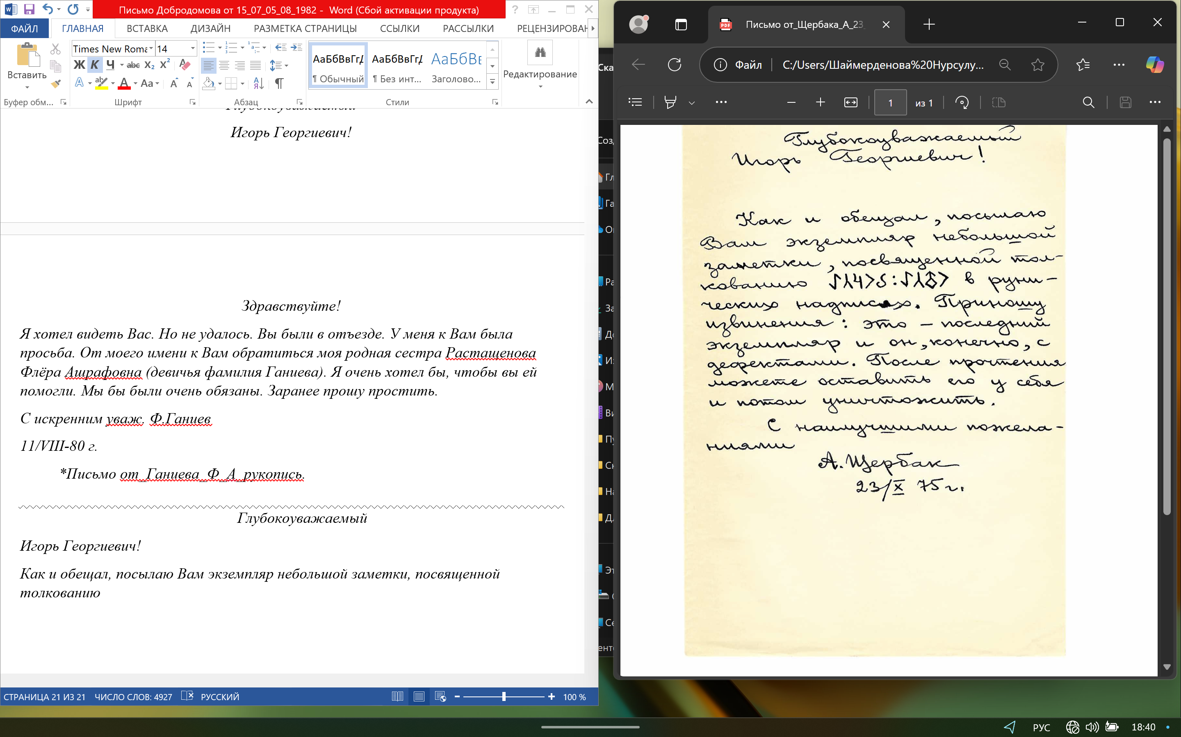 в рунической надписях. Приношу извинения: это – последний экземпляр и он, конечно, с дефектами. После прочтения можете оставить его у себя и потом уничтожить. С наилучшими пожеланиями А. Щербак».
Таким образом, эпистолярное наследие профессора И.Г. Добродомова (в нашем случае – это лишь часть общего фонда) представляет собой историко-культурный источник, раскрывающий ключевые аспекты его научной деятельности, межличностных и профессиональных контактов. Оно позволяет проследить важнейшие направления его работы в области тюркологии, алтаистики, славистики, а также выявить характер взаимодействий с учеными как в СССР, так и за рубежом.
Для нас было особо примечательным, что переписка отражает широкий спектр научных интересов Добродомова, среди которых этимология, лексикология, топонимика, история языковых контактов тюркских и славянских народов. Особый интерес вызывают письма, посвященные булгарским и тюркским элементам в славянских языках, проблемам локализации топонимов, обсуждению древнерусской и тюркской лексики. Об этом была написана отдельная статья и сделана попытка изучить материал, используя инструменты корпусной лингвистики.
Как и в отношении эпистолярного наследия А.С. Аманжолова и Н.Т. Сауранбаева, эпистолярий И.Г. Добродомова можно считать научно-документальным, поскольку в письмах упоминаются его работы и дискуссии с авторитетными в мире науки коллегами (А.П. Григорьев, Д.М. Насилов, Е.Н. Шипова, М.Р. Федотов).
Языковая личность автора реализуется в эпистолярных текстах максимально полно: в письмах проявляется уважение к коллегам, внимание к деталям и острая аналитичность. Даже в кратких письмах он дает четкие комментарии по научным вопросам. Стиль отличает доброжелательность, уважение к адресатам и точность в изложении идей.

Выводы ко второму разделу

Таким образом, результаты исследования позволяют описать содержательную часть эпистолярного наследия ученых и социально-прагматические отношения адресатов и адресантов сер. XX – нач. XXI вв. При этом обращается внимание на то, что все письма представляют собой яркий в языковом плане объект исследования. В них учитывались стиль обращения, они имеют разнохарактерные формы взаимодействия, в частности, форма вежливости позволяла авторам переписки выстраивать свою систему взаимодействия между коммуникантами с учетом иерархии в общественно-культурной системе того времени и коммуникативных намерении, взаимоотношений.
В эпистолярной форме переписки казахстанских ученых прослеживается больший элемент персонализации, например, в письмах встречаются обращения, выражающие уважение, благодарность, заинтересованность во мнении адресата, а также просто дружеские письма и поздравления. Эпистолярное наследие ученых – это своего рода методы построения не только профессиональных, но и межличностных связей в научном сообществе, которые, несмотря на кажущуюся закрытость границ, продолжали осуществляться с учеными разных стран (Россия, Америка, Германия. Турция, Китай и др.).
В отличие от официальных документов, письма ученых включают в себя элементы риторических приемов, таких как использование метафоры и эмоций, которые вносят особую дополнительную коннотацию.
Социально-культурные аспекты эпистолярной коммуникации ученых определяются в письмах нормами вежливости и культуры, которые являлись основанием научной переписки. Важным элементом является использование особых форм обращения и языка, которые подчеркивают высокий уровень поддержки и уважения к коллегам. При этом, несмотря на высокую степень образованности, письма часто используются для передачи доверительных научных и межличностных отношений. Посредством эпистолярного дискурса ученые делятся своими открытиями, обсуждают новые идеи, создают условия для дальнейшего развития науки. Эти письма также являются наглядными свидетельствами культурных и социальных явлений времени, в котором они были написаны, и могут использоваться в качестве источника для изучения русского языка и других языков в школьной и вузовской практике. Эпистолярные тексты ученых своим содержании передали не только научные знания, но и социальную и культурную информацию. Языковые средства, используемые в этих текстах, способствовали передаче сложных идей и исследовательских вопросов, а также являются свидетельством научной культуры. Изучение таких текстов позволяет лучше понять не только научные достижения, но и социальные и культурные аспекты научных коммуникаций.
В заключение можно отметить, что эпистолярные тексты казахстанских ученых являются многослойными и многозначными объектами анализа, которые раскрывают не только специфику научного общения, но и культурные, социальные и прагматические особенности времени.

3 СОВРЕМЕННЫЕ ТЕНДЕНЦИИ ЭПИСТОЛЯРНОГО ДИСКУРСА В ЛИНГВОДИДАКТИЧЕСКОМ АСПЕКТЕ

3.1 Эпистолярные тексты в контексте современного образования

Примерно с середины ХХ века частная переписка меняет свой формат и на смену рукописному и закрытому письму, запечатанному или вложенному в конверт, приходит открытое письмо – «открытка или СМС сообщение». Изменение формата письма приводит к усилению его эстетической и знаковой функции. Собственно, оформлению – картинке уделяется все большее внимание. По мере того, как сам текст послания превращается в набор ритуальных фраз, картинка перешла в разряд знака. Это требует особого самостоятельного исследования, однако в образовательной системе любого государства важно учитывать данное изменение. Если в прошлом столетии письма хранили и перечитывали, и сегодня они хранятся в государственных и частных архивах, то современная текстовая культура письма переходит в разряд предмета-знака.
Сегодня эпистолярная культура переживает сильнейшую трансформацию и в прошлом самостоятельный жанр текстового послания активно заменяется знаком.
В гуманитарной науке вопрос о дефиниции знака и символа до сих пор является дискуссионным и не прост в изложении. Согласно русской традиции интерпретации (Юрий Лотман, Алексей Лосев, Михаил Бахтин) и европейской школе семиотики (Ролан Барт, например), знак есть язык культуры, а его предназначение - кодифицировать и дифференцировать со временем знак обрастает контекстом - знаковой системой, которая имеет свои временные и пространственные координации.
Современное поколение, обучающееся в школе и вузе имеют совершенно иной тип коммуникации и для них большой интерес представляют смайлики или СМС-сообщения, которые заменили собой традиционную практику письма.
Эти знаковые эрзацы полностью игнорируют частную жизнь человека, снимают какой бы то ни было пафос письма иронией и выполняют функцию чистой номинации. Исследования в области спонтанной письменной разговорной речи носят пока фрагментарный характер. Можно отметить статью А. Зализняк «Переписка по электронной почте как лингвистический объект» [103], работу Т.А. Хейлик «СМС, как новая форма речевой коммуникации» [104], проект МИОН «Современные письменные практики: новые возможности и социокультурные последствия» [105] и другие работы. Авторы рассматривают интернет-письмо как «переписку в режиме реального времени», исследуют лингвокультурные типажи автора и адресата интернет-пространства, не всегда учитывая при этом традиционный контекст эпистолярного жанра. Письмо, понимаемое как эго-текст, запечатлевший переживаемую реальность, как «отражение отражения», уходит в прошлое. Однако не теряет своих лингвокультурных характеристик и может быть удачно вписано в систему повседневной культуры человека [106, с. 16-17].

Вместе с тем, ориентируясь на международные результаты уровня грамотности [107], система школьного образования Казахстана с 2016 года осуществила поэтапное обновление содержание образования. Во многом изменились типовые учебные программы общеобразовательной школы [108]. Глубокую трансформацию претерпела программа обучения русскому языку. Так как целью этого предмета теперь является развитие речевых навыков и грамотность чтения, то на первый план выступают лексические темы программы. Грамматический материал в учебнике представлен кратко, схематично, а задания нацелены на развитие способностей применять представленную информацию. Функциональная грамотность по русскому языку не сводится к научным знаниям об орфографии, пунктуации и других разделов языкознания. От обучающегося требуется научиться ориентироваться в информации и на основе изучаемой лексики практиковать научные знания о русском языке.
Внедрение новшеств в учебных программах государственных школ страны обусловило издание новых учебников. Учебная программа по преподаванию языка, в том числе русского, нацелена на развитие разных форм речевой деятельности: чтение, говорение, аудирование и письмо. Одним из ведущих направлений в филологическом образовании является коммуникативная. Программа имеет спиралевидную концепцию: определённый набор тем повторяется в каждом классе с разной смысловой и учебной нагрузкой в зависимости от возраста. Каждый лексический раздел представляет собой в первую очередь знания об окружающем мире и реализует цели по развитию всех видов речевой деятельности. Каждая четверть предполагает изучение два лексических раздела, после изучения которого проводится суммативное оценивание за раздел.
Новый подход к образованию требует развитие неспециализированных универсальных навыков, которые «не связаны исключительно с конкретной предметной областью, но востребованы в образовании и за его пределами» [109, с. 6]. В данном случае, на наш взгляд, важным является обучение работе с текстом, овладение текстовой деятельностью – интегральное понятие, поэтому включает в себя и литературоведческие знания, и знания по стилистике. В дальнейшем эти знания способствуют не только исследованию текста, но и обобщению обучающимися своих наблюдений, созданию атмосферы творчества, благодаря которой школьники в процессе коллективной и индивидуальной работы с текстом учатся думать, наблюдать, пробовать самостоятельно анализировать.
Сегодня на уроках русского языка современные школьники обучаются не только понимать текст, но и видеть непонятное, задавать вопросы, прогнозировать содержание, проверять свои предположения. Текст побуждает учащегося к размышлению над текстовыми смыслами с целью определения собственной нравственной позиции.
И в этом плане письмо как жанр в контексте функциональной грамотности школьника играет крайне важную роль. На наш взгляд, письмо – это не только способ коммуникации, но и инструмент для развития критического мышления, структурирования информации и выражения собственных мыслей и чувств. Все это, безусловно, лежит в контексте обучения функциональной грамотности современного школьника. Выделим несколько аспектов в обучении письму школьников.
Во-первых, обучение стилистическим особенностям письма как жанра –ученики должны научиться оформлять тексты, следуя правилам жанра (личное письмо, официальное письмо). Важно научить их различать стили и форматы писем, чтобы тексты соответствовали ожиданиям получателя.
Во-вторых, обучение навыкам аргументации, поскольку письмо стимулирует к анализу информации, выбору аргументов, их обоснованию и структурированию.
В-третьих, развитие критического мышления, в частности, рефлексии (это хорошо проявляется в таком виде упражнения, как «Письмо другу» - основы саморефлексии), и умение делать обоснованные выводы.
В целом, включение в учебный процесс заданий на составление писем, чтение и анализ писем позволит не только улучшить свои языковые навыки, но и подготовиться к активному участию в социальной, профессиональной и личной жизни. Придерживаясь данной гипотезы, мы провели работу с учащимися 7-го класса школы-гимназии №105 им. У. Джандосова г. Алматы.
Предварительный этап экспериментальной работы включал в себя анализ Типовой учебной программы по предмету «Русский язык» и соответствующего учебника.
Согласно Типовой учебной программы по русскому языку для 5-9 классов уровня основного среднего образования, учащиеся должны овладеть рядом компетенций, соответствующих разным видам речевой деятельности, в том числе:
а) «определять тип и стиль текста»;
б) «писать тексты различных типов, стилей, форм»;
в) «соблюдать лексические, грамматические, орфографические, пунктуационные, стилистические нормы языка» и т.д. [108].
Поскольку предметом нашего внимания является эпистолярный текст, то выборка целей обучения через призму речевой деятельности школьника касалась лишь этого вида текста, т.е. писем.
Как показал анализ материала, первое знакомство с письмом как жанром (видом текста) происходит в 7-ом классе (III четверть, тема «Здоровое питание»; IV четверть, тема «Если бы я правил миром…»). Разработчики программы определяют следующие цели обучения:
- чтение: «7.2.4.1 определять смешанные типы текстов и различать характерные черты, языковые и жанровые особенности текстов тексты публицистического стиля (заметка, интервью, дневник, блог, письма: просьбы, приглашения) с учетом целевой аудитории, выражая собственное мнение)» [108];
- письмо: «7.3.4.1 создавать тексты-описание с элементами повествования, повествование с элементами рассуждения и создавать тексты публицистического стиля (заметка, интервью, дневник, блог, письма: просьбы, приглашения) с учетом целевой аудитории, выражая собственное мнение» [108].
Как можем заметить, при разработке целей обучения письмо определяется как разновидность текста публицистического стиля. Здесь мы наблюдаем отражение традиционного подхода к письму как тексту (с точки зрения его функциональной принадлежности к стилю), но также видим не совсем четкие и привычные границы функциональной соотнесенности.
Следующим шагом на предварительном этапе экспериментальной работы стал анализ содержания учебника по русскому языку (авторы: Сабитова З.К., Скляренко К.С. Русский язык: учебник для 7 кл. общеобразовательных школ. Алматы: Мектеп, 2018. – 304 с.). Электронная версия учебника представлена на официальном сайте OKULYK.KZ (https://okulyk.kz/7-class/) [110].
Тесты в учебниках по русскому языку представлены в разных стилях. Основной особенностью работы с текстом является определение стиля и типа речи, темы текста, целевой аудитории, его основной мысли. Подростки уже должны прогнозировать для кого предназначен текст, определять возрастные границы целевой аудитории, общественный статус. Из начальной школы они уже знают, как различить текст описание, повествование, рассуждение. Их задачей является не только определить тип речи, но и привести доводы в доказательство своего суждения, привести цитаты из текста. Так, в III четверти изучаются разделы «Проблемы социальной защиты бездомных граждан» и «Здоровое питание», в рамках которых учащиеся 7-го класса более глубже изучают признаки официально-делового и публицистического стилей (Рисунок 1). Задача учителя научить детей находить в тексте черты стиля. Анализируя языковые средства текста, как лексические, так и грамматические, учащийся уже должен понять сферу употребления данной информации. Учитель должен делать чёткий акцент на разграничениях стиля, типов и жанров текста.

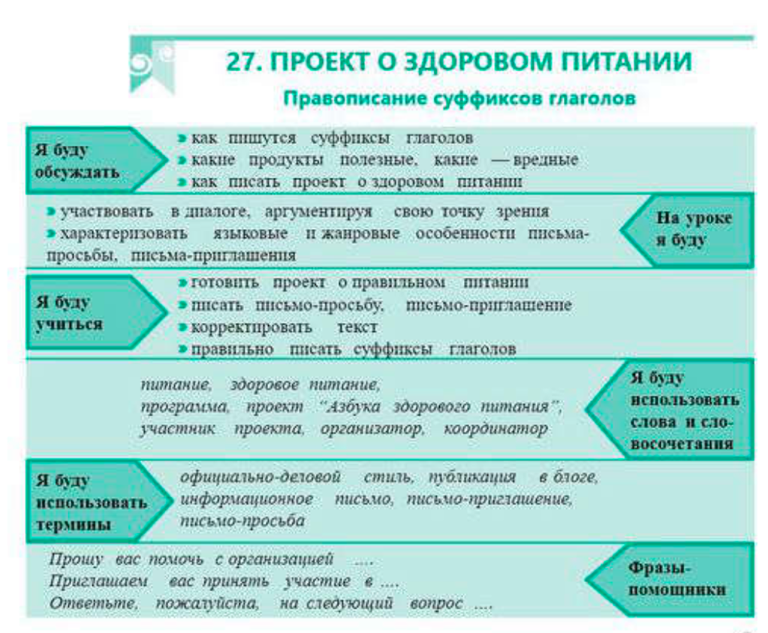
Рисунок 1 – Цели обучения урока 27. Лексическая тема «Здоровое питание» (учебник издательства «Мектеп», 2018, с. 231)

Как видим, на уроке реализуется цель познакомить с языковыми и жанровыми особенностями писем (в качестве материала предлагаются такие разновидности, как просьба и приглашение). Авторы учебника вводят пример письма-приглашения (Рисунок 2) и предлагают послетекстовую работу (упражнение 421Б): а) выделить цель письма; б) определить композиционные части; в) подумать, какие черты стиля реализуют выделенные выражения в тексте. Таким образом, авторы учебника предлагают путем эмпирического анализа сформулировать языковые и жанровые особенности текстов официально-делового стиля. Отметим, что авторы учебника сохраняют традиционное понимание письма как жанра официально-делового стиля.

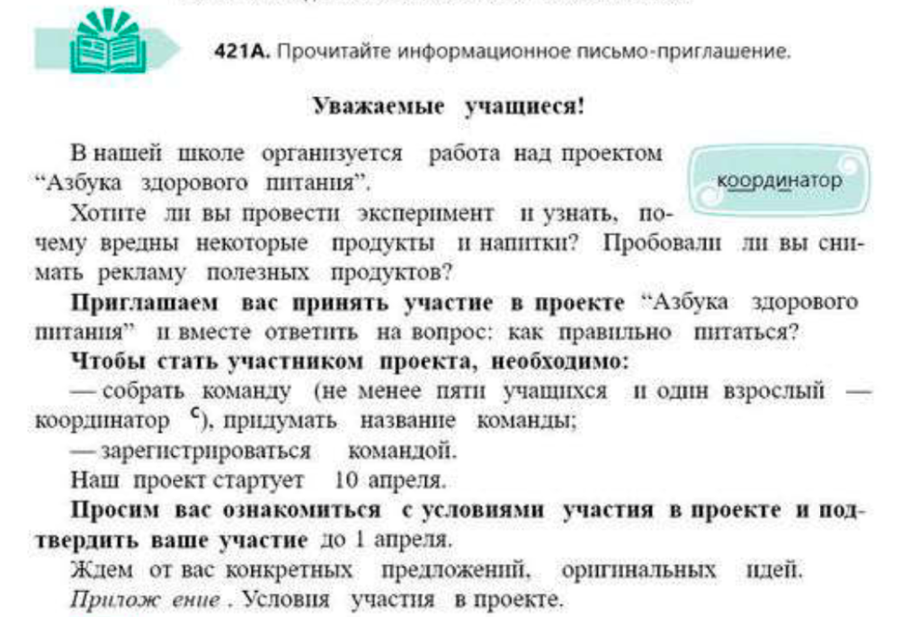

Рисунок 2 – Реализация цели обучения урока 27, упражнение 421А. Лексическая тема «Здоровое питание» (учебник издательства «Мектеп», 2018, с. 233).

Для закрепления навыков работы с письмами авторы предлагают самостоятельно написать текст письма-просьбы (Рисунок 3). Для выполнения данного упражнения, на наш взгляд, учитель должен провести предтекстовую работу: рассказать о языковых особенностях выражения просьбы, дать типовые конструкции, поскольку в учебнике данная информация не представлена.



Рисунок 3. – Реализация цели обучения урока 27, упражнение 423. Лексическая тема «Здоровое питание» (учебник издательства «Мектеп», 2018, с. 234).

Интересным решением, на наш взгляд, является то, что в учебнике уделено внимание работе таким жанрам, как заметка в блоге, запись в личном дневнике (упражнения 429А и 429 Б, с. 269).
Проанализировав учебник по русскому языку для 7-го класса, можем сказать, что работа по формированию навыков работы с текстом письма авторами учебников запланирована в соответствии с требованиями ТУП. Однако, в ней отсутствует системность, так как, на наш взгляд, тематически оправданным было бы включение данной работы в раздел «День Победы» (IV четверть), а также необходимо включение заданий на отработку конкретных конструкций (приветствий, прощания, благодарности и т.д.), что функционально значимо в условиях современной переписки в интернет-блогах, электронных письмах.
Именно этот факт (отсутствие системности в подачи языкового материала) поставил перед нами задачу – провести опрос учащихся 7-го класса для выявления понимания у учащихся назначения писем, их разновидности и особенности жанра. Тип опроса – открытый, свободный, анонимный. Было опрошено 30 человека (учащиеся 7-ых классов г. Алматы).
Исследование показало значительные пробелы в знаниях учеников о письмах как о жанре. Особенно это заметно по вопросам, где большое количество ответов пришлось на вариант «Не знаю».
Так, на вопрос «Что такое письмо?» 26% респондентов соотнесли с ответом «личное общение», 23% – «официальное общение». 41% учащихся выбрали ответ «Не знаю», что свидетельствует о незнании, что такое письмо и зачем оно нужно (Рисунок 4).

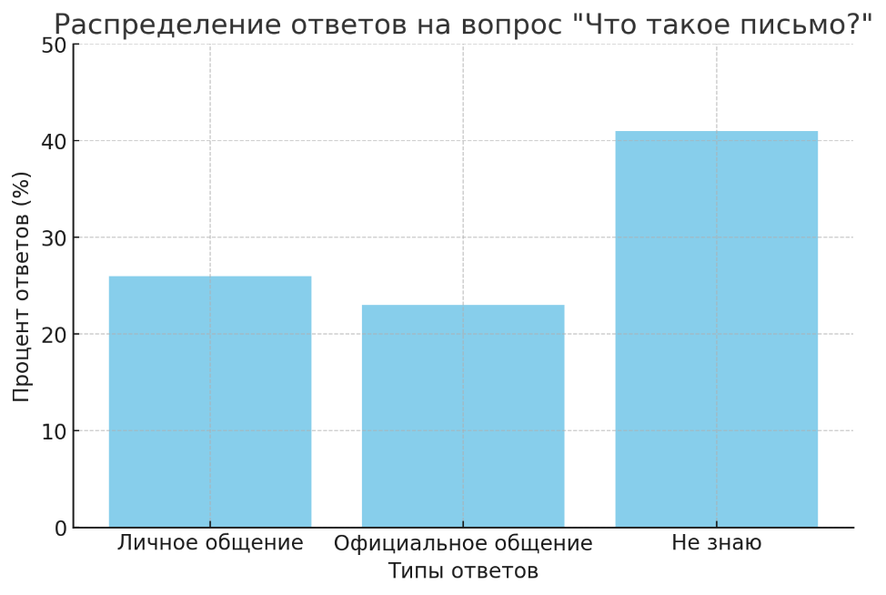
Рисунок 4 – Распределение ответов на вопрос «Что такое письмо?»

На вопрос «Какие виды писем вам известны?» (можно было выбрать несколько вариантов) открытка оказалась самым распространенным известным типом письма. Это может быть связано с личным опытом учащихся, которые, вероятно, сталкивались с открытками в повседневной жизни. Редкое упоминание (13%) более формальных видов писем, таких как деловые письма, показывает отсутствие понимания более сложных и официальных форм общения (Рисунок 5).

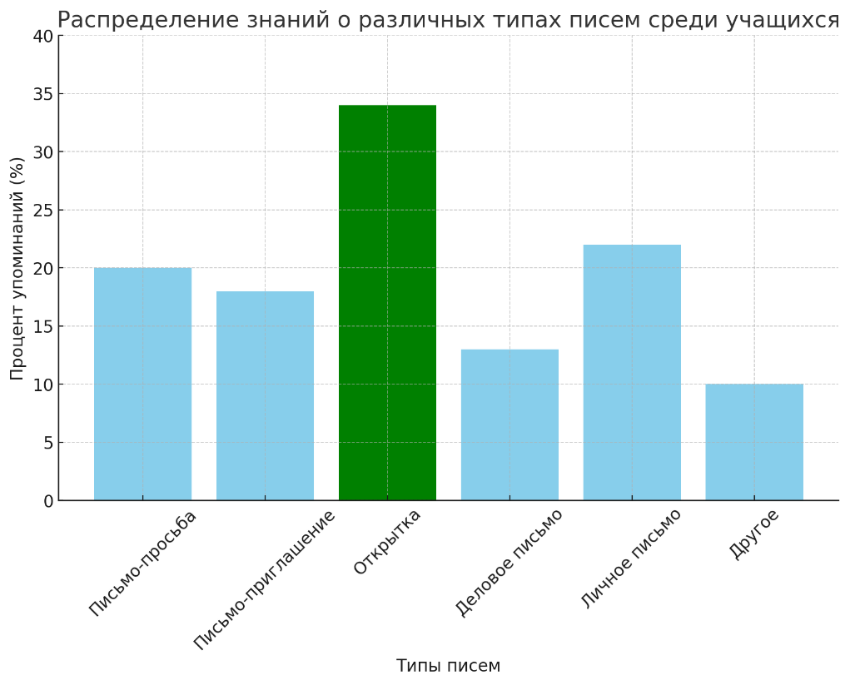
Рисунок 5 – Распределение знаний о различных типах писем среди учащихся

На вопрос «Для чего люди пишут письма?» были получены ответы: «для выражения чувств и эмоций» (16%), «для приглашения на мероприятия ли встречи» (33%), «для запроса информации или помощи» (33%), «для официальных обращений» (6%). Ответ «не знаю» продемонстрировал неуверенность у 12% учащихся в соответствии с рисунком 6.
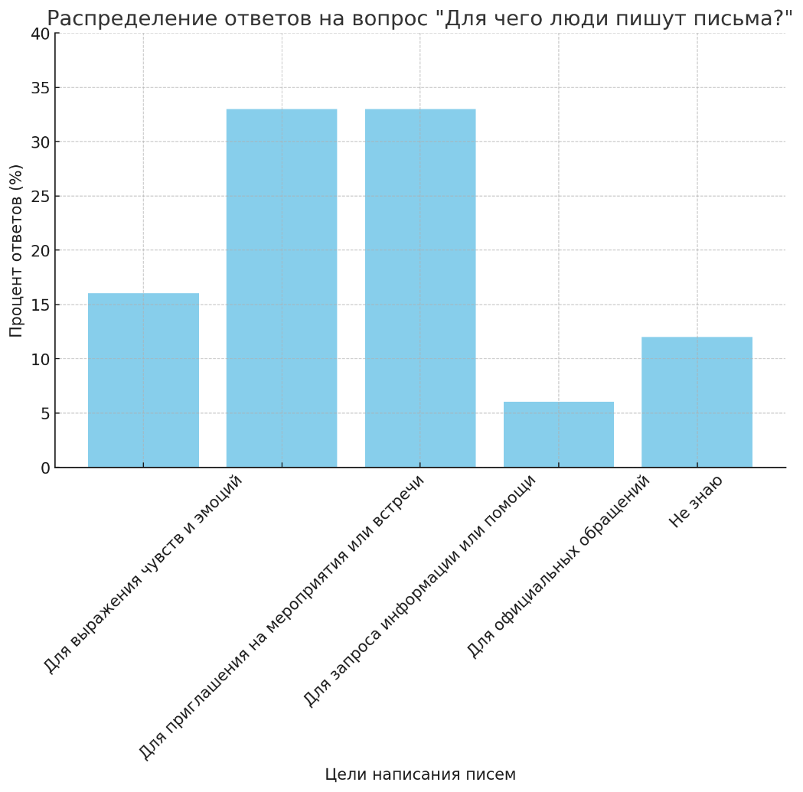
Рисунок 6 – Распределение ответов на вопрос «Для чего пишут письма?»

Учащимся также был предложен вопрос «Попробуйте вспомнить последний раз, когда вы писали письмо. Какой это был тип письма?». Большинство упомянуло сообщения в мессенджерах (например, WhatsApp), что еще раз подтверждает их знакомство с более личными и менее формальными видами писем. Это говорит о том, что учащиеся могут не иметь опыта с более формальными и профессиональными видами писем. Для развития функциональной грамотности работа с такими видами писем, безусловно, важна.
Также учащимся была предоставлена памятка для написания личного письма. Учащимся нужно было отметить элемент, который они бы не использовали (этот вопрос требовал объяснения выбора). Как показали результаты в соответствии с рисунком 7, большая часть (39%) не использовали бы «благодарность за полученное письмо»; 14% - «завершающую фразу (просьба писать, уверение в дружбе и т.д.)»; 8% - «подпись»; 12% - «постскриптум (приписка после подписи)».

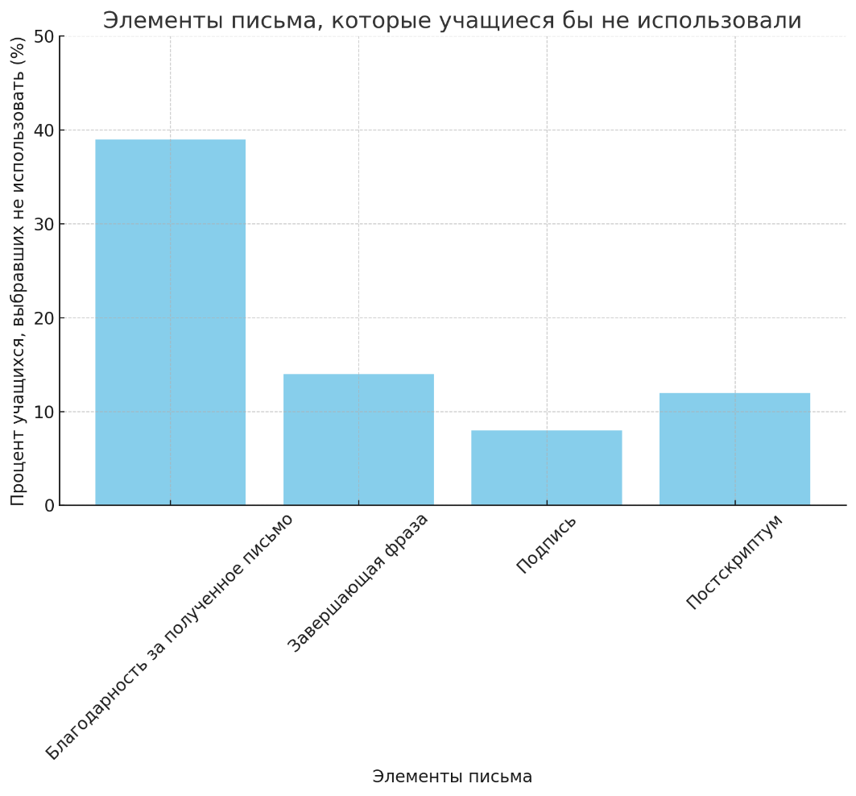
Рисунок 7 – Распределение знаний о различных элементах письма среди учащихся

На открытый вопрос «Что, по вашему мнению, обязательно должно быть указано в письме?» большая часть учеников уделила особое внимание правильному оформлению. Были получены такие ответы: «Нужно писать дату и место, где пишешь письмо»; «в письме должно быть приветствие»; «важно четко написать, зачем ты пишешь это письмо»; «нужно писать вежливо и грамотно, без ошибок» и т.д. Как видим, ученики правильно воспринимают структуру и ключевые элементы письма.
Таким образом, анализ ответов показывает, что учащиеся имеют ограниченные знания о письмах, особенно в части их целей и структуры. Важно уделить внимание не только форме письма, но и его содержанию, обучая учащихся анализу и созданию текстов с учетом целевой аудитории и контекста. Это подчеркивает необходимость включения этой темы в учебную программу, с акцентом на различные типы и цели писем.
Следующим этапом экспериментальной работы стала разработка и апробация заданий для работы с эпистолярными текстами в школе.

Таблица 2. – Перечень заданий для экспериментальной работы с эпистолярными текстами на уроке в школе.

Этап урока | Вид работы | Задание, материал
Актуализация  новых знаний | Лексическая работа  Цель: развитие терминологической компетенции  Упражнения  - Кроссворд;  - Сопоставление терминов и определений;  - Создание тезауруса (список терминов с синонимами и антонимами);  - Разработка инфографики. | Сообщение, поздравление, просьба, написанные на бумаге, предназначенные для отправки на расстояние (Письмо).  Тот, кому адресовано письмо, получатель (Адресат)  Тот, кто пишет письмо, отправитель (Адресант)  Приписка в письме после подписи, обозначаемая буквами Р.S., по латыни «после написанного» (Постскриптум)  Бумажный пакет, сохраняющий тайну послание (Конверт.)  Пункт назначения письма, местонахождение лица, которому оно предназначено (Адрес.)  Цифровое условное обозначение населенного пункта (Индекс).  Человек, разносящий письма, посылки, телеграммы (Почтальон).
Закрепление нового материала | Работа с текстом (чтение и послетекстовые задания)  Цель: закрепление языковых особенностей жанра письма  Вид работы: в малых группах (парах) | Задание: прочитайте письмо, ответьте на поставленные вопросы и выполните указанные задания.  Примеры: можно взять письма литературных героев (например, из рассказа А.П. Чехова «Ванька Жуков») или реальное письмо (например, фрагменты писем А.С. Аманжолова)  Задание:  - Определите стиль текста;  - Докажите свою точку зрения (найдите примеры слов и синтаксических конструкций);  - Выделите особенности строения письма (найдите в нем начало, основную часть, концовку).
Обобщение и систематизация | Творческое задание (например, «Письмо в прошлое» - учащимся предлагается написать письмо исторической личности, своему прадеду и т.д.)  Цель: понимание роли этикетных конструкций в письмах.  Вид работы: в группах | Кейс №1. «Письмо в прошлое»  1. Познакомьтесь с этикетными формулами в письмах (учитель готовит список конструкций)  2. Выберите слова и выражения, которые можно использовать для приветствия  3. Выберите слова и выражения, которые можно использовать для основной части письма.  4. Выберите слова и выражения, которые можно использовать для заключительной части.  Кейс 2. «Письмо в будущее»  1. Познакомьтесь с этикетными формулами в письмах (учитель готовит список конструкций)  2. Выберите слова и выражения, которые вы могли бы использовать в письме самому себе через 30 лет для приветствия  3. Выберите слова и выражения, которые вы могли бы использовать в письме самому себе через 30 лет для основной части.  4. Выберите слова и выражения, которые вы могли бы использовать в письме самому себе через 30 лет для заключительной части.

Учащимся были предложены задания, продставленные выше в таблице. Для создания эмоционального эффекта в самом начале уроке (на стадии вызова) был показан видео материал о письмах с фронта (о письмах треугольной формы), о их важности для солдата. Для демонстрации примеров бумажных писем были показаны несколько писем из архива И.Г. Добродомова.
Как показало наблюдение за учащимися во время урока и после него, материал об историко-культурной составляющей письменной коммуникации прошлых лет оставил эмоциональный след в душе учащихся. Работа над анализом текстов проходил в оживленной атмосфере. В конце урока учитель предложил сделать рефлексию – выбрать конверт (красный – не понравилось/ не понял материал, зеленый – все понравилось / достиг успеха, желтый – были трудности / нужна помощь) и положить его в сумку почтальона. Из всего количества учащихся (30 ученика) было 24 зеленых и 6 желтых конвертов. Данный результат показывает нам, что выделение целого урока на понимание сущности эпистолярного текста, его функции в разные исторические эпохи, его языковых и композиционных особенностей – все это важно для учащихся 7-го класса, которые только начинают работу по функционально-стилевой дифференциации текстов.

3.2 Речевой этикет в эпистолярных текстах: лингводидактические задания

Эпистолярные тексты, или письма, представляют собой уникальный жанр, который может быть эффективно использован в образовательной практике. Эпистолярный жанр включает в себя письма, дневники и другие формы личной переписки. Введение студентов в этот жанр помогает развивать навыки письменной речи, критического мышления и анализа текста. Рассмотренные в первом разделе и в научной статье Искендир, Аманжолова, Шаймерденовой [111] вопрос, связанный с историей эпистолярного жанра, его особенностей и значимости научной переписки ученых может быть использован в образовательной практике.
Так, эпистолярные тексты могут быть использованы для изучения различных литературных эпох и стилей. Например, письма известных писателей, таких как А.С. Пушкин или Л.Н. Толстой, О. Сулейменова, К. Сатпаева, Х. Ергалиева могут служить основой для анализа их творческого процесса и личной жизни. Задания могут включать написание ответных писем, анализ стиля и содержания, а также создание собственных эпистолярных текстов
Письма на русскому и других языках, в практике казахстанского образования внедрена Программа Трехъязычия [112] помогают студентам развивать навыки письма, чтения и понимания культурных особенностей. Задания могут включать перевод писем, написание ответов и создание собственных писем на изучаемом языке. Это способствует улучшению языковых навыков и пониманию культурного контекста.
Эпистолярные тексты могут использоваться для изучения исторических событий и социальных явлений. Письма солдат, политиков и обычных людей предоставляют уникальный взгляд на события прошлого. В этой связи предлагаемые педагогом задания могут включать анализ исторических писем, написание ответов от имени исторических персонажей и создание собственных писем на основе изученного материала. Причем данные тексты могут служить основой для различных творческих заданий. Например, студенты могут писать письма от имени литературных персонажей, создавать переписку между вымышленными героями или вести дневники от лица исторических личностей. Такие задания развивают творческое мышление и навыки письма.
В формировании коммуникативной культуры обучающегося играет важную роль речевой этикет, ведь в нем отражаются нормы речевого поведения, принятые в обществе. Эпистолярные тексты, являясь письменными формами речевого общения, служат важным ресурсом для изучения речевого этикета, поскольку они отражают культурные и социальные особенности эпохи, личности автора и адресата. Лингводидактическое изучение, предложенных для анализа во втором разделе диссертации писем известных казахстанских ученых и писателя, способствует развитию навыков общения, понятийного и критического мышления, а также способствует пониманиию культурных особенностей русского и других языков.
Особенности речевого этикета в эпистолярных текстах проявляется прежде всего в том, что они отличаются строгими нормами речевого этикета, включающими, в первую очередь, обращение и приветствие. На эти нормы речевого этикета обращали внимание в свой труда Н.И. Формановская [113], А. Сейсенова [114] и мн. другие ученые. При этом выбор формы обращения зависит от статуса адресата и степени близости между ним и автором письма.
Финальная часть письма зачастую включает вежливые формулы прощания и добрые пожелания, особое внимание обращают прощание и пожелания. Во всех письмах того периода авторы письма обязательно проявляли выражение уважения и благодарности, используя в письмах устойчивые формулы для подчеркивания уважения к адресату. А сам эпистолярный стиль демонстрируют мягкость формулировок, что особенно важно в деловой и официальной переписке, авторы писем, как правило, избегают резких формулироввок. На это следует обращать внимание обучающихся и все это демонстрирует уважетельно отношение между авторам переписки и является примером эффективной письменной коммуникации для достижения своей цели.
Все используемые в эпистолярном наследии элементы варьируются в зависимости от социального контекста, исторической эпохи и культурных традиций.
После проведения работы со школьниками мы задались целью определить эффективность использования эпистолярных текстов учёных-лингвистов в развитии коммуникативных и языковых навыков у обучающихся в вузе. Для этого студентам 1-2 курса филологического факультета КазНУ имени аль-Фараби было предожено познакомиться с фрагментами писем Д.А. Монгуша и А.С. Аманжолова и ответить на несколько вопросов.
Всего в свободном эксперименте приняло участие 30 человек (студенты, обучающиеся по образовательной программе «Русский язык и литература»). Отметим, что в вопроснике предлагалось указать язык обучения в школе. После изучения ответов мы пришли к выводу, что большая часть респондентов (76%) – это билингвы, завершившие обучение в казахской школе.
Ход эксперимента:
Этап 1. Вводная беседа. Была предложена презентация, кратко раскрывающая цель исследования и материал – эпистолярные тексты прошлой эпохи. Были продемонстрированы персоналии (авторы писем), их вклад в филологию, охарактеризован историко-культурный контекст некоторых писем (отобранных для эксперимента). Для лучшей визуализации, кроме презентации, сами копии писем были предоставлены студентам в качестве раздаточного материала.
Этап 2. Анализ текстов. Студенты изучают фрагменты писем, выполняют задания на понимание текста, анализируют коммуникативные стратегии авторов.
На этом этапе были предожены следующие задания (одно на выбор студента). Разрешалось выполнять работу в паре.
Таблица 3. – Задания для экспериментальной работы со студентами на материале эпистолярных текстов.
Вид задания | Задание
Анализ образцов писем | И зучите предложенные тексты писем и определите, какие формулы приветствия, обращения и прощания используются; сравните их с современными нормами.
Сравнительный анализ | Напишите письмо в стиле определенной эпохи или от лица исторического персонажа, используя соответствующие формулы речевого этикета.  Например, можно предложить написать письмо от лица купца XIX века или чиновника эпохи Петра I.  Но важно: выделить сходства и различия в формулах приветствия, обращения, прощания, а также обсудить, как эти элементы связаны с культурными и историческими особенностями.
Составление письма | Закрепить навыки применения норм речевого этикета на практике, развивать творческие способности.  Особое внимание следует уделить выбору лексики, грамматическим конструкциям и стилю.
Корректировка писем | Найдите ошибки или недочеты в предложенных образцах писем и исправьте их с учетом норм речевого этикета.  Примечание:  Для этого задания были подготовлены тексты писем с намеренными ошибками, например, неправильным выбором формул обращения или неуместной лексикой. Задача студентов состояла в том, чтобы выявить и исправить ошибки, объяснив свои исправления.

Этап 3. Практическое применение. Студенты пишут собственные письма, адресуя их профессору А.С. Аманжолову или другому ученому. Здесь важно было передать коммуникативные особенности эпистолярного жанра прошлой эпохи или ситуации, которая могла бы возникнуть при обращении к ученому по интересующему студенту вопросу (по филологии).
Этап 4. Оценка. В конце эксперимента проводится оценка языковых и коммуникативных навыков студентов на основе их письменных и устных работ.
При анализе лингводидактического аспекта в работе использовались кейс-стади, основанные на анализе конкретных примеров при изучении писем известных филологов и при анализе их содержания и структуры, определения влияния личности автора на стиль и содержание письма. При описании современных тенденций проводилось исследование влияния цифровых технологий на эпистолярный жанр, а для сравнения также делался экскурс к письмам, отправленных с использованием электронных коммуникационных средств (электронная почта, социальные сети).
Этот эксперимент помог определить эффективность использования эпистолярных текстов в образовательной практике, а также выявить потенциальные пути для дальнейшего развития учебных программ в Казахстане, направленных на изучение русского языка.
Таким образом, использование эпистолярных текстов и связанных с ними лингводидактических заданий является эффективным инструментом в развитии речевой культуры студентов. Это способствует не только их языковому развитию, но и формированию уважительного и культурного общения в обществе. Подготовиться к реальным ситуациям межличностного и делового общения. Поскольку в образовательной системе Казахстана большое внимание уделяется междисциплинарным проектам, то необходимо организовать проекты, в которых учащиеся будут исследовать письма с разных точек зрения – литературной, исторической, социологической.

3.3 Методические рекомендации по работе с эпистолярными текстами в процессе обучения

Рекомендации для работы с эпистолярными текстами в школе
На уроках литературы можно включать письма известных писателей и поэтов в программу. Это поможет учащимся лучше понять их творчество и личность. Например, письма ученых, например, И.Г. Добродомова, могут стать отличным дополнением к изучению произведения Евгений Онегин Пушкина [115].
На уроках истории также можно использовать письма исторических личностей для изучения определенных периодов. Это может быть переписка во время войн, революций или других значимых событий. Такие тексты помогут учащимся почувствовать атмосферу того времени.
Обратимся к такому навыку как письмо, который эффективно развивается, если проводить занятия, на которых учащиеся будут писать письма от имени того или иного ученого, исторического персонажа. Это развивает их творческое мышление и навыки письма.
Как известно, критическое мышление формируется при работе с письмами с точки зрения их содержания, стиля и контекста. В этой связи педагогу важнор обсуждать, какие эмоции и мысли автор хотел передать, и как это связано с его жизнью и временем.
Эпистолярный жанр (письма, записки, дневники) представляет собой важный источник для изучения языка и культуры, а работа с такими текстами позволяет расширить словарный запас, освоить нормы письменной речи, а также познакомиться с особенностями речевого этикета. При работе с эпистолярным жанром важно педагогу сфокусирование внимание обучающегося на цель и задаич работы с эпистолярными текстами, которые предполагают:
1. Развитие навыков анализа текстов личного характера.
2. Ознакомление с историей русского языка и его стилистическим многообразием.
3. Формирование навыков написания текстов в эпистолярном стиле.
4. Совершенствование орфографических и пунктуационных умений.
5. Развитие коммуникативной компетенции, умения выражать мысли письменно.
При этом необхоидмо учитывать принципы работы с эпистолярными текстами, которые сводятся к личностно–ориентированному подходу – побуждение учащихся к написанию писем, учитывающих их личный опыт. Обязательно учитывается культурологический подход при использовании текстов писем как материала для изучения исторических и социоультурных особенностей эпохи. Важным этапом в работе с письмами явлется интеграция видов речевой деятельности – работа с письмами должна включать чтение, письмо, анализ, обсуждение и творческую переработку текста.
Нами предлагаются следующие этапы работы с эпистолярными текстами:
I. Подготовительный этап (Объяснение особенностей эпистолярного жанра и демонстрация примеров писем разных эпох (например, письма А.С. Пушкина, Л.Н. Толстого, А.С. Аманжолова. Также этот этап включает обсуждение правил написания писем, включая речевые формулы обращения, заключения и вежливости.
II. Основной этап состоит из анализ текстов эпистолярного наследия писателей, ученых, госадарственных деятелей. При этом важно выявить тематическую и стилистическую спецификиу писем; определить ключевые лексические и грамматические особенности писем; обсудить эмоциональную окраску письма и средств её выражения.
Специальная работа на этом этапе связана с лексико–грамматическим анализом текста, выделением и объяснением новых слов и выражений, анализом синтаксических конструкций, характерных для эпистолярного жанра, а также с практическими заданиями, которые направлены на творческую рабоут обучающихся. К этим работам относятся:
• составление собственных писем на заданную тему (например, «Письмо другу», «Письмо любимому автору»).
• выполнение творческих заданий: написать письмо от имени литературного персонажа.
III. Заключительный этап включает в себя обсуждение, рефлексия обучающихся и подведение итогов на основе выполенного задания. Так, обсуждение созданных писем позволяет выявить и привести примеры анализа наиболее удачных примеров. Рефлексия способствует учащимся поделится своими впечатлениями от работы с жанром. Итоговое задание состоит в написании письма по мотивам изученного художественного текста или по содержанию прочитанного письма ученого.
Рекомендации для работы с эпистолярными текстами в вузе.
В рамках нашего исследования мы апробировали возможность интеграции эпистолярного дискурса и анализ данных с помощью корпусных инструментов [116]. Данный опыт позволяет сделать вывод о том, что, кроме традиционных заданий (напрммер, текстологический анализ и т.д.), можно использовать инструмент Sketch Engine, что даст студентам возможность самостоятельно анализировать тексты.
Так, возможности корпусного анализа позволяет составить конкордансы (в частности, нами был составлен Корпус тюркизмов, которые И.Г. Добродомов исследовал и в формате эпистолярного жанра вводил в научную дискуссию. Нами были определены максимально частотные контексты по ключевому слову (в перспективе будет составлен тезаурус).
В составленном корпусным менеджером Sketch Engine Корпусе работ И.Г. Добродомова в соответствии с рисунком 8, мы обнаружили более 100 контекстных употреблений тюркизмов. Примечательно, что ученый при выборе языкового материала обращал особое внимание на малозаметные слова в текстах и словарях, но в этимологии, которых есть некая загадка или неточность в этимологии. Им на обширном лексикографическом материале было выяснено реальное происхождение и описана история функционирования слов тюркской культуры, в частности, магазин, казна, казначей, названия денежных единиц (полтина, алтын), культурных терминах тюркского происхождения (колчан, диван и др.) и т.п. При этом запутанные случаи истории слова И.Г. Добродомовым решал с привлечением материала разных языков – как древних, так и современных. Он раскрывает типологию семантических сдвигов, сопровождающих процесс заимствования, точно указывает хронологию фиксации того или иного слова. Примечательно, что анализ эпистолярных текстов раскрывает значение отдельных тюркизмов, которые в последующем нашли свое научное обоснование в статьях.
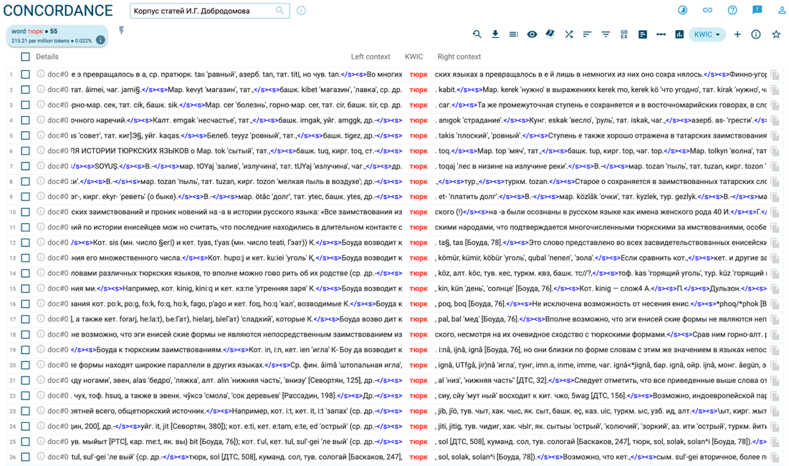

Рисунок 8 - Фрагмент конкорданса Корпуса статей И.Г. Добродомова по этимологии тюркизмов и славянизмов, опубликованные в 1967 - 2009 гг. в научной периодике.

В этой связи преподавателю важно включать изучение эпистолярного жанра в курсы лингвистики, истории, культурологии и филологии. Это позволит студентам лучше понять взаимосвязь языка и культуры, а также научиться анализировать различные стили и формы письменной коммуникации.
Кроме того, использование инструментов прикладной лингвистики будет способствовать студентов к проведению собственных исследований на основе эпистолярного корпуса. Такие проекты могут включать в себя изучение лингвистических особенностей, социолингвистических аспектов и исторического контекста использования языка.

Выводы к третьему разделу.
Эпистолярный дискурс в современном образовании обладает значительным лингводидактическим потенциалом. Несмотря на трансформацию самого жанра письма, они по-прежнему остаются востребованными и являются важным ресурсом при изучении русского языка и других языков.
Творческая биография писателей и ученых прошлого столетия часто включает периоды официальной и личной переписки. Практические задания и методические рекомендации по эпистолярному жанру, предложенные в третьем разделе, направлены на улучшение качества письменной коммуникации учащихся и, в перспективе, молодых исследователей. Они включают структурированные подходы к оформлению писем, использованию академического стиля и языка, а также обеспечение точности и ясности передачи информации.
Педагогам следует учитывать эти рекомендации, так как они способствуют эффективному обмену знаниями и идеями, созданию диалога как в устной, так и в письменной форме. Эпистолярный жанр является важным инструментом для обучения русскому, казахскому и английскому языкам в соответствии с образовательной программой Казахстана, направленной на трехъязычное образование. Это, в свою очередь, будет способствовать стандартам качества образования и формированию понятийного и критического мышления.

ЗАКЛЮЧЕНИЕ

Исследование метаязыка диссертационной работы позволило установить границы понятий и выявить проблему смены информационно-коммуникативного поля XX и начала XXI вв., что свидетельствует об актуализации темы исследования и необходимости поиска и сохранения эпистолярного наследия ученых-филологов, чья письменная научная коммуникация раскрывает множество лакун, имеющихся в истории лингвистических учений казахстанской и мировой науки. Данная коммуникация представлена в виде эпистолярного наследия ученых - филологов на русском языке, хранящегося в государственных и семейных архивах.
Корпус эпистолярных источников, выявленных в результате работы в архивах г. Алматы, Ташкента, Астаны, Москвы позволил эксплицировать материалы, в которых представлена панорама научной переписки и научной картины деятельности таких ученых- филологов как Н.Т. Сауранбаев, Д.А. Монгуш, А.А. Аманжолов, И.Г. Добродомов, Э.Р. Тенишев, а также казахского поэта-писателя Х. Ергалиева. Общий корпус составил 2073 единиц хранения, охватывающих период с 1946 – по 1997 гг. При этом проведён был комплексный анализ эпистолярного наследия, который составил 915 источников, в том числе 531 письмо, 265 поздравительных открыток, 93 телеграммы.
Лингвоисточниковедческий и лингводидактический анализ корпуса государственных и личных архивных материалов показал, что семейные архивы до настоящего времени все еще остаются не изученными и представляют особую ценность. Важной исследовательской парадигмой стало обращение в эпистолярному дискурсу на основе учета историко-культурной и языковой панорамы изучаемого периода. При этом дается указание на анализируемые фонды, даты и время написания письма. Особое внимание уделяется рукописнам письмам казахстанских ученых-филолого, в работе которых раскрывается историко-культурный контекст эпохи, прагмалингвистические свойства адресата и адресантов, что, в свою очередь, позволило классификацировать и представить анализ содержащихся в них языковых единиц.
Исследование структуры эпистолярий, их функций и особенностей коммуникативных актов в письмах ученых-филологов были раскрыты на основе выявления языковых средств, используемых для выражения коммуникативных намерений и достижений, письменного взаимодействия между адресантами и адресатами с целью решения поставленных перед ними коммуникативных и научно-образовательных задач.
Коммуникативный потенциал эпистолярного текста, несмотря на отсутствие современных технологий, высок, поскольку через письма не только раскрывалась личность ученых, но они также свидетельствовали о расширении горизонтов видения социокультурных и языковых ситуаций, об этапах развития традиционной формы коммуникации. Значимость эпистолярия состоит в том, что адресаты и адресанты в переписке высказывали свои суждения относительно того или иного исследовательского поля. При этом они отличаются билингвальным характером, кодовым переключением с одного языка на другой и свидетельствуют об устойчивой потребности ученых в поиске научной истины, дискуссий, в которых мы наблюдаем разного рода суждения, а порой сомнения и вопросы адресатов и адресантов.
Проведенный анализ учебного материала и образовательных программ Казахстана показал, что обучение молодого поколения казахстанцев следует осуществлять на примере образцов эпистолярного наследия ученых, писателей, общественных деятелей. Собранные материалы, данные анкет и эксперимента подчеркивают высокую степень лингводидактического потенциала эпистолярного наследия. Это определяется характером писем, через которые адресаты и адресанты устанавливали письменную коммуникацию и высказывали свои коммуникативные намерения, свидетельствовали о развитии идей ученых, их связи с научным миром. И несмотря на закрытость границ в СССР, научное и личностное общение ученых хоть и было затруднено, но никогда не прекращалось. Все это расширяло горизонты познания и мировоззрения ученых.
Эпистолярные тексты, имеющие высокую степень лингводидактического потенциала, были использованы в качестве образцовых текстов в научно-учебной коммуникации школьников и студентов при изучении русского, казахского и других языков. Проведенный эксперимент подтвердил, что с течением времени и стремительным изменением технологических укладов, цифровизацией, письма, оставаясь важным средством коммуникации, требуют сохранения и использования ценного эпистолярного наследия предшествующего поколения ученых. В этой связи разработанные в диссератции рекомендации могут эффективно использоваться в учебных материалах, что позволяет качественно улучшить образование в сфере подготовки учителей и педагогов.
Таким образом, диссертационное исследование показало ценность эпистолярного наследия ученых-филологов, доказало, что обучение молодого поколения казахстанцев может осуществляться на примере образцовых текстов эпистолярного наследия ученых-филологов, писателей, общественных деятелей. Эпистолярный дискурс изучаемого периода свидетельствует о высокой степени имеющегося лингводидактического потенциала, выраженного в том, что через письма устанавливалось взаимодействие ученых с представителями разных стран, что позволяло им включиться в тренды всемирной науки. Анализируемые письма свидетельствовали о развитии научных идей ученых, их размышлениях по разным филологическим и писательским вопросам, и вместе с тем, они стали свидетельством билингвального характера многих авторов писем и владения ими элитарным типом речевой культуры на русском языке, вне зависимости от личной этнической приндлежности. Особенно ярко это проявляется в речевом этикете и прагмалингвиситческих намерениях адресатов и адресантов.
Эпистолярные тексты, имея высокую степень лингводидактического потенциала, являются важными источниками используемых в качестве образцовых текстов в научно-учебной коммуникации школьников и студентов при изучении русского, казахского и других языков. Проведенный эксперимент подтвердил, что с течением времени в наблюдаемой в нач. XXI века стремительной динамикой в технологическом укладе и цифровизации, все же письмо как вид эффективного общения ученых, трансформируясь, остается важным средством коммуникации. Разработанные в диссертации рекомендации представляют собой эффективный источник, который необходимо использовать в учебных материалах. Эти источники значительно улучшают навыки письменного общения учащихся, что актуально в сфере подготовки педагогов, и представляют собой ценные образовательные и эпистолярные тексты по культуре русской речи.

СПИСОК ИСПОЛЬЗОВАННЫХ ИСТОЧНИКОВ

  - Арутюнова Н.Д. Дискурс // Лингвистический энциклопедический словарь. Языкознание / под общ. ред. В.Н. Ярцевой. – М.: Советская энциклопедия, 1990. – 685 с.
  - Добродомов И.Г. Заимствование // Лингвистический энциклопедический словарь. Языкознание / под общ. ред. В.Н. Ярцевой. – М.: Сов. энциклопедия, 1990. – 683 с.
  - Красных В.В. Основы психолингвистики и теории коммуникации. Курс лекций. – М.: ИТДГК «Гнозис», 2001. – 270 с.
  - Магомедгаджиева А.М., Гаджиагаев Ш.С., Гаджиева З.Д., Амирханова Р.А. Особенности реализации личностноориентированного подхода при изучении курса алгебры и геометрии // Мир науки, культуры, образования. Горно-Алтайск. – 2018. – № 2 (69). С. 106-108.
  - Азимов Э.Г., Щукин А.Н. Новый словарь методических терминов и понятий (теория и практика обучения языкам). – М.: ИКАР, 2009. – 448 с.
  - Еж ова Т.В. Проектирование педагогического дискурса в высшем профессиональном образовании будущего учителя: автореф. …канд. филол. наук. – Оренбург, 2009. – 46 с.
  - Словарь терминов и понятий цифровой дидактики. Рос. гос. проф.-пед. ун-т; авт.-сост.: Ломовцева Н.В., Заречнева К.М., Ушакова О.В., Ярина С.Ю., – Екатеринбург: РГППУ: Ажур, 2021. – 84 с.
  - Электронные ресурс: [Режим доступа] https://www.krugosvet.ru/enc/gumanitarnye_nauki/lingvistika/YAZIKOVAYA_KARTINA_MIRA.html. Дата обращения 13.01.2025
  - Фесенко О.П. Эпистолярий: жанр, стиль, дискурс // Вестник ЧелГУ. Сер. Филология. Искусствоведение. – Челябинск, 2008. – №23 (124). Вып. 24. - С. 132-143.
  - Котков С.И. О предмете лингвистического источниковедения // Источниковедение и история русского языка. – М.: Наука, 1964. – 219 с.
  - Кожин А.Н. Функциональные типы русской речи / А.Н. Кожин, О.А. Крылова, В.В. Одинцов. – М.: Высшая школа, 1982. – 223 с.
  - Седов К.Ф. Дискурс и личность: эволюция коммуникативной компетенции. – М.: Лабиринт, 2004. – 317 с.
  - Harris Z. Discourse analysis // Language. 1952. V. 28. №1. P. 1-30.
  - Лабов У. Исследование языка в его социальном контексте // Новое в лингвистике. Вып. 7: Социолингвистика. М.: Прогресс, 1975. – С. 96-181.
  - Joseph E. Grimes, The thread of discourse. The Hague&Paris: Mouton 1975. – P. 408.
  - Ronald W. Langacker, Discourse in Cognitive Grammar. Cognitive Linguistics. V. 12, Issue 2. 2002. – P. 97-142.
  - Паперно И.А. Самоубийство как культурный институт. – М.: Новое литературное обозрение, 1999. – 256 с.
  - Формановская Н.И. Речевое общение: коммуникативно-прагматический подход – М.: Рус. Яз., 2002. – 216 с.
  - Силаева Н.В. Лингвопрагматический анализ экспрессивности эпистолярного текста (на материале английской частной переписки XVIII-XIX вв.): автореф дис. …канд. филол. наук. – Самара, 2007. – С. 23.
  - Бусоргина Н.Ю. Эпистолярный текст как составляющая ритуального и этикетного дискурса (на материале английского языка). автореф. дис. …канд. филол. наук. – Самара, 2006. – 21 с.
  - Белунова Н.И. Дружеское письмо творческой интеллигенции конца XIX - первой четверти XX в. в коммуникативном аспекте: Монография. – СПб.: СПбГУСЭ, 2011. – 199 с.
  - Каленова Н.А. Доха, кочма и картошка: когнитивно-прагматический код эпистолярного дискурса // Вестник РУДН, серия Русский и иностранные языки и методика их преподавания. – 2012. – №4. – С. 44-49.
  - Екшембеева Л.В., Мусатаева М.Ш. Дискурс как инструмент стратегического воздействия // Национальная ассоциация ученых (НАУ). – 2015. – №2-7 (7). Екатеринбург. – 2015. – С. 118-120.
  - Ковалёва Н.А. Эпистолярный дискурс XIX века: жанрово-коммуникативный аспект // Актуальные проблемы стилистики. – 2021. – №7. Москва. – 2021. – С. 35-42.
  - Курьянович А.В. Динамика жанрово-стилистических особенностей русского эпистолярного дискурса носителей элитарного типа речевой культуры: XX-XXI вв.: автореф. дис. …канд. филол. наук. – Томск, 2013. – С. 40.
  - Фесенко О.П. Фразеология дружеского эпистолярного дискурса пушкинской поры: монография. – Омск: Омский экономический ин-т, 2009. 156 с.
  - Искендир А.А., Шаймерденова Н.Ж., Аманжолова Д.Б. Коммуникативный и лингводидактический потенциал эпистолярных текстов: прикладной аспект (на материале почтовой корреспонденции Д. А. Монгуша — А. С. Аманжолову) // Новые исследования Тувы – 2024. – № 3. – С. 240-264. https://doi.org/10.25178/nit.2024.3.14
  - Богин Г.И. Модель языковой личности в ее отношении к разновидностям текстов: автореф. дис. …докт. филол. наук. – Л.: 1984. – 38 с.
  - Караулов Ю.Н. Русский язык и языковая личность Изд. 7-е. – М.: Издательство ЛКИ, 2010. – 264 с.
  - Халеева И.И. Основы теории обучения пониманию иноязычной речи (подготовка переводчиков): автореф. …док. пед. наук. – Москва, 1990. – 36 с.
  - Гайнуллина Н.И. Эпистолярное наследие Петра великого в истории русского литературного языка: дис. … док. филол. наук. – Алматы, 1996. – 494 с.
  - Шаймерденова Н.Ж. Письма Учителю: от поколения к поколению [Текст]: эпистолярный сборник / [гл. ред.: Н.Ж. Шаймерденова; сост.: Д.Б. Аманжолова, М.А. Бурибаева, Ж.Д. Маликова; Акад. детской книги «ALTAIR»]… – Алматы: б.и., 2021. – 141 с., [10] л. ил.; ISBN 978-602-067136-2
  - Туймебаев Ж.К., Искендир А.А. Epistolary discourse in linguistic and historical studies historical and cultural context. (в соавт.: Ж.К.Туймебаев). // Philological Sciences Journal, Korkyt Ata University. – Kyzylorda, 2024. – Volume 2, Number 2. С. 5-12.
  - Абикенова Г.Т. Лингвистические особенности казахского эпистолярного стиля: автореф. …канд. филол. наук. – Астана, 2007. – 29 с.
  - Туманова А.Б. Языковая картина мира в художественном дискурсе писателя-билингва: автореф. …канд. филол. наук. – Алматы, 2008. – 40 с.
  - Иманалиев Ж.О. Творческая мастерская публициста: публицистика Бауыржана Момышулы. Монография. – Алматы: Қазақ университеті, 2021. – 191 с.
  - Котков С.И. О развитии лингвистического источниковедения // Вопросы языкознания. – 1968. – №2. М.: Наука. – С. 140-143.
  - Тлеубаева С.А. О развитии лингвоисточниковедения в Казахстане // Вестник Евразийского национального университета. – Астана, 2009. – №5. – С. 147-154.
  - Котков С.И. Лингвистическое источниковедение и история русского языка. – М.: Наука, 1980. – 294 с.
  - Срезневский И.И. Древние памятники русского письма и языка (X-XIVвеков): Общее повременное обозрение / Труд И. Срезневского. – Изд. 2-е. – Санкт-Петербург: Тип. Импер. Академии наук, 1882. – IV, 390 с.
  - Калайдович К.Ф. Иоанн экзарх Болгарский. М.: в типографии С. Селиванского, 1824. – 228 с.
  - Григорович В.И. Опыт изложения литературы словен в ее главнейших эпохах / [Соч.] Виктора Григоровича. Ч. 1 -. Казань: Унив. Тип., 1843. – 110 с.
  - Симони П.К. Книжные дефекты и положение исследовательской работы над книгой / Публ. и вступ. ст. А.Ю. Самарина // Про книги: журнал библиофила. 2014. №4. С. 87-95.
  - Истрин В.М. Опыт методологического введения в историю русской литературы XIX века: Вып. 1 - / В.М. Истрин. Вып. 1 / 24. – Санкт-Петербург: Сенат. тип., 1907. – 84 с.
  - Северьянов С.Н. Супральская рукопись. Т. 1: Труд [по публикации] Сергея Северьянова: пер. с церковнославян. / тр. Сергея Северьянова. – СПб., 1904. - [2], VIII, 570 с.
  - Лавров П.А. Материалы по истории возникновения древнейшей славянской письменности / П.А. Лавров; [ред. Изд. Б.М. Ляпунов]. – Ленинград: изд-во Акад. Наук СССР, 1930. – [6], L, 200 с.
  - Виноградов В.В. История русских лингвистических учений. – М., 1978. – 367 с.
  - Винокур Г.О. Филоллогические исследования: Лингвистика и поэтика. – М.: Наука, 1990. – 452 с.
  - Сорокин Ю.С. Элементы историзма в «Словаре современного русского литературного языка» и задачи создания исторических словарей русского языка нового времени // Тезисы докладов на совещании, посвященном итогам работы над «Словарем современного русского литературного языка». Л.: АН СССР. 1966. – С. 5-7.
  - Новоселов М.А. Открытое письмо графу Л.Н. Толстому // Миссионерское обозрение. – 1901. – №6. – С. 823-835.
  - ЦГА РК (Центральный государственный архив РК), Ф. 537, Оп. 1, Д. 2, ЛЛ. 14 об.
  - Кутяева О.М., Пелевина Н.Н. Формирование культурно-исторического контекста в мнемоническом дискурсе (на материале писем Бригитты Рейман) // Международный научно-исследовательский журнал. – 2023. – №11 (137). – С. 1-4.
  - Шаймерденова М.Д., Искендир А.А. Фамильная библиотека и письма ученых как культурно-образовательный и воспитательный ресурс // Сборник материалов І Международной научно-методической конференции «Аманжоловские чтения-2024» / Под общ. Ред. Н.Ж. Шаймерденовой, Д.Б. Аманжоловой. – Алматы: Қазақ университеті, 2024. – C. 217-224 .
  - Белунова, Н. И. Категория речевого общения и особенности ее реализации в тексте дружеского письма (на материале писем творческой интеллигенции конца 19 - начала 20 веков) : научные доклады высшей школы // Филологические науки. - 1998. – № 2. – С. 78-88.
  - Нижникова Л.В. Письмо как тип текста: автореф. дис. … канд. филол. наук. – Одесса, 1991. – 17 с.
  - Ковалева Н.А., Приорова И.В. Коммуниканты в речевой организации эпистолярия // Вестник Российского нового университета. Серия: Человек в современном мире. – 2017. – №3-4. – С. 35-39.
  - Степанов Н.С. Дружеское письмо начала XIX века // Русская проза. Л., 1926. – С.74-101.
  - Прохоров Е.П. Эпистолярная публицистика. – М.: Изд-во Моск. Ун-та, 1966. – 60 с.
  - Черных А.В. Освоение учащимися особенностей эпистолярного жанра в условиях домашнего обучения: автореф. дисс. … к. филол. н. СПб., 2009. – 21 с.
  - Дай Фань. Письмо, обмен опытом и личностный рост: курс по творческой письменной речи в одном из университетов континентального Китая // Вестник РУДН. Серия Вопросы образования: языки и специальность. – 2015. – № 3. – С. 35–47.
  - Виноградов В.В. Стилистика. Теория поэтической речи. Поэтика. М., 1963. – 255 с.
  - Van Dijk T. Discourse and Context. A Sociocognitive Approach – New York: Cambridge University Press, 2008. 267 p.
  - Стернин И.А. Модели описания коммуникативного поведения. – Воронеж: «Гарант», 2000. – 27с. Изд. 2. испр. 2015. – 52 с.
  - Грайс Г.П. Логика и речевое общение // Новое в зарубежной лингвистике. Вып. XVI. – М.: 1985. – 504 с.
  - Аманжолова Д.Б., Искендир А.А., Шаймерденова Н.Ж. Коммуникативный и лингводидактический потенциал эпистолярных текстов: прикладной аспект (на материале почтовой корреспонденции Д. А. Монгуша – А. С. Аманжолову) // Новые исследования Тувы. 2024. – № 3. – С. 240-264. DOI: https://doi.org/10.25178/nit.2024.3.14
  - Белунова Н.И. Дружеское письмо творческой интеллигенции конца XIX – начала XX веков: жанр и текст писем. – СПб.: Изд-во СПб. ун-та, 2000. – 139 с.
  - Курьянович А.В. Функциональные возможности эпистолярного дискурса как особой формы межличностной коммуникации // Вестник ТГПУ. 2009. – Выпуск 9 (87). – С. 146-150.
  - Белунова Н.И., Черняева А.Б. Роль адресата в организации текста дружеского письма (на материале писем творческой интеллигенции конца XIX- первой четверти XX века // Инновационная наука. 2015. – №10-1. – С. 137-141. URL: https://cyberleninka.ru/article/n/rol-adresata-v-organizatsii-teksta-druzheskogo-pisma-na-materiale-pisem-tvorcheskoy-intelligentsii-kontsa-x1x-pervoy-chetverti-xx-veka (дата обращения: 29.01.2025)
  - Прошина З.Г. Транслингвизм и его прикладное значение // Вестник Российского университета дружбы народов. Серия: Вопросы образования: языки и специальность. 2017. Т. 14. – №2. – С. 155-170.
  - Зализняк Анна.А. Заметки о словах общение, отношение, просьба, чувства, эмоции // Ключевые идеи русской языковой картины мира: Сб. ст. / Анна А. Зализняк, и. Б. Левонтина, А.Д. Шмелев. – М.: Языки славянской культуры, 2005. – С. 280-288.
  - Бахтикиреева У.М. О транслингвизме и транскультурации через призму одной языковой биографии // Социальные и гуманитарные науки на Дальнем Востоке. – 2016. – №2(50). – С. 76-80.
  - Ковалева Н.А. Русское частное письмо XIX века. Коммуникация. Жанр. Речевая структура: автореф. дис. … док. филол. наук. – М., 2002. – 48 с.
  - Монгуш, Д. А. Формы прошедшего времени изъявительного наклонения в тувинском языке. Кызыл : Тувинское книжное издательство, 1963. – 167 с.
  - Серээдар, Н. Ч. Монгуш Доруг-оол Алдын-оолович – педагог, учёный, исследователь тувинского языка // Ученые записки. Кызыл. Вып. XXII. 2010. – С. 439–444.
  - Симчит, К.-М. А. Второй том словаря Доруг-оола Монгуша // Новые исследования Тувы. – 2012. – № 1. – С. 177–178.
  - Самдан, З. Б. Улуг одагның чырыынга… (эртемден башкывыс Д. А. Монгуштуң 90 хар оюнга) // Ученые записки. Вып. XXV / отв. ред. Б. А. Донгак. Кызыл : Типография МБОУ КЦО «Аныяк», 2019. – 452 с.
  - Бахтикиреева, У.М. Памяти казахстанского ученого-тюрколога А. С. Аманжолова // Вестник Российского университета дружбы народов, серия Теория языка. Семиотика. Семантика. – 2013. – № 1. – С. 117–119.
  - Аманжолов Алтай Сарсенович: Биобиблиографический указатель / сост.: Н .Ж. Шаймерденова, А. Б. Коразова. Алматы: Қазақ университеті, 2009. – 70 с.
  - Королева, И. А. Лингвокультурологический анализ писем А.Т. Твардовского к А. В. Македонову (по материалам личного архива Маргареты Томпсон, переданного в дар Литературному музею СмолГУ) // Русская филология: Ученые записки Смоленского государственного университета. – 2017. – Т. 17. – С. 170–177.
  - Хольме, Т. Что же такое корреспонденция? Страницы эпистолярного наследия Кнуда Йеппезена // Новые документы по истории искусствознания. Вып. 3. Памятники эпистолярного жанра: задачи и перспективы исследования / ред.-сост. Ж. В. Князева.. – СПб. : ИД «Петрополис», 2021 – 588 с.
  - Готлиб А.С. Введение в социологическое исследование: качественный и количественный подходы. Методология. Исследовательские практики: учебное пособие. Самара: из-во «Самарский университет», 2002. – 424 с.
  - Кунаа А.Ч. Звуковой состав тесхемсого говора тувинского языка: автореф. дис. …канд.филол. наук. Л., 1958. – 16 с.
  - Акеров, Т.А. Кыргызы Кангорая (к вопросу о правописании и соотношении этнонимов «хягяс» и «кыргыз» // Вестник Юно-Уральского государственного университета. Серия «Социально-гуманитарные науки». – 2017. – Т. 17, № 1. – С. 6–12.
  - Тока С. Слово арата: роман. М.: Современник, 1973. – 432 с.
  - Малов С.Е. Язык желтых уйгуров: Тексты и переводы. М.: Наука, 1967. – 219 с.
  - Синеокий О.В. Бит двух цивилизаций: сага о правовой грамзаписи поп-музыки до и после гибели мировой системы социализма. М.: Изд-во ИП Галинина Е.Г., 2012. – 557 с.
  - Ткаченко, С. О. Открытка в коммуникативном пространстве советского времени // Культура и цивилизация. – 2020. – Т. 10. № 3–1. – С. 254–263.
  - Русско-тувинский словарь = Орус-тыва словарь [Текст] = Орус-тыва словарь : 32 000 слов / Тувинский науч.-исслед. ин-т яз., лит. и истории ; под ред. Д. А. Монгуша. - Москва : Русский язык, 1980. – 660 с.
  - Бичелдей, У. П. Юрий Лудужапович Аранчын: человек и ученый, опередивший свое время // Ермолаевские чтения. – 2023. – С. 21–31. DOI: http://dx.doi.org/10.24412/2686-9624-2023-21-31
  - Беликов, В.И., Крысин, Л.П. Социолингвистика, М.: РГГУ, 2001. – 317 с.
  - Бахтин, М.М. Собрание сочинений: в 7 т. М.: Русские словари, 1996. - Т. 5. Работы 1940 — начала 1960 годов. – 731 с.
  - Демидов, А. Б. Феномены человеческого бытия…Минск : Издат. Центр «Экономпресс», 1999. – 180 с.
  - Силантьева М.С. Элитарная языковая личность в профессиональном дискурсе : автореф. дис. ... канд. филол. наук. – Пермь, 2012. – 22 с.
  - Баграмянц, Н.Л. Лингводидактический подход к формированию языковой компетенции // Известия МГТУ «МАМИ». – 2013. – № 4 (18). Т. 2. – С. 245–251.
  - Русский язык. 5 класс. Учебник для общеобразовательный школ. Ч. 1 с изменениями и дополнениями / Е. В. Клокова, О. И. Белозерова, Т. И. Ибраева и др. Астана: Назарбаев Интеллектуальные школы, 2018. – 120 с.
  - Залевская, А. А. Психолингвистические исследования. Слово. Текст: Избранные труды. М.: Гнозис, 2005. – 543 с.
  - Залевская, А. А. Речевая ошибка как инструмент научного исследования // Вопросы психолингвистики. – 2009. – № 9. – С. 6–22.
  - Залевская, А. А. Психолингвистические проблемы семиозиса // Вопросы психолингвистики. – 2016. – № 3 (29). – С. 93–103.
  - Герасимов, Г. И. Историческое время // Философия и культура. – 2018. – № 4. – С. 28–38.
  - Иванов И. . «Современная школа порождает дичайшую необразованность». Михаил Казиник — о том, почему учат Моцарту, а любят Стаса Михайлова [Электронный ресурс] // Мел. URL: https://mel.fm/ucheba/uchitelya/1824957-kazinik
  - Методическое сообщение – обзор «Михаил Казиник – новая школа будущего» / подг. Н. М. Степанова [Электронный ресурс] // Детская школа искусств Кочковского района. 2019. URL: https://dshi-kr.nsk.muzkult.ru/media/2020/08/20/1256403565/2.Metod-soobshhenie_obzor_M.KazinnikNovaya_shkola_budushhego.pdf
  - Шаповалов, М. С. История одной телеграммы: Палестина, Фашодский кризис и кайзер Вильгельм II // Вестник архивиста. – 2018. – № 2. – С. 443–454.
  - Зализняк А.А., Микаэлян И. Переписка по электронной почте как лингвистический объект // Труды международной конференции «Диалог 2006». М.: Изд-во РГГУ, 2006. – С. 157-162.
  - Хейлик Т.А. СМС, как новая форма речевой коммуникации // Вестник Днепротровского университета. Серия «Мовознавство» («Языкознание») – 2009. – №11. – С. 160-165.
  - Проект МИОН «Современные письменные практики: новые возможности и социокультурные последствия» [Электронный ресурс]. Режим доступа: http://mion.novsu.as.ru (дата обращения 26.01.2025).
  - Иванова, С. П. SMS как современный эпистолярный жанр / С. П. Иванова, Е. А. Евстифеева. — Текст: непосредственный // Юный ученый. — 2021. — № 6.1 (47.1). — С. 16-17. — URL: https://moluch.ru/young/archive/47/2556/ (дата обращения: 09.01.2025).
  - Национальный отчет «Результаты Казахстана в PISA-2022» – г. Астана: Министерство просвещения Республики Казахстан, АО «Национальный центр исследований и оценки образования «Талдау» им. А. Байтұрсынұлы», 2024. – 169 с.
  - Приказ Министра просвещения Республики Казахстан «Об утверждении типовых учебных программ по общеобразовательным предметам и курсам по выбору уровней начального, основного среднего и общего среднего образования» от 16 сентября 2022 года № 399 // https://surl.li/vlhapc
  - Каримова Б.С. Учебная литература обновлённого содержания как средство развития функциональной грамотности // Материалы Международной научно-практической конференции «Модернизация образовательных ресурсов: опыт и перспективы». – Алматы, 2018. – С. 10-14.
  - Сабитова З.К., Скляренко К.С. Русский язык. Учебник для 7 кл. общеобразоват. Кл. – Алматы: Мектеп. 2012. – 304 с., илл. ISBN 978-601-07-1035-1 Электронная версия учебника представлена на официальном сайте OKULYK.KZ (https://okulyk.kz/7-class/).
  - Искендир А.А., Аманжолова Д.Б., Шаймерденова Н.Ж. Коммуникативный и лингводидактический потенциал эпистолярных текстов: прикладной аспект (на материале почтовой корреспонденции Д.А. Монгуша – А.С. Аманжолову) // Новые исследования Тувы. – 2024. – №3. – С. 240-264. https://doi.org/10.25178/nit.2024.3.14
  - Дорожная карта развития трехъязычного образования на 2015-2020 годы (далее – Дорожная карта). Дорожная карта развития трехязычного образования
  - Формановская Н.И. русский речевой этикет: нормативный социокультурный контекст. – М.: Рус. яз., 2002. – 160 с.
  - Сейсенова А.Д. Лингвистикалық мәдениеттану: этикет формулаларына салыстырмалы талдау: филол. ғыл. канд. дисс. авторефер. – Алматы: 1998. – 183 б.
  - Добродомов И.Г., Пильщиков И.А. Из лингвистических комментариев в «Евгению Онегину»: Герменевтические очерки. - М.: Языки слав. культур, 2008. – 312 с. (Philologica russica et speculative; T. VI). ISBN 5-9551-0229-9
  - Искендир А.А., Аманжолова Д.Б., Шаймерденова Н.Ж., Мусабекова У.Е. Turco-slavica в аспекте корпусной лингвистики // Известия. Серия: Филологические науки. – 2024. –Том 75. №4. – С. 92-106. https://doi.org/10.48371/PHILS.2024.4.75.006

СПИСОК АРХИВОВ И ФОНДОВ

- Личное дело Н.Т. Сауранбаева // Архив РГП «Ғылым ордасы». Ф.14. Опись 1. Ед.хр. с 321 по 355.
- Личный фонд Х. Ергалиева // Национальный архив РК. Ф. 247. Оп. 1. Дела под номерами, начиная с 89 по 97.
- Личный фонд Д.А. Монгуш // Научно-исследовательский институт тюркологии и алтаистики, Казахский национальный университет им. Аль-Фарабы / Передан 20 августа 2024 г. Папка с 1 по 10.
- Личный фонд А.С. Аманжолова // Научно-исследовательский институт тюркологии и алтаистики, Казахский национальный университет им. Аль-Фарабы / Передан 20 августа 2024 г. Папка с 1 по 10.
- Личный фонд И.Г. Добродомова // Научно-исследовательский институт тюркологии и алтаистики, Казахский национальный университет им. Аль-Фарабы / Передан 20 августа 2024 г. Папка с 1 по 10.
- Личный фонд Урала Тансыкбаева // Мемориальный музей Урала Тансыкбаева. г. Ташкент, Узбекистан. ИНВ №1025. Д. №94, 95, 152, 222.
- Фонд редких книг и рукописей библиотеки аль-Фараби. Казахский национальный университет им. аль-Фараби. г. Алматы, Казахстан. https://elibrary.kaznu.kz/ru/node/category/fond-redkih-knig
- Электронный фонд рукописей и редких книг. Национальная библиотека Республики Казахстан. г. Алматы, Казахстан. https://nlrk.kz/index.php?option=com_content&view=article&id=928:o-fonde-rukopisej-i-redkikh-knig&catid=140:elektronnyj-fond-rukopisej-i-redkikh-knig&lang=ru
- Основной фонд Национальной академической библиотеки Республики Казахстан. Алматы, Казахстан. https://nabrk.kz/index.php/ru/page/osnovnoy-fond-0

ПРИЛОЖЕНИЕ А
УКАЗАТЕЛЬ АДРЕСАТОВ И АДРЕСАНТОВ

А.1 Указатель имен по эпистолярному фонду Н.Т. Сауранбаева

А
Абай 62
Аблай 65
Агибай 65
Айбек 66
Айтпаев 48
Альберт 66
Аманжолов Сарсен Аманжолов 58, 59, 60
Ауезов Мухтар Омарханович 65
Б
Балакаев Маулен Балакаевич 47, 58, 59, 60, 62, 63, 64
Баскаков Николай александрович 53, 65, 66
Баян батыр 65
Бегембай (Батыр Канжыгалы Богенбай) 65
Белов Александр Иванович 58, 60
В
Виноградов Виктор Владимирович 62
Г
Габдуллин Малик 57
Д
Джармагамбетов 57
Джумалиев Х. 56, 57, 65
Дирингерева 61
Е
Емельянова Нина Петровна 53
Ж
Жумабаев Магжан 65
И
Ивановна Елизавета 63
Исмаилов Есмагамбет Самуратович 57
Исхаков А. 62, 64
К
Калыбаева А. 62
Кенесары Касымов 64, 65
Кенесбаев Смет 64
Кенжебаев Бейсенбай 57
Л
Лукычныч Илья 66
М
Малов Сергей Ефимович 46, 47, 49, 50, 51, 52, 53, 55, 63
Марр Николай Яковлевич 55, 60, 61, 63
Мещанинов Иван Иванович 46, 47, 55
Мусабаев Гани 62, 63
Н
Наурызбай 65
Нурушев Сабит Нурушевич 65
О
Образцов, ст. преподаватель ОГИ им. М. Горького. 54
Омаров Ильяс 58
П
Пенсон Макс Захарович 46
Р
Решетов Виктор Васильевич 65, 66
С
Сарсекова 55
Сарыбаев Шора Шамгалиевич 66
Сатпаев Каныш Имантаевич 51, 54, 56, 58
Сауранбаев Ж.Т. 52
Сауранбаева Мария 55
Сеитов 57
Серебрянников Борис Александрович 61
Смирнова Нина Сергеевна 64, 65
Сталин Иосиф Виссарионович 60, 61
Султамуратов 44, 45
Т
Тельпугов Виктор Петрович 61
Толстов Сергей Павлович 64
У
Убрякова 65, 66
Ш
Шалабаев 57
Ширашев 66
Шуманақ ұлы Калел 61

А.2 Указатель имен по эпистолярному фонду Х. Ергалиева

В
Винокуров Евгений Михайлович 36
Володя 37
Е
Ергалиев Хамит Ергалиевич 36, 37
К
Курмангазы Сагырбайулы 37
Л
Львов Миша 37
П
Пушкин О. 54
Р
Регистан Гарольд Габриэльевич 37

А.3 Указатель имен по эпистолярному фонду Монгуш Доруг-оол Алдын-оолович
А
Алтай, Алтайчик (Аманжолов Алтай Сарсенович) 34, 39, 71, 72, 73, 74, 75, 76
Аранчын Юрий Лудужапович
Б
Биишев Акрям Гейбатович 73, 74
Бородина И.В. 74
Д
Дэвлет Марианна Арташировна 75
Е
Ефимов Валентин Александрович 70, 73
К
Карпова Лидия С. 70
Куняев Станислав Юрьевич 71
М
Малов С.Е. 71
Монгуш Доруг-оол Алдын-оолович 71, 72, 74, 76
Н
Насилов Дмитрий Михайлович 74
Ш
Шарипов Гулям 74

А.4 Указатель имен по эпистолярному фонду А.С. Аманжолова

А
Айша 84, 85, 86, 87, 88, 89, 90, 91, 92
Алла 86, 88, 92
Алексеевна Надежда 84
Аманжолов Алтай Сарсенович 85, 86, 87, 88, 89, 91, 92, 93
Аманжолов Ерен Алтаевич 85, 86, 87, 88, 89, 90, 91, 92
Аманжолов Есен Алтаевич 85, 86, 88, 89, 90, 91, 92
Аманжолов Урал Сарсенович 86, 88, 89, 92
Алпар 86, 89
Ая 86, 88, 92
Б
Бах Иоганн Себастьян 89
Г
Гайни 89
Горбачев Михаил Сергеевич 92
З
Зульфия (Зуля: Аманжолова Зульфия Алтаевна) 86, 88, 90, 92
К
Какен 85
Кенесбаев Смет 85
Қ
Қабышев Ғаббас 91
М
Мама (Аманжолова-Кузелева Евгения Степановна) 85, 86, 88, 92
Н
Наджип 85
Надира 86
П
Поцелуевский Александр Петрович 85
С
Сейдембеков Акселеу 91

А.3 Указатель имен по эпистолярному фонду И.Г. Добродомова

А
Агеева Руфь Александровна 103
Г
Ганиев Фуат Ашрафович 100, 106
Горюнова Екатерина Ивановна 105
Граннес Альф 100, 101
Григорьев Аркадий Павлович 96
Д
Дмитриев Николай Константинович 102
Дробленко Надежда Феоктистовна 95, 96
З
Закиев Мирфатых Закиевич 97
Зернова Руфь Александровна 102, 103
И
Искандерова Ляйла Ильясовна 105
К
Кенесбаев Смет КенесбаеДмитрий Сергеевич 101
Кляшторный Сергей Григорьевич 96
Колесов Владимир Викторович 96
Кучкин Владимир Андреевич 97
Л
Ленин Владимир Ильич 94, 105
Лихачев Дмитрий Сергеевич 95, 96
Лу-Юхансон 97
Н
Насилов Дмитрий Михайлович 97, 98, 101
О
Одинцов Георгий Федотович 96
Откупщиков Юрий Владимирович 102
П
Поспелова 102
Пятаков В. 103
Р
Радлов Василий Васильевич 99, 102
Романова Галина Яковлевна 98, 100
Растащенова (девичья Ганиева) Флера Ашрафовна 106
С
Смирнов Василий Дмитриевич 96
Сюаньцзан 98
Т
Татаринцев Борис Исакович 99, 100
Тимофеевич Илья 101
Ткаченко Орест Борисович 102, 105
Тумашева Диляра Гарифовна 97
У
Ураксин Зиннур Газизович 105
Ф
Федотов Михаил Романович 38, 97
Ч
Чадамба Зоя Борандаевна 99
Чернов Мефодий Фёдорович 101
Ш
Шаймерденова Нурсулу Жамалбековна 105
Шалашева А.И. 105
Шинаси Текин (Şinasi T) 97, 98
Шипова Елизавета Николаевна 100, 101
Щ
Щербак Александр Михайлович 102, 106
Я
Якоби Вольфганг 101
Яхонтов Сергей Евгеньевич 102

ПРИЛОЖЕНИЕ Б.

Впервые публикуемые архивные материалы

Фрагменты писем из личного архива А.С. Аманжолова

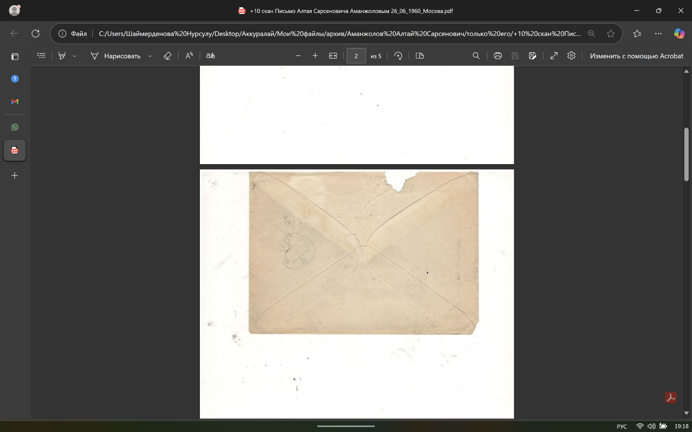
1. Уменьшенные копии конверта и письма от 26.07.1960 г. 13 ч. 00 м. Кишенёв.
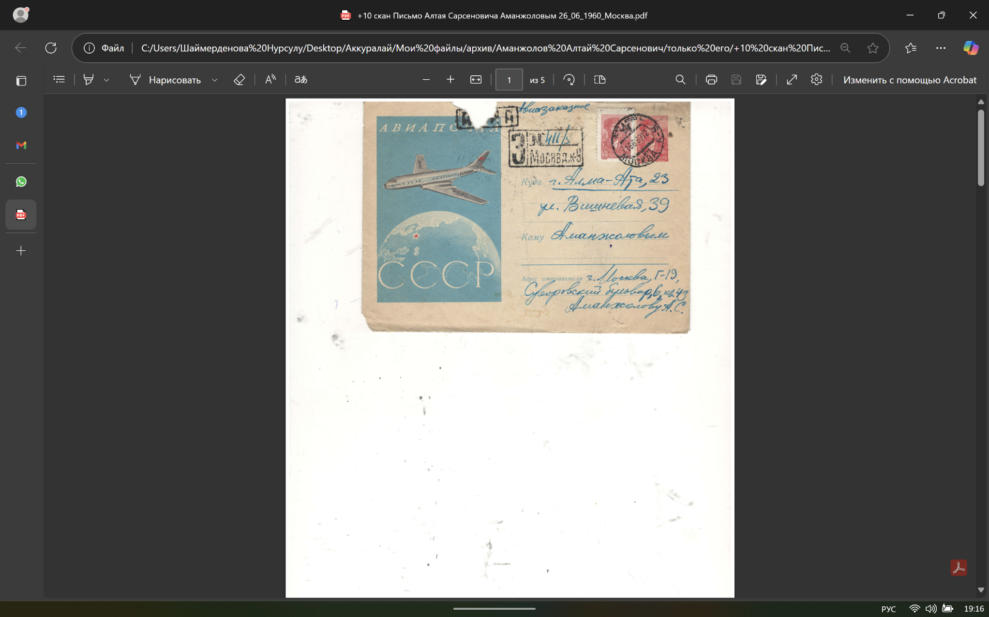
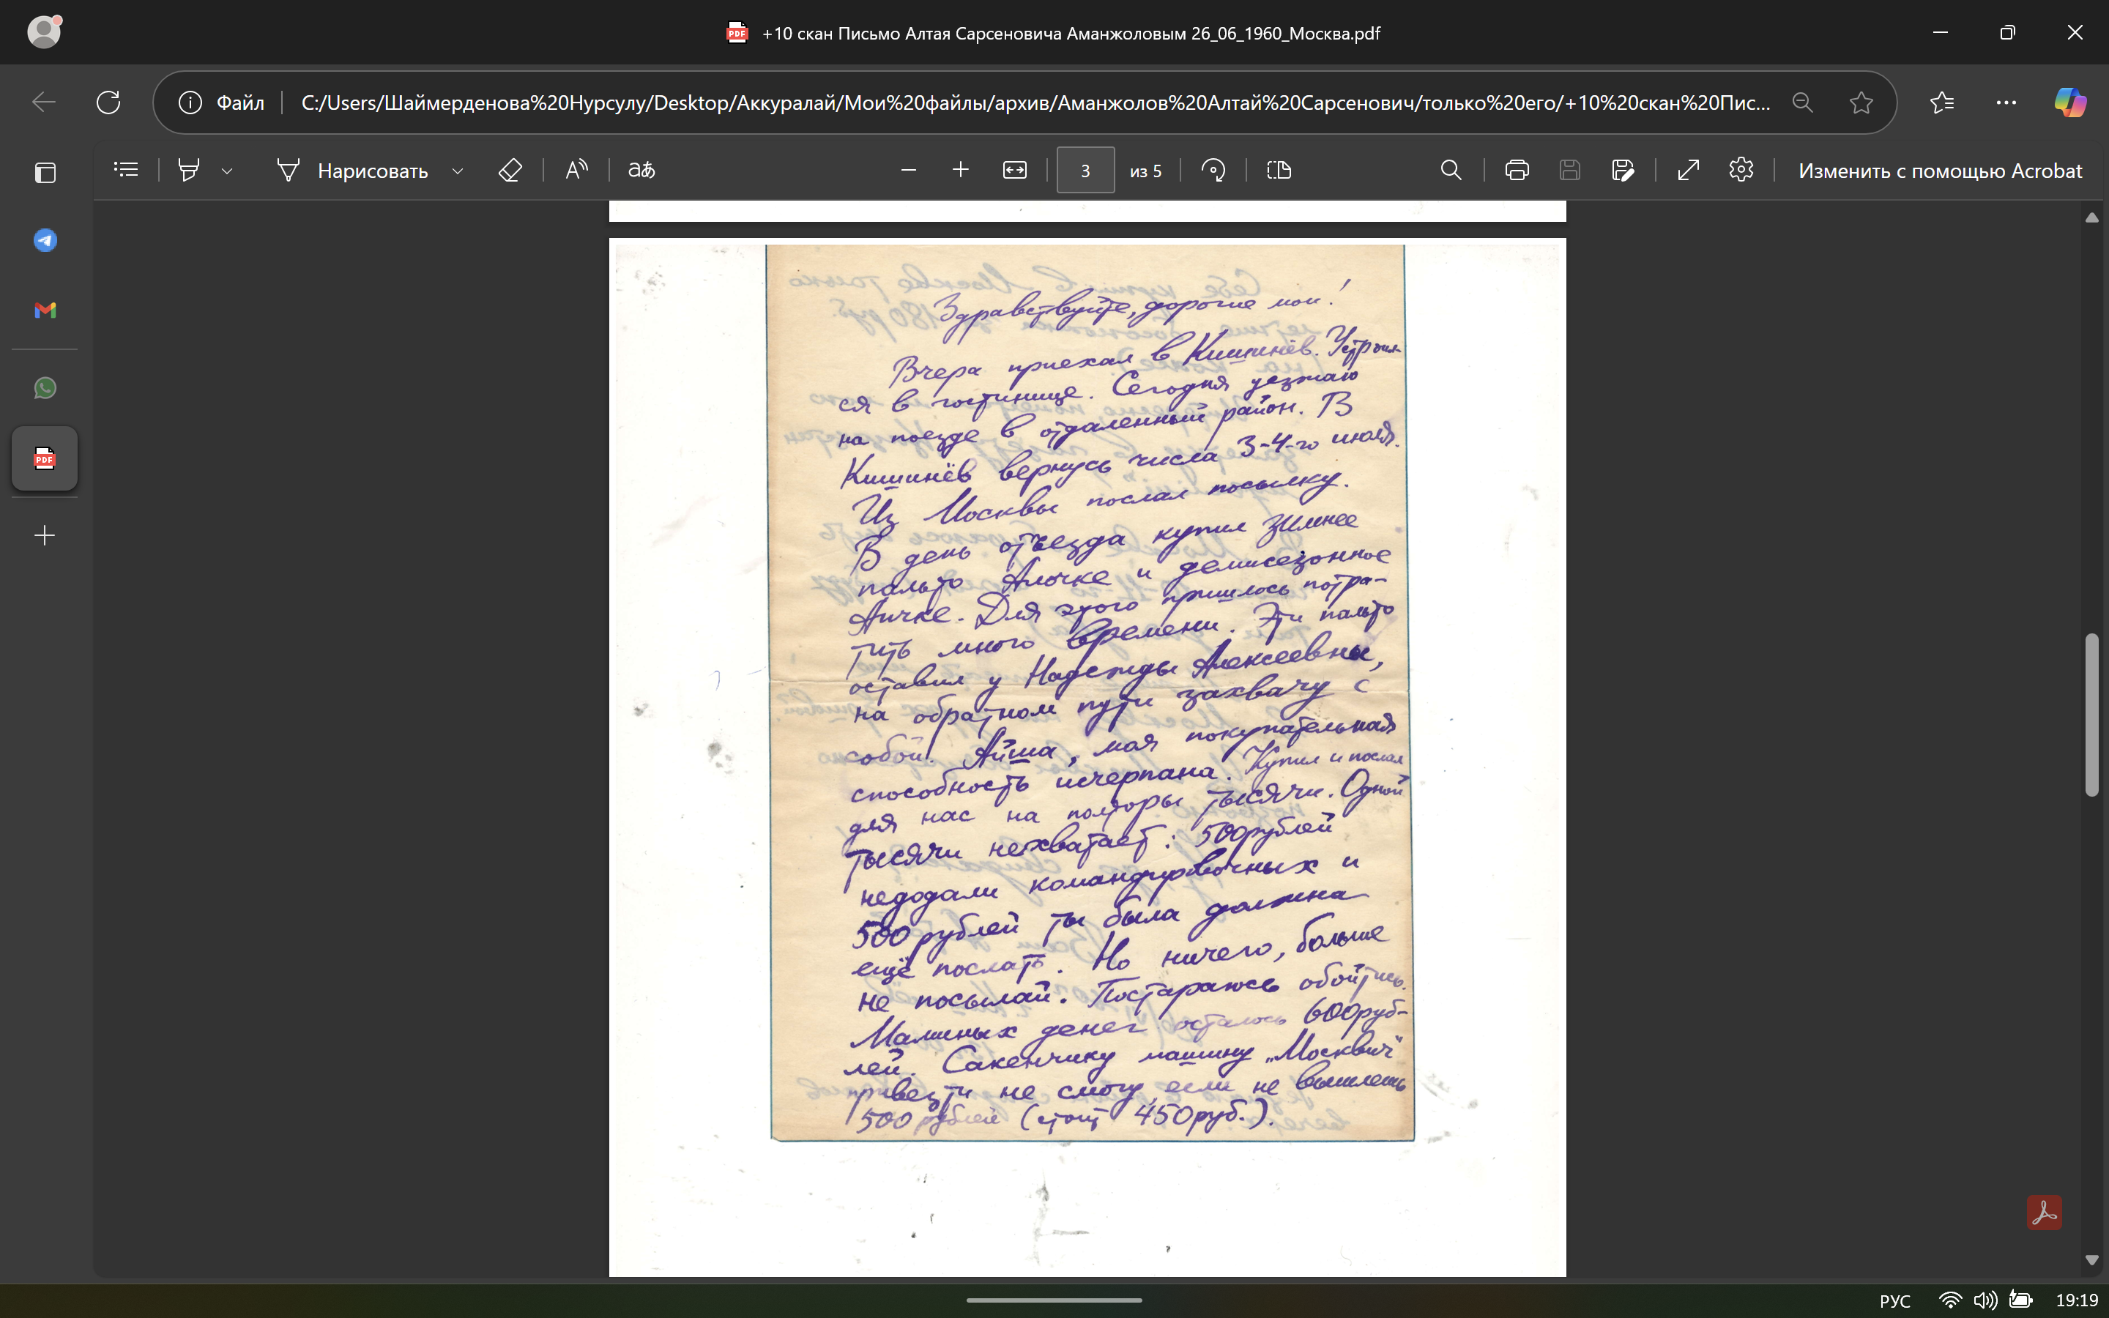

1-ая страница письма.

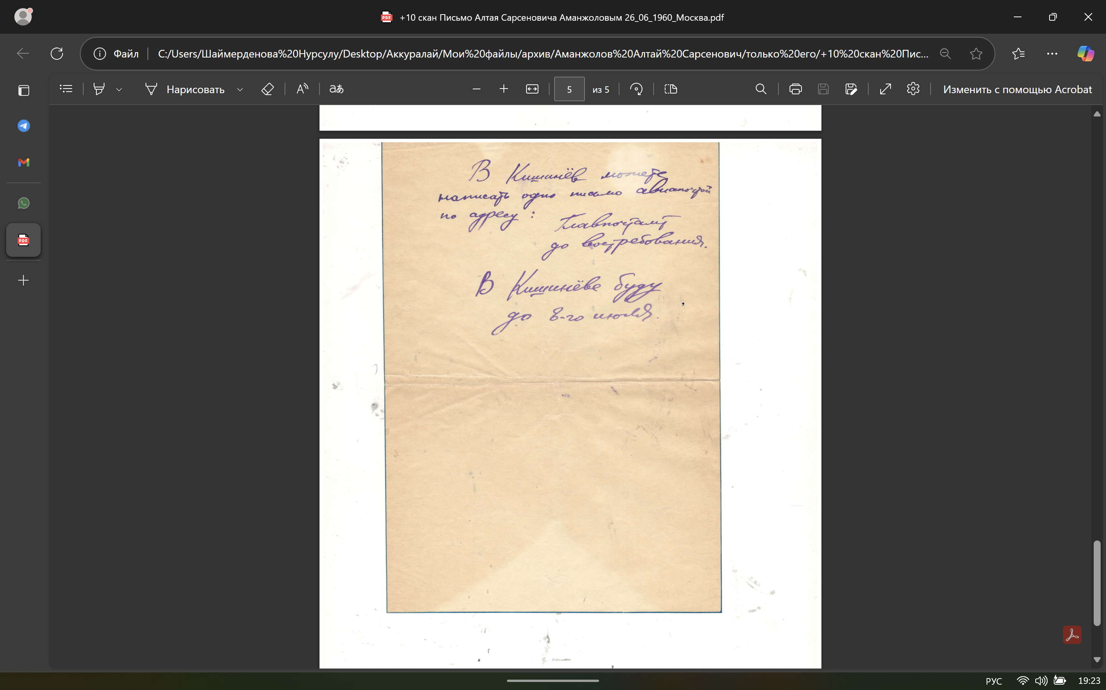

2-ая страница письма.

2. Уменьшенные копии конверта и письма от 10.11.1968 г. Москва.
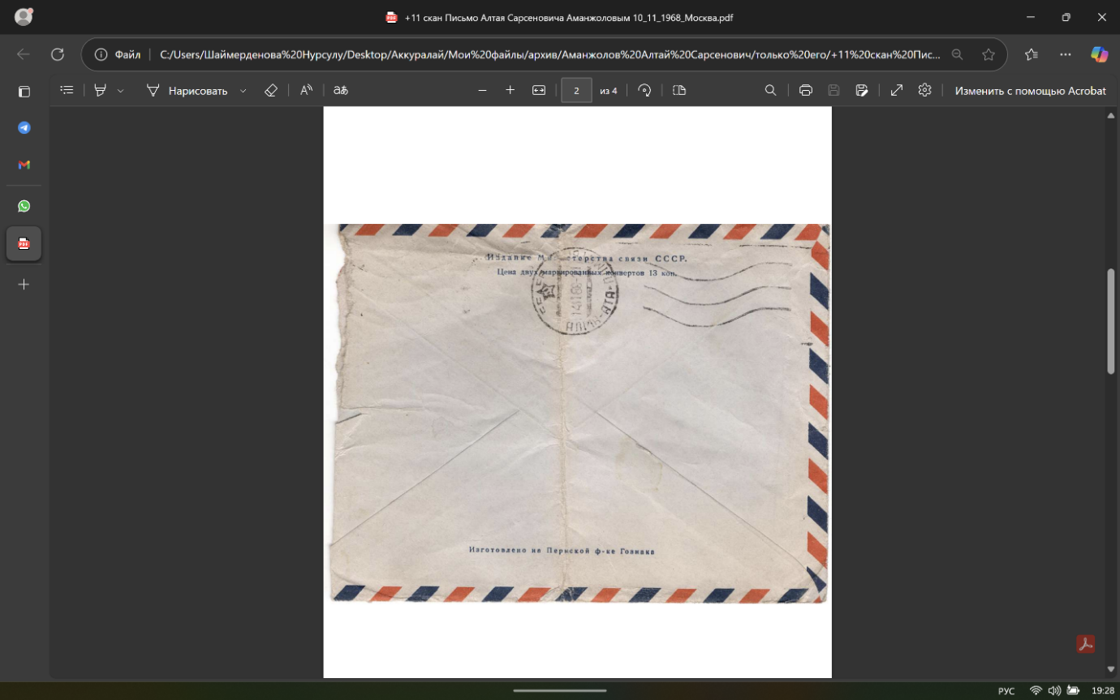
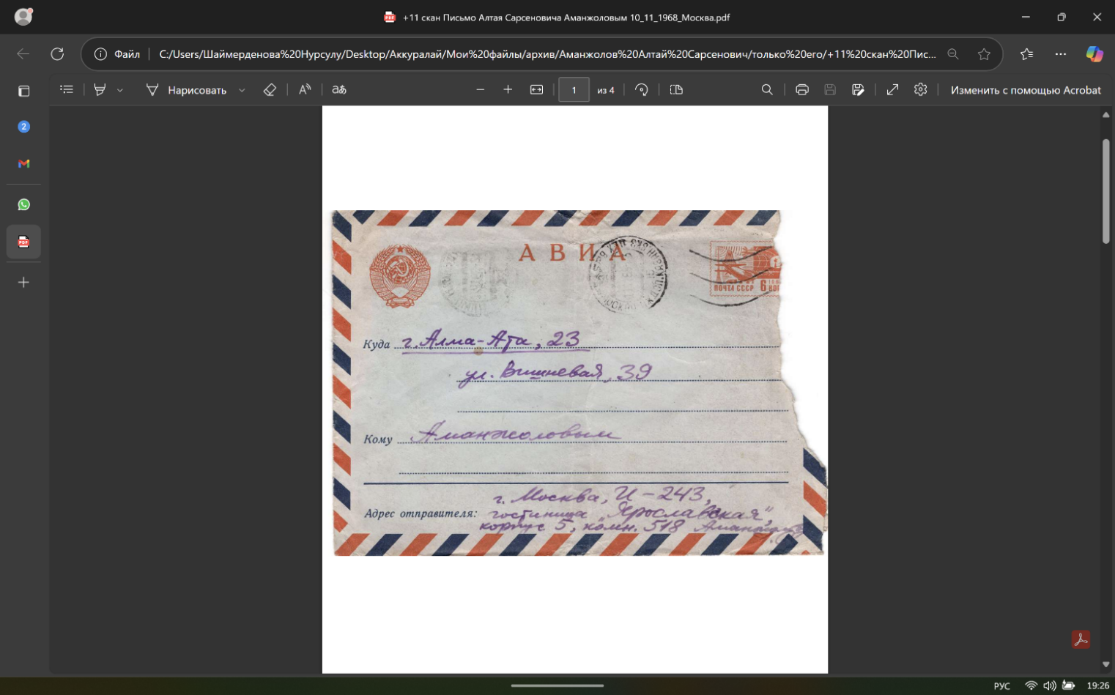

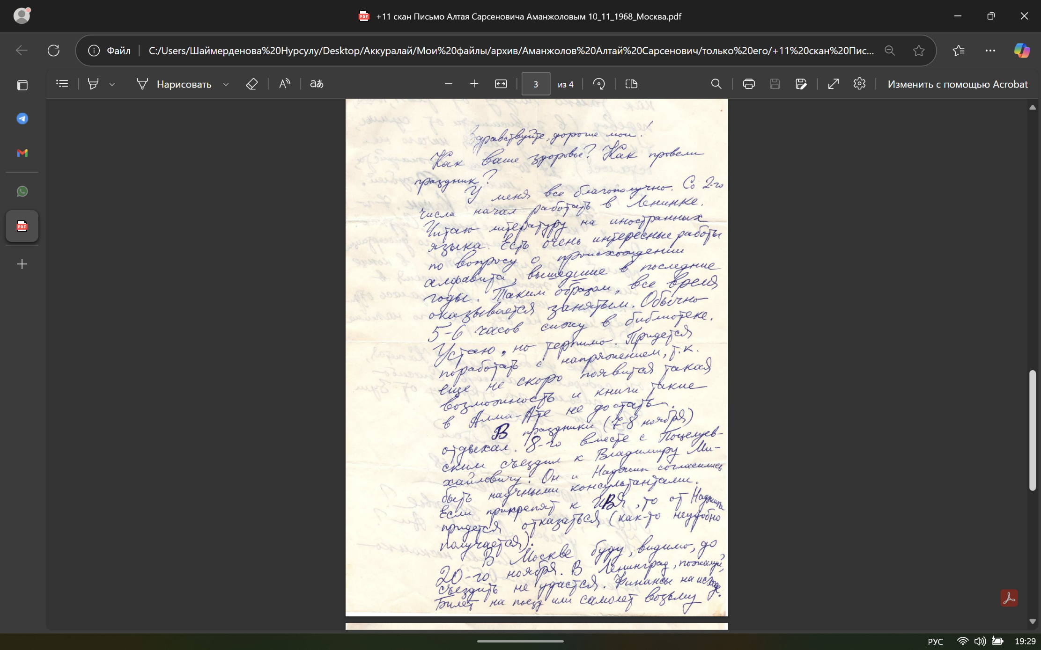

1-ая страница письма.
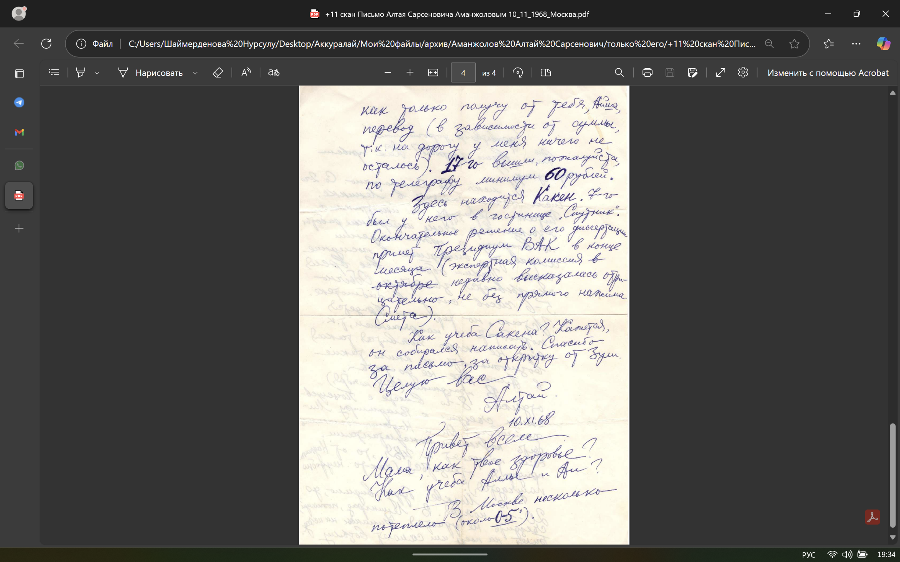

2-ая страница письма.

3. Уменьшенные копии конверта и письма от 15.10.1980 г. Ленинград.
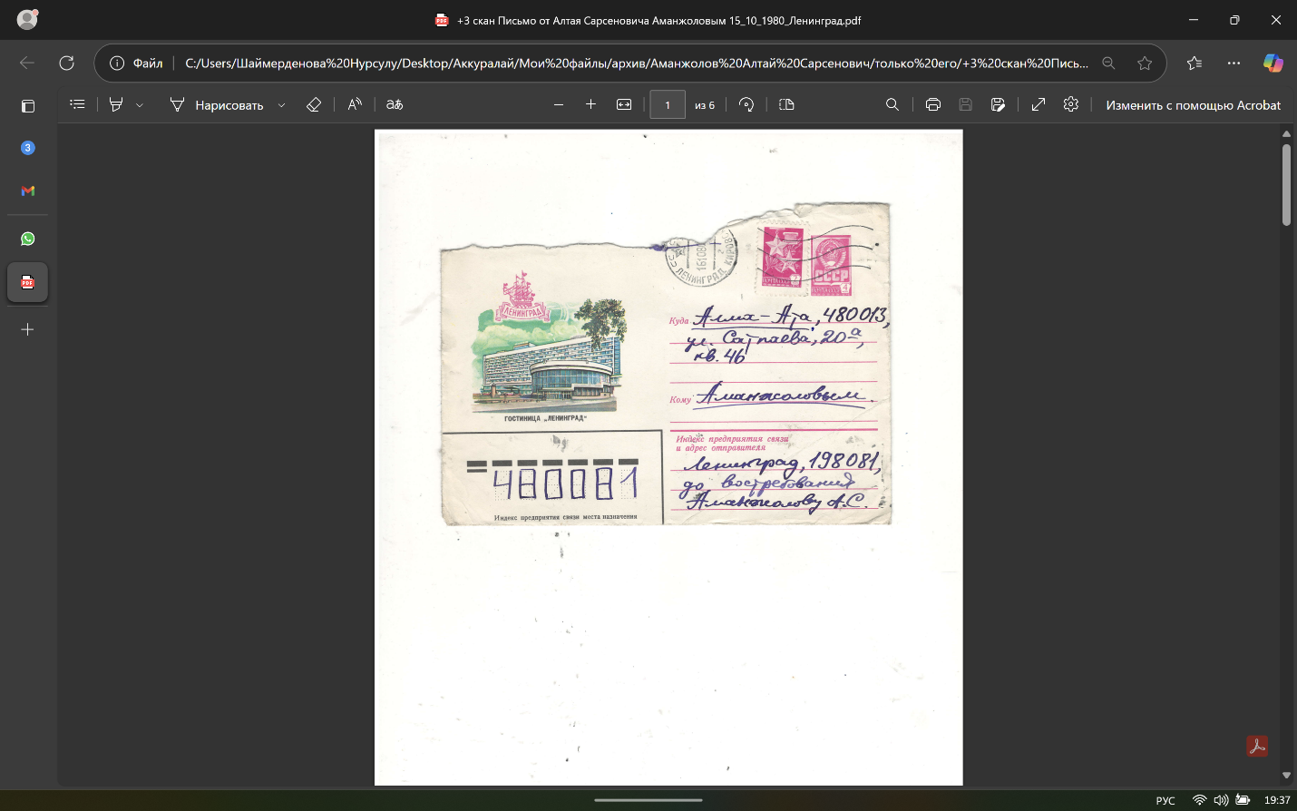
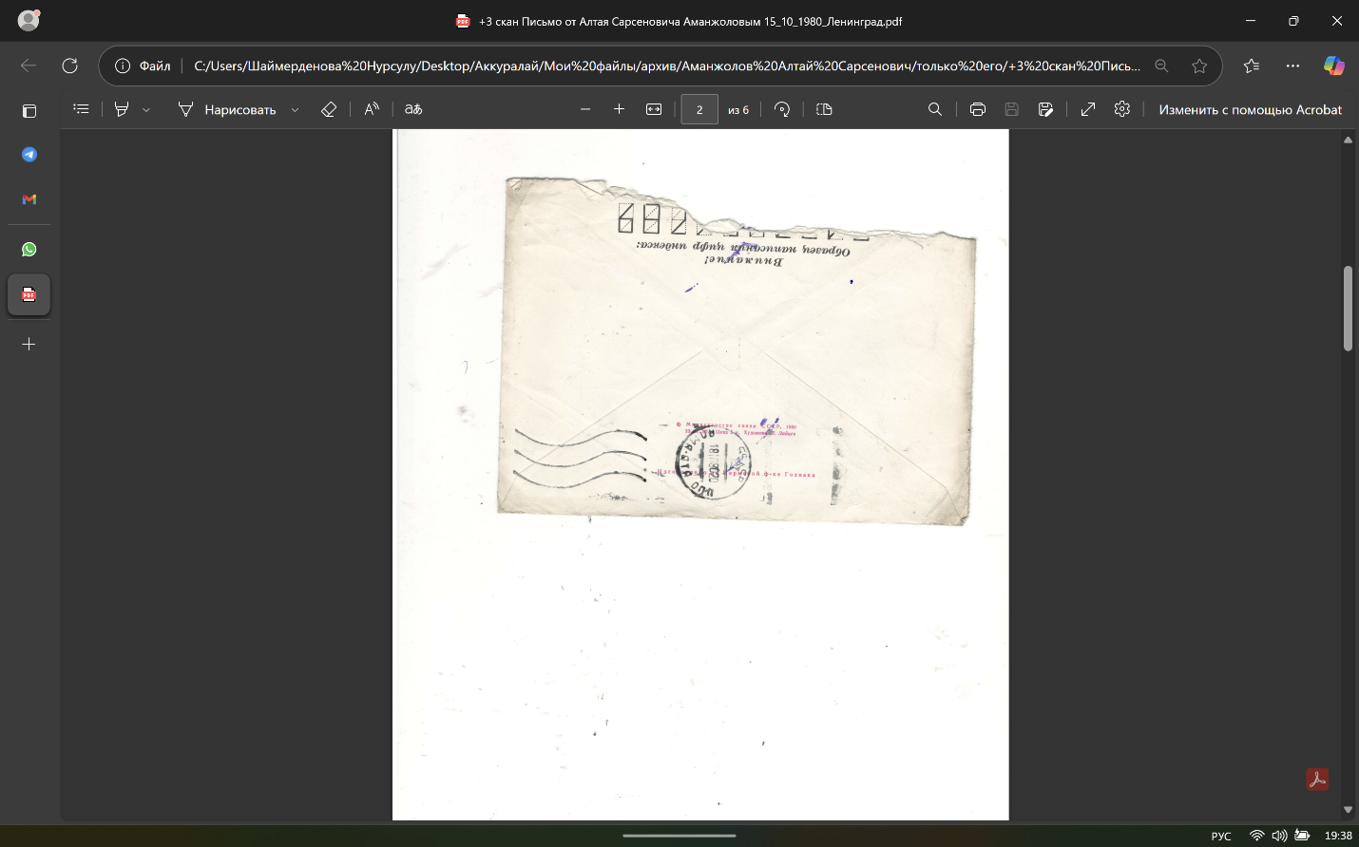

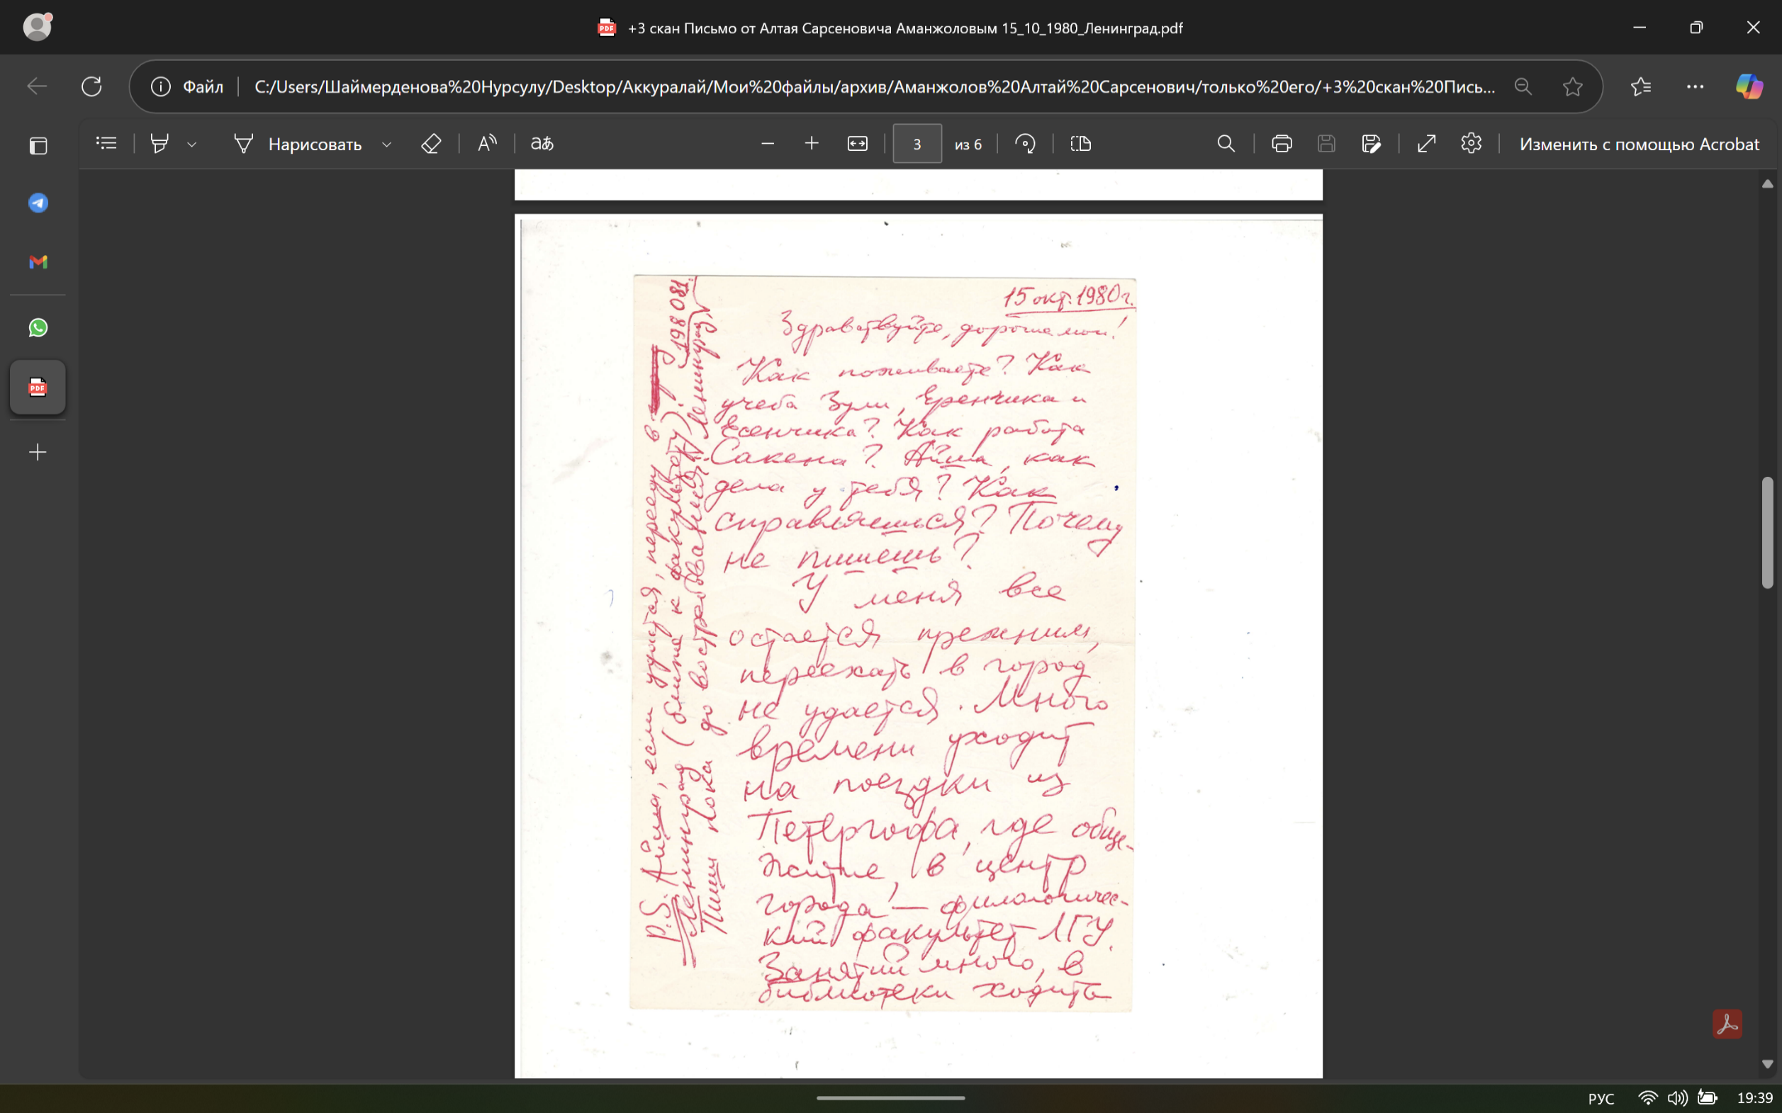

1-ая страница письма.

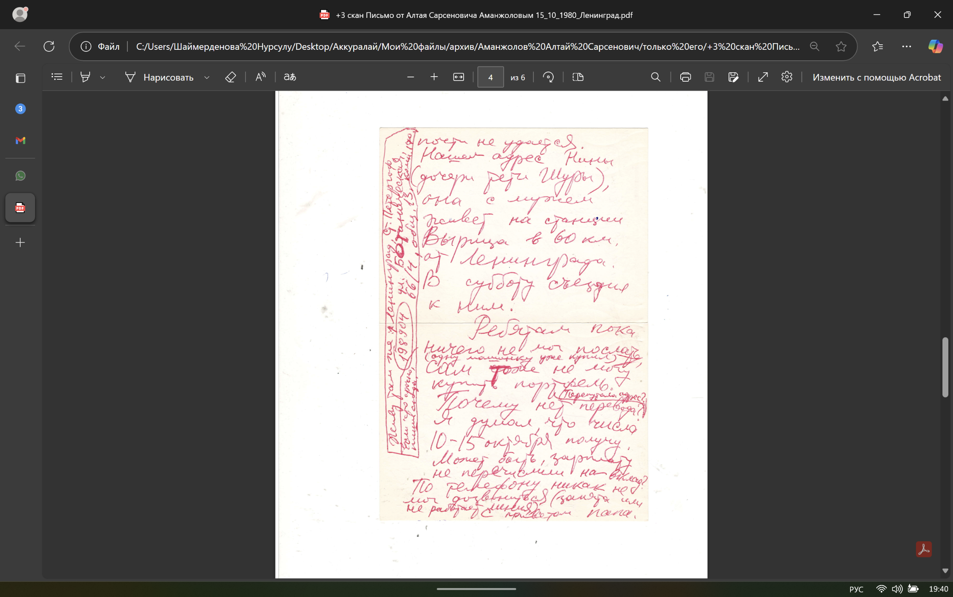

2-ая страница письма.
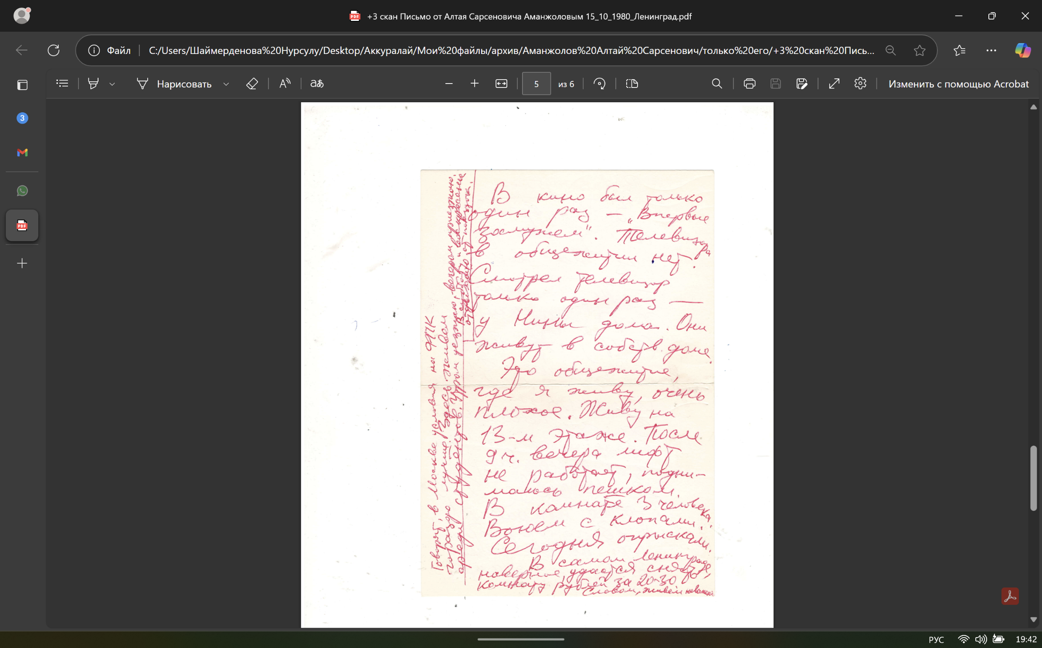

3-ая страница письма.
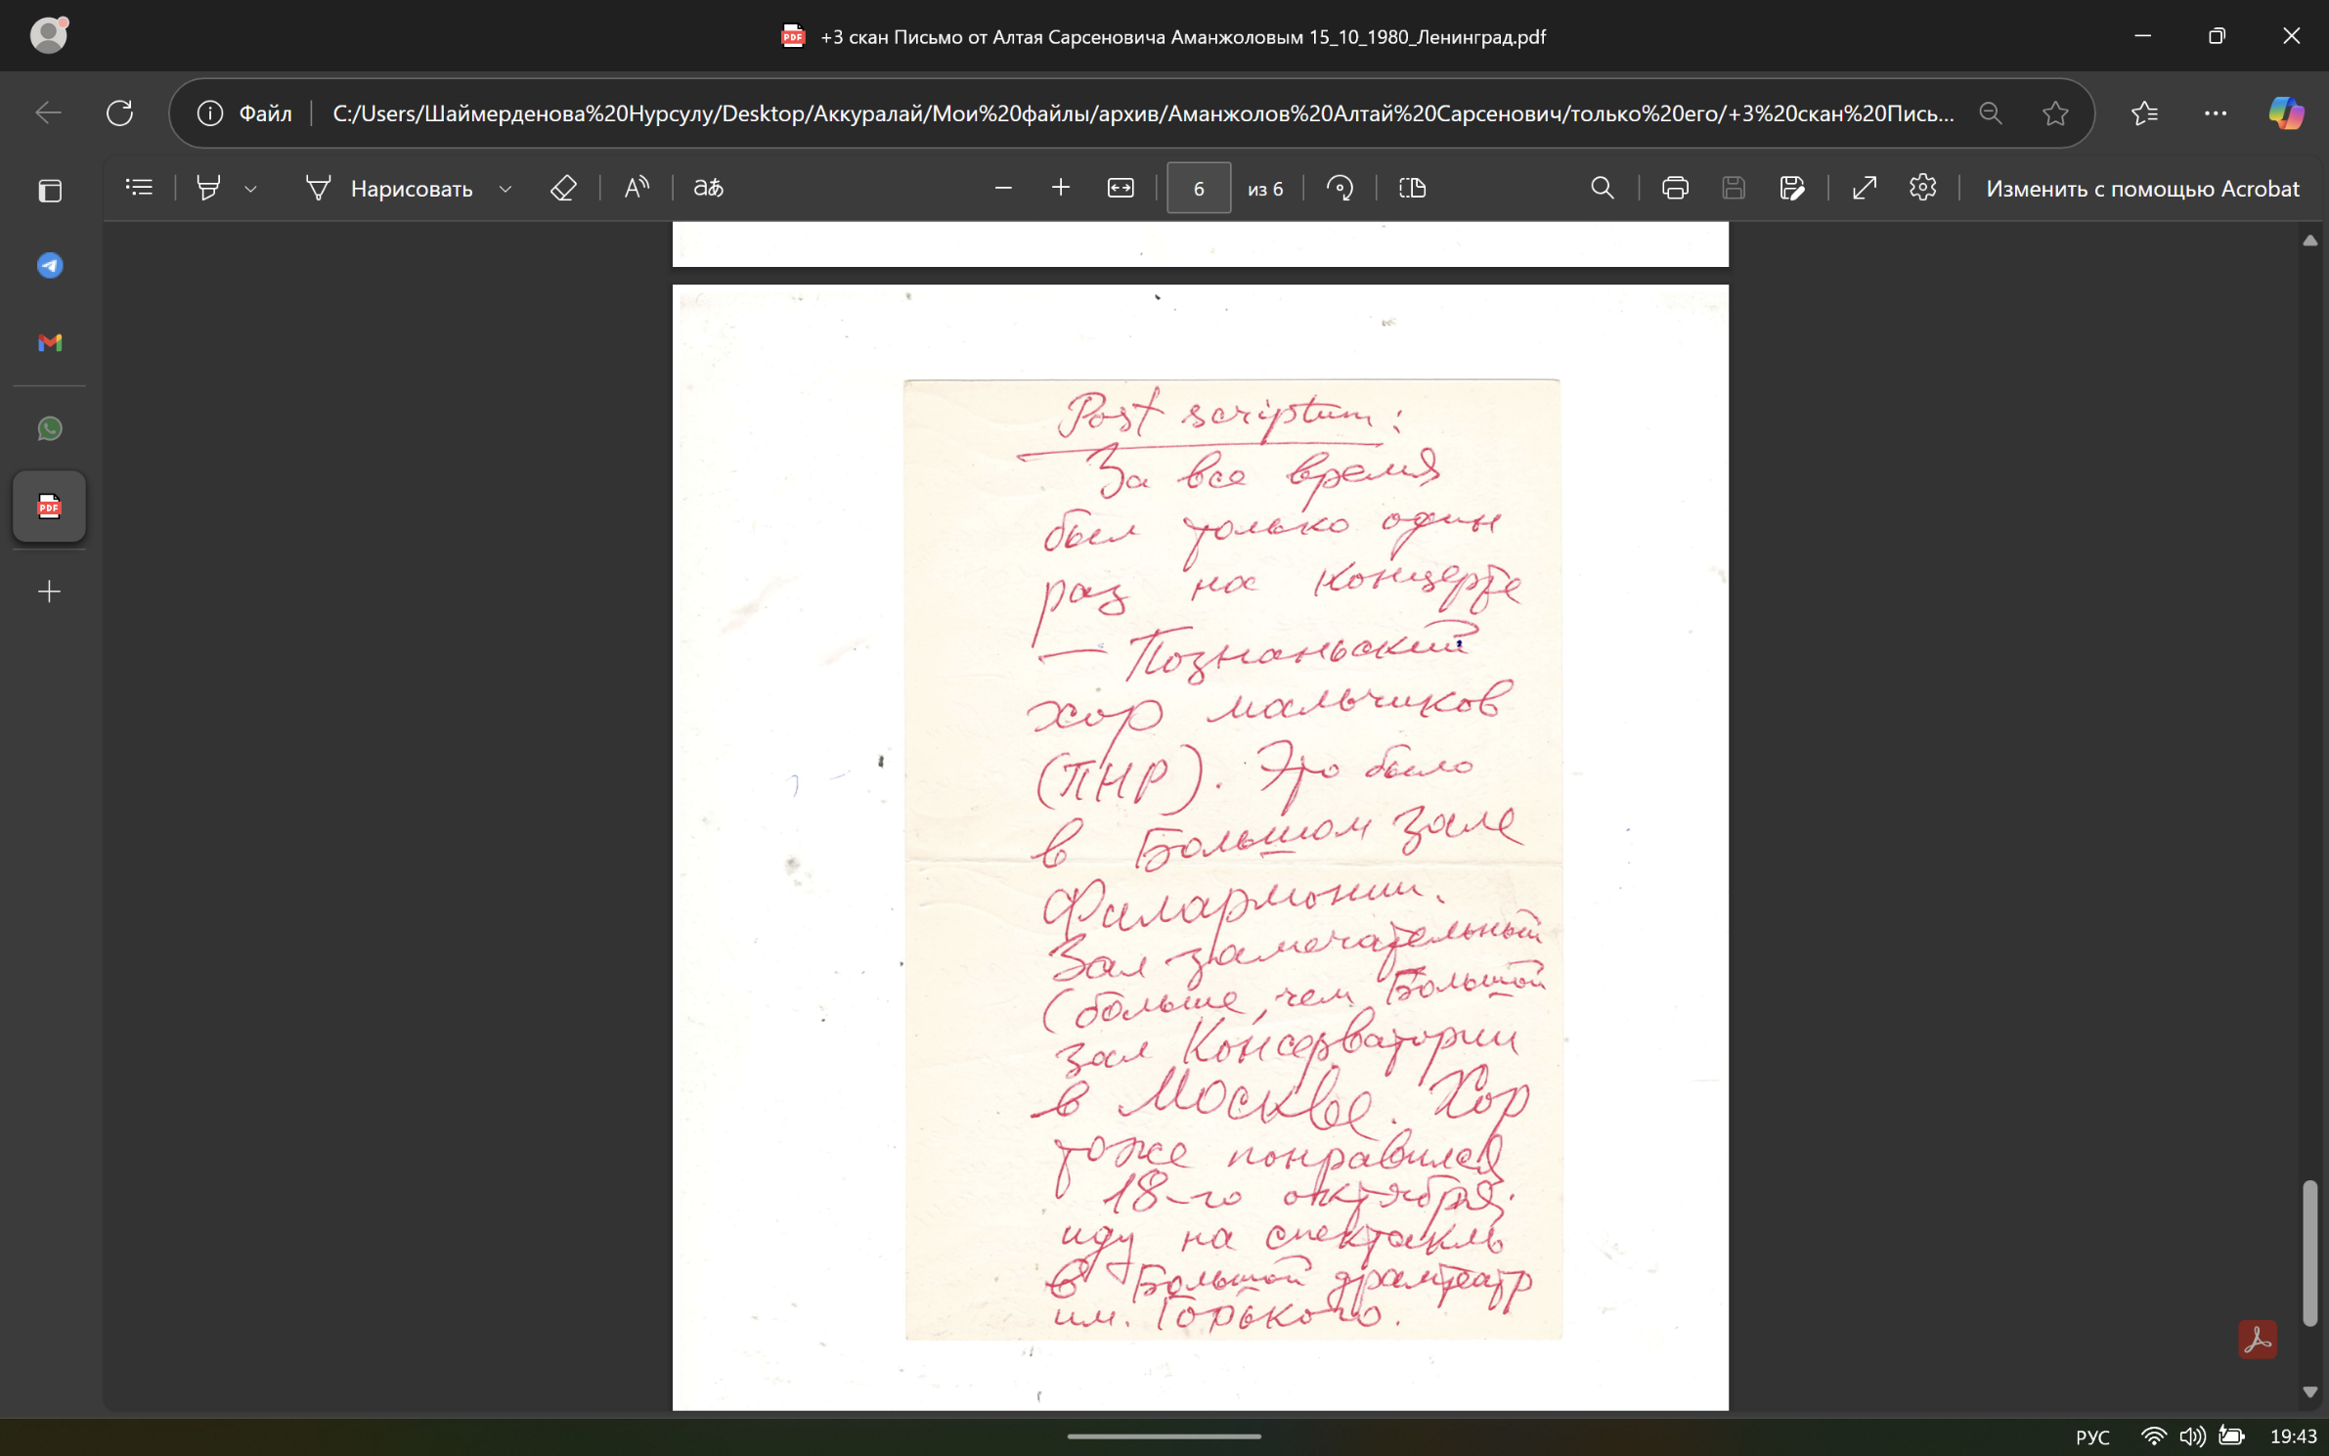

4-ая страница письма.
4. Уменьшенные копии конверта и письма от 26.02.1986 г. Пекин, КНР.
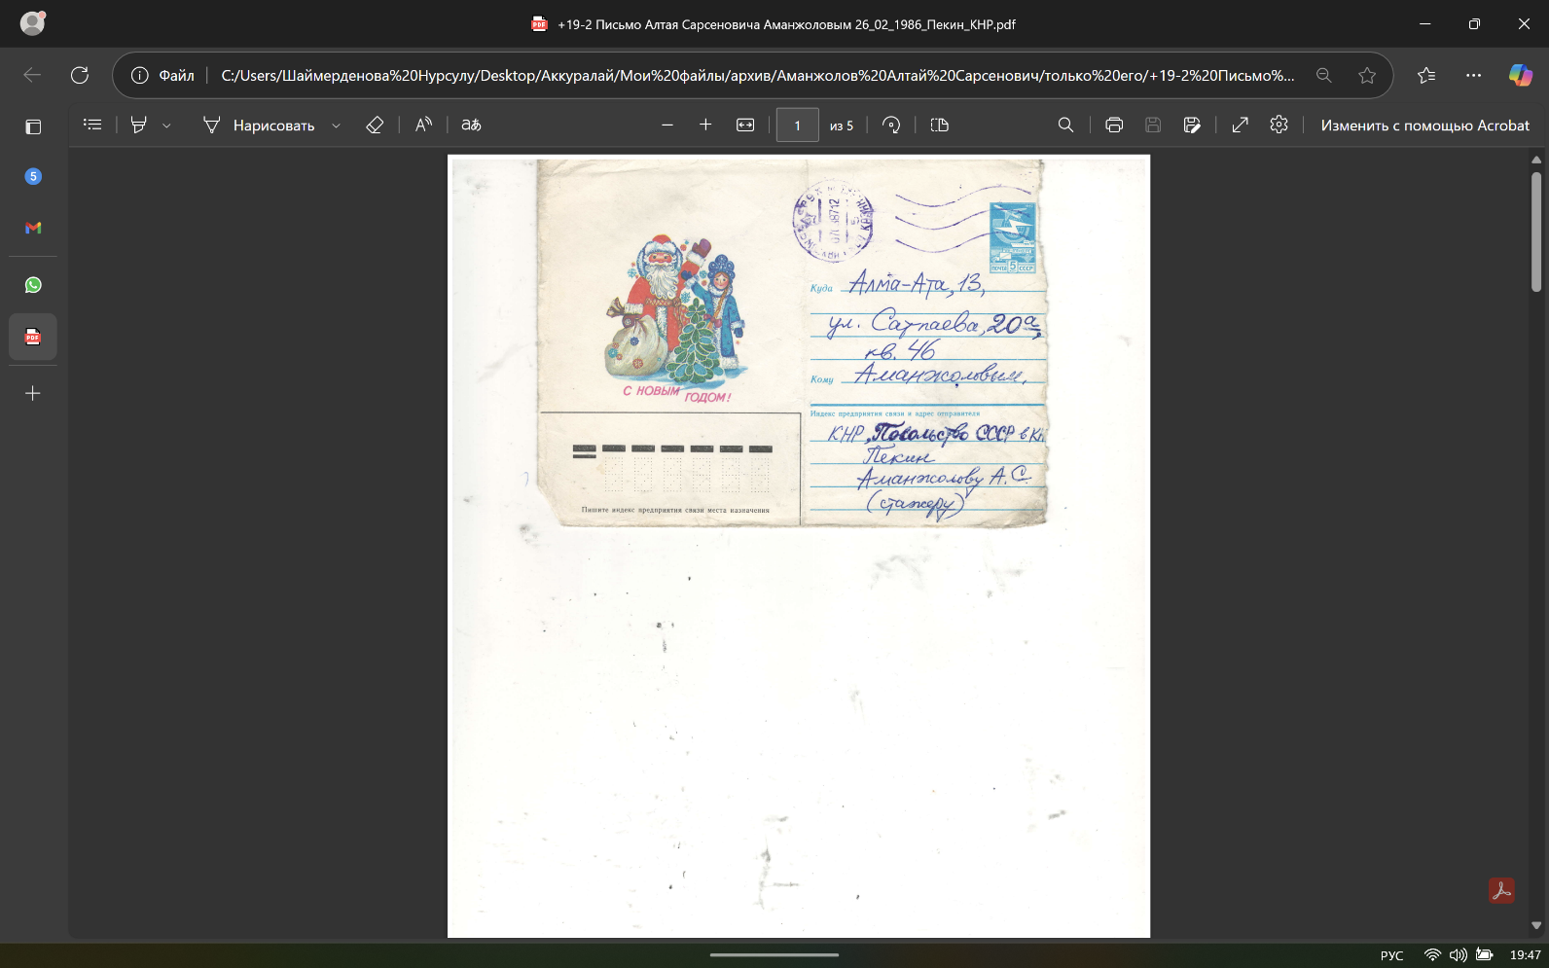
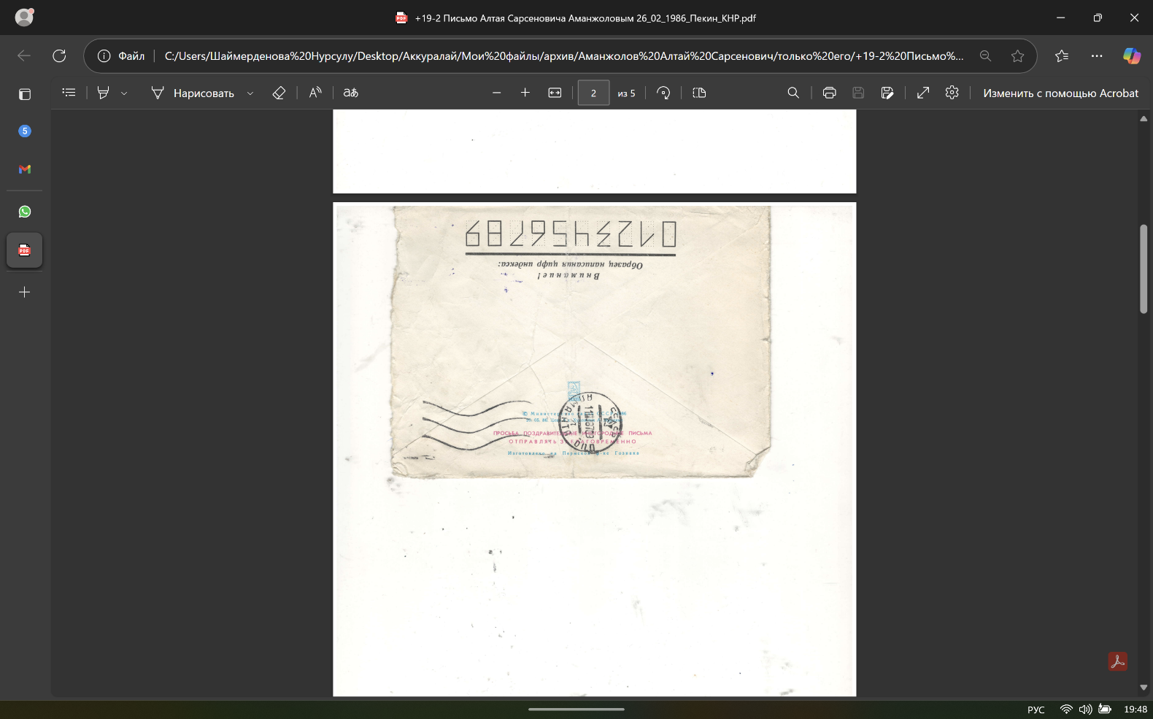

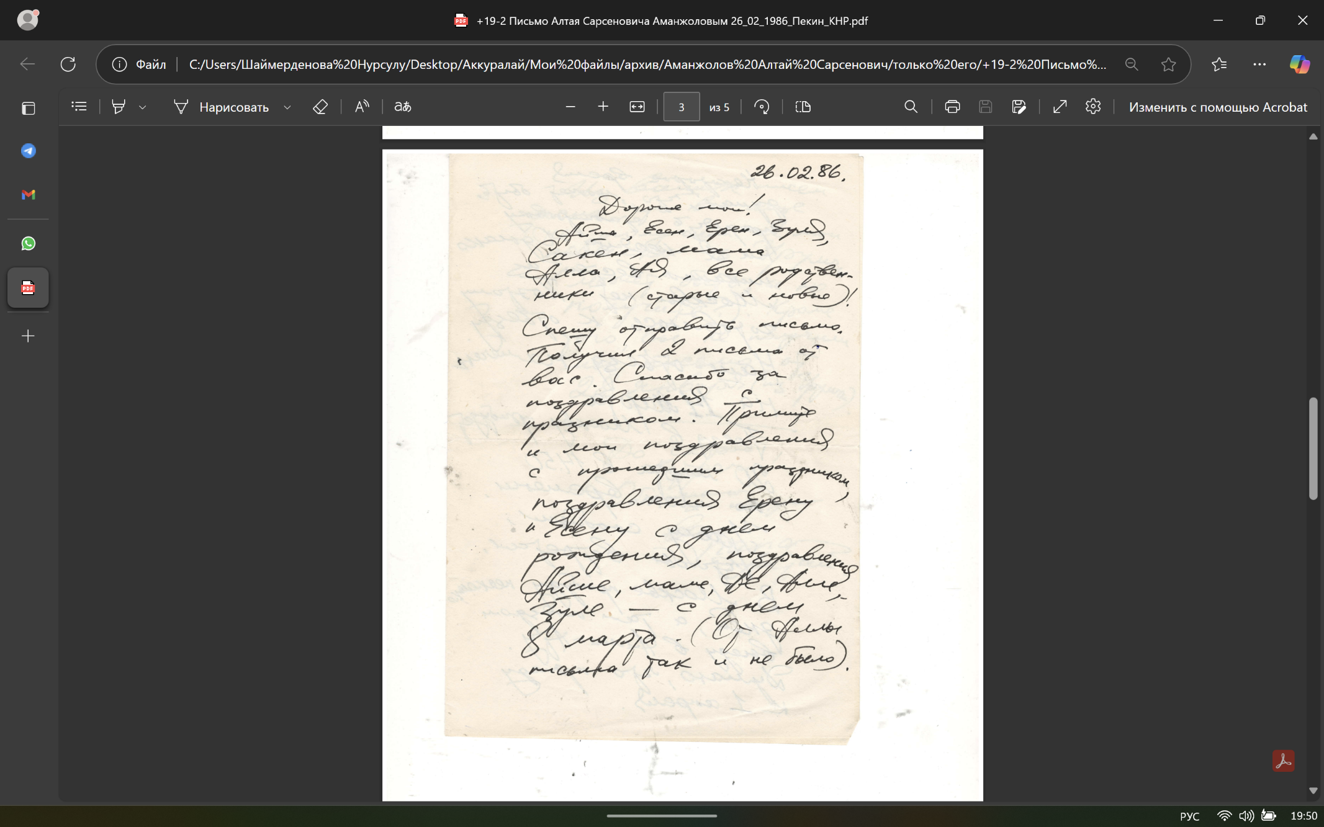

1-ая страница письма.

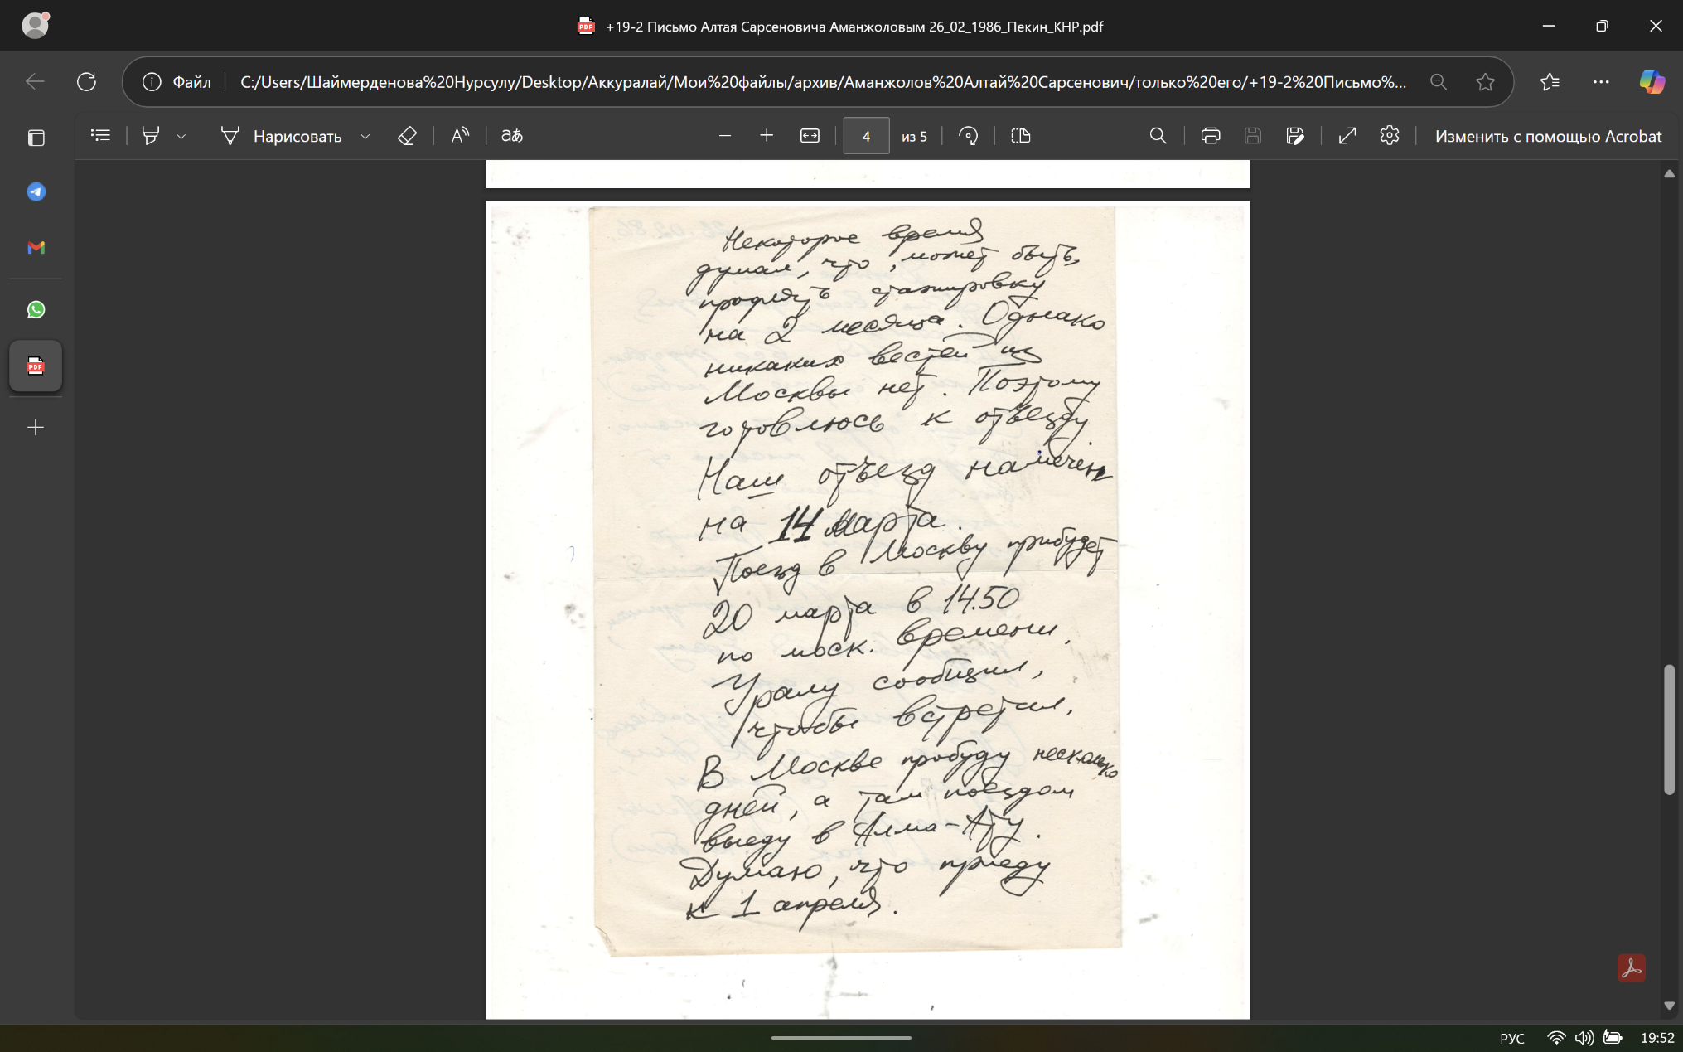

2-ая страница письма.
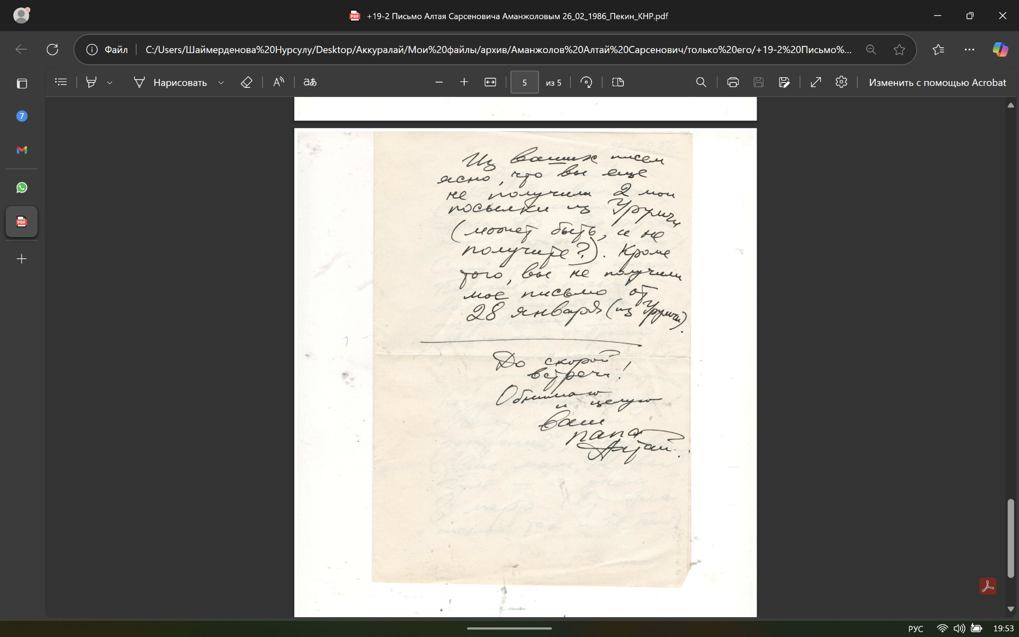

3-ая страница письма.

5. Уменьшенные копии конверта и письма от 19-25.09.1986 г. Пекин, КНР.
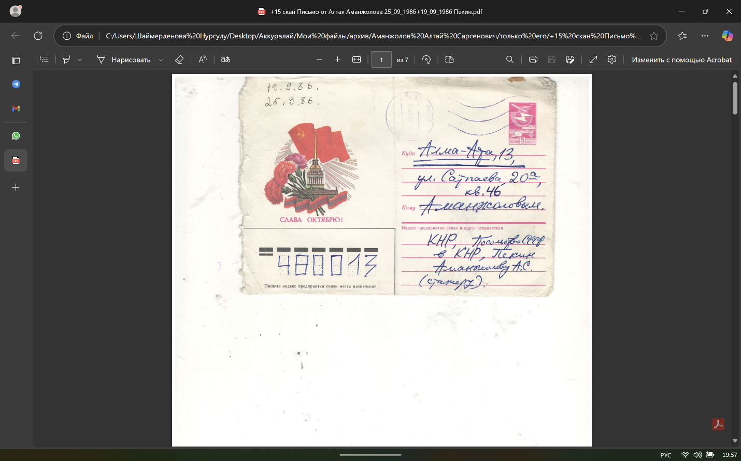
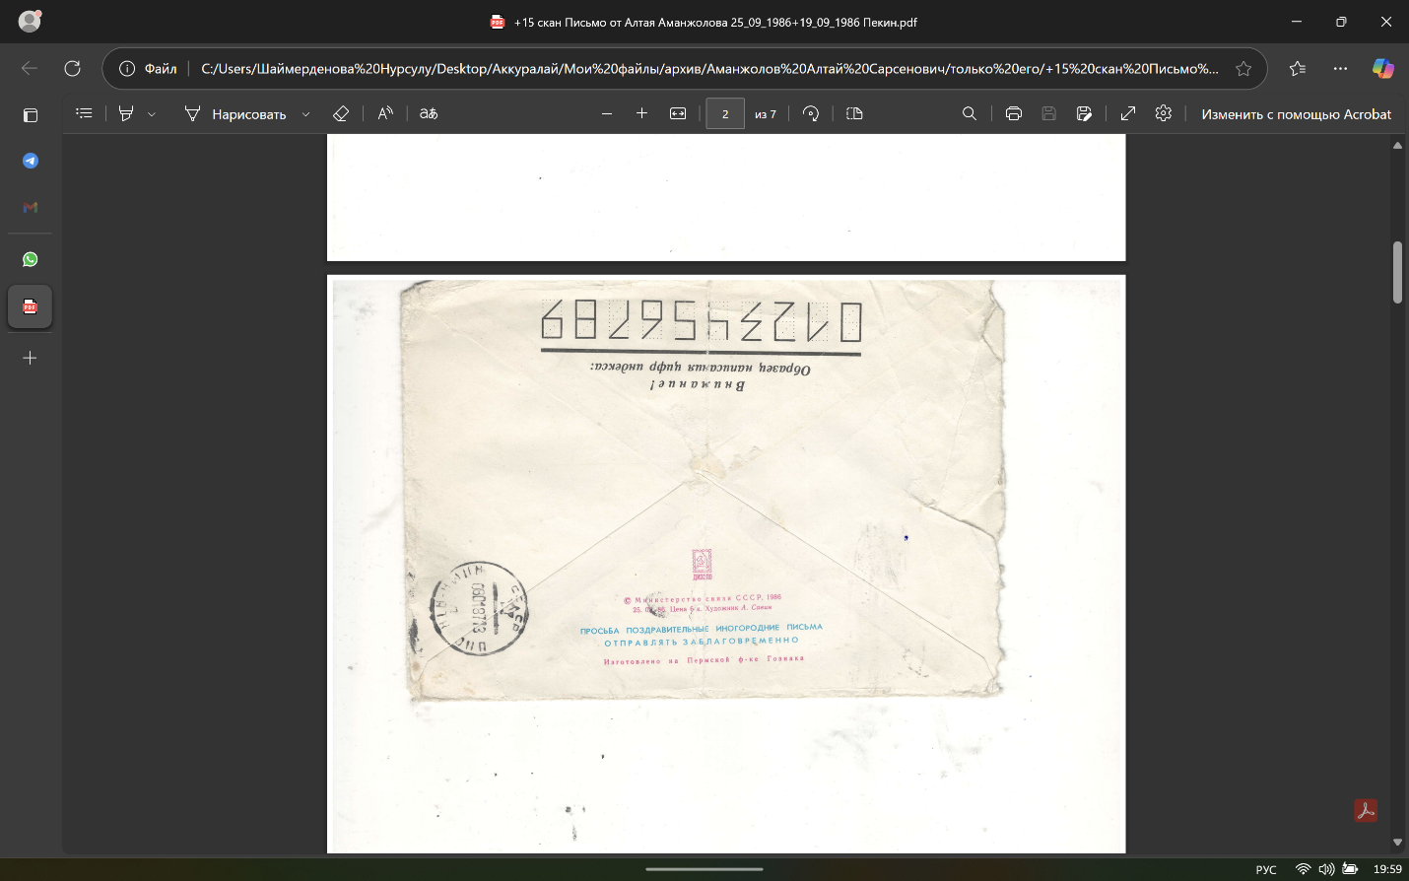

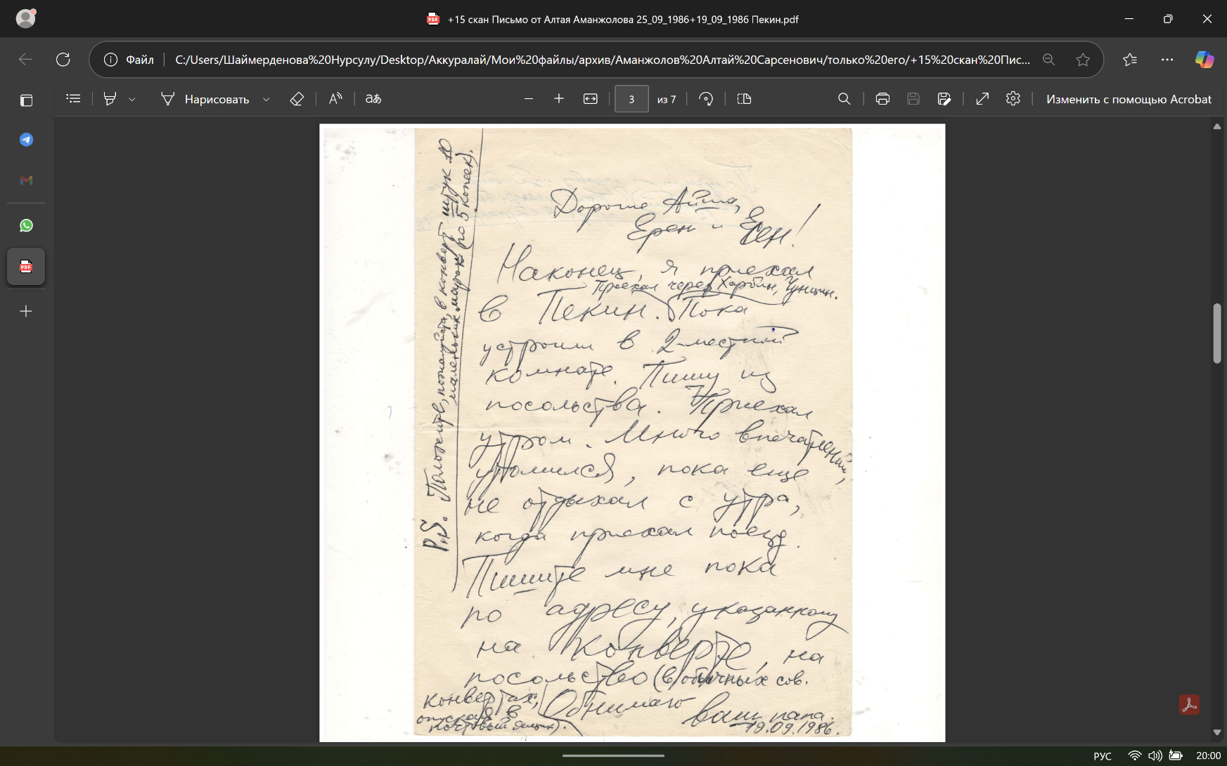

1-ая страница 1-го письма.
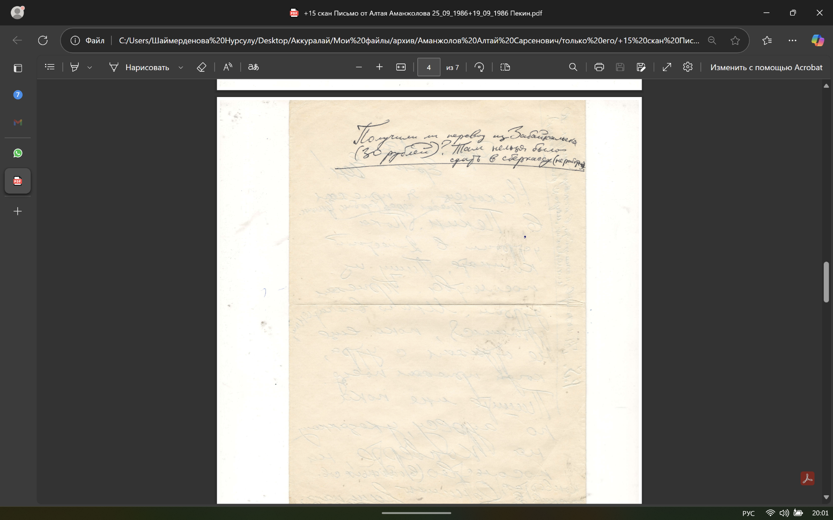

2-ая страница 1-го письма.

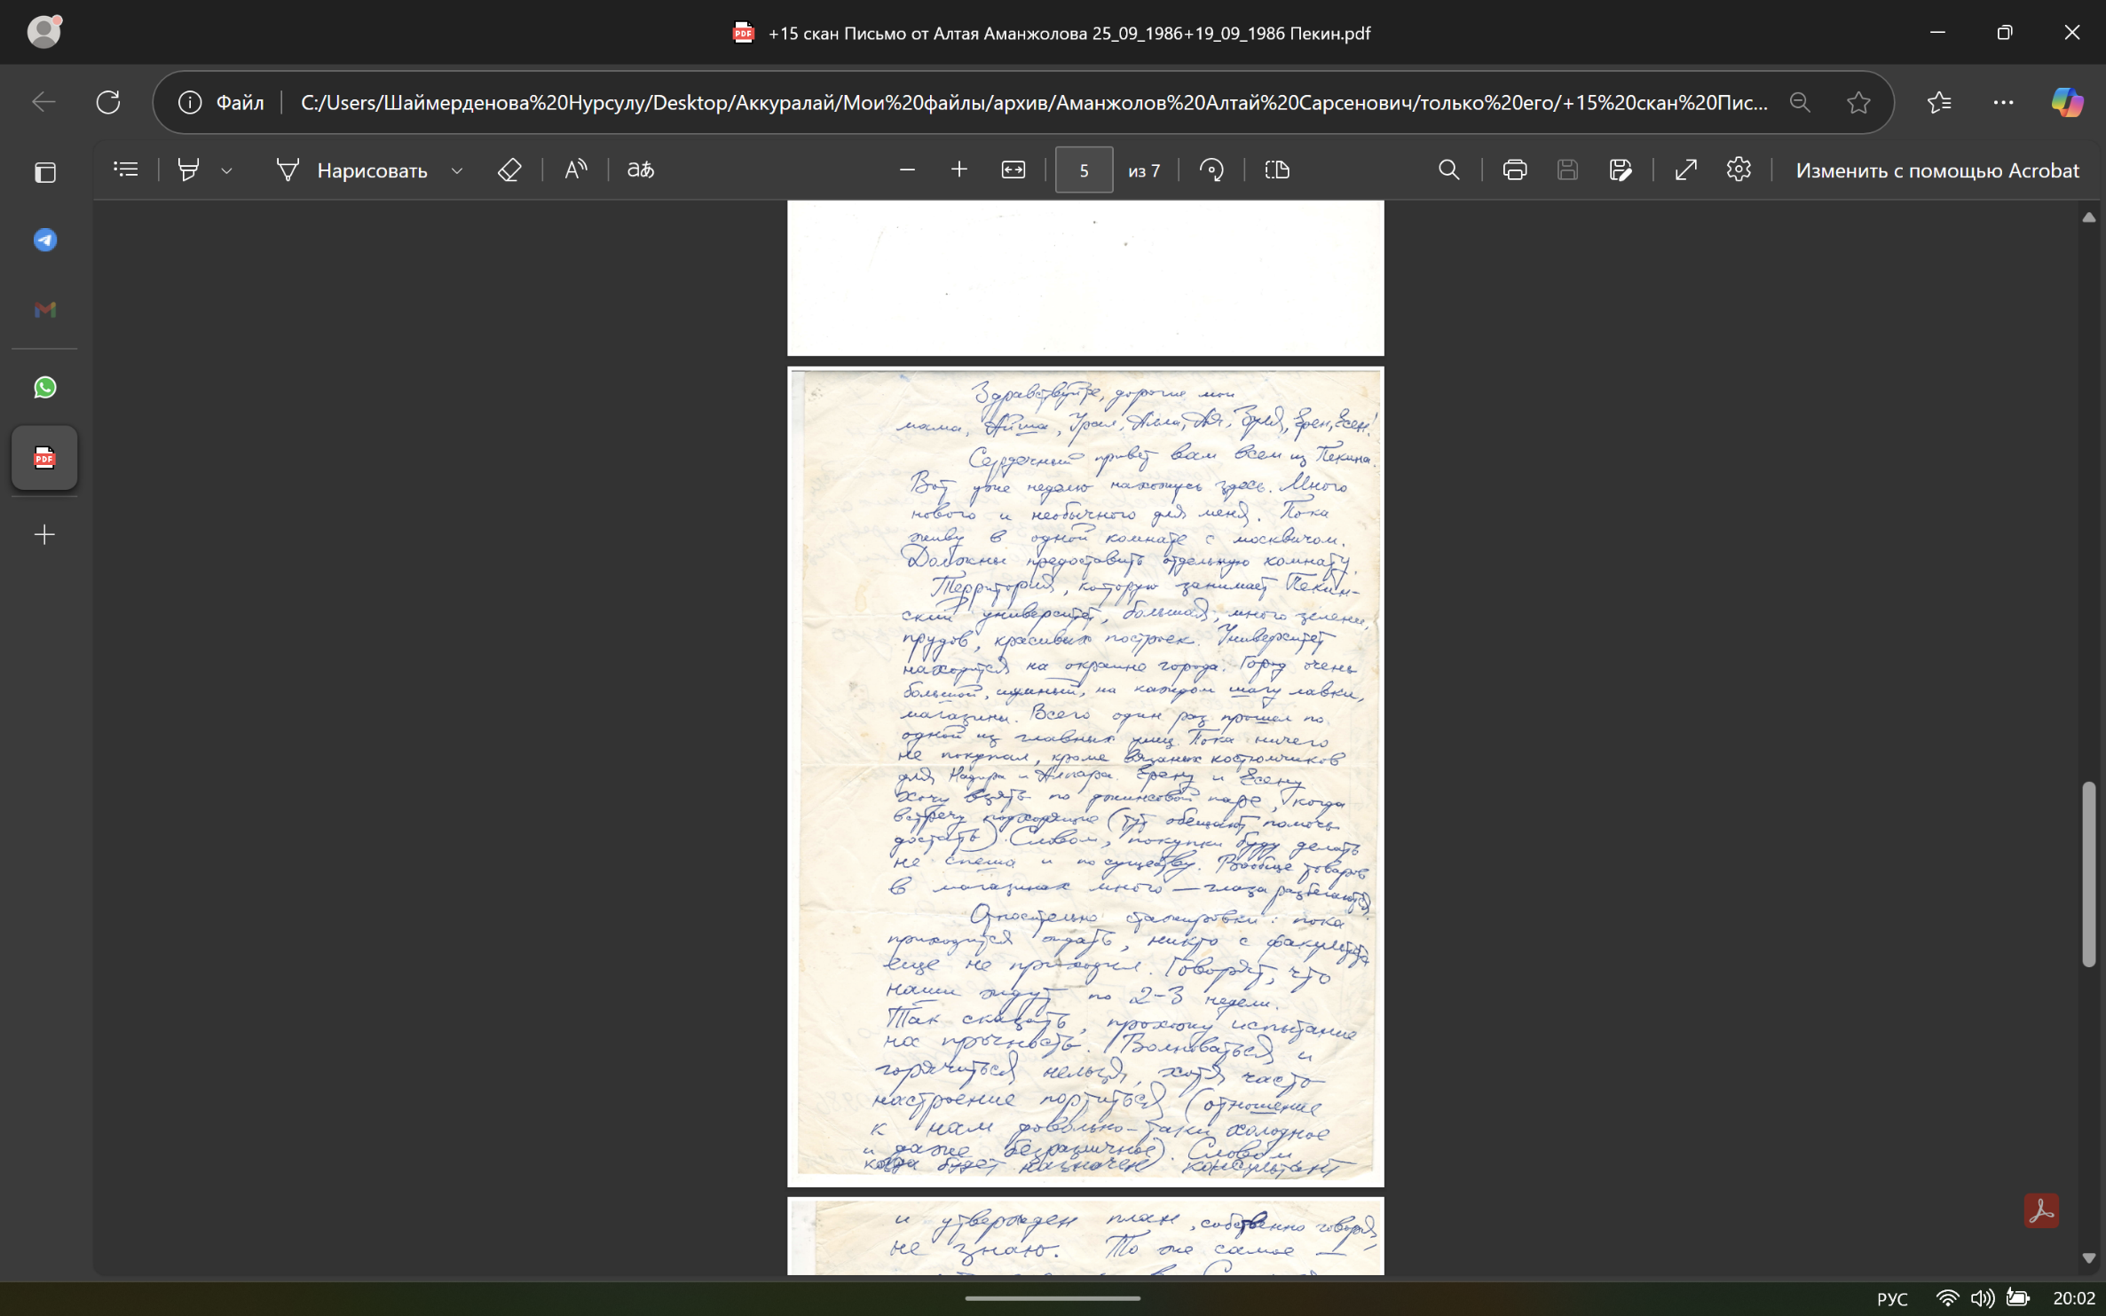

1-ая страница 2-го письма.
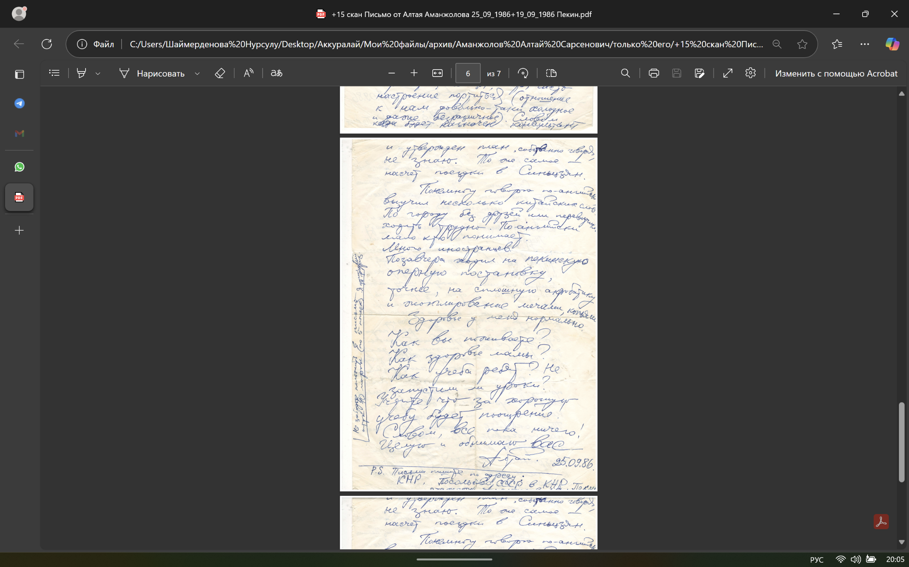

2-ая страница 2-го письма.

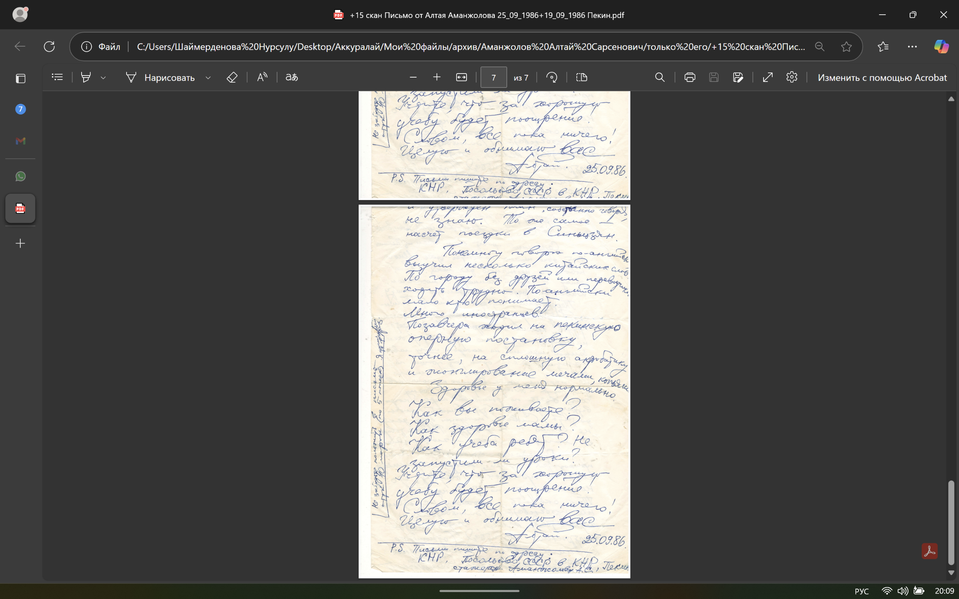

3-ая страница 2-го письма.

6. Уменьшенные копии конверта и письма от 30.20.1986 г. Пекин, КНР.
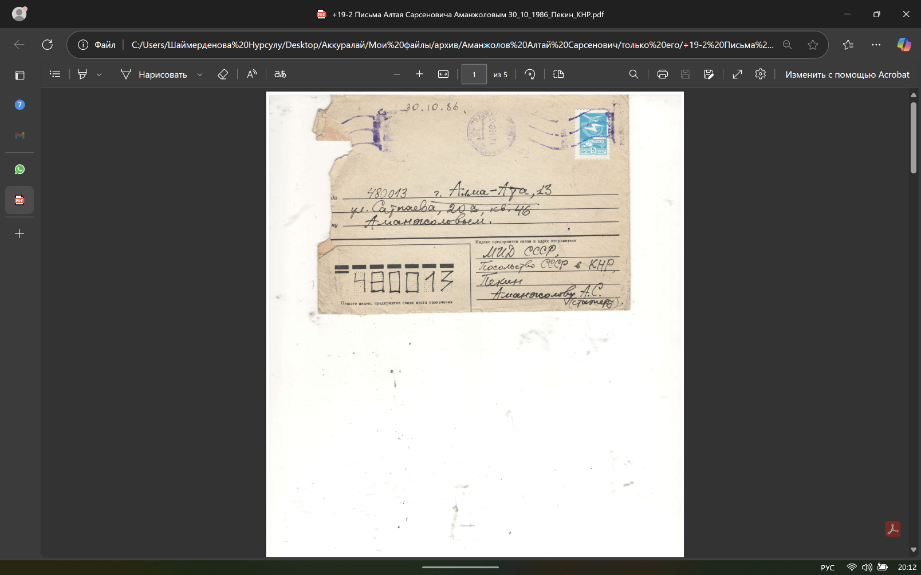
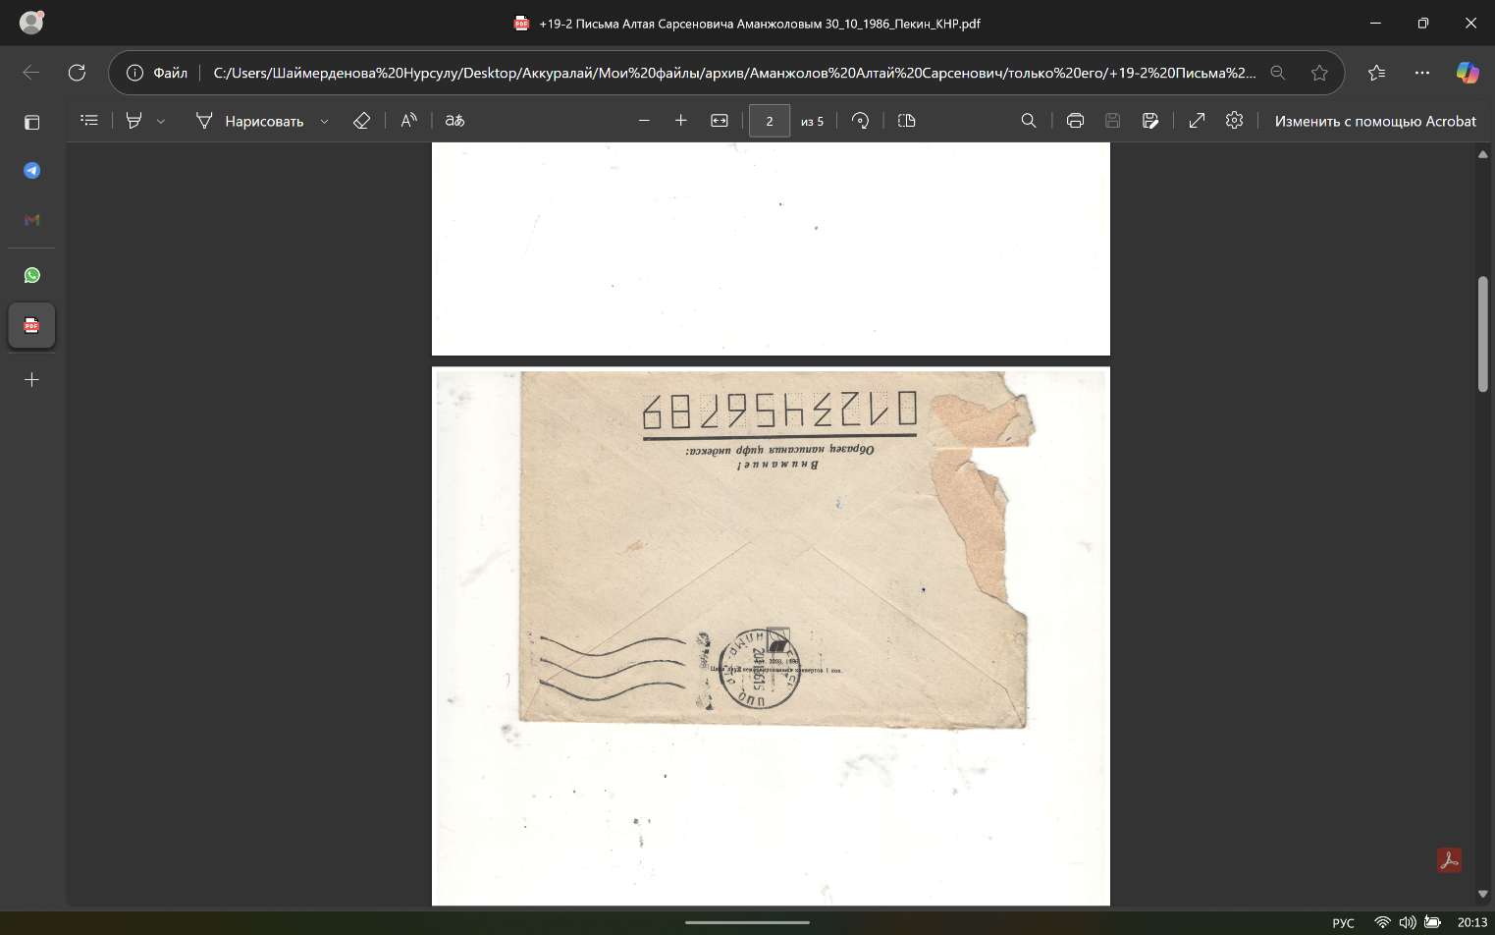

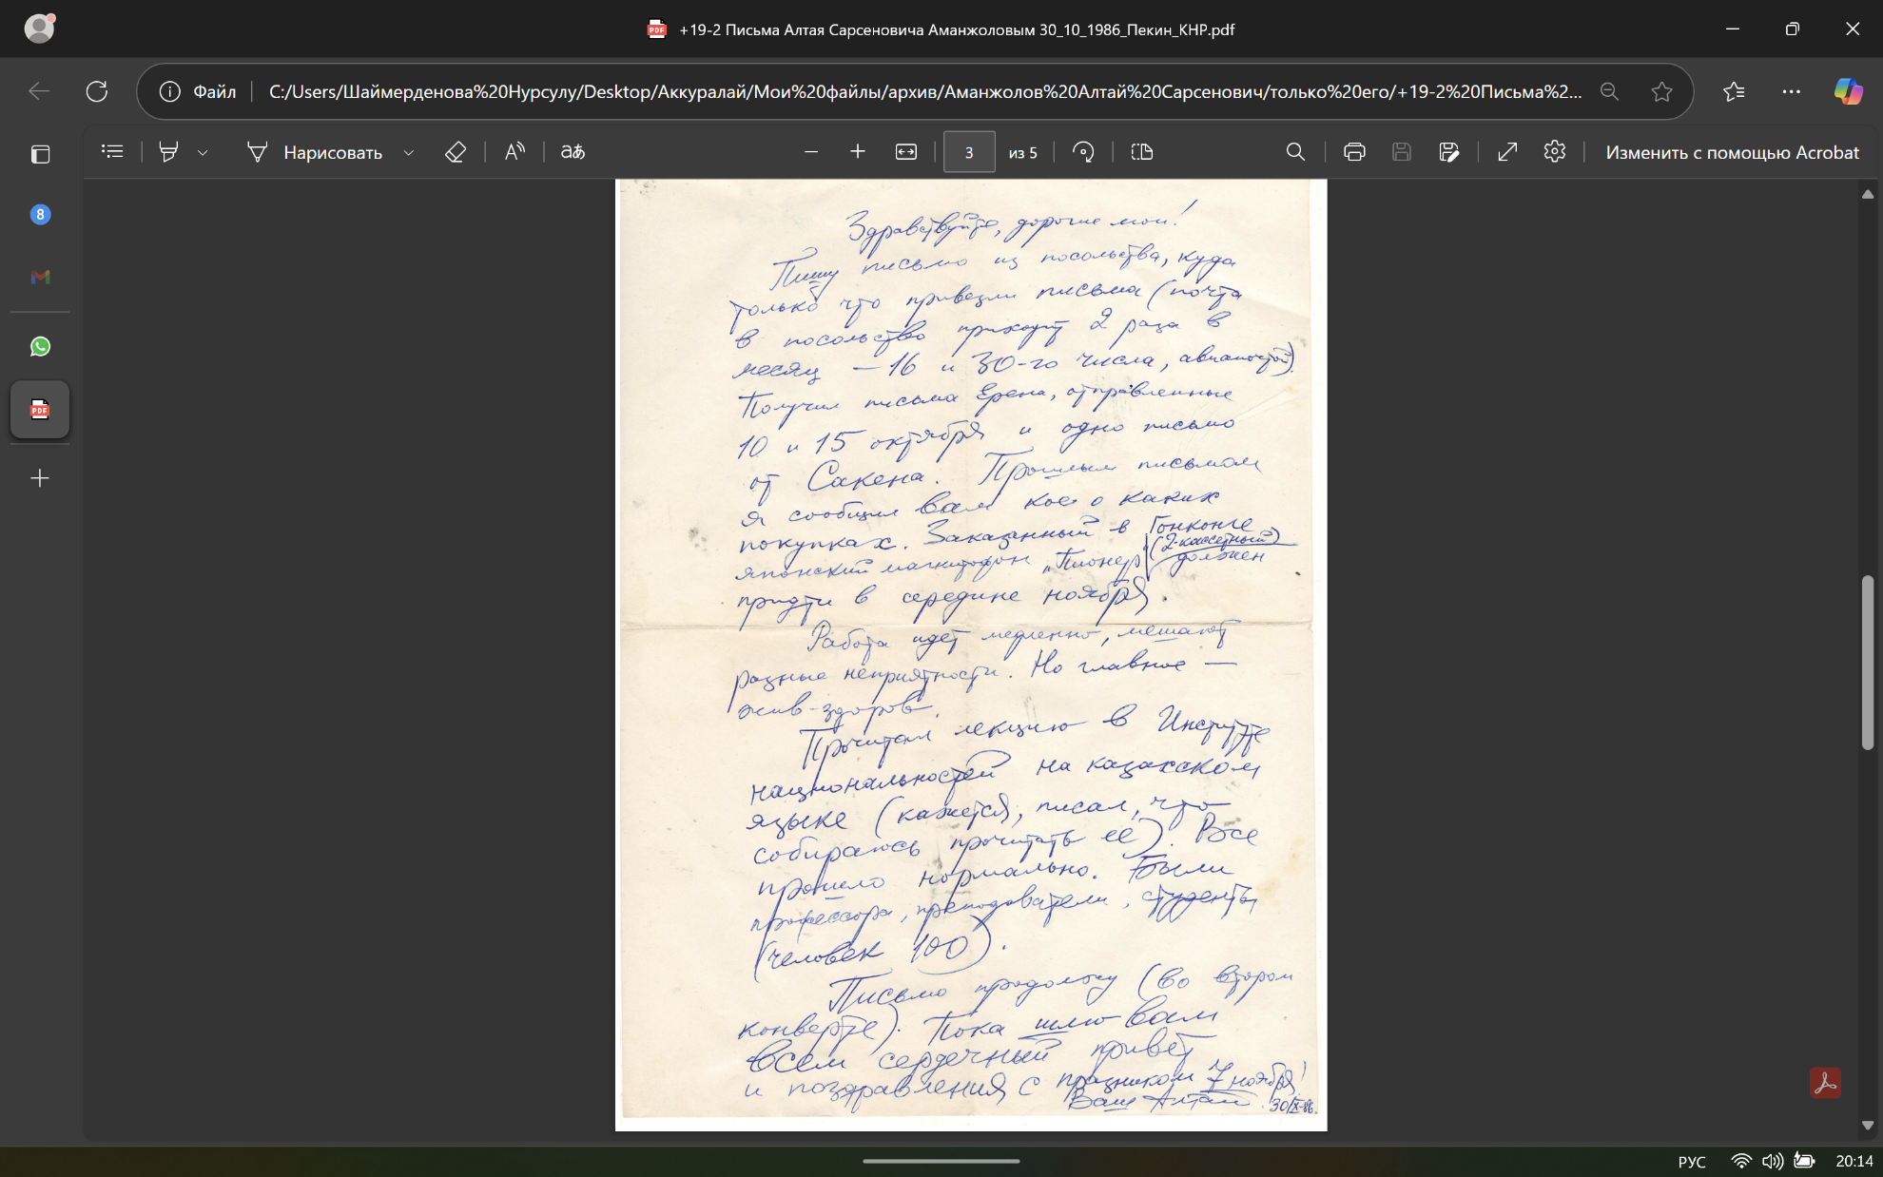

1-ая страница письма.

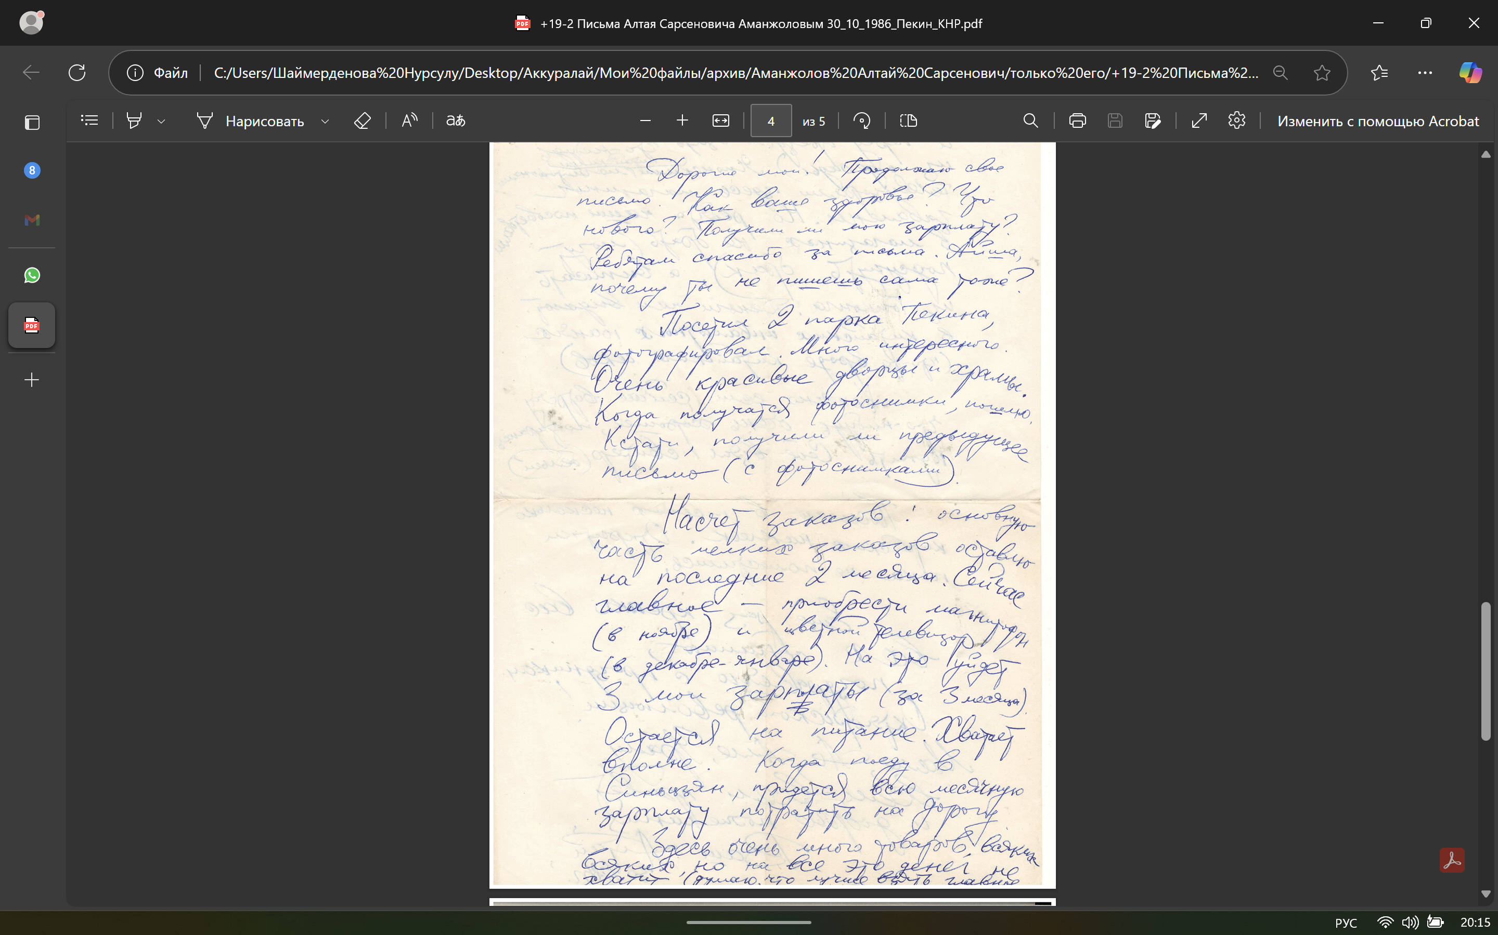

2-ая страница письма.

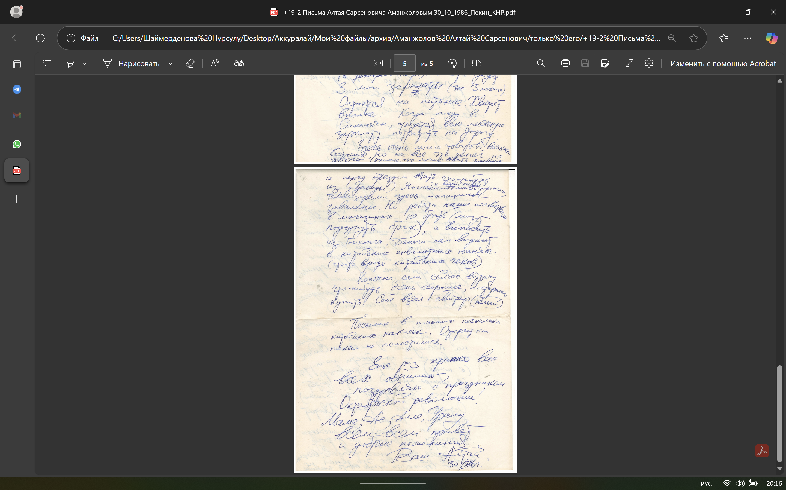
3-ая страница письма.

Личный фонд Х. Ергалиева // Национальный архив РК. Ф. 247. Оп. 1. Д.92. Связка дел №11. Л. 30
Личный фонд Х. Ергалиева // Национальный архив РК. Ф. 247. Оп. 1. Д.91. Связка дел №11. Л. 25-26.
Личное дело Н.Т. Сауранбаева // Архив РГП «Ғылым ордасы». Ф.14. Оп. 1. Ед.хр.. 330. Л.1-2.
Личное дело Н.Т. Сауранбаева // Архив РГП «Ғылым ордасы». Ф.14. Оп. 1. Ед.хр. 325. Л. 1.
Личное дело Н.Т. Сауранбаева // Архив РГП «Ғылым ордасы». Ф.14. Оп. 1. Ед.хр. 339. Л. 1-2.
Личное дело Н.Т. Сауранбаева // Архив РГП «Ғылым ордасы». Ф.14. Опись 1. Ед.хр. 321. Л.1.
Личное дело Н.Т. Сауранбаева // Архив РГП «Ғылым ордасы». Ф.14. Опись 1. Ед.хр. 339. Л.1.
Личное дело Н.Т. Сауранбаева // Архив РГП «Ғылым ордасы». Ф.14. Опись 1. Ед.хр. 339. Л.3.
Личное дело Н.Т. Сауранбаева // Архив РГП «Ғылым ордасы». Ф.14. Опись 1. Ед.хр. 339. Л.6.
Личное дело Н.Т. Сауранбаева // Архив РГП «Ғылым ордасы». Ф.14. Опись 1. Ед.хр. 339. Л.7.
Личное дело Н.Т. Сауранбаева // Архив РГП «Ғылым ордасы». Ф.14. Опись 1. Ед.хр. 339. Л.9.
Личное дело Н.Т. Сауранбаева // Архив РГП «Ғылым ордасы». Ф.14. Опись 1. Ед.хр. 339. Л.10.
Личное дело Н.Т. Сауранбаева // Архив РГП «Ғылым ордасы». Ф.14. Опись 1. Ед.хр. 339. Л.6.
Личное дело Н.Т. Сауранбаева // Архив РГП «Ғылым ордасы». Ф.14. Опись 1. Ед.хр339. Л.12.
Личное дело Н.Т. Сауранбаева // Архив РГП «Ғылым ордасы». Ф.14. Опись 1. Ед.хр339. Л.14.
Личное дело Н.Т. Сауранбаева // Архив РГП «Ғылым ордасы». Ф.14. Опись 1. Ед.хр. 339. Л.15.
Личное дело Н.Т. Сауранбаева // Архив РГП «Ғылым ордасы». Ф.14. Опись 1. Ед.хр. 322. Л.1.
Личное дело Н.Т. Сауранбаева // Архив РГП «Ғылым ордасы». Ф.14. Опись 1. Ед.хр. 323. Л.1-2.
Личное дело Н.Т. Сауранбаева // Архив РГП «Ғылым ордасы». Ф.14. Опись 1. Ед.хр. 341. Л.2.
Личное дело Н.Т. Сауранбаева // Архив РГП «Ғылым ордасы». Ф.14. Опись 1. Ед.хр. 324. Л.1.
Личное дело Н.Т. Сауранбаева // Архив РГП «Ғылым ордасы». Ф.14. Опись 1. Ед.хр. 326. Л.1.
Личное дело Н.Т. Сауранбаева // Архив РГП «Ғылым ордасы». Ф.14. Опись 1. Ед.хр. 327. Л.1-3.
Личное дело Н.Т. Сауранбаева // Архив РГП «Ғылым ордасы». Ф.14. Опись 1. Ед.хр. 244. Л.1.
Личное дело Н.Т. Сауранбаева // Архив РГП «Ғылым ордасы». Ф.14. Опись 1. Ед.хр. 261. Л.1.
Личное дело Н.Т. Сауранбаева // Архив РГП «Ғылым ордасы». Ф.14. Опись 1. Ед.хр. 262. Л.1-5.
Личное дело Н.Т. Сауранбаева // Архив РГП «Ғылым ордасы». Ф.14. Опись 1. Ед.хр. 332. Л.1.
Личное дело Н.Т. Сауранбаева // Архив РГП «Ғылым ордасы». Ф.14. Опись 1. Ед.хр. 264. Л.1-3.
Личное дело Н.Т. Сауранбаева // Архив РГП «Ғылым ордасы». Ф.14. Опись 1. Ед.хр. 266. Л.2.
Личное дело Н.Т. Сауранбаева // Архив РГП «Ғылым ордасы». Ф.14. Опись 1. Ед.хр. 328. Л.1.
Личное дело Н.Т. Сауранбаева // Архив РГП «Ғылым ордасы». Ф.14. Опись 1. Ед.хр. 329. Л.1.
Личное дело Н.Т. Сауранбаева // Архив РГП «Ғылым ордасы». Ф.14. Опись 1. Ед.хр. 331. Л.2.
Личное дело Н.Т. Сауранбаева // Архив РГП «Ғылым ордасы». Ф.14. Опись 1. Ед.хр. 333. Л.1.
Личное дело Н.Т. Сауранбаева // Архив РГП «Ғылым ордасы». Ф.14. Опись 1. Ед.хр. 334. Л.2.
Личное дело Н.Т. Сауранбаева // Архив РГП «Ғылым ордасы». Ф.14. Опись 1. Ед.хр. 335. Л.2.
Личное дело Н.Т. Сауранбаева // Архив РГП «Ғылым ордасы». Ф.14. Опись 1. Ед.хр. 343. Л.1.
Личное дело Н.Т. Сауранбаева // Архив РГП «Ғылым ордасы». Ф.14. Опись 1. Ед.хр. 344. Л.3.
Личное дело Н.Т. Сауранбаева // Архив РГП «Ғылым ордасы». Ф.14. Опись 1. Ед.хр. 345. Л.3.
В Указатель включены все имена, встреющиеся в эпистолярном наследии и представлены по каждому отдельному ученому и писателю отдельно. Причем имена даны в той форме, в какой они встречаются в письмах. В некоторых случаях дается имя, отчество или сокращенное имя, или просто первая буква имени, например, М., в зависимости от текста письма. Данный указатель создан с целью демонстрации панорамы адресатов и адресантов, упоминаемых ими лиц и дальнейших поисков при составления полного каталога имен и их данных в переписки

